

ES STRUKTŪRINĖS PARAMOS KOMPIUTERINĖS INFORMACINĖS VALDYMO IR PRIEŽIŪROS SISTEMOS 2014–2020 METŲ ES STRUKTŪRINĖS PARAMOS POSISTEMIO KŪRIMAS, PRIEŽIŪRA IR PALAIKYMAS

SFMIS2014

E11

Naudotojo instrukcija

DMS

Versija: 1.00

Data: 2017-01-05

Dokumento ID: SFMIS2014_E11_NI_DMS[1.00]

Sutartis: 2014 m. liepos 22 d. sutartis Nr. 14P-50



UAB “ELSIS PRO”

Taikos 106b, LT-3000,

Kaunas, Lietuva

Fax:+370-37-473815

Tel:+370-37-474015

[elsispro@elsis.lt](mailto:elsispro@elsis.com)

[www.elsis.lt](http://www.elsis.lt)

Versija: **Error! Unknown document property name.**

**Error! Unknown document property name.**

_[**Error! Unknown document property name.**]

2003 balandžio 4 d. Sutartis

Nr. 02/11(02-17)-22-30

Pakeitimai

|  |  |  |  |
| --- | --- | --- | --- |
| **Versija** | **Data** | **Aprašas** | **Autorius** |
| 0.01 | 2016-12-16 | Paruošta pradinė versija | Rasa Paškevičiūtė |
|  |  |  |  |
|  |  |  |  |
|  |  |  |  |
|  |  |  |  |
|  |  |  |  |

Turinys

Pakeitimai 2

1. Įvadas 6

1.1. Pagrindas 6

1.2. Apibrėžimai, akronimai ir santrumpos 6

1.3. Nuorodos 6

2. DMS veiklos scenarijai 7

2.1. RQ:14021 - Pirkimų faktinių duomenų teikimas 7

2.1.1. RQ:14024 - Pirkimų faktinių duomenų teikimo paslaugos pildymas ir teikimas į SFMIS2014 7

2.2. RQ:14022 - Dalyvių duomenų teikimas 9

2.2.1. RQ:14025 - Dalyvių anketinių duomenų teikimas į SFMIS2014 9

2.2.2. RQ:14041 - Dalyvių rezultatų duomenų teikimas į SFMIS2014 10

2.2.3. RQ:14042 - Mokymų grafiko teikimas į SFMIS2014 12

2.2.4. RQ:14023 - Lankomumo suvestinės teikimas į SFMIS2014 13

3. DMS grafinė vartotojo sąsaja 16

3.1. Prisijungimas prie DMS 16

3.2. Projektų sąrašas 18

3.3. Projekto administravimas 19

3.3.1. Viršutinė juosta, projekto bendroji informacija ir projekto meniu 20

3.3.2. Projekto titulinis puslapis 21

3.3.3. Projekto sutarties informacija 23

3.4. Naudotojų administravimas 26

3.4.1. Projekto naudotojų sąrašas 26

3.4.2. Naujo naudotojo sukūrimas ir redagavimas 26

3.4.3. Teisių priskyrimas ir jų redagavimas 28

3.4.3.1. Įgaliojimo įkėlimas 31

3.4.4. Naudotojo profilio redagavimas 32

3.5. Pranešimai (abipusis komunikavimas) 33

3.5.1. Gautų pranešimų sąrašas 33

3.5.2. Išsiųstų pranešimų sąrašas 34

3.5.3. Rengiamų pranešimų (ruošinių) sąrašas 35

3.5.4. Naujo pranešimo rengimas, redagavimas ir išsiuntimas 36

3.5.5. Pranešimo atsakymo rengimas 39

3.6. Projekto pirkimų plano teikimo paslauga 41

3.6.1. Projekto pirkimų planų sąrašas ir šiame lange atliekami veiksmai 41

3.6.2. Projekto pirkimų plano rengimas ir redagavimas 44

3.6.3. Projekto pirkimų plano tikrinimas ir rastų klaidų peržiūra 46

3.6.4. Projekto pirkimų plano teikimas ir pasirašymas 47

3.6.5. Pateikto projekto pirkimų plano peržiūra ir istorija 48

3.6.6. RQ:13744 - RE0168 Faktinių duomenų apie įvykdytą pirkimą on-line registravimas DMS 48

3.6.6.1. RQ:13724 - FE1628-00 Vykdytojo teikiamų ir pateiktų pirkimų faktinių duomenų teikimo paslaugų sąrašų forma 48

3.6.6.2. RQ:13727 - FE1631-00 Pirkimų faktinių duomenų teikimo paslaugos bendrųjų duomenų on-line registravimo forma 51

3.6.6.3. RQ:13731 - FE1635-00 Pirkimų faktinių duomenų on-line registravimo forma 53

3.6.6.4. RQ:13745 - FE1639-00 Pirkimo faktinių duomenų elektroninio dokumento pridėjimo forma 56

3.7. Mokėjimų paslaugos 58

3.7.1. MP grafiko teikimo paslauga 58

3.7.1.1. MP teikimo grafikų sąrašas ir šiame lange atliekami veiksmai 59

3.7.1.2. MP teikimo grafiko rengimas ir redagavimas 62

3.7.1.3. MP teikimo grafiko tikrinimas ir rastų klaidų peržiūra 67

3.7.1.4. MP teikimo grafiko teikimas ir pasirašymas 70

3.7.1.5. Pateikto MP teikimo grafiko peržiūra ir istorija 70

3.7.2. MP teikimo paslauga 71

3.7.2.1. MP sąrašas ir šiame lange atliekami veiksmai 71

3.7.2.2. AMP rengimas ir teikimas 75

3.7.2.2.1. AMP formos rengimas ir redagavimas 75

3.7.2.2.2. AMP formos tikrinimas ir rastų klaidų peržiūra 78

3.7.2.2.3. AMP formos teikimas ir pasirašymas 80

3.7.2.2.4. Pateiktos AMP formos peržiūra ir istorija 80

3.7.2.3. TMP/GMP rengimas ir teikimas 81

3.7.2.3.1. TMP/GMP formos rengimas ir redagavimas 81

3.7.2.3.1.1. TMP/GMP bendroji dalis 82

3.7.2.3.1.2. MPD1 Veiklos kortelė 84

3.7.2.3.1.3. MPD1 Rodikliai kortelė 87

3.7.2.3.1.4. MPD2 SA kortelė 88

3.7.2.3.1.5. MPD3 IK kortelė 94

3.7.2.3.1.6. MPD4 GPĮI kortelė 102

3.7.2.3.2. TMP/GMP formos tikrinimas ir rastų klaidų peržiūra 109

3.7.2.3.3. TMP/GMP formos teikimas ir pasirašymas 110

3.7.2.3.4. Pateiktos TMP/GMP formos peržiūra ir istorija 110

3.7.3. SA pranešimo teikimo paslauga 111

3.7.3.1. SA pranešimų sąrašas ir šiame lange atliekami veiksmai 111

3.7.3.2. SA pranešimo duomenų užsakymas pateiktai MP formai 115

3.7.3.3. SA pranešimo rengimas ir redagavimas 116

3.7.3.4. SA pranešimo tikrinimas ir rastų klaidų peržiūra 120

3.7.3.5. SA pranešimo teikimas ir pasirašymas 121

3.7.3.6. Pateikto SA pranešimo peržiūra 121

3.8. DALYVIŲ PASLAUGOS 122

3.8.1. RQ:13909 - RE0171 Projekto dalyvių anketinių duomenų importavimas DMS 122

3.8.1.1. RQ:13912 - FE1649-00 Projekto pateiktų ir įkeltų teikimui dalyvių anketinių duomenų el. formų sąrašinė forma 122

3.8.1.2. RQ:13922 - FE1655-00 Dalyvių anketinių duomenų el. formos įkėlimo forma 125

3.8.1.3. RQ:13934 - FE1663-00 Dalyvių anketinių duomenų formos dokumentų istorijos sąrašinė forma 127

3.8.2. RQ:13935 - RE0172 Projekto dalyvių rezultatų duomenų importavimas DMS 128

3.8.2.1. RQ:13936 - FE1664-00 Projekto pateiktų ir įkeltų teikimui dalyvių rezultatų duomenų el. formų sąrašinė forma 128

3.8.2.2. RQ:13942 - FE1670-00 Dalyvių rezultatų duomenų el. formos įkėlimo forma 131

3.8.2.3. RQ:13950 - FE1678-00 Dalyvių rezultatų duomenų formos dokumentų istorijos sąrašinė forma 133

3.8.3. RQ:13951 - RE0173 Projekto mokymų grafikų el. formos importavimas DMS 134

3.8.3.1. RQ:13952 - FE1679-00 Projekto pateiktų ir įkeltų teikimui mokymų grafikų el. formų sąrašinė forma 134

3.8.3.2. RQ:13956 - FE1683-00 Mokymų grafiko el. formos įkėlimo forma 137

3.8.3.3. RQ:13964 - FE1691-00Mokymų grafiko įkeltų el. formų istorijos peržiūros forma 139

3.8.4. RQ:13965 - RE0174 Projekto lankomumo suvestinės el. formos importavimas DMS 140

3.8.4.1. RQ:13966 - FE1692-00 Projekto pateiktų ir įkeltų teikimui lankomumo suvestinės el. formų sąrašinė forma 140

3.8.4.2. RQ:13967 - FE1693-00Projekto pateiktų ir įkeltų teikimui lankomumo suvestinės el. formų sąrašinė formos pritaikymas peržiūrai 143

3.8.4.3. RQ:13972 - FE1698-00 Lankomumo suvestinės el. formos įkėlimo forma 144

3.8.4.4. RQ:13980 - FE1706-00 Lankomumo suvestinės įkeltų el. formų istorijos peržiūros forma 146

3.9. Dokumentų pasirašymas elektroniniu parašu 148

# Įvadas

Šio dokumento tikslas yra aprašyti į SFMIS2014 projekto etapo E11 naudotojo instrukciją.

## Pagrindas

SFMIS2014 projektas vykdomas remiantis 2014 m. liepos 22 dienos sutartimi Nr. 14P-50 tarp Lietuvos Respublikos Finansų ministerijos ir UAB “Elsis PRO”.

## Apibrėžimai, akronimai ir santrumpos

1. Apibrėžimai, akronimai ir santrumpos

|  |  |
| --- | --- |
| Sąvoka | Aprašas |
| DMS, Sistema | 2014 m. Duomenų mainų sistema. |
| SFMIS | 2014–2020 metų Europos Sąjungos struktūrinės paramos kompiuterinė informacinė valdymo ir priežiūros sistema. |
| MP | Mokėjimo prašymas. |
| MP grafikas | Mokėjimo prašymų teikimo grafikas. |
| TMP | Tarpinis mokėjimo prašymas. |
| GMP | Galutinis mokėjimo prašymas. |
| AMP | Avansinio mokėjimo prašymas. |
| PPP | Projekto pirkimų planas. |
| SA pranešimas | Pranešimas apie sąskaitų apmokėjimo būdu gautų lėšų pervedimą. |
| GPĮI | Galutinė projekto įgyvendinimo informacija. |
| IK | Išlaidų kompensavimas |
| SA | Sąskaitų apmokėjimas |
| MPD | Mokėjimo prašymo dalis |

## Nuorodos

Nėra

# DMS veiklos scenarijai

## RQ:14021 - Pirkimų faktinių duomenų teikimas

### RQ:14024 - Pirkimų faktinių duomenų teikimo paslaugos pildymas ir teikimas į SFMIS2014

***Scenarijus yra naudojamas formose***

FE1628-00 Vykdytojo teikiamų ir pateiktų pirkimų faktinių duomenų teikimo paslaugų sąrašų forma

FE1631-00 Pirkimų faktinių duomenų teikimo paslaugos bendrųjų duomenų on-line registravimo forma

FE1635-00 Pirkimų faktinių duomenų on-line registravimo forma

Vykdytojui pateikus ir institucijai patvirtinus pirkimų planą, vykdytojas gali pildyti pirkimų faktinius duomenis ir teikti į SFMIS2014.

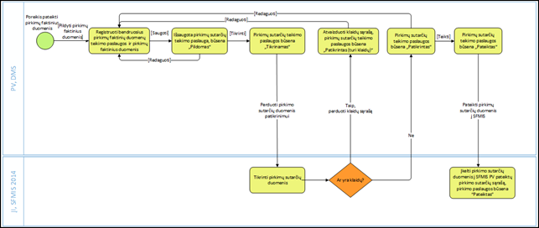

1. Pirkimų faktinių duomenų pildymo ir teikimo į SFMIS2014 veiklos diagrama

**Išankstinės sąlygos**

* Pildyti pirkimų plano pirkimų faktinius duomenis gali naudotojas, kuriam suteikta pirkimų paslaugų pildymo teisė.
* Teikti pirkimų faktinius duomenis gali naudotojas, kuriam suteikta pirkimų paslaugų teikimo teisė.

**Veiksmai**

**1.   Atidaryti pirkimų faktinių duomenų sąrašo peržiūros formą ir inicijuoti pirkimų faktinių duomenų pildymą.** DMS -> pasirinkti peržiūrėti projektą -> „Pirkimų planas“ -> „Pirkimų faktiniai duomenys“, paspausti mygtuką [PILDYTI PIRKIMŲ FAKTINIUS DUOMENIS].

**2.   Registruoti bendruosius pirkimų faktinių duomenų teikimo paslaugos  ir pirkimų faktinius duomenis.** Pildyti bendruosius pirkimų faktinių duomenų teikimo paslaugos duomenis, pirkimų faktinius duomenis.

**3.   Išsaugoti pirkimų faktinių duomenų teikimo paslaugos duomenis.** Spausti mygtuką [Saugoti]. Saugojimo metu tikrinama, ar užpildyti privalomi laukai ir ar teisingas laukų formatas. Pirmą kartą sėkmingai išsaugojus pirkimo faktinių duomenų teikimo paslaugos bendruosius duomenis, paslaugai suteikiama būsena „Pildoma“.

**4.   Tikrinti pirkimų faktinių duomenų teikimo paslaugos duomenis.** Spausti mygtuką [Tikrinti]. Pirkimų faktinių duomenų teikimo paslaugos duomenys perduodami į SFMIS2014 tikrinimui. Pirkimų faktinių duomenų teikimo paslaugos būsena pakeičiama į „Tikrinama“.

Tikrinama, ar pirkimo, kuriai teikiama pirkimo sutartis, lauko „Pirkimo būsena“ reikšmė yra „planuojamas“, „vykdomas“ arba „nebevykdomas“. Taip pat vykdomi tokie patys tikrinimai, kokie vykdomi tikrinant pirkimo sutartį SFMIS:

1.Pirkimo sutarčiai neužpildytas laukas „Pateikimo ĮI data“.

2.Pirkimo sutarčiai neužpildytas laukas „Pirkimo sutarties data“.

3.Pirkimo sutarčiai neužpildytas laukas „Pirkimo sutarties Nr.“.

4.Pirkimo sutarčiai neužpildytas laukas „Pirkimo sutarties suma, susijusi su projektu“.

5.Pirkimo sutarčiai neužpildytas laukas „Tinkamų finansuoti išlaidų suma“.

6.Pirkimo sutarčiai neužpildytas laukas „Pirkimo sutarties įvykdymo termino pabaigos data“.

7.Pirkimo sutarčiai neužpildytas laukas „Sutarties pratęsimo galimybė“.

8.Pirkimo sutarčiai neužpildytas laukas „Fizinis/juridinis asmuo“.

9.Pirkimo sutarčiai neužpildytas laukas „Tiekėjo pavadinimas“.

10.Pirkimo sutarčiai neužpildytas laukas „Tiekėjo gimimo data“, nors lauke „Fizinis/juridinis asmuo“ parinkta reikšmė „fizinis“.

11.Pirkimo sutarčiai neužpildytas laukas „Tiekėjo juridinio asmens kodas“, nors lauke „Fizinis/juridinis asmuo“ parinkta reikšmė „juridinis“.

12.Lauke „Tinkamų finansuoti išlaidų suma“ nurodyta suma <xxx> negali būti didesnė už pirkimui lauke „Planuojamos pirkimo sutarties vertė, finansuojama projekto lėšomis“ nurodytą sumą <yyy>.

13.Lauke „Tinkamų finansuoti išlaidų suma“ nurodyta suma <xxx> negali būti didesnė už pirkimui nurodytų fizinių rodiklių projekto biudžete numatytą sumą <yyy>.

14.Lauke „Pateikimo ĮI data“ nurodyta data negali būti vėlesnė už šios dienos datą.

15.Lauke „Pirkimo sutarties data“ nurodyta data negali būti vėlesnė už šios dienos datą.

16.Lauke „Pirkimo sutarties data“ nurodyta negali būti vėlesnė už lauke „Pateikimo ĮI data“ nurodytą datą.

17.Lauke „Pirkimo sutarties įvykdymo termino pabaigos data“ nurodyta data negali būti ankstesnė už lauke „Pirkimo sutarties data“ nurodytą datą.

18.Lauke „Tiekėjo gimimo data“ nurodyta data negali būti vėlesnė arba lygi už šios dienos datą.

19.Lauke „Tiekėjo gimimo data“ nurodyta data negali būti vėlesnė už lauke „Pateikimo ĮI data“ nurodytą datą.

20.Lauke „Tiekėjo juridinio asmens kodas“ nurodytas tiekėjo kodas nerastas MMR. Tikrinimas nevykdomas tuo atveju, jei pažymėtas laukas "Tiekėjas yra užsienio subjektas".

21.Pirkimo sutarčiai neužpildytas laukas „Fiziniai rodikliai“.

22.Pirkimo sutarčiai fizinis rodiklis <fizinio rodiklio Nr.> gali būti pasirinktas tik vieną kartą.

4.1.  Jei randama klaidų, perduodamas į DMS nustatytų klaidų sąrašas ir pirkimų faktinių duomenų teikimo paslaugos būsena pakeičiama į „Patikrinta (turi klaidų)“.

4.2.  Jei klaidų nėra, pirkimų faktinių duomenų teikimo paslaugos būsena pakeičiama į „Patikrinta“ .

**5.   Teikti pirkimų faktinių duomenų teikimo paslaugos duomenis.** Spausti mygtuką [Teikti]. Pirkimų faktinių duomenų teikimo paslaugos duomenys perduodami į SFMIS2014 tikrinimui ir pateikimui. Tikrinimo metu vykdomi 4 punkte aprašyti tikrinimai.

5.1.  Jei randama klaidų, perduodamas į DMS nustatytų klaidų sąrašas ir pirkimų faktinių duomenų teikimo paslaugos būsena pakeičiama į „Patikrinta (turi klaidų)“. Pirkimų faktinių duomenų teikimo paslauga nepateikiama SFMIS2014.

5.2.  Jei klaidų nėra, įkeliami pirkimų faktinius duomenis į SFMIS2014, pakeičiama pirkimų faktinių duomenų teikimo paslaugos būsena į „Pateikta“.

## RQ:14022 - Dalyvių duomenų teikimas

### RQ:14025 - Dalyvių anketinių duomenų teikimas į SFMIS2014

***Scenarijus yra naudojamas formose***

FE1649-00 Projekto pateiktų ir įkeltų teikimui dalyvių anketinių duomenų el. formų sąrašinė forma

FE1655-00 Dalyvių anketinių duomenų el. formos įkėlimo forma

Vykdytojas gali pildyti dalyvių anketinius duomenis ir teikti į SFMIS2014.

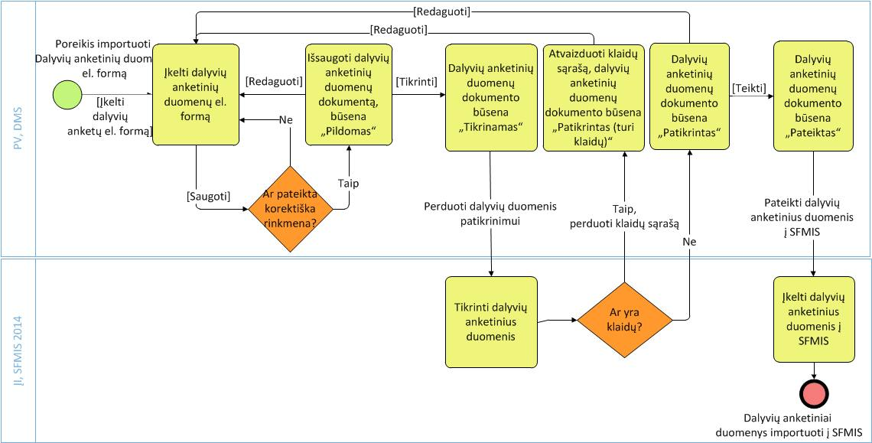

1. Dalyvių anketinių duomenų teikimo į SFMIS2014 veiklos diagrama

**Išankstinės sąlygos**

* Pildyti dalyvių anketinius duomenis gali naudotojas, kuriam suteikta dalyvių duomenų pildymo teisė.
* Teikti dalyvių anketinius duomenis gali naudotojas, kuriam suteikta dalyvių duomenų teikimo teisė.

**Veiksmai**

**1.   Atidaryti dalyvių anketinių duomenų sąrašo peržiūros formą ir dalyvių anketiniu duomenų pildymą.** DMS -> pasirinkti peržiūrėti projektą -> „Dalyviai“ -> „Dalyvių anketinių duomenų el. formos“, paspausti mygtuką [ĮKELTI DALYVIŲ ANKETŲ EL. FORMĄ].

**2.   Įkelti dalyvių anketinius duomenis.** Įkelti dalyvių anketų el. formą.

**3.   Išsaugoti dalyvių anketinius duomenis.** Spausti mygtuką [Saugoti]. Saugojimo metu tikrinama, ar įkeliama korektiška el. forma. Pirmą kartą sėkmingai išsaugojus dalyvių anketinius duomenis, paslaugai suteikiama būsena „Pildoma“.

**4.   Tikrinti dalyvių anketinių duomenų teikimo paslaugos duomenis.** Spausti mygtuką [Tikrinti]. Dalyvių anketinių duomenų teikimo paslaugos duomenys perduodami į SFMIS2014 tikrinimui. Dalyvių anketinių duomenų teikimo paslaugos būsena pakeičiama į „Tikrinama“.

Vykdomi tokie patys tikrinimai, kokie vykdomi tikrinant dalyvių duomenis SFMIS:

4.1.  Jei randama klaidų, perduodamas į DMS nustatytų klaidų sąrašas ir dalyvių anketinių duomenų teikimo paslaugos būsena pakeičiama į „Patikrinta (turi klaidų)“.

4.2.  Jei klaidų nėra, dalyvių anketinių duomenų teikimo paslaugos būsena pakeičiama į „Patikrinta“ .

**5.   Teikti dalyvių anketinių duomenų teikimo paslaugos duomenis.** Spausti mygtuką [Teikti]. Dalyvių anketinių duomenų teikimo paslaugos duomenys perduodami į SFMIS2014 tikrinimui ir pateikimui. Tikrinimo metu vykdomi 4 punkte aprašyti tikrinimai.

5.1.  Jei randama klaidų, perduodamas į DMS nustatytų klaidų sąrašas ir dalyvių anketinių duomenų teikimo paslaugos būsena pakeičiama į „Patikrinta (turi klaidų)“. Dalyvių anketinių duomenų teikimo paslauga nepateikiama SFMIS2014.

5.2.  Jei klaidų nėra, įkeliami dalyvių duomenis į SFMIS2014, pakeičiama dalyvių anketinių duomenų teikimo paslaugos būsena į „Pateikta“.

**Galimi tolimesni veiksmai**

* Pildyti ir teikti naujos dalyvių anketinių duomenų teikimo paslaugos duomenis.

### RQ:14041 - Dalyvių rezultatų duomenų teikimas į SFMIS2014

***Scenarijus yra naudojamas formose***

FE1664-00 Projekto pateiktų ir įkeltų teikimui dalyvių rezultatų duomenų el. formų sąrašinė forma

FE1670-00 Dalyvių rezultatų duomenų el. formos įkėlimo forma

Vykdytojas gali pildyti dalyvių rezultatų duomenis ir teikti į SFMIS2014.

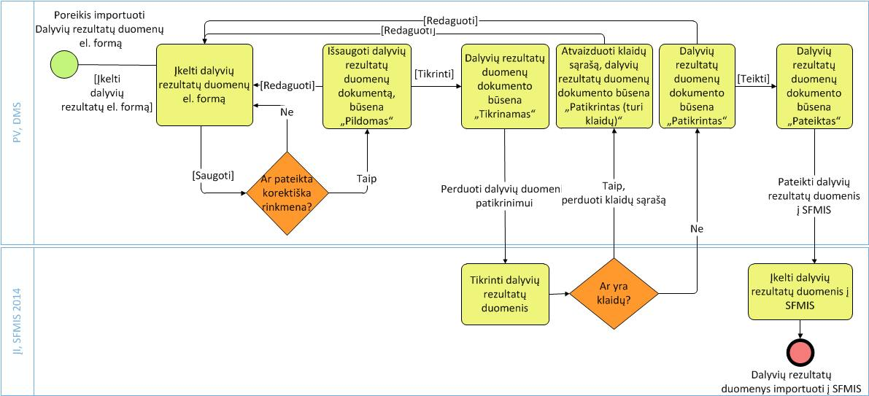

1. Dalyvių rezultatų duomenų teikimo į SFMIS2014 veiklos diagrama

**Išankstinės sąlygos**

* Pildyti dalyvių rezultatų duomenis gali naudotojas, kuriam suteikta dalyvių duomenų pildymo teisė.
* Teikti dalyvių rezultatų duomenis gali naudotojas, kuriam suteikta dalyvių duomenų teikimo teisė.

**Veiksmai**

**1.   Atidaryti dalyvių rezultatų duomenų sąrašo peržiūros formą ir dalyvių rezultatų duomenų pildymą.** DMS -> pasirinkti peržiūrėti projektą -> „Dalyviai“ -> „Dalyvių rezultatų duomenų el. formos“, paspausti mygtuką [ĮKELTI DALYVIŲ REZULTATŲ EL. FORMĄ].

**2.   Įkelti dalyvių rezultatų duomenis.** Įkelti dalyvių rezultatų el. formą.

**3.   Išsaugoti dalyvių rezultatų duomenis.** Spausti mygtuką [Saugoti]. Saugojimo metu tikrinama, ar įkeliama korektiška el. forma. Pirmą kartą sėkmingai išsaugojus dalyvių rezultatų duomenis, paslaugai suteikiama būsena „Pildoma“.

**4.   Tikrinti dalyvių rezultatų duomenų teikimo paslaugos duomenis.** Spausti mygtuką [Tikrinti]. Dalyvių rezultatų duomenų teikimo paslaugos duomenys perduodami į SFMIS2014 tikrinimui. Dalyvių rezultatų duomenų teikimo paslaugos būsena pakeičiama į „Tikrinama“.

Vykdomi tokie patys tikrinimai, kokie vykdomi tikrinant dalyvių duomenis SFMIS:

4.1.  Jei randama klaidų, perduodamas į DMS nustatytų klaidų sąrašas ir dalyvių rezultatų duomenų teikimo paslaugos būsena pakeičiama į „Patikrinta (turi klaidų)“.

4.2.  Jei klaidų nėra, dalyvių rezultatų duomenų teikimo paslaugos būsena pakeičiama į „Patikrinta“ .

**5.   Teikti dalyvių rezultatų duomenų teikimo paslaugos duomenis.** Spausti mygtuką [Teikti]. Dalyvių rezultatų duomenų teikimo paslaugos duomenys perduodami į SFMIS2014 tikrinimui ir pateikimui. Tikrinimo metu vykdomi 4 punkte aprašyti tikrinimai.

5.1.  Jei randama klaidų, perduodamas į DMS nustatytų klaidų sąrašas ir dalyvių rezultatų duomenų teikimo paslaugos būsena pakeičiama į „Patikrinta (turi klaidų)“. Dalyvių rezultatų duomenų teikimo paslauga nepateikiama SFMIS2014.

5.2.  Jei klaidų nėra, įkeliami dalyvių duomenis į SFMIS2014, pakeičiama dalyvių rezultatų duomenų teikimo paslaugos būsena į „Pateikta“.

**Galimi tolimesni veiksmai**

* Pildyti ir teikti naujos dalyvių rezultatų duomenų teikimo paslaugos duomenis.

### RQ:14042 - Mokymų grafiko teikimas į SFMIS2014

***Scenarijus yra naudojamas formose***

FE1679-00 Projekto pateiktų ir įkeltų teikimui mokymų grafikų el. formų sąrašinė forma

FE1683-00 Mokymų grafiko el. formos įkėlimo forma

Vykdytojas gali pildyti mokymų grafiko duomenis ir teikti į SFMIS2014.

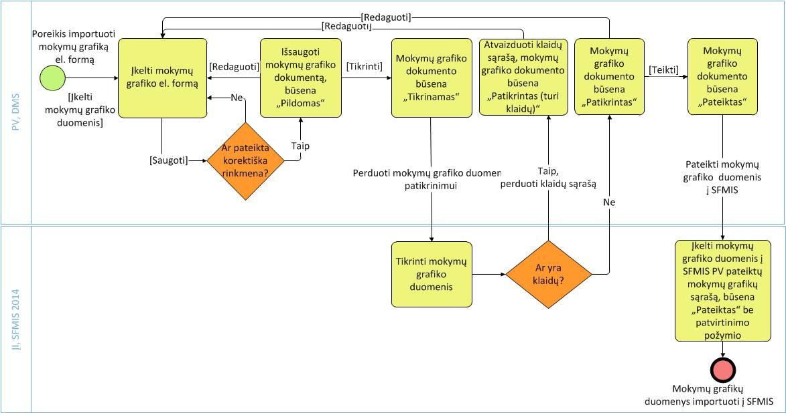

1. Mokymų grafiko teikimo į SFMIS2014 veiklos diagrama

**Išankstinės sąlygos**

* Pildyti mokymų grafiko duomenis gali naudotojas, kuriam suteikta dalyvių duomenų pildymo teisė.
* Teikti mokymų grafiko duomenis gali naudotojas, kuriam suteikta dalyvių duomenų teikimo teisė.

**Veiksmai**

**1.   Atidaryti mokymų grafiko sąrašo peržiūros formą ir mokymų grafiko pildymą.** DMS -> pasirinkti peržiūrėti projektą -> „Dalyviai“ -> „Mokymų grafiko el. formos“, paspausti mygtuką [ĮKELTI MOKYMŲ GRAFIKĄ].

**2.   Įkelti mokymų grafiko duomenis.** Įkelti mokymų grafiko el. formą.

**3.   Išsaugoti mokymų grafiko duomenis.** Spausti mygtuką [Saugoti]. Saugojimo metu tikrinama, ar įkeliama korektiška el. forma. Pirmą kartą sėkmingai išsaugojus mokymų grafiko duomenis, paslaugai suteikiama būsena „Pildoma“.

**4.   Tikrinti mokymų grafiko teikimo paslaugos duomenis.** Spausti mygtuką [Tikrinti]. Mokymų grafiko teikimo paslaugos duomenys perduodami į SFMIS2014 tikrinimui. Mokymų grafiko teikimo paslaugos būsena pakeičiama į „Tikrinama“.

Vykdomi tokie patys tikrinimai, kokie vykdomi tikrinant mokymų grafiką SFMIS:

4.1.  Jei randama klaidų, perduodamas į DMS nustatytų klaidų sąrašas ir mokymų grafiko teikimo paslaugos būsena pakeičiama į „Patikrinta (turi klaidų)“.

4.2.  Jei klaidų nėra, mokymų grafiko teikimo paslaugos būsena pakeičiama į „Patikrinta“ .

**5.   Teikti mokymų grafiko teikimo paslaugos duomenis.** Spausti mygtuką [Teikti]. Mokymų grafiko teikimo paslaugos duomenys perduodami į SFMIS2014 tikrinimui ir pateikimui. Tikrinimo metu vykdomi 4 punkte aprašyti tikrinimai.

5.1.  Jei randama klaidų, perduodamas į DMS nustatytų klaidų sąrašas ir mokymų grafiko teikimo paslaugos būsena pakeičiama į „Patikrinta (turi klaidų)“. Mokymų grafiko teikimo paslauga nepateikiama SFMIS2014.

5.2.  Jei klaidų nėra, įkeliami mokymų grafiko duomenis į SFMIS2014, pakeičiama mokymų grafiko teikimo paslaugos būsena į „Pateikta“.

**Galimi tolimesni veiksmai**

* Pildyti ir teikti naujos mokymų grafiko teikimo paslaugos duomenis.

### RQ:14023 - Lankomumo suvestinės teikimas į SFMIS2014

***Scenarijus yra naudojamas formose***

FE1692-00 Projekto pateiktų ir įkeltų teikimui lankomumo suvestinės el. formų sąrašinė forma

FE1698-00 Lankomumo suvestinės el. formos įkėlimo forma

Vykdytojas gali pildyti lankomumo suvestinės duomenis ir teikti į SFMIS2014.

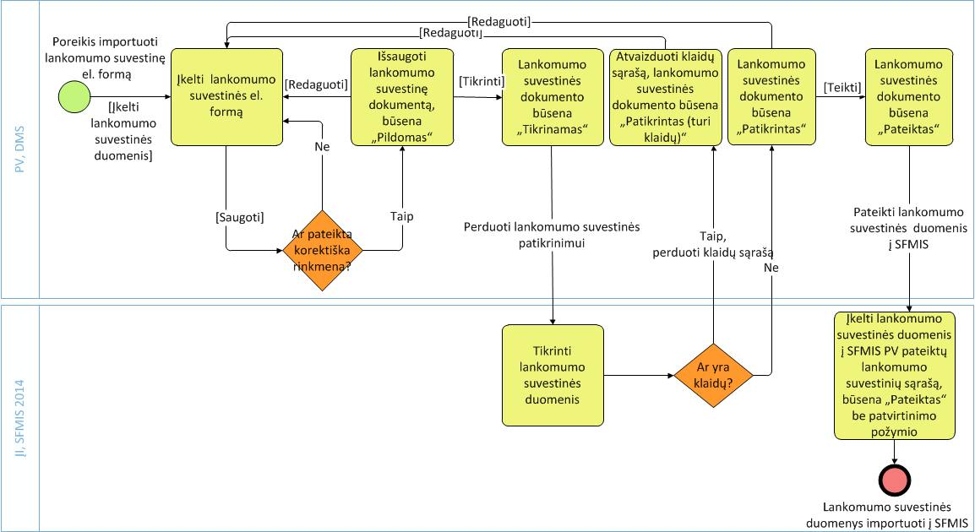

1. Lankomumo suvestinės teikimo į SFMIS2014 veiklos diagrama

**Išankstinės sąlygos**

* Pildyti lankomumo suvestinės duomenis gali naudotojas, kuriam suteikta dalyvių duomenų pildymo teisė.
* Teikti lankomumo suvestinės duomenis gali naudotojas, kuriam suteikta dalyvių duomenų teikimo teisė.

**Veiksmai**

**1.   Atidaryti lankomumo suvestinės sąrašo peržiūros formą ir lankomumo suvestinės pildymą.** DMS -> pasirinkti peržiūrėti projektą -> „Dalyviai“ -> „Lankomumo suvestinės el. formos“, paspausti mygtuką [ĮKELTI LANKOMUMO SUVESTINĘ].

**2.   Įkelti lankomumo suvestinės duomenis.** Įkelti lankomumo suvestinės el. formą.

**3.   Išsaugoti lankomumo suvestinės duomenis.** Spausti mygtuką [Saugoti]. Saugojimo metu tikrinama, ar įkeliama korektiška el. forma. Pirmą kartą sėkmingai išsaugojus lankomumo suvestinės duomenis, paslaugai suteikiama būsena „Pildoma“.

**4.   Tikrinti lankomumo suvestinės teikimo paslaugos duomenis.** Spausti mygtuką [Tikrinti]. Lankomumo suvestinės teikimo paslaugos duomenys perduodami į SFMIS2014 tikrinimui. Lankomumo suvestinės teikimo paslaugos būsena pakeičiama į „Tikrinama“.

Vykdomi tokie patys tikrinimai, kokie vykdomi tikrinant lankomumo suvestinę SFMIS

4.1.  Jei randama klaidų, perduodamas į DMS nustatytų klaidų sąrašas ir lankomumo suvestinės teikimo paslaugos būsena pakeičiama į „Patikrinta (turi klaidų)“.

4.2.  Jei klaidų nėra, lankomumo suvestinės teikimo paslaugos būsena pakeičiama į „Patikrinta“ .

**5.   Teikti lankomumo suvestinės teikimo paslaugos duomenis.** Spausti mygtuką [Teikti]. Lankomumo suvestinės teikimo paslaugos duomenys perduodami į SFMIS2014 tikrinimui ir pateikimui. Tikrinimo metu vykdomi 4 punkte aprašyti tikrinimai.

5.1.  Jei randama klaidų, perduodamas į DMS nustatytų klaidų sąrašas ir lankomumo suvestinės teikimo paslaugos būsena pakeičiama į „Patikrinta (turi klaidų)“. Lankomumo suvestinės teikimo paslauga nepateikiama SFMIS2014.

5.2.  Jei klaidų nėra, įkeliami lankomumo suvestinės duomenis į SFMIS2014, pakeičiama lankomumo suvestinės teikimo paslaugos būsena į „Pateikta“.

**Galimi tolimesni veiksmai**

* Pildyti ir teikti naujos lankomumo suvestinės teikimo paslaugos duomenis.

# DMS grafinė vartotojo sąsaja

## Prisijungimas prie DMS

Naudotojas, norėdamas prisijungti prie DMS, DMS prisijungimo lange turi spausti mygtuką „Prisijungti prie DMS“:

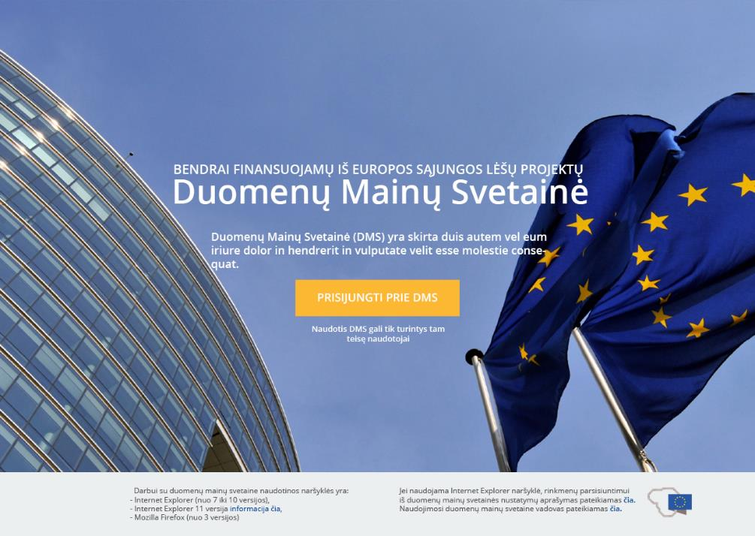

1. Prisijungimas prie DMS

Paspaudus mygtuką „Prisijungti prie DMS“, naudotojas bus nukreiptas į Elektroninių valdžios vartų portalą (VIISP), kuriame jis galės pasirinkti prisijungimo būdą:

1. Mobiliu elektroniniu parašu;
2. Elektroniniu parašu;
3. Pasinaudojęs elektroninės bankininkystės paslaugomis.

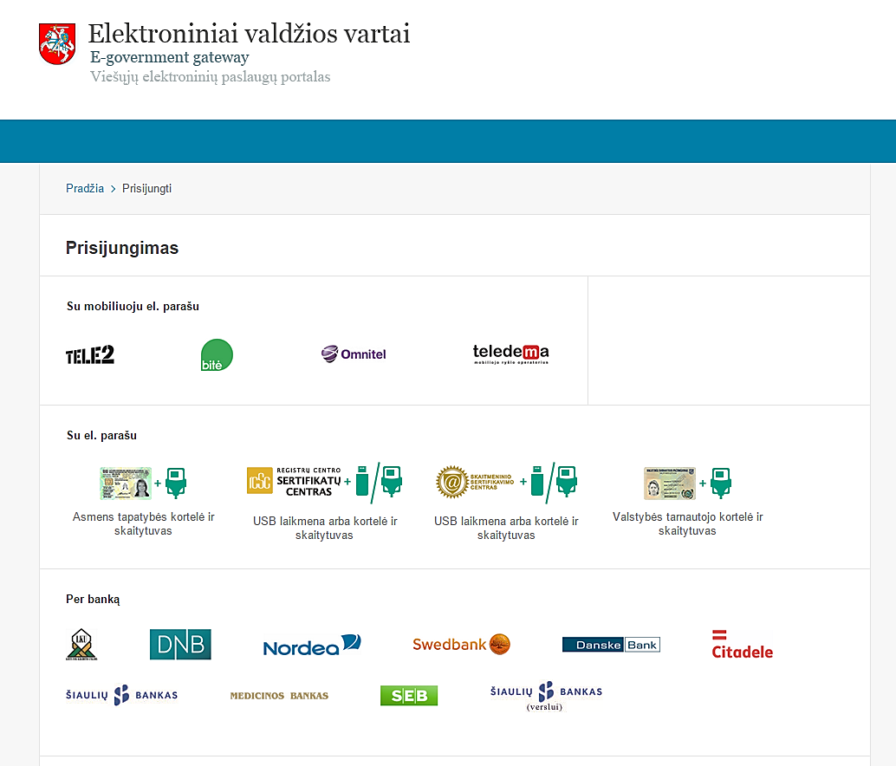

1. Elektroninių valdžios vartų portalas

Sėkmingai atlikus autentifikaciją vienu iš nurodytų būdų Elektroniniuose valdžios vartuose, naudotojas bus nukreiptas į DMS, skirtą prisijungusiems naudotojams.

Kai naudotojas DMS neturi priskirtų projektų (t. y. projektai, kuriuose naudotojas neturi suteiktų teisių), naudotojui pateikiamas informacinis pranešimas apie tai, kad jis neturi priskirtų projektų. Toks naudotojas negali DMS atlikti jokių veiksmų.

Kai naudotojas turi priskirtų projektų, pirmą kartą jungiantis prie DMS, jis turės susipažinti su DMS taisyklėmis. Tik pažymėjus varnelę „Susipažinau su Duomenų teikimo per Iš Europos Sąjungos struktūrinių fondų lėšų bendrai finansuojamų projektų duomenų mainų svetainę tvarkos aprašu“ bei paspaudus mygtuką „Patvirtinti“, DMS naudotojas galės toliau dirbti su Sistema.

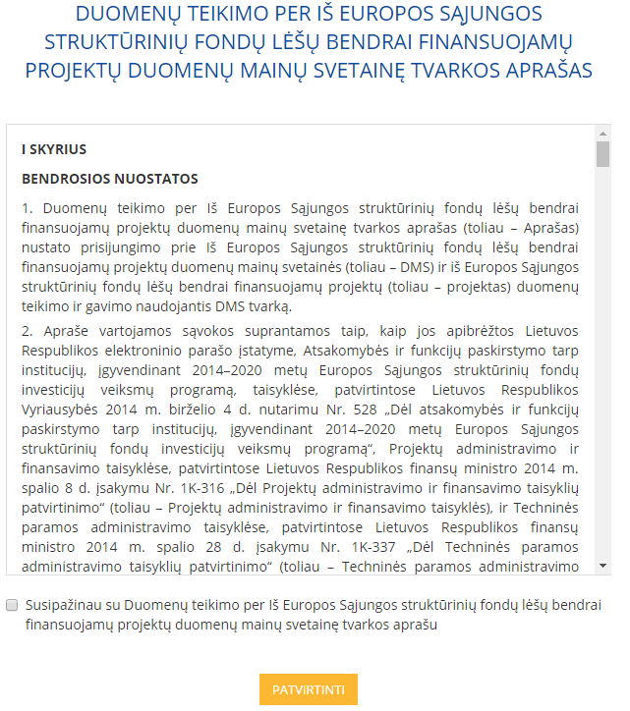

1. Susipažinimas su DMS tvarkos aprašu ir patvirtinimas

## Projektų sąrašas

Prisijungus prie DMS, pateikiamas naudotojui priskirtų projektų sąrašas.

Projektų sąraše matomi visi projektai, kuriuose naudotojui priskirta bent viena teisė. Projektų sąraše pateikiami projektai, kurių būsena yra „Įgyvendinama sutartis“ arba „Baigtas“. Jei naudotojui nei viename projekte nėra priskirtų teisių, pateikiamas informacinis pranešimas „Jūs neturite priskirtų projektų“.

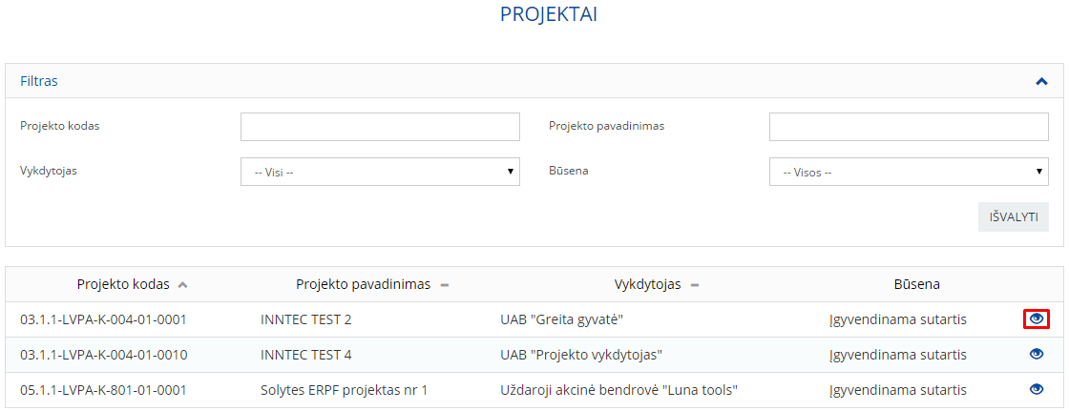

1. Projektų sąrašas

Projektų sąraše pateikiama ši informacija:

1. Filtras, kurio pagalba galima surasti reikiamą projektą. Filtruoti galima pagal šios kriterijus:

|  |  |  |
| --- | --- | --- |
| Eil. Nr. | Lauko pavadinimas | Aprašymas |
|  | Projekto kodas | Nurodomas projekto kodas arba jo fragmentas, pagal kurį atfiltruojami projektai. |
|  | Projekto pavadinimas | Nurodomas projekto pavadinimas arba jo fragmentas, pagal kurį atfiltruojami projektai. |
|  | Vykdytojas | Iš sąrašo pasirenkamas projekto vykdytojas. Projektų sąraše pateikiami projektai, kurie vykdomi pasirinkto vykdytojo. |
|  | Būsena | Iš sąrašo pasirenkama projekto būsena. Projektų sąraše pateikiami projektai, kurie turi pasirinktą būseną. |
| 5. | Išvalyti | Paspaudus išvalomi visi duomenys, nurodyti filtro laukuose. |

1. Projektų sąrašas, kuriame pateikiama ši informacija:

|  |  |  |
| --- | --- | --- |
| Eil. Nr. | Lauko pavadinimas | Aprašymas |
|  | Projekto kodas | Pateikiamas projekto kodas. |
|  | Projekto pavadinimas | Pateikiamas projekto pavadinimas. |
|  | Vykdytojas | Pateikiamas projekto vykdytojo pavadinimas. |
|  | Būsena | Pateikiama projekto būsena. |

Sąrašą galima rūšiuoti pagal visus sąrašo stulpelius. Pagal nutylėjimą, sąrašas yra išrūšiuotas pagal projekto kodą.

Norint pradėti darbą su tam tikru projektu, reikia paspausti piktogramą „Peržiūrėti“ () ties pasirinkto projekto eilute. Paspaudus, atidaromas pasirinkto projekto titulinis lapas.

## Projekto administravimas

Projekto administravimas atliekamas projekto lygmenyje, t.y. projektų sąraše pasirinkus projektą.

### Viršutinė juosta, projekto bendroji informacija ir projekto meniu

DMS sistemą sudaro šios pagrindinės navigacijos ir informacijos dalys, kurios matomos vaikštant per DMS sistemą:

* Viršutinė meniu juosta, kuri matoma visuose DMS sistemos languose;
* Projekto bendroji informacija, kuri matoma projekto lygmenyje;
* Meniu, kuris matoma projekto lygmenyje.

**Viršutinėje juostoje pateikiami langai:**

* DMS sistemos pavadinimas – *Duomenų Mainų Svetainė*. Paspaudus ant šios nuorodos atidaromas projektų sąrašas, kuriuose naudotojas turi bent vieną teisę;
* Prisijungusio naudotojo vardas ir pavardė, gaunamas iš VIISP;
* Naudotojas, paspaudęs ant piktogramos , gali atsisiųsti DMS naudotojo instrukciją;
* Naudotojas, paspaudęs ant mygtuko „Atsijungti“, atjungiamas iš DMS sistemos.

**Pateikiama bendroji projekto informacija:**

|  |  |  |
| --- | --- | --- |
| Eil. Nr. | Lauko pavadinimas | Aprašymas |
|  | Projekto pavadinimas | Pateikiamas projekto pavadinimas. |
|  | Projekto kodas | Pateikiamas įgyvendinančios institucijos suteiktas projekto kodas. |
|  | Projekto vykdytojas | Pateikiamas projekto vykdytojo pavadinimas. |
|  | Projekto vykdytojo kodas | Projekto vykdytojo kodas (įmonės kodas). |
|  | Projekto būsena | Pateikiama projekto būsena. |

**Meniu:**

* Projekto titulinis puslapis  – atidaromas projekto titulinis puslapis;
* Sutarties informacija – atidaromas projekto sutarties informacijos langas;
* Pirkimų planas – atidaroma projekto pirkimų planų sąrašinė forma;
* Mokėjimai – pateikiamas pasirinkimų sąrašas, skirtas mokėjimų paslaugoms:
  + Mokėjimo prašymų grafikai – atidaroma MP teikimo grafikų sąrašinė forma;
  + Mokėjimo prašymai – atidaroma mokėjimo prašymų (AMP, TMP ir GMP) sąrašinė forma;
  + SA pranešimai – atidaroma pranešimų apie sąskaitų apmokėjimo būdu gautų lėšų pervedimą sąrašinė forma.
* Pranešimai – atidaromi projekto gautų / išsiųstų / rengiamų pranešimų sąrašai;
* Naudotojai – pateikiamas pasirinkimų sąrašas, skirtas naudotojų administravimui:
  + Projekto naudotojai – atidaromas projekto naudotojų sąrašas;
  + Naudotojo nustatymai – atidaromas prisijungusio naudotojo profilio langas.

### Projekto titulinis puslapis

Naudotojui, pasirinkus projektą, su kuriuo nori dirbti, pateikiamas projekto titulinis puslapis. Projekto titulinį puslapį sudaro:

* Elektroninių paslaugų sąrašas, kuris išskirtas į dvi paslaugų grupes: pirkimus ir mokėjimus;
* Aktyvių paslaugų sąrašas, kuriame rodomos aktyvios įgyvendinančiajai institucijai pateiktų dokumentų paslaugos;
* Abipusio komunikavimo paslaugų sąrašas, kuriame rodomi gauti atsakyti pranešimai iš įgyvendinančiosios institucijos, užsakyti abipusio komunikavimo principu (per pranešimų formą).

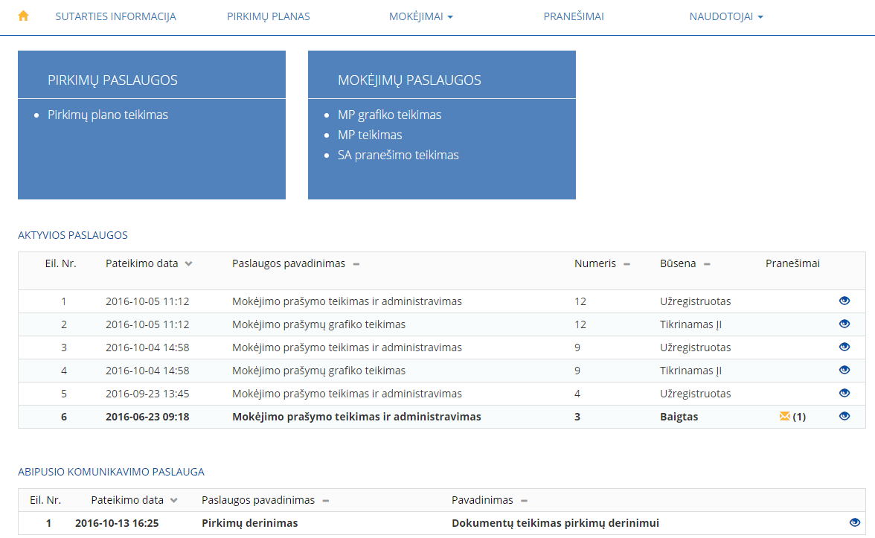

1. Projekto titulinis lapas

**Elektroninės paslaugos**

Projekto tituliniame puslapyje pateikiamos paslaugos, kurias galima atlikti konkrečiam projektui. Galimos šios paslaugos:

* Pirkimų paslaugos: pirkimų plano teikimas;
* Mokėjimų paslaugos: MP grafiko teikimas, MP teikimas ir SA pranešimo teikimas.

Rodomų paslaugų sąrašas rodomas nepriklausomai nuo naudotojo turimų teisių.

|  |  |  |
| --- | --- | --- |
| Eil. Nr. | Lauko pavadinimas | Aprašymas |
|  | Pirkimų paslaugos | Pateikiamos pirkimams skirtos paslaugos. |
|  | Pirkimų plano teikimas | Paslauga priklauso pirkimų paslaugų grupei. Paspaudus ant nuorodos, naudotojas nukreipiamas į projekto pirkimų planų sąrašą. |
| 2. | Mokėjimų paslaugos | Pateikiamos mokėjimams skirtos paslaugos. |
|  | MP grafiko teikimas | Paslauga priklauso mokėjimų paslaugų grupei. Paspaudus ant nuorodos, naudotojas nukreipiamas į MP teikimo grafikų sąrašą. |
|  | MP teikimas | Paslauga priklauso mokėjimų paslaugų grupei. Paspaudus ant nuorodos, naudotojas nukreipiamas į mokėjimo prašymų (AMP, TMP ir GMP) sąrašą. |
|  | SA pranešimo teikimas | Paslauga priklauso mokėjimų paslaugų grupei. Paspaudus ant nuorodos, naudotojas nukreipiamas į SA pranešimų sąrašą. |

**Aktyvių paslaugų sąrašas**

Projekto tituliniame puslapyje pateikiama 10 paskutinių projekto aktyvių paslaugų (jei projekte daugiau nei 10 aktyvių paslaugų – rodomas puslapiavimas). Paslauga laikoma aktyvia, kai dokumentas pateikiamas įgyvendinančiajai institucijai ir rodoma aktyvių paslaugų sąraše iki tol, kol visi paslaugos pranešimai nėra peržiūrėti/perskaityti (jei pranešimų buvo gauta) ir paslauga neįgauna būsenos:

* Mokėjimo prašymas - „Baigtas“ arba „Atmestas“;
* MP teikimo grafikas – „Patvirtintas ĮI (aktualus)“ arba „Atmestas“;
* Projekto pirkimų planas - „Patvirtintas ĮI“ arba „Atmestas“;
* SA pranešimai – „Patvirtintas“.

Teikiant AMP bei TMP formas su MP teikimo grafiku, aktyvių paslaugų sąraše šių dokumentų paslaugos pateikiamos kaip dvi atskirtos paslaugos.

|  |  |  |
| --- | --- | --- |
| Eil. Nr. | Lauko pavadinimas | Aprašymas |
|  | Eil. Nr. | Pateikiamas paslaugos eilės numeris sąraše. |
|  | Pateikimo data | Pateikiama paslaugos pateikimo įgyvendinančiajai institucijai data. |
|  | Paslaugos pavadinimas | Pateikiamas paslaugos pavadinimas. |
|  | Numeris | Pateikiamas dokumento, kuriam skirta aktyvi paslauga, numeris. |
|  | Būsena | Pateikiama dokumento, kuriam skirta aktyvi paslauga, būsena. |
|  | Pranešimai | Ikonėlė pateikiama gavus naują pranešimą apie paslaugą (tik pranešimai, susiję su paslauga, kuriuos atsiunčia įgyvendinančioji institucija). Prie kiekvienos ikonėlės išvedamas skaitliukas gavus naują pranešimą, kuris dar nėra perskaitytas. Paspaudus ant ikonėlės, pateikiamas gautų pranešimų sąrašas pagal atfiltruotą paslaugą ir objektą, iš kurių buvo iškviestas.   * Jei yra neperskaitytų pranešimų, ikonėlė atvaizduojama spalvota (taip pat atvaizduojamas neperskaitytų pranešimų skaitliukas). * Jei visi parnešimai perskaityti, ikonėlė atvaizduojama nespalvota. * Jei pranešimų nebuvo gauta, ikonėlė neatvaizduojama. |

Naudotojas gali atlikti šiuos veiksmus:

1. **Peržiūrėti konkrečios paslaugos gautus pranešimus.**

Naudotojui, paspaudus piktogramą „Pranešimai“ (), pateikiamas konkrečios paslaugos gautų pranešimų sąrašas.

Prie piktogramos pateikiamas konkrečios paslaugos neperskaitytų pranešimų kiekis.

Jeigu visi konkrečios paslaugos pranešimai perskaityti, pateikiama piktograma .

1. **Peržiūrėti konkrečią paslaugą, kuriai gautas pranešimas.**

Naudotojui, paspaudus piktogramą „Peržiūrėti“ (), pateikiamas konkrečios paslaugos dokumentas, t.y. atitinkamai atidaromas pateikto projekto pirkimų plano, MP teikimo grafiko, AMP arba TMP/GMP forma peržiūros režimu.

**Abipusio komunikavimo paslaugų sąrašas**

Projekto tituliniame puslapyje pateikiama 10 paskutinių gautų atsakytų pranešimų iš įgyvendinančiosios institucijos, užsakytų abipusio komunikavimo principu (jei projekte daugiau nei 10 gautų pranešimų – rodomas puslapiavimas).

|  |  |  |
| --- | --- | --- |
| Eil. Nr. | Lauko pavadinimas | Aprašymas |
|  | Eil. Nr. | Pateikiamas pranešimo eilės numeris sąraše. |
|  | Pateikimo data | Pateikiama atsakyto pranešimo pateikimo data. |
|  | Paslaugos pavadinimas | Pateikiamas pranešimo paslaugos pavadinimas. |
|  | Pavadinimas | Pateikiamas pranešimo pavadinimas. |

Naudotojas gali peržiūrėti gautą pranešimą, paspaudus piktogramą „Peržiūrėti“ (). Atidaromas gautas pranešimas.

### Projekto sutarties informacija

Projekto sutarties informacijos langas „Pagrindinė sutarties informacija“ pasiekiamas meniu pasirinkus „Sutarties informacija“.

Projekto pagrindinės sutarties informacijos lange pateikiami projekto sutarties duomenys.

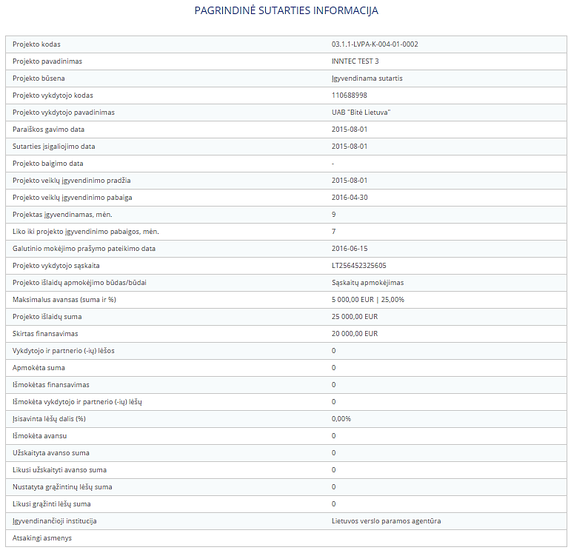

1. Projekto sutarties informacija

Pagrindinėje sutarties informacijoje pateikiama:

|  |  |  |
| --- | --- | --- |
| Eil. Nr. | Lauko pavadinimas | Aprašymas |
|  | Projekto kodas | Pateikiamas įgyvendinančios institucijos suteiktas projekto kodas. |
|  | Projekto pavadinimas | Pateikiamas projekto pavadinimas. |
|  | Projekto būsena | Pateikiama projekto būsena. |
|  | Projekto vykdytojo kodas | Projekto vykdytojo kodas (įmonės kodas). |
|  | Projekto vykdytojo pavadinimas | Pateikiamas projekto vykdytojo pavadinimas. |
|  | Paraiškos gavimo data | Pateikiama paraiškos gavimo data. |
|  | Sutarties įsigaliojimo data | Pateikiama sutarties įsigaliojimo data. |
|  | Projekto baigimo data | Pateikiama projekto baigimo data. |
|  | Projekto veiklų įgyvendinimo pradžia | Pateikiama projekto veiklų įgyvendinimo pradžios data. |
|  | Projekto veiklų įgyvendinimo pabaiga | Pateikiama projekto veiklų įgyvendinimo pabaigos data. |
|  | Projektas įgyvendinamas, mėn. | Pateikiamas projekto įgyvendinimo laikotarpis mėnesiais. |
|  | Liko iki projekto įgyvendinimo pabaigos, mėn. | Pateikiama, kiek liko mėnesių iki projekto įgyvendinimo pabaigos. |
|  | Galutinio mokėjimo prašymo pateikimo data | Pateikiama galutinio mokėjimo prašymo pateikimo data. |
|  | Projekto vykdytojo sąskaita | Pateikiamas projekto vykdytojo sąskaitos numeris. |
|  | Projekto išlaidų apmokėjimo būdas/būdai | Pateikiamas projektui taikomas sąskaitų apmokėjimo būdas:   * Išlaidų kompensavimas; * Sąskaitų apmokėjimas. |
|  | Maksimalus avansas (suma ir %) | Pateikiama maksimali avanso suma eurais ir procentine išraiška. Jei avansas nėra numatytas, rodomas „-“.  Nuo šio lauko reikšmės priklauso, ar konkrečiam projektui DMS naudotojas gali teikti AMP formą bei avanso prašomos sumos dydis. |
|  | Projekto išlaidų suma | Pateikiama projekto išlaidų suma (EUR). |
|  | Skirtas finansavimas | Pateikiamas projekto vykdymui skirtas finansavimas (EUR). |
|  | Vykdytojo ir partnerio (-ių) lėšos | Pateikiamos vykdytojo ir partnerio (-ių) lėšos (EUR). |
|  | Apmokėta suma | Pateikiama apmokėta suma (EUR). |
|  | Išmokėtas finansavimas | Pateikiamas išmokėtas finansavimas (EUR). |
|  | Išmokėta vykdytojo ir partnerio (-ių) lėšų | Pateikiama išmokėta vykdytojų ir partnerių lėšų suma (EUR). |
|  | Įsisavintų lėšų dalis (%) | Pateikiama įsisavintų lėšų dalis procentais. |
|  | Išmokėta avansu | Pateikiama išmokėta avansu suma (EUR), jei projektui avansas buvo numatytas. |
|  | Užskaityta avanso suma | Pateikiama užskaityta avanso suma (EUR), jei projektui avansas buvo numatytas. |
|  | Likusi užskaityti avanso suma | Pateikiama likusi užskaityta avanso suma (EUR), jei projektui avansas buvo numatytas. |
|  | Nustatyta grąžintinų lėšų suma | Pateikiama nustatyta grąžintinų lėšų suma (EUR). |
|  | Likusi grąžinti lėšų suma | Pateikiama likusi grąžinti lėšų suma (EUR). |
|  | Įgyvendinančioji institucija | Pateikiamas įgyvendinančios institucijos pavadinimas. |
|  | Atsakingi asmenys | Pateikiamas įgyvendinančios institucijos atsakingo (-ų) asmens (-ų) vardas, pavardė, pareigos, el. pašto adresas, tel. Nr. |

## Naudotojų administravimas

### Projekto naudotojų sąrašas

Projekto naudotojų sąrašas pasiekiamas meniu pasirinkus „Naudotojai“ -> „Projekto naudotojai“.

Projekto naudotojų sąrašas – tai naudotojų – teisių matrica (lentelė), kurioje matomi visi projekto naudotojai ir jiems suteiktos teisės.

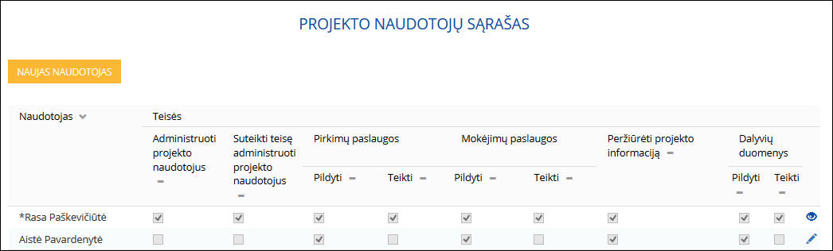

1. Projekto naudotojų sąrašas

Priklausomai nuo turimų teisių, naudotojas gali atlikti šiuos veiksmus:

1. Peržiūrėti projekto naudotojų sąrašą ir jiems priskirtas teises;
2. Kurti naują naudotoją, paspaudus mygtuką „Naujas naudotojas“. Šį mygtuką mato naudotojai, turintys teisę „Administruoti projekto naudotojus“ arba „Suteikti teisę administruoti projekto naudotojus“.
3. Peržiūrėti tam tikro naudotojo informaciją projekto lygmenyje, paspaudus piktogramą „Peržiūrėti“ (). Ši piktograma matoma naudotojams, neturintiems teisių „Administruoti projekto naudotojus“ arba „Suteikti teisę administruoti projekto naudotojus“. Naudotojas gali peržiūrėti informaciją apie kitą naudotoją bei jam suteiktas teises. Įkeltų įgaliojimų naudotojai negali peržiūrėti.

***Pastaba***. Naudotojas, neturintis teisės „Administruoti projekto naudotojus“, projekto naudotojų sąraše duomenis apie save gali tik peržiūrėti. Jeigu nori duomenis redaguoti, reikia atsidaryto naudotojo (savo) profilio langą. Naudotojas, turintis teisę „Administruoti projekto naudotojus“, duomenis apie save gali redaguoti tiek atsidaręs naudotojo redagavimo langą, tiek savo profilį.

1. Redaguoti tam tikro naudotojo informaciją projekto lygmenyje, paspaudus piktogramą „Redaguoti“ (  ). Šią piktogramą mato tik naudotojai, turintys teisę „Administruoti projekto naudotojus“ arba „Suteikti teisę administruoti projekto naudotojus“.

***Pastaba***. Naudotojo, kuris buvo nurodytas sutartyje, duomenų neleidžiama redaguoti. Šio naudotojo duomenys turi būti keičiami keičiant sutartį.

### Naujo naudotojo sukūrimas ir redagavimas

Naują projekto naudotoją gali sukurti bei redaguoti naudotojas, turintis teisę „Administruoti projekto naudotojus“ arba „Suteikti teisę administruoti projekto naudotojus“.

**Kuriant naują naudotoją**

Naujo naudotojo kūrimo langas pasiekiamas per meniu „Naudotojai“ -> „Projekto naudotojai“ -> paspaudus mygtuką „Naujas naudotojas“.

**Redaguojant sukurtą naudotoją**

Naudotojo redagavimo forma pasiekiamas meniu pasirinkus „Naudotojai“ -> „Projekto naudotojai“. Atsidariusiame naudotojų sąraše pasirenkamas naudotojas, kurį norima redaguoti ir spaudžiama piktograma „Redaguoti“ (). Atidaromas naudotojo redagavimo forma.

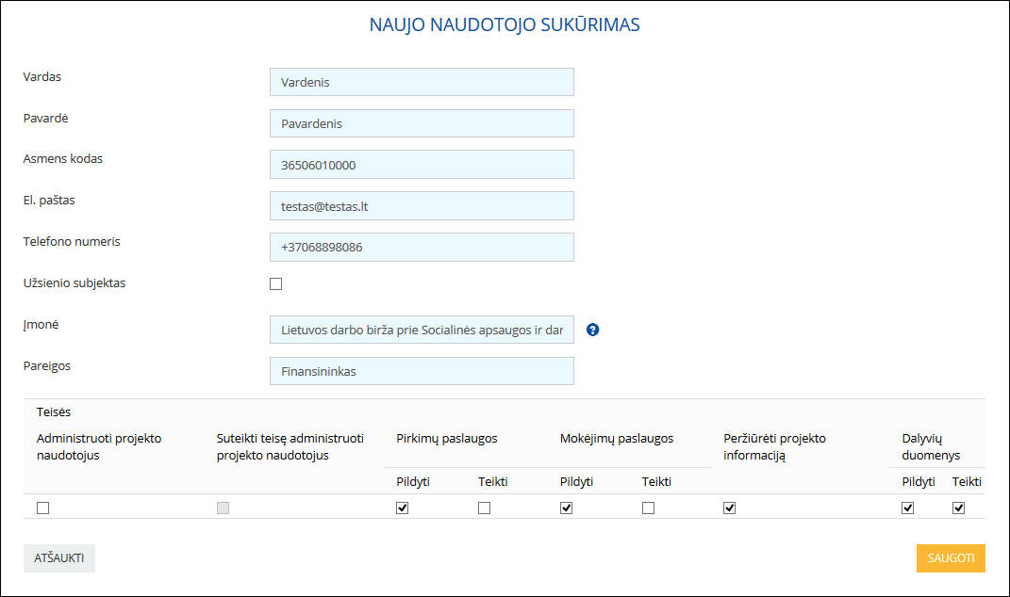

1. Naujo naudotojo sukūrimo forma

**Veiksmai, kuriuos reikia atlikti:**

1. Užpildyti formos laukus:

|  |  |  |  |
| --- | --- | --- | --- |
| Eil. Nr. | Lauko pavadinimas | Tipas | Aprašymas |
|  | Vardas | Tekstinis laukas Privalomas | Nurodomas naujo kuriamo naudotojo vardas.  Galimas simbolių skaičius – 30. |
|  | Pavardė | Tekstinis laukas Privalomas | Nurodoma naujo kuriamo naudotojo pavardė.  Galimas simbolių skaičius – 30. |
|  | Asmens kodas | Tekstinis laukas Privalomas | Nurodomas naujo kuriamo naudotojo asmens kodas.  Galimas simbolių skaičius – 20. |
|  | El. paštas | Tekstinis laukas Privalomas | Nurodomas naujo kuriamo naudotojo el. pašto adresas. Nurodytu el. paštu bus išsiųstas laiškas apie sukurtą prieigą prie projekto.  Galimas simbolių skaičius – 100. |
|  | Telefono numeris | Tekstinis laukas Privalomas | Nurodomas naujo kuriamo naudotojo telefono numeris.  Galimas simbolių skaičius – 30. |
|  | Užsienio subjektas | Žymimasis langelis | Pažymima, jeigu naujo kuriamo naudotojo darbovietė yra užsienio įmonė. |
|  | Subjekto pavadinimas | Tekstinis laukas Privalomas | Nurodomas įmonės pavadinimas.  Galimas simbolių skaičius – 150.  Pildoma tik pažymėjus lauką „Užsienio subjektas“. |
|  | Subjekto kodas | Tekstinis laukas Privalomas | Nurodomas įmonės kodas.  Galimas simbolių skaičius – 15.  Pildoma tik pažymėjus lauką „Užsienio subjektas“. |
|  | Įmonė | Tekstinis laukas Privalomas | Pagal nurodytą įmonės kodą arba pavadinimą (arba jų fragmentą), pateikiamas rastas įmonės kodas ir pavadinimas iš Mokesčių mokėtojų registro. |
|  | Pareigos | Tekstinis laukas Privalomas | Nurodomos naujo kuriamo naudotojo pareigos įmonėje.  Galimas simbolių skaičius – 100. |

1. Priskirti naudotojui teises.
2. Paspausti mygtuką „Saugoti“. DMS patikrina, ar forma užpildyta teisingai. Jei randamos klaidos, pateikiami klaidų pranešimai.

**Svarbu.** Tam pačiam projektui negali būti sukurti du naudotojai su tuo pačiu asmens kodu.

**El. laiškų siuntimas naudotojams**

Sukūrus naują naudoją, nurodytu elektroniniu pašto adresu yra išsiunčiamas el. laiškas, kuriuo naudotojas informuojamas apie suteiktą prieigą prie DMS.

Jeigu redagavimo metu buvo redaguotos teisės, naudotojui profilyje nurodytu elektroninio pašto adresu išsiunčiamas el. laiškas:

1. Jeigu buvo pridėtos arba atimtos teisės, išsiunčiamas pranešimas, kuriame nurodytos visos naudotojui priskirtos teisės;
2. Jeigu buvo panaikintos visos teisės, išsiunčiamas pranešimas, kuriuo informuojama apie panaikintas prieigos teises.

### Teisių priskyrimas ir jų redagavimas

Naudotojas, gali priskirti arba atimti teises kurdamas naują naudotoją arba jį redaguodamas.



1. Teisių priskyrimas

**Norint suteikti/atimti teisę/teises reikia** pažymėti teisę (-es), kurią (-ias) norite suteikti arba atžymėti teisę (-es), kurią (-ias) norite atimti.

Teisių sąrašas:

|  |  |  |  |
| --- | --- | --- | --- |
| Eil. Nr. | Lauko pavadinimas | Tipas | Aprašymas |
|  | Administruoti projekto naudotojus | Žymimasis langelis | Rodoma varnelė, jei naudotojui suteikta ši teisė.  Ši teisė suteikia naudotojui galimybę kurti naujus projekto naudotojus ir jiems suteikti teises. Šią teisę naudotojui gali priskirti tik tas naudotojas, kuris turi teisę „Suteikti teisę administruoti projekto naudotojus". |
|  | Suteikti teisę administruoti projekto naudotojus | Žymimasis langelis | Rodoma varnelė, jei naudotojui suteikta ši teisė.  Ši teisė pagal nutylėjimą yra suteikiama naudotojui, kuris yra nurodytas sutartyje (užregistruotas įgyvendinančiosios institucijos). Kitiems DMS naudotojams šios teisės suteikti negalima. Norint pakeisti šią teisę (pvz., suteikti ją kitam naudotojui), reikia keisti sutartį. |
|  | Pirkimų paslaugos | | |
|  | Pildyti | Žymimasis langelis | Rodoma varnelė, jei naudotojui suteikta ši teisė.  Ši teisė suteikia naudotojui galimybę:   * peržiūrėti projekto sutarties informaciją; * atsisiųsti preliminariai užpildytą projekto pirkimų plano formą; * ruošti (t.y. peržiūrėti, įkelti/pildyti, išsaugoti, panaikinti ir patikrinti) projekto pirkimų plano formą; * peržiūrėti pateiktas projekto pirkimų plano formas; * peržiūrėti projekto naudotojų informaciją (išskyrus prisegtus įgaliojimus); * ruošti, siųsti ir gauti abipusio komunikavimo pranešimus. |
|  | Teikti | Žymimasis langelis | Rodoma varnelė, jei naudotojui suteikta ši teisė.  Ši teisė suteikia naudotojui galimybę:   * peržiūrėti projekto sutarties informaciją; * atsisiųsti preliminariai užpildytą projekto pirkimų plano formą; * ruošti (t.y. peržiūrėti, įkelti/pildyti, išsaugoti, panaikinti ir patikrinti), **pateikti ir pasirašyti** projekto pirkimų plano formą; * peržiūrėti pateiktas projekto pirkimų plano formas; * peržiūrėti projekto naudotojų informaciją (išskyrus prisegtus įgaliojimus); * ruošti, siųsti ir gauti abipusio komunikavimo pranešimus. |
|  | Mokėjimų paslaugos | | |
|  | Pildyti | Žymimasis langelis | Rodoma varnelė, jei naudotojui suteikta ši teisė.  Ši teisė suteikia naudotojui galimybę:   * peržiūrėti projekto sutarties informaciją; * atsisiųsti preliminariai užpildytą MP teikimo grafiko, TMP/GMP formas; * ruošti (t.y. peržiūrėti, įkelti/pildyti, išsaugoti, panaikinti ir patikrinti) MP teikimo grafiko, AMP/TMP/GMP ir SA pranešimo formas; * peržiūrėti pateiktas MP teikimo grafiko, AMP/TMP/GMP ir SA pranešimo formas; * peržiūrėti projekto naudotojų informaciją (išskyrus prisegtus įgaliojimus); * ruošti, siųsti ir gauti abipusio komunikavimo pranešimus. |
|  | Teikti | Žymimasis langelis | Rodoma varnelė, jei naudotojui suteikta ši teisė.  Ši teisė suteikia naudotojui galimybę:   * peržiūrėti projekto sutarties informaciją; * atsisiųsti preliminariai užpildytą MP teikimo grafiko, AMP/TMP/GMP formas; * ruošti (t.y. peržiūrėti, įkelti, išsaugoti, panaikinti ir patikrinti), **pateikti ir pasirašyti** užpildytas MP teikimo grafiko, AMP/TMP/GMP ir SA pranešimo formas; * peržiūrėti pateiktas MP teikimo grafiko ir AMP/TMP/GMP ir SA pranešimo formas; * peržiūrėti projekto naudotojų informaciją (išskyrus prisegtus įgaliojimus); * ruošti, siųsti ir gauti abipusio komunikavimo pranešimus. |
|  | Peržiūrėti projekto informaciją | Žymimasis langelis | Rodoma varnelė, jei naudotojui suteikta ši teisė.  Ši teisė suteikia naudotojui galimybę:   * peržiūrėti projekto sutarties informaciją; * peržiūrėti rengiamas (išsaugotas ir tikrinamas/patikrintas) projekto pirkimų plano, MP teikimo grafiko, AMP/TMP/GMP ir SA pranešimo formas; * peržiūrėti pateiktas projekto pirkimų plano, MP teikimo grafiko, AMP/TMP/GMP ir SA pranešimo formas; * peržiūrėti projekto naudotojų informaciją (išskyrus prisegtus įgaliojimus). |
|  | <E11 --> Dalyvių duomenys | | |
|  | Pildyti | Žymimasis langelis | Varnele pažymima, jeigu naudotojui norima suteikti šią teisę.  Ši teisė suteikia naudotojui galimybę:   * atsisiųsti preliminariai užpildytas dalyvių el. formas formą, * įkelti, išsaugoti ir patikrinti užpildytas dalyvių el. formas, * peržiūrėti išsaugotas, patikrintas ir pateiktas el. formas. |
|  | Teikti | Žymimasis langelis | Varnele pažymima, jeigu naudotojui norima suteikti šią teisę.  Ši teisė suteikia naudotojui galimybę:   * pateikti dalyvių el. formas.<--E11> |

Kai naudotojui suteikiama teisė „Administruoti projekto naudotojus“, „Teikti pirkimų paslaugas“ arba „Teikti mokėjimų paslaugas“, privaloma prisegti įgaliojimą. Apie įgaliojimo prisegimą detaliau skaitykite 5.3.1 Įgaliojimo įkėlimas.

Atlikus teisių pakeitimus/nustatymus turite paspausti mygtuką „Saugoti“, tik tada pakeitimai bus išsaugoti. Naudotojui suteikus teises ar jas pakeitus, DMS jam išsiųs informacinį pranešimą į jo nurodytą el. paštą apie teisių prie projekto suteikimą/pakeitimą.

#### Įgaliojimo įkėlimas

Įgaliojimą privaloma prisegti, kai naudotojui yra suteikiamos teisės: „Administruoti projekto naudotojus“, „Teikti pirkimų paslaugas“ arba „Teikti mokėjimų paslaugas“.

Priklausomai nuo to, ar kuriamas naujas naudotojas ar yra redaguojami jau sukurto naudotojo duomenys, įgaliojimas įkeliamas arba naudotojo kūrimo lange, arba naudotojo redagavimo lange.

**Norint įkelti įgaliojimą reikia:**

1. Paspausti mygtuką „Įkelti įgaliojimo dokumentą“. Šis mygtukas atsiranda tik tada, kai pažymima bent viena iš šių teisių: „Administruoti projekto naudotojus“, „Teikti pirkimų paslaugas“ arba „Teikti mokėjimų paslaugas“;

Atsidariusioje rinkmenos įkėlimo formoje pasirinkti įgaliojimą, kurį norite įkelti.

Naudotojas gali prisegti šių formatų dokumentus: JPEG, JPG, TIFF, PNG, GIF, DOC, DOCX, XLS, XLSX, PDF, kurie nėra didesni nei 50 MB.

**Svarbu.** Prisegtą įgaliojimą galima ištrinti tik kol nėra atliktas formos išsaugojimas, paspaudus piktogramą „Ištrinti“ (). Kai forma sėkmingai išsaugoma, prisegto dokumento (įgaliojimo) ištrinti nebegalima.

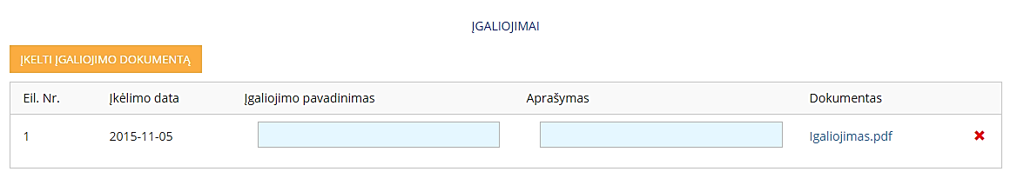

1. Įgaliojimo įkėlimas
2. Nurodyti duomenis apie įgaliojimo dokumentą:

|  |  |  |  |
| --- | --- | --- | --- |
| Eil. Nr. | Lauko pavadinimas | Tipas | Aprašymas |
|  | Eil. Nr. | Tekstinis laukas  Neredaguojamas | Užpildomas automatiškai. Pateikiamas įkelto dokumento eilės numeris. |
|  | Įkėlimo data | Data formato YYYY-MM-DD Neredaguojamas | Užpildoma automatiškai. Pateikiama dokumento įkėlimo data. |
|  | Įgaliojimo pavadinimas | Tekstinis laukas Privalomas | Nurodomas įkelto dokumento pavadinimas.  Galimas simbolių skaičius – 100. |
|  | Aprašymas | Tekstinis laukas Privalomas | Nurodomas įkelto dokumento aprašymas.  Galimas simbolių skaičius – 1000. |
|  | Dokumentas | Nuoroda su mygtuku | Pateikiamas įkelto dokumento rinkmenos pavadinimas, ant kurio paspaudus atsiunčiamas dokumentas į kompiuterį. |

Įkėlus įgaliojimą ar pakeitus įgaliojimo duomenis (pavadinimą ir aprašymą) reikia išsaugoti pakeitimus (mygtukas „Saugoti“), nes tik tada pakeitimai bus išsaugoti.

### Naudotojo profilio redagavimas

Visi DMS naudotojai gali peržiūrėti savo kontaktinę informaciją, suteiktas teises bei prisegtus įgaliojimus prie tam tikro projekto. Naudotojai, išskyrus sutartyje nurodyti DMS naudotojai (turintys teisę „Suteikti teisę administruoti projekto naudotojus“), turi galimybę profilio lange redaguoti pagrindinius duomenis: el. paštą, telefono numerį, įmonę ir pareigas.

Naudotojo profilio langas pasiekiamas meniu pasirinkus „Naudotojai“ -> „Naudotojo nustatymai“.

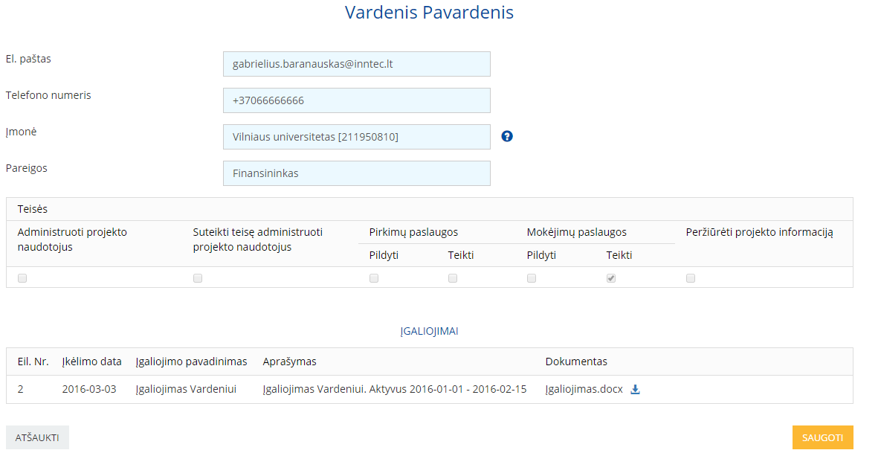

1. Naudotojo profilis

**Veiksmai, kuriuos galima atlikti**:

1. Paredaguoti savo informaciją: el. pašto adresą, telefono numerį, įmonę bei pareigias.
2. Peržiūrėti suteiktas teises.
3. Peržiūrėti duomenis apie prisegtą įgaliojimą bei jį atsisiųsti ir išsaugoti savo kompiuteryje.
4. Atlikus reikiamą naudotojo duomenų patikslinimą, reikia paspausti mygtuką „Saugoti“. DMS patikrins, ar forma užpildyta teisingai. Jei taip, pakeitimai bus išsaugoti. Jeigu atliktų pakeitimų nereikia išsaugoti, reikia paspausti mygtuką „Atšaukti“.

## Pranešimai (abipusis komunikavimas)

DMS meniu „Pranešimai“ matomas naudotojams, turintiems teisę pildyti / teikti pirkimus arba pildyti / teikti mokėjimus.

### Gautų pranešimų sąrašas

Gautų pranešimų sąrašas pasiekiamas meniu pasirinkus „Pranešimai“, kortelę „Gauti“. Šiame sąraše rodomi gauti pranešimai iš įgyvendinančiosios institucijos dėl pateiktų dokumentų patvirtinimo ar atmetimo ir atsakyti įgyvendinančiosios institucijos pranešimai, kurie buvo užsakyti per abipusio komunikavimo paslaugą.

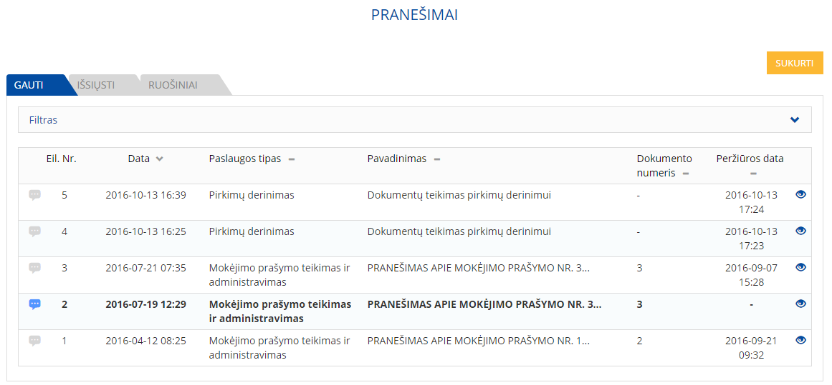

1. Gautų pranešimų sąrašas

Sąraše atvaizduojama ši informacija:

|  |  |  |
| --- | --- | --- |
| Eil. Nr. | Lauko pavadinimas | Aprašymas |
|  | Eil. Nr. | Pateikiamas gauto pranešimo eilės numeris sąraše. |
|  | Data | Pateikiama pranešimo gavimo data. |
|  | Paslaugos tipas | Pateikiamas paslaugos tipas, kuriai gautas pranešimas. |
|  | Pavadinimas | Pateikiamas pranešimo pavadinimas. |
|  | Dokumento numeris | Pateikiamas dokumento, kuriam skirtas pranešimas, numeris. |
|  | Peržiūros data | Pateikiama pranešimo peržiūros data, kuri nurodo kada pirmas projekto DMS naudotojas peržiūrėjo gautą pranešimą. |

Naudotojas gali rūšiuoti sąrašą pagal visus sąrašo stulpelius, išskyrus lauką „Veiksmai“. Pagal nutylėjimą, sąrašas bus išrūšiuotas pagal datą (Z->A).

Naudotojui, paspaudus piktogramą „Peržiūrėti“ ():

* + - * Atidaromas gauto pranešimo peržiūros langas (jeigu buvo gautas pranešimas iš įgyvendinančiosios institucijos per abipusio komunikavimo paslaugą);
* Atidaroma pateikto dokumento forma, kurioje paspaudžiama „ĮI atsiųstas pranešimas“ piktograma dokumento atsisiuntimui.

**Sąrašo duomenų filtravimas**

Gautų pranešimų sąraše yra galimybė ieškoti filtro pagalba, kuris išskleidžiamas paspaudus ant „Filtras“.

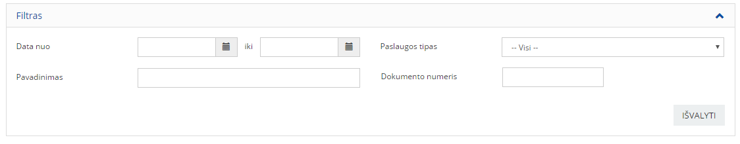

1. Gautų pranešimų filtras

Naudotojas gautų pranešimų sąrašą gali filtruoti pagal šiuos laukus:

|  |  |  |  |
| --- | --- | --- | --- |
| Eil. Nr. | Lauko pavadinimas | Tipas | Aprašymas |
|  | Data | Data formato YYYY-MM-DD | Naudotojas gali įvesti arba pasirinkti iš kalendoriaus pranešimų datų rėžį. Pranešimai atfiltruojami pagal nurodytą datą. |
|  | Pavadinimas | Tekstinis laukas | Nurodomas pranešimo pavadinimas. Pranešimai atfiltruojami pagal nurodytą pranešimo pavadinimą. |
|  | Paslaugos tipas | Klasifikatorius | Nurodomas paslaugos tipas. Pranešimai atfiltruojami pagal nurodytą paslaugos tipą. |
|  | Dokumento numeris | Tekstinis laukas | Nurodomas dokumento, kuriam skirtas pranešimas, numeris. Pranešimai atfiltruojami pagal nurodytą dokumento numerį. |
|  | Išvalyti | Mygtukas | Paspaudus išvalomi visi duomenys, nurodyti filtro laukuose. |

### Išsiųstų pranešimų sąrašas

Išsiųstų pranešimų sąrašas pasiekiamas meniu pasirinkus „Pranešimai“, kortelę „Išsiųsti“. Šiame sąraše rodomi išsiųsti pranešimai įgyvendinančiajai institucijai per abipusio komunikavimo paslaugą.

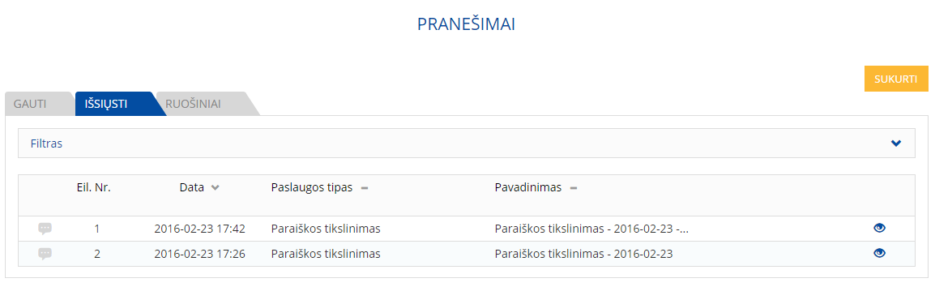

1. Išsiųstų pranešimų sąrašas

Sąraše atvaizduojama ši informacija:

|  |  |  |
| --- | --- | --- |
| Eil. Nr. | Lauko pavadinimas | Aprašymas |
|  | Eil. Nr. | Pateikiamas išsiųsto pranešimo eilės numeris sąraše. |
|  | Data | Pateikiama pranešimo išsiuntimo data. |
|  | Paslaugos tipas | Pateikiamas paslaugos tipas, kuriai išsiųstas pranešimas. |
|  | Pavadinimas | Pateikiamas pranešimo pavadinimas. |

Naudotojas gali rūšiuoti sąrašą pagal visus sąrašo stulpelius, išskyrus lauką „Veiksmai“. Pagal nutylėjimą, sąrašas bus išrūšiuotas pagal datą (Z->A).

Naudotojui, paspaudus piktogramą „Peržiūrėti“ (), atidaromas išsiųsto pranešimo peržiūros langas.

**Sąrašo duomenų filtravimas**

Išsiųstų pranešimų sąraše yra galimybė ieškoti filtro pagalba, kuris išskleidžiamas paspaudus ant „Filtras“.

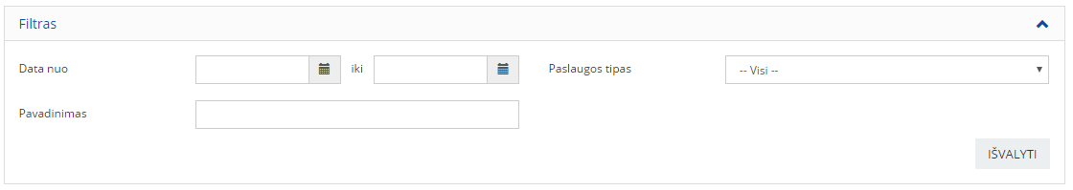

1. Išsiųstų pranešimų filtras

Naudotojas išsiųstų pranešimų sąrašą gali filtruoti pagal šiuos laukus:

|  |  |  |  |
| --- | --- | --- | --- |
| Eil. Nr. | Lauko pavadinimas | Tipas | Aprašymas |
|  | Data | Data formato YYYY-MM-DD | Naudotojas gali įvesti arba pasirinkti iš kalendoriaus pranešimų datų rėžį. Pranešimai atfiltruojami pagal nurodytą datą. |
|  | Pavadinimas | Tekstinis laukas | Nurodomas pranešimo pavadinimas. Pranešimai atfiltruojami pagal nurodytą pranešimo pavadinimą. |
|  | Paslaugos tipas | Klasifikatorius | Nurodomas paslaugos tipas. Pranešimai atfiltruojami pagal nurodytą paslaugos tipą. |
|  | Išvalyti | Mygtukas | Paspaudus išvalomi visi duomenys, nurodyti filtro laukuose. |

### Rengiamų pranešimų (ruošinių) sąrašas

Rengiamų pranešimų sąrašas pasiekiamas meniu pasirinkus „Pranešimai“, kortelę „Ruošiniai“. Šiame sąraše rodomi rengiami, bet dar neišsiųsti, pranešimai įgyvendinančiajai institucijai.

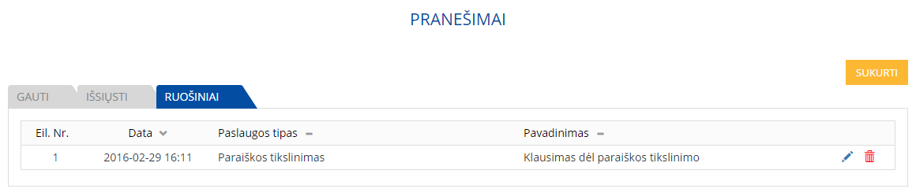

1. Pranešimų ruošinių filtras

Sąraše atvaizduojama ši informacija:

|  |  |  |
| --- | --- | --- |
| Eil. Nr. | Lauko pavadinimas | Aprašymas |
|  | Eil. Nr. | Pateikiamas rengiamo pranešimo eilės numeris sąraše. |
|  | Data | Pateikiama rengiamo pranešimo paruošimo data. |
|  | Paslaugos tipas | Pateikiamas paslaugos tipas, kuriai rengiamas pranešimas. |
|  | Pavadinimas | Pateikiamas pranešimo pavadinimas. |

Naudotojas gali rūšiuoti sąrašą pagal visus sąrašo stulpelius, išskyrus lauką „Veiksmai“. Pagal nutylėjimą, sąrašas bus išrūšiuotas pagal datą (Z->A).

Naudotojas gali atlikti šiuos veiksmus:

1. **Redaguoti pranešimo ruošinį.**

Naudotojas gali redaguoti anksčiau parengtą pranešimo ruošinį, paspaudus piktogramą „Redaguoti“ (). Naudotojui atidaromas pranešimo ruošinys.

1. **Ištrinti pranešimo ruošinį.**

Naudotojas gali ištrinti nereikalingą pranešimo ruošinį, paspaudus piktogramą „Ištrinti“ ().

### Naujo pranešimo rengimas, redagavimas ir išsiuntimas

Naują pranešimą gali sukurti bei redaguoti naudotojas, turintis teisę pildyti / teikti pirkimus arba pildyti / teikti mokėjimus.

**Kurti naują pranešimą.**

Naujo pranešimo rengimo forma pasiekiama meniu pasirinkus „Pranešimai“ ir paspaudus mygtuką „Sukurti“.

**Redaguoti sukurtą pranešimą.**

Pranešimo ruošinio redagavimo forma pasiekiama meniu pasirinkus „Pranešimai“, kortelę „Ruošiniai“. Atsidariusiame pranešimų ruošinių sąraše ties rengiamu pranešimu spaudžiama piktograma „Redaguoti“ ().

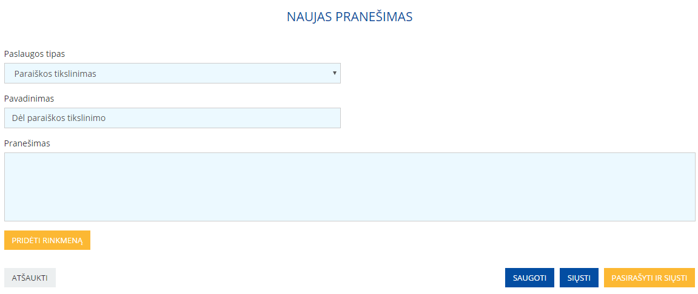

1. Pranešimo rengimo / redagavimo forma

**Veiksmai, kuriuos galima atlikti:**

1. Užpildyti formos laukus:

|  |  |  |  |
| --- | --- | --- | --- |
| Eil. Nr. | Lauko pavadinimas | Tipas | Aprašymas |
|  | Paslaugos tipas | Klasifikatorius Privalomas | Iš klasifikatoriaus pasirenkamas paslaugos tipas, kuriam skirtas siunčiamas pranešimas. |
|  | Pavadinimas | Tekstinis laukas Privalomas | Nurodomas pranešimo pavadinimas.  Galimas simbolių kiekis – 250. |
|  | Pranešimas | Tekstinis laukas Privalomas | Nurodomas pranešimo tekstas.  Galimas simbolių kiekis – 5000. |

**Rinkmenos pridėjimas:**

1. Jeigu reikia, pridėti rinkmeną (dokumentą), kuri turi būti siunčiama įgyvendinančiai institucijai su pranešimu:
   1. Paspausti mygtuką „Pridėti rinkmeną“. Atidaromas rinkmenos pridėjimo langas:

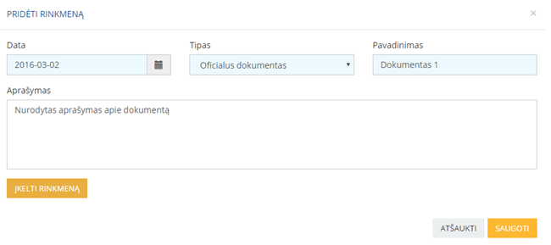

1. Rinkmenos pridėjimas
   1. Užpildyti formos laukus apie rinkmeną bei prisegti pasirinktą dokumentą:

|  |  |  |  |
| --- | --- | --- | --- |
| Eil. Nr. | Lauko pavadinimas | Tipas | Aprašymas |
|  | Data | Data formato YYYY-MM-DD Redaguojamas Privalomas | Nurodoma įkeliamo dokumento data. |
|  | Tipas | Išskleidžiamasis sąrašas Redaguojamas Privalomas | Iš klasifikatoriaus pasirenkamas įkeliamo dokumento tipas:   * Oficialus dokumentas - tai dokumentas, kuris teikiamas įgyvendinančiajai institucijai, tačiau jam dar nėra sukurta rengimo ir teikimo forma (elektroninė paslauga); * Kitas dokumentas – tai dokumentas, kuris siunčiamas susirašinėjimui su įgyvendinančiąja institucija. |
|  | Pavadinimas | Tekstinis laukas Redaguojamas Privalomas | Nurodomas įkeliamo dokumento pavadinimas.  Galimų simbolių kiekis – 100. |
|  | Aprašymas | Tekstinis laukas Redaguojamas Neprivalomas | Nurodomas įkeliamo dokumento aprašymas.  Galimų simbolių kiekis – 1000. |

* 1. Rinkmenos (dokumento) įkėlimui spausti mygtukas „Įkelti rinkmeną“.
  2. Nurodžius duomenis ir įkėlus rinkmeną, spausti mygtuką „Saugoti“. Jeigu nurodytų duomenų nenorima pridėti, spausti mygtuką „Atšaukti“.

Išsaugojus pridėtą rinkmeną (dokumentą), rengiamo pranešimo formoje pateikiamas įkeltų rinkmenų sąrašas.

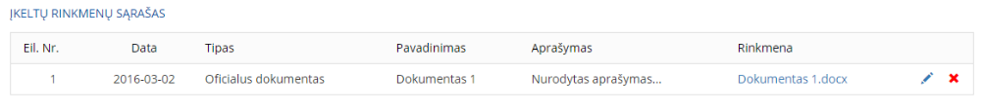

1. Įkeltų rinkmenų sąrašas rengiamame pranešime

|  |  |  |  |
| --- | --- | --- | --- |
| Eil. Nr. | Lauko pavadinimas | Tipas | Aprašymas |
|  | Eil. Nr. | Tekstinis laukas | Pateikiamas įkelto dokumento eilės numeris. |
|  | Data | Data formato YYYY-MM-DD | Pateikiama įkelto dokumento data. |
|  | Tipas | Tekstinis laukas | Pateikiamas įkelto dokumento tipas. |
|  | Pavadinimas | Tekstinis laukas | Pateikiamas įkelto dokumento pavadinimas |
|  | Aprašymas | Tekstinis laukas | Pateikiamas įkelto dokumento aprašymas. |
|  | Rinkmena | Nuoroda su mygtuku | Pateikiamas įkelto dokumento rinkmenos pavadinimas, ant kurio paspaudus atsiunčiamas dokumentas į kompiuterį. |

Pridėta rinkmena gali būti panaikinama, paspaudus piktogramą „Ištrinti“ (), bei redaguojama, paspaudus piktogramą „Redaguoti“ ().

1. Su rengiamu pranešimu galima atlikti šiuos veiksmus:
   1. **Išsaugoti** – paspaudus mygtuką „Saugoti“, sukurtas pranešimas išsaugomas pranešimų ruošinių sąraše;
   2. **Siųsti** – paspaudus mygtuką „Siųsti“, sukurtas pranešimas išsiunčiamas įgyvendinančiajai institucijai;
   3. **Pasirašyti ir siųsti** – paspaudus mygtuką „Pasirašyti ir siųsti“, DMS naudotojas sukurtą pranešimą turi pasirašyti elektroniniu parašu. Sėkmingai pasirašytas parengtas dokumentas, išsiunčiamas įgyvendinančiajai institucijai;
   4. **Atšaukti** – uždaromas pranešimo rengimo langas neišsaugojus sukurto pranešimo arba atliktų pakeitimų (redaguojant parengtą ruošinį).

### Pranešimo atsakymo rengimas

Pranešimo atsakymą gali parengti naudotojas, turintis teisę pildyti / teikti pirkimus arba pildyti / teikti mokėjimus.

Pranešimo atsakymas rengiamas gautam arba išsiųstam pranešimui įgyvendinančiajai institucijai, jeigu jie buvo užsakyti abipusio komunikavimo principu, t.y. atsakyti į gautą pranešimą iš įgyvendinančiosios institucijos dėl pateikto dokumento patvirtinimo ar atmetimo negalima.

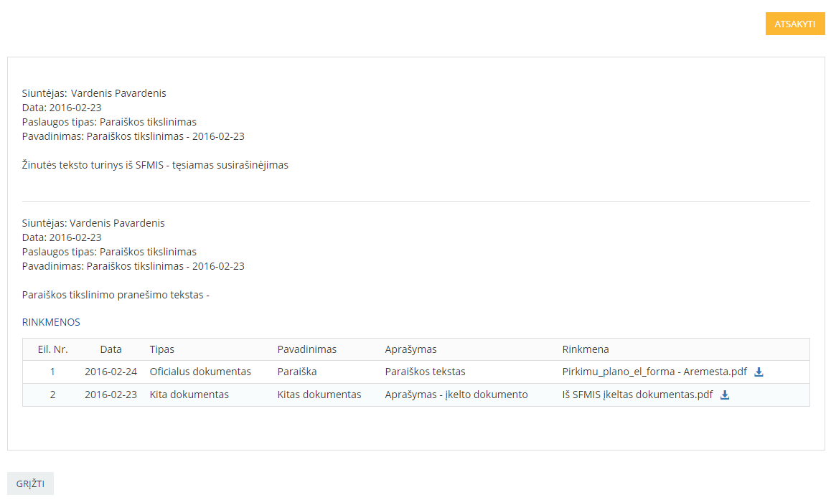

1. Atsakytos gautos žinutės peržiūra

Pranešimo atsakymo rengimo forma pasiekiama meniu pasirinkus „Pranešimai“, kortelę „Gauti“ arba „Išsiųsti“, ties gautu arba išsiųstu pranešimu paspaudus piktogramą „Peržiūrėti“ () ir atidarytoje pranešimo peržiūros formoje paspaudus mygtuką „Atsakyti“.

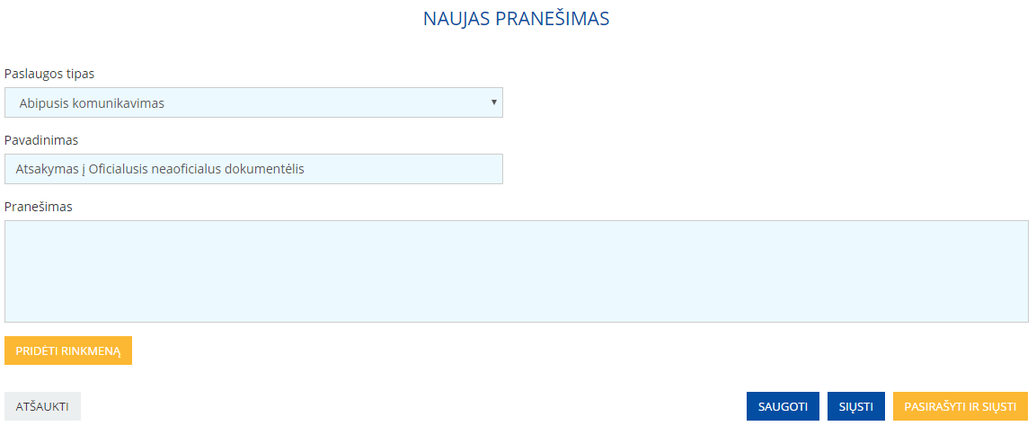

1. Pranešimo atsakymo rengimas

Atidarytoje pranešimo atsakymo formoje automatiškai pateikiami pagal paskutinį siųstą / gautą pranešimą užpildyti laukai:

* Paslaugos tipas;
* Pavadinimas.

Šių laukų reikšmes naudotojas gali pakeisti.

Pranešimo atsakymas rengiamas analogiškai kaip naujas arba redaguojamas pranešimas.

## Projekto pirkimų plano teikimo paslauga

Pirkimų plano teikimo paslauga skirta projekto pirkimų plano rengimui, tikrinimui ir teikimui įgyvendinančiai institucijai.

**Galimos rengiamo projekto pirkimų plano būsenos:**

|  |  |
| --- | --- |
| Būsena | Aprašymas |
| Pildomas | Būsena suteikiama formai, kai naudotojas ją įkelia. Fiksuojama būsenos data. Forma yra šioje būsenoje tol, kol naudotojas neatlieka tikrinimo veiksmo. |
| Tikrinamas | Būsena suteikiama formai, kai naudotojas paspaudžia mygtuką „Tikrinti“. Fiksuojama būsenos data. Forma perduodama patikrinimui. Forma yra šioje būsenoje, kol negrąžinamas atsakymas. |
| Patikrintas | Būsena suteikiama formai, kai po tikrinimo nebuvo nustatyta klaidų. Fiksuojama būsenos data. Forma yra šioje būsenoje, kol naudotojas neatlieka pateikimo veiksmo arba formos koregavimo veiksmo. |
| Patikrintas (turi klaidų) | Būsena suteikiama formai, kai po tikrinimo buvo nustatyta klaidų. Fiksuojama būsenos data. Forma yra šioje būsenoje, kol naudotojas neatlieka formos koregavimo veiksmo. |
| Pateiktas | Būsena suteikiama formai, kai naudotojas paspaudžia mygtuką „Teikti“. Fiksuojama būsenos data. Forma yra šioje būsenoje, kol įgyvendinančioji institucija nepakeičia dokumento būsenos į „Užregistruotas“. Pasikeitus būsenai, forma pašalinama iš rengiamų dokumentų sąrašo ir atvaizduojama pateiktų dokumentų sąraše. |

**Galimos pateikto projekto pirkimų plano būsenos:**

|  |  |
| --- | --- |
| Būsena | Aprašymas |
| Užregistruotas | Būsena suteikiama, kai įgyvendinančioji institucija užregistruoja dokumentą. |
| Atmestas | Būsena suteikiama, kai įgyvendinančioji institucija atmeta pateiktą dokumentą. |
| Tikrinamas ĮI | Būsena suteikiama, kai įgyvendinančioji institucija pradeda formos tikrinimą. |
| Patvirtintas ĮI | Būsena suteikiama, kai įgyvendinančioji institucija patvirtina dokumentą. |

### Projekto pirkimų planų sąrašas ir šiame lange atliekami veiksmai

Projekto pirkimų planų sąrašas pasiekiamas meniu pasirinkus „Pirkimų planas“.

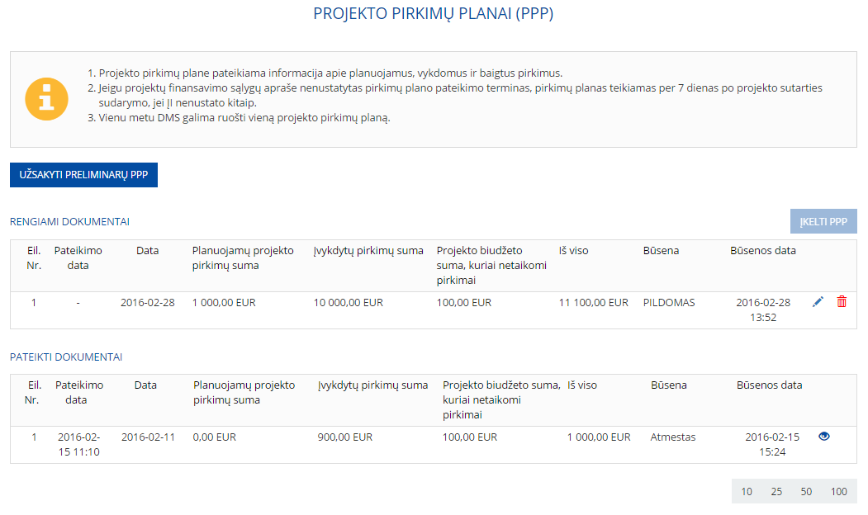

1. Projekto pirkimų planų sąrašas

Projekto pirkimų planai yra išskaidyti į du sąrašus:

1. Sąraše **„Rengiami dokumentai“** pateikiamas pirkimų plano ruošinys, t.y. dokumentas, kuris turi šias būsenas: „Pildomas“, „Tikrinamas“, „Patikrintas (turi klaidų)“, „Patikrintas“ ir „Pateiktas“. Šį dokumentą pagal turimas teises bei būsenas naudotojas gali: redaguoti, ištrinti, peržiūrėti. Kai šį dokumentą įgyvendinančioji institucija užregistruoja, jis perkeliamas į sąrašą „Pateikti dokumentai“.

Sąraše atvaizduojama ši informacija:

|  |  |  |
| --- | --- | --- |
| Eil. Nr. | Lauko pavadinimas | Aprašymas |
|  | Eil. Nr. | Pateikiamas formos eilės numeris sąraše. |
|  | Pateikimo data | Pateikiama projekto pirkimų plano pateikimo data. |
|  | Data | Pateikiama projekto pirkimų plano parengimo data. |
|  | Planuojamų projekto pirkimų suma | Pateikiama projekto pirkimų plano formoje nurodyta planuojamų projekto pirkimų suma. |
|  | Įvykdytų pirkimų suma | Pateikiama projekto pirkimų plano formoje nurodyta įvykdytų pirkimų suma. |
|  | Projekto biudžeto suma, kuriai netaikomi pirkimai | Pateikiama projekto pirkimų plano formoje nurodyta projekto biudžeto suma, kuriai netaikomi pirkimai. |
|  | Iš viso | Pateikiama apskaičiuota laukų “Planuojamų projekto pirkimų suma“, „Įvykdytų pirkimų tinkamų finansuoti išlaidų suma“ ir “Projekto išlaidų suma, kuriai netaikomi pirkimai“ suma. |
|  | Būsena | Pateikiama rengiamo pirkimų plano būsena. |
|  | Būsenos data | Pateikiama būsenos data. |

1. Sąraše **„Pateikti dokumentai“** pateikiami pirkimų planai, kurie yra pateikti ir užregistruoti įgyvendinančiosios institucijos. Šiame sąraše naudotojas gali peržiūrėti bei stebėti būsenų pasikeitimą nuo užregistravimo iki patvirtinimo ar atmetimo.

Sąraše atvaizduojama ši informacija:

|  |  |  |
| --- | --- | --- |
| Eil. Nr. | Lauko pavadinimas | Aprašymas |
|  | Eil. Nr. | Pateikiamas įgyvendinančiajai institucijai pateiktos ir užregistruotos formos pateikimo eilės numeris. |
|  | Pateikimo data | Pateikiama įgyvendinančiajai institucijai pateikto ir užregistruoto pirkimų plano pateikimo data. |
|  | Data | Pateikiama įgyvendinančiajai institucijai pateikto ir užregistruoto projekto pirkimų plano parengimo data. |
|  | Planuojamų projekto pirkimų suma | Pateikiama įgyvendinančiajai institucijai pateikto ir užregistruoto projekto pirkimų plano formoje nurodyta planuojamų projekto pirkimų suma. |
|  | Įvykdytų pirkimų suma | Pateikiama įgyvendinančiajai institucijai pateikto ir užregistruoto projekto pirkimų plano formoje nurodyta įvykdytų pirkimų suma. |
|  | Projekto biudžeto suma, kuriai netaikomi pirkimai | Pateikiama įgyvendinančiajai institucijai pateikto ir užregistruoto projekto pirkimų plano formoje nurodyta projekto biudžeto suma, kuriai netaikomi pirkimai. |
|  | Iš viso | Pateikiama apskaičiuota laukų “Planuojamų projekto pirkimų suma“, „Įvykdytų pirkimų tinkamų finansuoti išlaidų suma“ ir “Projekto išlaidų suma, kuriai netaikomi pirkimai“ suma. |
|  | Būsena | Pateikiama įgyvendinančiajai institucijai pateikto ir užregistruoto projekto pirkimų plano būsena. |
|  | Būsenos data | Pateikiama įgyvendinančiajai institucijai pateikto ir užregistruoto projekto pirkimų plano būsenos data. |

Priklausomai nuo turimų teisių, naudotojas gali atlikti šiuos veiksmus:

1. **Užsakyti ir atsisiųsti projekto pirkimų plano formą.**

Naudotojui, paspaudus mygtuką „Užsakyti preliminarų PPP“, užsakoma projekto pirkimų plano forma (PDF formatu), užpildyta preliminariais duomenimis. Naudotojui pateikiamas pranešimas: „Preliminariai užpildytas PPP užsakytas <data ir laikas, kada buvo užsakyta forma>“.

Kai preliminariai užpildyta projekto pirkimų plano forma paruošta, naudotojui pateikiamas pranešimas „<data ir laikas, kada buvo atsiųsta užsakyta forma> preliminariai užpildytas PPP“. Naudotojui paspaudus piktogramą „Atsisiųsti“ (), į kompiuterį atsiunčiama užsakyta forma, kurią naudotojas turi užpildyti ir įkelti į DMS.

1. **Įkelti projekto pirkimų planą ir išsaugoti kaip ruošinį.**

Naudotojui, paspaudus mygtuką „Įkelti PPP“, atidaromas langas, kuris skirtas naujo projekto pirkimų plano rengimui. Šiame lange naudotojas gali įkelti lokaliai kompiuteryje užpildytą projekto pirkimų plano PDF formą. <E11--> Mygtukas neaktyvus, jei yra projektui pateiktų, bet dar neįkeltų į SFMIS2014 pirkimų planų arba projekto pirkimų plano būsena SFMIS2014 yra "Patvirtintas ĮI", „Atmestas“ arba „Anuliuotas“. <--E11>

1. **Redaguoti projekto pirkimų plano ruošinį.**

Naudotojas gali redaguoti anksčiau parengtą projekto pirkimų plano ruošinį, rengiamų dokumentų sąraše paspaudus piktogramą „Redaguoti“ (). Naudotojui atidaromas projekto pirkimų plano ruošinys.

1. **Ištrinti projekto pirkimų plano ruošinį.**

Naudotojas gali ištrinti nereikalingą projekto pirkimų plano ruošinį rengiamų dokumentų sąraše, paspaudus piktogramą „Ištrinti” (). Naudotojas gali ištrinti projekto pirkimų planą, jam esant šiose būsenose: „Pildomas”, „Patikrintas“ arba „Patikrintas (Turi klaidų)“.

1. **Peržiūrėti pateiktą projekto pirkimų plano ruošinį.**

Naudotojas gali peržiūrėti pateiktą projekto pirkimų planą pateiktų dokumentų sąraše, paspaudus piktogramą „Peržiūrėti“ (). Naudotojui atidaromas pateikto projekto pirkimų plano peržiūros langas.

### Projekto pirkimų plano rengimas ir redagavimas

Naują projekto pirkimų planą gali rengti naudotojas, kuriam projekte suteikta teisė pildyti ir/arba teikti pirkimų paslaugas.

**Rengti naują projekto pirkimų planą.**

Naujo projekto pirkimų plano rengimo forma pasiekiama meniu pasirinkus „Pirkimų planas“ ir paspaudus mygtuką „Įkelti PPP“. Naudotojas yra atsisiuntęs ir užpildęs projekto pirkimų plano PDF formą.

Vienu metu DMS naudotojui leidžiama rengti tik vieną projekto pirkimų planą.

**Redaguoti projekto pirkimų planą.**

Projekto pirkimų plano redagavimo forma pasiekiama meniu pasirinkus „Pirkimų planas“. Atsidariusiame projekto pirkimų planų sąraše rengiamų dokumentų dalyje ties rengiamu pirkimų planu spaudžiama piktograma „Redaguoti“ ().

Naudotojas gali redaguoti anksčiau išsaugotą savo ar kito naudotojo parengtą projekto pirkimų plano formą. Projekto pirkimų plano formą vienu metu gali redaguoti tik vienas naudotojas. Kol vienas naudotojas redaguoja projekto pirkimų plano formą, kitiems naudotojams ši forma bus atvaizduojama peržiūros režimu bei pateikiamas pranešimas „<DMS naudotojo vardas, pavardė> redaguoja formą“.

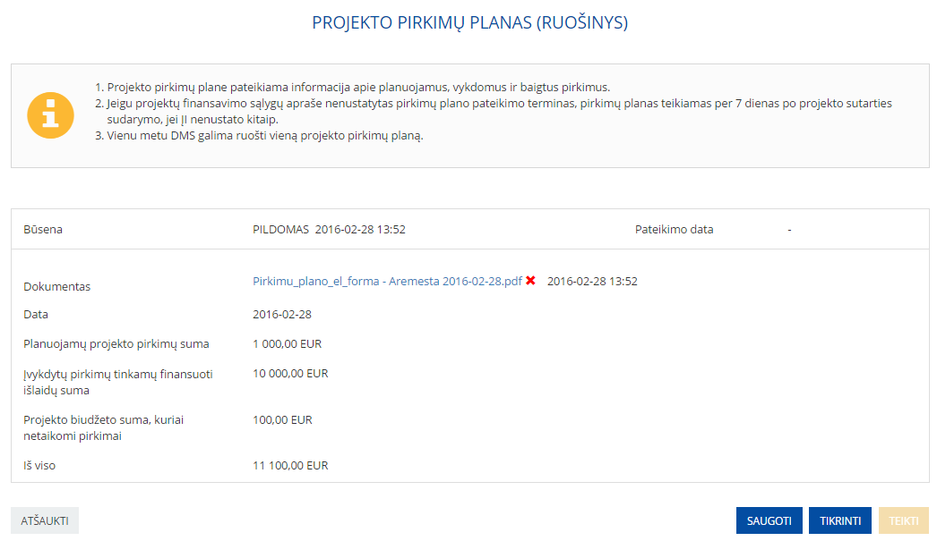

1. Projekto pirkimų plano rengimas

**Veiksmai, kuriuos galima atlikti:**

1. Paspausti mygtuką „Įkelti PPP“ arba redagavimo atveju, pakeisti įkeltą projekto pirkimų plano formą, įkeliant pakoreguotą (spaudžiama piktograma „Ištrinti“ ()).
2. Iš kompiuterio pasirinkti užpildytą projekto pirkimų plano PDF formą.

**Svarbu.** Turi būti įkeliama iš DMS atsisiųsta PDF forma (skenuoti ar kitokio formato dokumentai nebus priimami).

1. Įkėlus užpildytą projekto pirkimų plano PDF formą, automatiškai pateikiami šie duomenys:

|  |  |  |  |
| --- | --- | --- | --- |
| Eil. Nr. | Lauko pavadinimas | Tipas | Aprašymas |
|  | Dokumentas | Nuoroda su mygtuku | Įkėlus formą, naudotojui vietoje mygtuko „Įkelti projekto pirkimų planą“ pateikiamas įkelto dokumento rinkmenos pavadinimas, ant kurio paspaudus naudotojui atsiunčiamas dokumentas. Šalia pateikiama formos įkėlimo data.  Sistema neleidžia naudotojui išsaugoti formos, kol nėra įkeltas projekto pirkimų plano PDF dokumentas. |
|  | Data | Data formato YYYY-MM-DD Neredaguojamas | Pateikiama formoje nurodyta projekto pirkimų plano formos parengimo data. Laukas užpildomas įkėlus projekto pirkimų plano PDF dokumentą. |
|  | Planuojamų projekto pirkimų suma | Tekstinis laukas Neredaguojamas | Pateikiama formoje nurodyta planuojamų projekto pirkimų suma. Laukas užpildomas įkėlus projekto pirkimų plano PDF dokumentą. |
|  | Įvykdytų pirkimų tinkamų finansuoti išlaidų suma | Tekstinis laukas Neredaguojamas | Pateikiama formoje nurodyta įvykdytų pirkimų tinkamų finansuoti išlaidų suma. Laukas užpildomas įkėlus projekto pirkimų plano PDF dokumentą. |
|  | Projekto biudžeto suma, kuriai netaikomi pirkimai | Tekstinis laukas Neredaguojamas | Pateikiama formoje nurodyta projekto biudžeto suma, kuriai netaikomi pirkimai. Laukas užpildomas įkėlus projekto pirkimų plano PDF dokumentą. |
|  | Iš viso | Tekstinis laukas Neredaguojamas | Pateikiama apskaičiuota laukų “Planuojamų projekto pirkimų suma, finansuojama projekto lėšomis“, „Įvykdytų pirkimų tinkamų finansuoti išlaidų suma“ ir “Projekto išlaidų suma, kuriai netaikomi pirkimai“ suma. |

Pridėtas užpildytas projekto pirkimų plano PDF dokumentas gali būti panaikinamas, paspaudus piktogramą „Ištrinti“ () ir pakartotinai įkeliamas paspaudus mygtuką „Įkelti PPP“.

1. Su rengiamu projekto pirkimų planu galima atlikti šiuos veiksmus:
   1. **Išsaugoti** – paspaudus mygtuką „Saugoti“, išsaugomi projekto pirkimų plano duomenys.

Jei klaidų nėra, pateikiamas sėkmingo išsaugojimo pranešimas ir išsaugoma bei pateikiama ši papildoma informacija:

|  |  |  |  |
| --- | --- | --- | --- |
| Eil. Nr. | Lauko pavadinimas | Tipas | Aprašymas |
|  | Būsena | Tekstinis laukas | Projekto pirkimų plano formos būsena. |
|  | Būsenos data | Data formato YYYY-MM-DD | Projekto pirkimų plano formos būsenos data. |

Išsaugotas projekto pirkimų planas pateikiamas rengiamų dokumentų sąraše.

* 1. **Tikrinti** – paspaudus mygtuką „Tikrinti“, atliekamas projekto pirkimų plano tikrinimas.
  2. **Teikti** – paspaudus mygtuką „Teikti“, DMS naudotojas parengtą dokumentą turi pasirašyti elektroniniu parašu. Sėkmingai pasirašytas parengtas dokumentas, išsiunčiamas įgyvendinančiajai institucijai. Mygtukas aktyvus esant projekto pirkimų plano formos būsenai „Patikrintas“.
  3. **Atšaukti** – uždaromas projekto pirkimų plano rengimo langas neišsaugojus parengto projekto pirkimų plano arba atliktų pakeitimų (redaguojant parengtą dokumentą).

### Projekto pirkimų plano tikrinimas ir rastų klaidų peržiūra

Projekto pirkimų plano tikrinimą gali atlikti naudotojas, kuriam projekte suteikta teisė pildyti ir/arba teikti pirkimų paslaugas.

Projekto pirkimų plano tikrinimas atliekamas naujo pirkimų plano rengimo arba redagavimo formoje.

**Veiksmai, kuriuos galima atlikti:**

1. Naujo projekto pirkimų plano rengimo arba redagavimo formoje paspausti mygtuką „Tikrinti“. Dokumento būsena pasikeičia į „Tikrinamas“ ir išlieka tol, kol nėra gaunamas tikrinimo rezultatas.

Mygtukas „Tikrinti“ yra aktyvus, kai projekto pirkimų plano forma yra būsenoje „Pildomas“, „Patikrintas (turi klaidų)“ arba „Patikrintas“. Kol projekto pirkimų plano forma nėra išsaugota, mygtukas yra neaktyvus.

**Kai forma patikrinama, projekto pirkimų plano forma gali gauti šias būsenas:**

* **Patikrintas (turi klaidų**) – naudotojui pateikiamas klaidų sąrašas, kurias ištaisius projekto pirkimų plano PDF formoje ir pakartotinai įkėlus į DMS, galima teikti tikrinimui iš naujo. Šioje būsenoje esanti forma negali būti pateikta įgyvendinančiajai institucijai.

Visi DMS naudotojai, turintys bent vieną tam tikro projekto teisę, gali peržiūrėti tikrinimo metu rastų klaidų sąrašą.

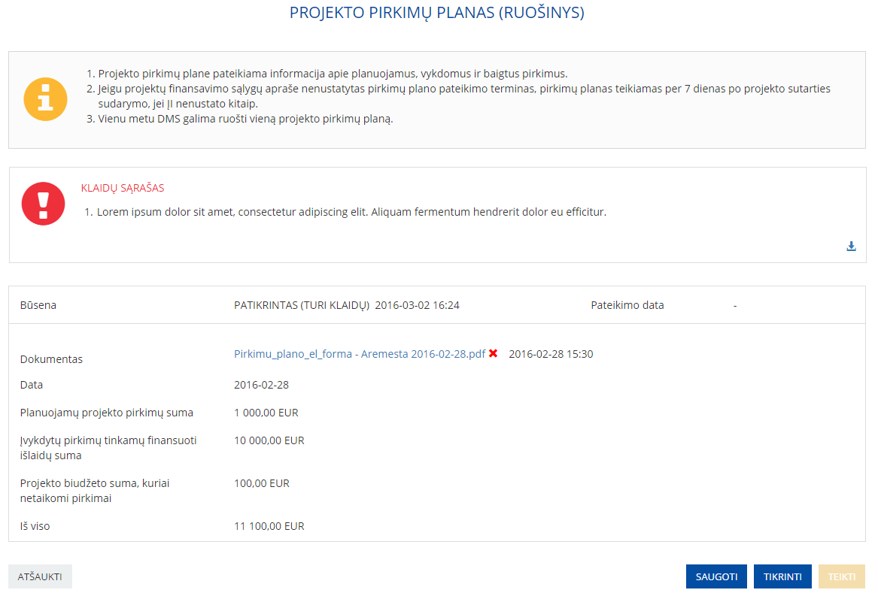

1. Projekto pirkimo plano rastų klaidų sąrašas

Rastų klaidų sąrašą DMS naudotojas gali užsakyti ir atsisiųsti į savo kompiuterį tekstiniu formatu (*.txt):

* + Spaudžiama piktograma „Užsakyti“ (), jeigu norima užsakyti pateiktą dokumentą;
  + Pelyte pažymėjus ant piktogramos , pateikiamas pranešimas, kada buvo užsakytas dokumentas: „Užsakytas <data ir laikas>“;
  + Spaudžiama piktograma „Atsisiųsti“ (), jeigu norima į kompiuterį atsisiųsti užsakytą dokumentą.
* **Patikrintas** – tikrinimo metu klaidų nebuvo rasta. Naudotojas gali teikti formą įgyvendinančiajai institucijai.

### Projekto pirkimų plano teikimas ir pasirašymas

Projekto pirkimų planą gali teikti naudotojas, kuriam projekte suteikta teisė teikti pirkimų paslaugas.

**Svarbu**. Dokumentą galima teikti, kai yra atliktas sėkmingas tikrinimas ir tikrinimo metu nebuvo rasta klaidų (būsena „Patikrintas“). Teikimo veiksmas atliekamas projekto pirkimų plano rengimo formoje.

**Veiksmai, kuriuos galima atlikti:**

1. Projekto pirkimų plano rengimo formoje paspausti mygtuką „Teikti“.
2. Atidarytame pasirašymo lange, DMS naudotojas parengtą dokumentą turi pasirašyti elektroniniu parašu. Sėkmingai pasirašytas parengtas dokumentas, išsiunčiamas įgyvendinančiajai institucijai.

Kai forma pateikiama, jos būsena pasikeičia į „Pateiktas“ ir nurodoma lauko „Pateikimo data“ reikšmė.

1. Kai pateiktas dokumentas užregistruojamas įgyvendinančiosios institucijos, projekto pirkimų plano būsena tampa „Užregistruotas“. Pasikeitus būsenai į „Užregistruotas“, pirkimų planas iš rengiamų dokumentų sąrašo bus perkeltas į pateiktų dokumentų sąrašą.

### Pateikto projekto pirkimų plano peržiūra ir istorija

Pateiktą projekto pirkimų planą gali peržiūrėti naudotojas, kuriam projekte suteikta bent viena teisė.

Dokumentus, kurie jau yra pateikti įgyvendinančiajai institucijai, naudotojas gali peržiūrėti pateiktų dokumentų sąraše. Šių dokumentų jis negali redaguoti, ištrinti, tikrinti bei teikti iš naujo.

Pateikto projekto pirkimų plano peržiūros langas pasiekiamas meniu pasirinkus „Pirkimų planas“. Atsidariusiame projekto pirkimų planų sąraše pateiktų dokumentų dalyje ties pateiktu pirkimų planu spaudžiama piktograma „Peržiūrėti“ ().

**Veiksmai, kuriuos galima atlikti**:

1. Peržiūrėti pateikto projekto pirkimų plano duomenis.
2. Kortelėje „Istorija“ peržiūrėti anksčiau pateiktus projekto pirkimų planų pasirašytus dokumentus.
3. Užsakyti ir atsisiųsti pateiktus užpildytus bei pasirašytus projekto pirkimų plano dokumentus:
   * Spaudžiama piktograma „Užsakyti“ (), jeigu norima užsakyti pateiktą dokumentą;
   * Pelyte pažymėjus ant piktogramos , pateikiamas pranešimas, kada buvo užsakytas dokumentas: „Užsakytas <data ir laikas>“;
   * Spaudžiama piktograma „Atsisiųsti“ (), jeigu norima į kompiuterį atsisiųsti užsakytą dokumentą.
4. Spausti mygtuką „Grįžti“, norint uždaryti pateikto projekto pirkimų plano formos peržiūros langą.

### RQ:13744 - RE0168 Faktinių duomenų apie įvykdytą pirkimą on-line registravimas DMS

#### RQ:13724 - FE1628-00 Vykdytojo teikiamų ir pateiktų pirkimų faktinių duomenų teikimo paslaugų sąrašų forma

***Vykdomas veiklos scenarijus***

Pirkimų faktinių duomenų teikimo paslaugos pildymas ir teikimas į SFMIS2014

Formoje atvaizduojami vykdytojo teikiamų ir pateiktų pirkimų faktinių duomenų teikimo paslaugų sąrašai.

**Navigacija**

DMS -> pasirinkti peržiūrėti projektą -> „Pirkimų planas“ -> „Pirkimų faktiniai duomenys“

**Teisės**

Peržiūrėti ir pildyti pirkimų faktinius duomenis gali naudotojas, kuriam suteikta pirkimų paslaugų pildymo teisė;

Teikti pirkimų faktinius duomenis gali naudotojas, kuriam suteikta pirkimų paslaugų teikimo teisė.

**Mygtukai**

|  |  |
| --- | --- |
| Mygtukas | Aprašymas |
| [PILDYTI PIRKIMŲ FAKTINIUS DUOMENIS] | Skirtas atidaryti pirkimų faktinių duomenų teikimo paslaugos registravimo formą. Mygtukas aktyvus, jei pirkimų plano būsena SFMIS14 yra „Patvirtintas ĮI“, ir pirkimų planui užregistruotas nors vienas pirkimas, kurio pirkimo būsena „planuojamas“, „vykdomas“, „įvykdytas“. |
| [Peržiūrėti]  (rengiamų dokumentų lentelėje) | Skirtas atidaryti pasirinktos pirkimų faktinių duomenų teikimo paslaugos peržiūros formą. Mygtukas atvaizduojamas pirkimų faktinių duomenų teikimo paslaugos dokumentui, kurio būsena „Tikrinamas“. |
| [Redaguoti]  (rengiamų dokumentų lentelėje) | Skirtas atidaryti pasirinktos pirkimų faktinių duomenų teikimo paslaugos registravimo formą. Mygtukas atvaizduojamas pirkimų faktinių duomenų teikimo paslaugos dokumentui, kurio būsena „Pildomas“, „Patikrintas (turi klaidų)“ arba „Patikrintas“. |
| [Šalinti]  (rengiamų dokumentų lentelėje) | Skirtas pašalinti pasirinktą pirkimų faktinių duomenų teikimo paslaugą. Pasirinkus mygtuką, rodomas pranešimas „Ar tikrai norite ištrinti pasirinktą dokumentą kartu su susijusiais dokumentais?“ su mygtukais [TAIP] ir [NE]. Pasirinkus mygtuką [TAIP], pašalinama pasirinkta paslauga kartu su susijusiais dokumentais. Pasirinkus mygtuką [NE], atšaukiamas pasirinktos paslaugos šalinimas. |
| [Peržiūrėti]  (pateiktų dokumentų lentelėje) | Skirtas atidaryti pasirinktos pirkimų faktinių duomenų teikimo paslaugos peržiūros formą. Mygtukas atvaizduojamas pirkimų faktinių duomenų teikimo paslaugos dokumentui, kurio būsena „Pateiktas“. |

**Laukai**

|  |  |
| --- | --- |
| Lauko pavadinimas | Aprašymas |
| PIRKIMŲ FAKTINIŲ DUOMENŲ TEIKIMAS – atvaizduojamas formos pavadinimas | |
| i (informacija) | Atvaizduojamas tekstas:  1. Sudarius pirkimo sutartį, bet ne vėliau kaip iki pirkimo dokumentų pateikimo įgyvendinančiajai institucijai paskesnei pirkimų priežiūrai, jei pirkimo dokumentai pateikiami ne su mokėjimo prašymu, arba mokėjimo prašymo, kuriame yra pirmą kartą deklaruojamos išlaidos pagal pirkimo sutartį arba jos pakeitimą, pateikimo turite pateikti faktinius duomenis apie įvykdytą pirkimą.  2. Pildyti pirkimų faktinius duomenis galima, jei pirkimų planui užregistruotas nors vienas pirkimas ir pirkimų planas yra patvirtintas įgyvendinančiosios institucijos.  3. Vienu metu DMS galima ruošti vieną pirkimų faktinių duomenų formą. |
| RENGIAMI DOKUMENTAI – lentelė, kurioje atvaizduojamos pirkimų faktinių duomenų teikimo paslaugų dokumentai, kurių būsena „Pildomas“, „Tikrinamas“, „Patikrintas (turi klaidų)“, „Patikrintas“. Lentelės stulpeliai: | |
| Nr. | Atvaizduojamas rengiamos pirkimų faktinių duomenų teikimo paslaugos numeris. |
| Pateikimo data | Atvaizduojama „-“. |
| Parengimo data | Atvaizduojamas rengiamos pirkimų faktinių duomenų teikimo paslaugos parengimo data. |
| Pirkimų skaičius | Atvaizduojamas rengiamos pirkimų faktinių duomenų teikimo paslaugos pirkimų skaičius. |
| Sutarčių skaičius | Atvaizduojamas rengiamos pirkimų faktinių duomenų teikimo paslaugos pirkimų sutarčių skaičius. |
| Tinkamų finansuoti išlaidų suma | Atvaizduojama rengiamos pirkimų faktinių duomenų teikimo paslaugos pirkimų sutarčių bendra tinkamų finansuoti išlaidų suma. |
| Būsena | Atvaizduojama rengiamos pirkimų faktinių duomenų teikimo paslaugos būsena. |
| Būsenos data | Atvaizduojama rengiamos pirkimų faktinių duomenų teikimo paslaugos būsenos data. |
| PATEIKTI DOKUMENTAI – lentelė, kurioje atvaizduojamos pirkimų faktinių duomenų teikimo paslaugos dokumentai, kurių būsena „Pateiktas“. Lentelės stulpeliai: | |
| Nr. | Atvaizduojamas pateiktos pirkimų faktinių duomenų teikimo paslaugos numeris. |
| Pateikimo data | Atvaizduojamas pateiktos pirkimų faktinių duomenų teikimo paslaugos pateikimo data. |
| Parengimo data | Atvaizduojamas pateiktos pirkimų faktinių duomenų teikimo paslaugos parengimo data. |
| Pirkimų skaičius | Atvaizduojamas pateiktos pirkimų faktinių duomenų teikimo paslaugos pirkimų skaičius. |
| Sutarčių skaičius | Atvaizduojamas pateiktos pirkimų faktinių duomenų teikimo paslaugos pirkimų sutarčių skaičius. |
| Tinkamų finansuoti išlaidų suma | Atvaizduojama pateiktos pirkimų faktinių duomenų teikimo paslaugos pirkimų sutarčių bendra tinkamų finansuoti išlaidų suma. |
| Būsena | Atvaizduojama pateiktos pirkimų faktinių duomenų teikimo paslaugos būsena. |
| Būsenos data | Atvaizduojama pateiktos pirkimų faktinių duomenų teikimo paslaugos būsenos data. |

***Formos pavyzdys***

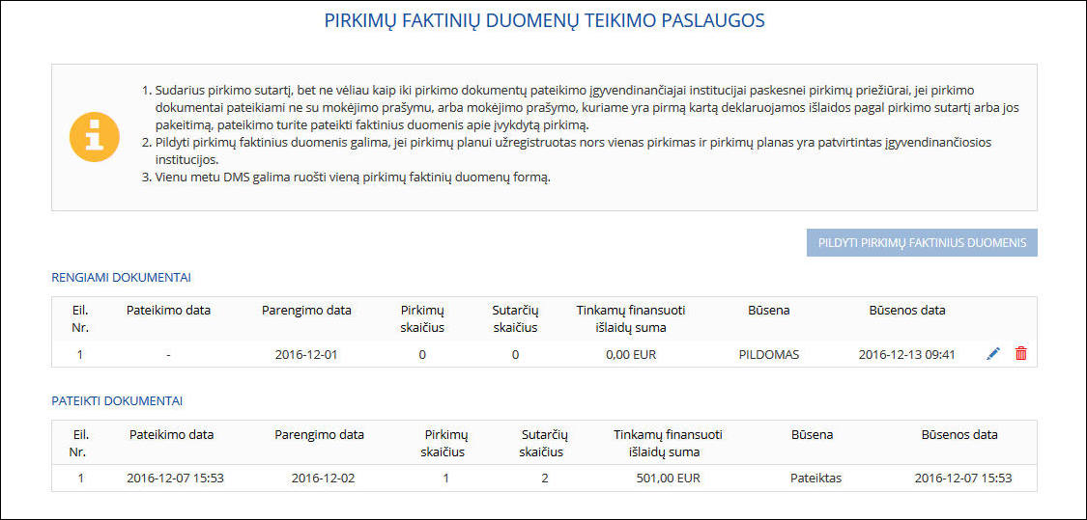

1. Vykdytojo teikiamų ir pateiktų pirkimų faktinių duomenų teikimo paslaugų sąrašų forma

***Susijusios formos***

FE1631-00 Pirkimų faktinių duomenų teikimo paslaugos bendrųjų duomenų on-line registravimo forma

#### RQ:13727 - FE1631-00 Pirkimų faktinių duomenų teikimo paslaugos bendrųjų duomenų on-line registravimo forma

***Vykdomas veiklos scenarijus***

Pirkimų faktinių duomenų teikimo paslaugos pildymas ir teikimas į SFMIS2014

Forma skirta pirkimų faktinių duomenų teikimo paslaugos bendrųjų duomenų registravimui.

**Navigacija**

DMS -> pasirinkti peržiūrėti projektą -> „Pirkimų planas“ -> „Pirkimų faktiniai duomenys“, pasirinkti mygtuką [PILDYTI PIRKIMŲ FAKTINIUS DUOMENIS] -> „Pirkimų faktinių duomenų teikimas“

**Teisės**

Peržiūrėti ir pildyti pirkimų faktinių duomenų bendruosius duomenis gali naudotojas, kuriam suteikta pirkimų paslaugų pildymo teisė.

**Mygtukai**

|  |  |
| --- | --- |
| Mygtukas | Aprašymas |
| **REDAGAVIMO REŽIMAS** | |
| [+ PRIDĖTI PIRKIMO FAKTINIUS DUOMENIS]  (virš lentelės „PIRKIMŲ FAKTINIAI DUOMENYS“) | Skirtas atidaryti pirkimo faktinių duomenų registravimo formą. Paspaudus mygtuką tikrinama ar bendrųjų duomenų forma išsaugota, jei sąlyga netenkinama rodomas pranešimas „Norint pridėti pirkimo faktinius duomenis, privalote išsaugoti pirkimų faktinių duomenų teikimo formą“. |
| [Redaguoti]  (pirkimų faktinių duomenų sąrašo lentelėje) | Skirtas atidaryti pirkimo faktinių duomenų redagavimo formą. |
| [Šalinti]  (pirkimų faktinių duomenų sąrašo lentelėje) | Skirtas pašalinti pasirinktus pirkimo faktinius duomenis. Pasirinkus mygtuką, rodomas pranešimas „Ar tikrai norite ištrinti pasirinktą dokumentą kartu su susijusiais dokumentais?“ su mygtukais [TAIP] ir [NE]. Pasirinkus mygtuką [TAIP], pašalinami pasirinkti pirkimo faktiniai duomenys kartu su susijusiais dokumentais. Pasirinkus mygtuką [NE], atšaukiamas pasirinktų pirkimo faktinių duomenų šalinimas. |
| [SAUGOTI] | Skirtas išsaugoti pirkimo faktinių duomenų teikimo paslaugos bendruosius duomenis. Saugojimo metu tikrinama, ar užpildyti privalomi laukai ir ar teisingas laukų formatas. Pirmą kartą sėkmingai išsaugojus pirkimo faktinių duomenų teikimo paslaugos bendruosius duomenis, paslaugos dokumentui suteikiama būsena „Pildomas“. |
| [ATŠAUKTI] | Skirtas atšaukti pakeitimus ir grįžti į anksčiau peržiūrėtą formą. |
| [TIKRINTI] | Skirtas perduoti pirkimo faktinių duomenų teikimo paslaugos duomenis į SFMIS2014 patikrinimui. Mygtukas aktyvus, kai išsaugoti pirkimo faktinių duomenų teikimo paslaugos duomenys ir užregistruoti bent vieni pirkimo faktiniai duomenys. |
| [TEIKTI] | Skirtas pateikti pirkimo faktinių duomenų teikimo paslaugos duomenis į SFMIS2014. Mygtukas aktyvus, jei duomenys patikrinti SFMIS2014 ir paslaugos dokumento būsena „Patikrintas“. |

**Laukai**

|  |  |
| --- | --- |
| Lauko pavadinimas | Aprašymas |
| **REDAGAVIMO REŽIMAS** | |
| PIRKIMO FAKTINIŲ DUOMENŲ TEIKIMAS – atvaizduojamas formos pavadinimas | |
| i (informacija) | Atvaizduojamas tekstas:  1. Sudarius pirkimo sutartį, bet ne vėliau kaip iki pirkimo dokumentų pateikimo įgyvendinančiajai institucijai paskesnei pirkimų priežiūrai, jei pirkimo dokumentai pateikiami ne su mokėjimo prašymu, arba mokėjimo prašymo, kuriame yra pirmą kartą deklaruojamos išlaidos pagal pirkimo sutartį arba jos pakeitimą, pateikimo turite pateikti faktinius duomenis apie įvykdytą pirkimą.  2. Pildyti pirkimų faktinius duomenis galima, jei pirkimų planui užregistruotas nors vienas pirkimas ir pirkimų planas yra patvirtintas įgyvendinančiosios institucijos.  3. Vienu metu DMS galima ruošti vieną pirkimų faktinių duomenų formą.  4. Formą tikrinimui galite pateikti užpildžius pirkimų faktinių duomenis bei nurodžius ir įkėlus susijusius dokumentus. Pateikti formą įgyvendinančiajai institucijai galite, kai pirkimų faktinių duomenų formos būsena yra "Patikrintas". PASTABA. Pirkimų faktinių duomenų forma **nėra** pasirašoma el. parašu. |
| Būsena | Atvaizduojama pirkimų faktinių duomenų teikimo paslaugos būsena. |
| Pateikimo data | Atvaizduojama pirkimų faktinių duomenų teikimo paslaugos pateikimo data. |
| Parengimo data | Privalomas datos įvedimo laukas ir datos pasirinkimo kalendorius, kuriame nurodoma pirkimų faktinių duomenų teikimo paslaugos parengimo data. |
| Nr. | 10 simbolių teksto įvedimo laukas, kuriame nurodomas pirkimų faktinių duomenų teikimo paslaugos numeris. |
| Pirkimų skaičius | Atvaizduojamas pirkimų faktinių duomenų teikimo paslaugos pirkimų skaičius. |
| Sutarčių skaičius | Atvaizduojamas pirkimų faktinių duomenų teikimo paslaugos pirkimų sutarčių skaičius. |
| Tinkamų finansuoti išlaidų suma | Atvaizduojama pirkimų faktinių duomenų teikimo paslaugos pirkimų sutarčių bendra tinkamų finansuoti išlaidų suma. |
| PIRKIMŲ FAKTINIAI DUOMENYS | |
| Pirkimo eil. Nr. | Atvaizduojamas pirkimo, kuriam užregistruoti faktiniai duomenys, eilės numeris. |
| Pirkimą vykdantis subjektas | Atvaizduojamas pirkimą, kuriam užregistruoti faktiniai duomenys, vykdančio subjekto pavadinimas. |
| Pirkimo sutarties data | Atvaizduojama pirkimo faktiniams duomenims nurodyta pirkimo sutarties data. |
| Pirkimo sutarties numeris | Atvaizduojamas pirkimo faktiniams duomenims nurodytas pirkimo sutarties numeris. |
| Pirkimo sutarties suma, susijusi su projektu | Atvaizduojama pirkimo faktiniams duomenims nurodyta pirkimo sutarties suma, susijusi su projektu. |
| Tinkamų finansuoti išlaidų suma | Atvaizduojama pirkimo faktiniams duomenims nurodyta tinkamų finansuoti išlaidų suma. |
| Tiekėjo pavadinimas | Atvaizduojamas pirkimo faktiniams duomenims nurodytas tiekėjo pavadinimas. |
| Įkeltų rinkmenų skaičius | Atvaizduojamas pirkimo faktiniams duomenims įkeltų rinkmenų skaičius. |

***Formos pavyzdys***

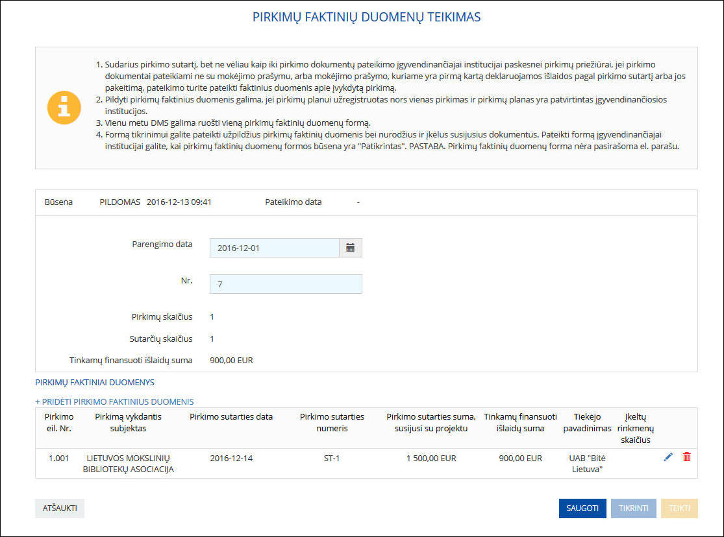

1. Pirkimų faktinių duomenų teikimo paslaugos bendrųjų duomenų on-line registravimo forma

***Susijusios formos***

FE1628-00 Vykdytojo teikiamų ir pateiktų pirkimų faktinių duomenų teikimo paslaugų sąrašų forma

FE1633-00 Pirkimų faktinių duomenų teikimo paslaugos bendrųjų duomenų on-line registravimo formos pritaikymas klaidų atvaizdavimui

FE1635-00 Pirkimų faktinių duomenų on-line registravimo forma

#### RQ:13731 - FE1635-00 Pirkimų faktinių duomenų on-line registravimo forma

***Vykdomas veiklos scenarijus***

Pirkimų faktinių duomenų teikimo paslaugos pildymas ir teikimas į SFMIS2014

Forma, skirta pirkimų faktinių duomenų registravimui.

**Navigacija**

DMS -> pasirinkti peržiūrėti projektą -> „Pirkimų planas“ -> „Pirkimų faktiniai duomenys“, pasirinkti mygtuką [PILDYTI PIRKIMŲ FAKTINIUS DUOMENIS] -> „Pirkimų faktinių duomenų teikimas“, pasirinkti mygtuką [+ PRIDĖTI PIRKIMO FAKTINIUS DUOMENIS]

**Teisės**

Peržiūrėti ir pildyti pirkimų faktinius duomenis gali naudotojas, kuriam suteikta pirkimų paslaugų pildymo teisė.

**Mygtukai**

|  |  |
| --- | --- |
| Mygtukas | Aprašymas |
| **REDAGAVIMO REŽIMAS** | |
| [ + ]  (lauko „Fizinis rodiklis“ kairėje pusėje) | Skirtas sukurti naują lauką fizinio rodiklio pasirinkimui. Naujas laukas įterpiamas žemiau fizinio rodiklio pasirinkimo lauko, prie kurio buvo pasirinktas mygtukas [ + ]. Mygtukas atvaizduojamas prie visų fizinio rodiklio pasirinkimo laukų. |
| [ - ]  (lauko „Fizinis rodiklis“ kairėje pusėje) | Skirtas fizinio rodiklio pasirinkimo lauko pašalinimui. Paspaudus mygtuką rodomas veiksmo patvirtinimo pranešimas „Ar tikrai norite pašalinti fizinį rodiklį?“ su mygtukais [Taip] ir [Ne]. Pasirinkus [Taip], pašalinamas fizinio rodiklio pasirinkimo laukas, prie kurio buvo pasirinktas mygtukas [ - ]. Pasirinkus [Ne], veiksmas atšaukiamas. Mygtukas atvaizduojamas prie antrojo ir visų kitų sekančių fizinio rodiklio pasirinkimo laukų. |
| [+ ĮKELTI RINKMENĄ]  (virš lentelės „ĮKELTŲ RINKMENŲ SĄRAŠAS“) | Skirtas atidaryti pirkimo faktinių duomenų elektroninio dokumento pridėjimo formą. |
| [Redaguoti]  (įkeltų rinkmenų sąrašo lentelėje) | Skirtas atidaryti pirkimo faktinių duomenų elektroninio dokumento redagavimo formą. |
| [Šalinti]  (įkeltų rinkmenų sąrašo lentelėje) | Skirtas pašalinti pasirinktą pirkimų faktinių duomenų elektroninį dokumentą. Pasirinkus mygtuką, rodomas pranešimas „Ar tikrai norite ištrinti pasirinktą dokumentą?“ su mygtukais [TAIP] ir [NE]. Pasirinkus mygtuką [TAIP], pašalinamas pasirinkta dokumentas. Pasirinkus mygtuką [NE], atšaukiamas pasirinkto dokumento šalinimas. |
| [SAUGOTI] | Skirtas išsaugoti pirkimo faktinius duomenis. |
| [GRĮŽTI] | Skirtas grįžti į anksčiau peržiūrėtą formą. |

**Laukai**

|  |  |
| --- | --- |
| Lauko pavadinimas | Aprašymas |
| **REDAGAVIMO REŽIMAS** | |
| Pirkimo eil. Nr. | Vienos reikšmės privalomas pasirinkimo laukas. Pasirinkimo sąrašas užpildomas projekto pirkimų planui SFMIS užregistruotų pirkimų, kurių pirkimo būsena „planuojamas“, „vykdomas“, „įvykdytas“, pirkimų eilės numeriais. |
| Pirkimą vykdantis subjektas | Atvaizduojamas pasirinktą pirkimą vykdančio subjekto pavadinimas. |
| Pirkimo objektas | Atvaizduojamas pasirinkto pirkimo objektas. |
| (Pirmas stulpelis) | |
| Pirkimo numeris | 10 simbolių įvedimo laukas. Nurodomas CVP IS pirkimo numeris ar neperkančiosios organizacijos pirkimui SFMIS2014 suteiktas numeris. |
| Pirkimo sutarties data | Privalomas datos įvedimo laukas ir datos pasirinkimo kalendorius, kuriame nurodoma sudarytos pirkimo sutarties data. Jei pirkimo sutartis sudaryta žodžiu, įrašoma sąskaitos faktūros data. |
| Pirkimo sutarties numeris | 20 simbolių privalomas įvedimo laukas. Nurodomas sudarytos pirkimo sutarties numeris. Jei pirkimo sutartis sudaryta žodžiu, įrašomas sąskaitos faktūros numeris. |
| Pirkimo sutarties įvykdymo termino pabaigos data | Privalomas datos įvedimo laukas ir datos pasirinkimo kalendorius, kuriame nurodoma planuojama pirkimo sutarties įvykdymo termino pabaigos data. |
| Sutarties pratęsimo galimybė | Vienos reikšmės privalomas pasirinkimo laukas. Pasirinkimo sąrašas užpildomas reikšmėmis:  tuščia (Null) – reikšmė pagal nutylėjimą  Taip  Ne |
| Pirkimo sutarties suma, susijusi su projektu | Realiojo skaičiaus įvedimo formatu (12,2) laukas, kuriame privaloma nurodyti visą pirkimo sutarties sumą, susijusią su projektu. |
| Tinkamų finansuoti išlaidų suma | Realiojo skaičiaus įvedimo formatu (12,2) laukas, kuriame privaloma nurodyti pirkimo sutarties sumą, susijusią su projektu, kuri yra tinkama finansuoti ir neviršija projekto biudžete numatytos sumos. |
| (Antras stulpelis) | |
| Tiekėjas yra užsienio subjektas | Žymimasis laukas, kuriame pažymima, ar tiekėjas yra užsienio subjektas. Laukas pagal nutylėjimą nepažymėtas. |
| Fizinis/juridinis asmuo | Vienos reikšmės privalomas pasirinkimo laukas. Pasirinkimo sąrašas užpildomas reikšmėmis:  tuščia (Null) – reikšmė pagal nutylėjimą  fizinis  juridinis |
| Tiekėjo pavadinimas | Privalomas 140 simbolių įvedimo laukas. Nurodomas tiekėjo pavadinimas.  Pradedant vesti pavadinimą vartotojui sufleruojamas galimų pasirinkimų sąrašas.  Pagal pasirinktą variantą automatiškai užpildomas laukas „Tiekėjo juridinio asmens kodas“. |
| Tiekėjo gimimo data | Datos įvedimo laukas ir datos pasirinkimo kalendorius, kuriame nurodoma tiekėjo gimimo data. Laukas privalomas įvedimui, jei lauke „Fizinis/juridinis asmuo“ parinkta reikšmė „fizinis“. Laukas neaktyvus, kai lauke „Fizinis/juridinis asmuo" parinkta reikšmė „juridinis". |
| Tiekėjo juridinio asmens kodas | 15 simbolių įvedimo laukas. Nurodomas tiekėjo juridinio asmens kodas. Laukas privalomas įvedimui, jei lauke „Fizinis/juridinis asmuo“ parinkta reikšmė „juridinis“. Laukas neaktyvus, kai lauke „Fizinis/juridinis asmuo“ parinkta reikšmė „fizinis“.  Įvedus egzistuojantį juridinio asmens kodą, automatiškai užpildomas laukas „Tiekėjo pavadinimas“. |
|  | |
| Fizinis (-iai) rodiklis (-iai) | Fiziniai rodikliai nurodomi pasirenkant pirmo lygio fizinį(-ius) rodiklį(-ius) ir/arba išlaidų kategoriją iš pasirinkimo sąrašo.  Vienos reikšmės privalomas pasirinkimo laukas. Pasirinkimo sąrašas užpildomas pirkimui nurodytų pirmo lygio fizinių rodiklių, ir 6, 7 kategorijų, jei jos numatytos projekto sutartyje ir parinktos pirkimui, numeriais ir pavadinimais. Pagal nutylėjimą reikšmė neparinkta. |
| Pastabos | 1000 simbolių įvedimo laukas. Nurodoma papildoma informacija ar paaiškinimai. |
| ĮKELTŲ RINKMENŲ SĄRAŠAS – atvaizduojamas lentelės pavadinimas. Lentelės stulpeliai: | |
| Eil. Nr. | Atvaizduojamas įkeltos rinkmenos eilės numeris. |
| Data | Atvaizduojamas įkeltos rinkmenos data. |
| Tipas | Atvaizduojamas įkeltos rinkmenos tipas. |
| Pavadinimas | Atvaizduojamas įkeltos rinkmenos pavadinimas. |
| Aprašymas | Atvaizduojamas įkeltos rinkmenos aprašymas. |
| Rinkmena | Atvaizduojamas įkeltos rinkmenos bylos pavadinimas. |

***Formos pavyzdys***

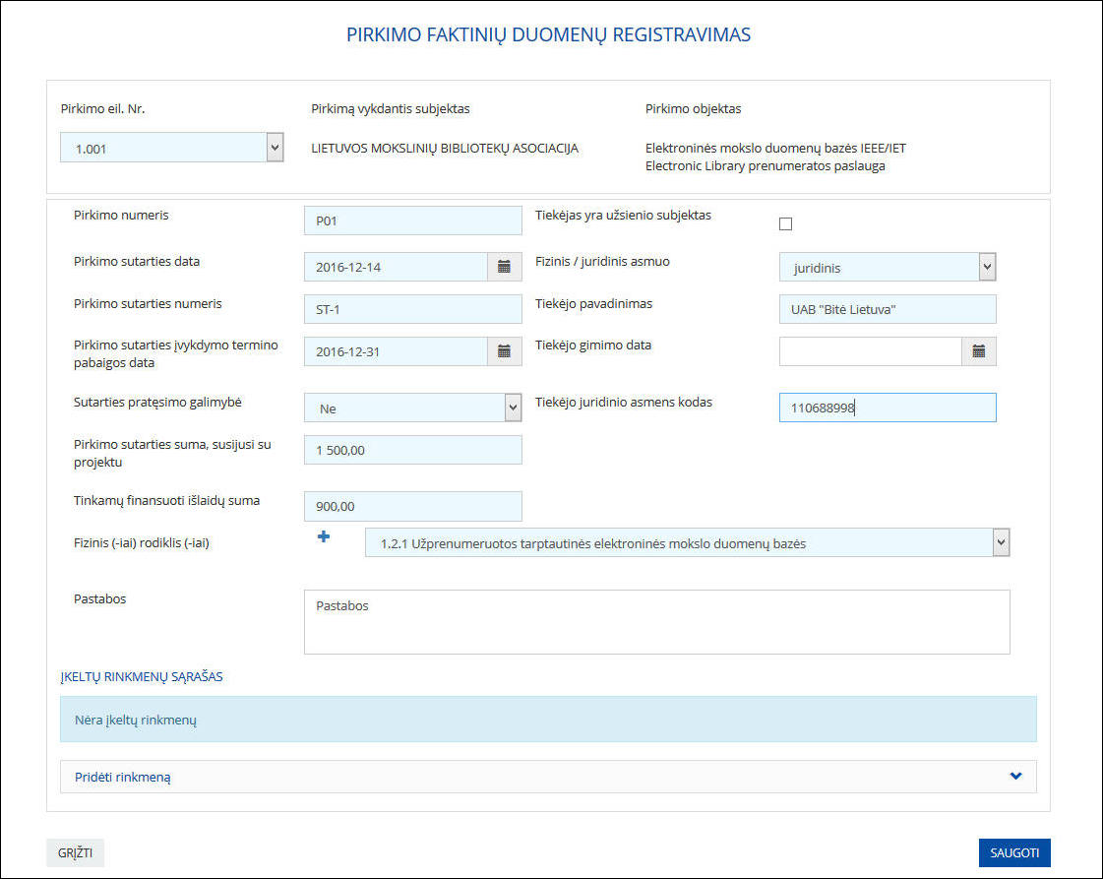

1. Pirkimų faktinių duomenų on-line registravimo forma

***Susijusios formos***

FE1631-00 Pirkimų faktinių duomenų teikimo paslaugos bendrųjų duomenų on-line registravimo forma

FE1638-00 Faktinių duomenų apie įvykdytą pirkimą on-line registravimo formos pritaikymas saugojimo metu nustatytų klaidų atvaizdavimui

FE1639-00 Pirkimo faktinių duomenų elektroninio dokumento pridėjimo forma

#### RQ:13745 - FE1639-00 Pirkimo faktinių duomenų elektroninio dokumento pridėjimo forma

Forma, skirta pirkimų faktinių duomenų elektroninio dokumento pridėjimui.

**Navigacija**

DMS -> pasirinkti peržiūrėti projektą -> „Pirkimų planas“ -> „Pirkimų faktiniai duomenys“, pasirinkti mygtuką [PILDYTI PIRKIMŲ FAKTINIUS DUOMENIS] -> „Pirkimų faktinių duomenų teikimas“, pasirinkti mygtuką [+ ĮKELTI RINKMENĄ]

**Teisės**

Įkelti pirkimų faktinių duomenų elektroninius dokumentus gali naudotojas, kuriam suteikta pirkimų paslaugų pildymo teisė.

**Mygtukai**

|  |  |
| --- | --- |
| Mygtukas | Aprašymas |
| **REDAGAVIMO REŽIMAS** | |
| [+ ĮKELTI RINKMENĄ] | Skirtas atidaryti elektroninio dokumento pridėjimo formą. |
| [SAUGOTI] | Skirtas išsaugoti pridėtą elektroninį dokumentą. Išsaugojus vietoje mygtuko atvaizduojamas prisegtos bylos pavadinimas. |
| [ATŠAUKTI] | Skirtas atšaukti pakeitimus ir grįžti į anksčiau peržiūrėtą formą. |

**Laukai**

|  |  |
| --- | --- |
| Lauko pavadinimas | Aprašymas |
| **REDAGAVIMO REŽIMAS** | |
| Data | Privalomas datos įvedimo laukas ir datos pasirinkimo kalendorius, kuriame nurodoma rinkmenos data. |
| Tipas | Privalomas vienos reikšmės pasirinkimo sąrašas. Pagal nutylėjimą pateikiama reikšmė „Pirkimo sutarties dokumentas“. |
| Pavadinimas | 300 simbolių privalomas teksto įvedimo laukas, kuriame nurodomas įkeliamos rinkmenos pavadinimas. |
| Aprašymas | 2000 simbolių teksto įvedimo laukas, kuriame nurodomas įkeliamos rinkmenos aprašymas. |

***Formos pavyzdys***

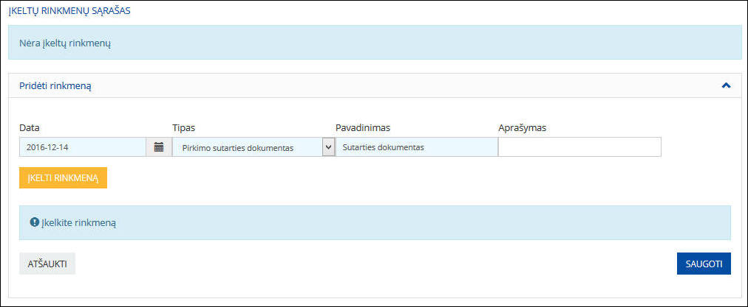

1. Pirkimo faktinių duomenų elektroninio dokumento pridėjimo forma

***Susijusios formos***

FE1635-00 Pirkimų faktinių duomenų on-line registravimo forma

## Mokėjimų paslaugos

Mokėjimų paslaugomis gali naudotis tik tie projekto naudotojai, kuriems suteikta teisė pildyti ir/arba teikti mokėjimų paslaugas.

### MP grafiko teikimo paslauga

MP grafiko teikimo paslauga skirta MP grafiko, kaip atskiro dokumento, rengimui, tikrinimui ir teikimui įgyvendinančiajai institucijai.

**Galimos rengiamo MP teikimo grafiko būsenos:**

|  |  |
| --- | --- |
| Būsena | Aprašymas |
| Pildomas | Būsena suteikiama formai kai naudotojas ją įkelia arba užpildo rankiniu būdu. Fiksuojama būsenos data. Forma yra šioje būsenoje tol, kol naudotojas neatlieka tikrinimo veiksmo. |
| Tikrinamas | Būsena suteikiama formai, kai naudotojas paspaudžia mygtuką „Tikrinti“. Fiksuojama būsenos data. Forma perduodama patikrinimui. Forma yra šioje būsenoje, kol negrąžinamas atsakymas. |
| Patikrintas | Būsena suteikiama formai, kai po tikrinimo nebuvo nustatyta klaidų. Fiksuojama būsenos data. Forma yra šioje būsenoje, kol naudotojas neatlieka pateikimo veiksmo arba formos koregavimo veiksmo. |
| Patikrintas (turi klaidų) | Būsena suteikiama formai, kai po tikrinimo buvo nustatyta klaidų. Fiksuojama būsenos data. Forma yra šioje būsenoje, kol naudotojas neatlieka formos koregavimo veiksmo. |
| Pateiktas | Būsena suteikiama formai, kai naudotojas paspaudžia mygtuką „Teikti“. Fiksuojama būsenos data. Forma yra šioje būsenoje, kol įgyvendinančioji institucija nepakeičia dokumento būsenos į „Užregistruotas“. Pasikeitus būsenai, forma pašalinama iš rengiamų dokumentų sąrašo ir atvaizduojama pateiktų dokumentų sąraše. |

**Galimos pateikto MP teikimo grafiko būsenos:**

|  |  |
| --- | --- |
| Būsena | Aprašymas |
| Užregistruotas | Būsena suteikiama, kai įgyvendinančioji institucija užregistruoja dokumentą. Naudotojas gali tikslinti šioje būsenoje esančią formą. |
| Atmestas | Būsena suteikiama, kai įgyvendinančioji institucija atmeta pateiktą dokumentą. Naudotojas negali tikslinti šio dokumento, o turi rengti bei teikti naują. |
| Tikrinamas ĮI | Būsena suteikiama, kai įgyvendinančioji institucija pradeda formos tikrinimą. Naudotojas gali tikslinti šioje būsenoje esančią formą. |
| Patvirtintas ĮI (aktualus) | Būsena suteikiama, kai įgyvendinančioji institucija patvirtina dokumentą. |
| Patvirtintas ĮI (neaktualus) | Būsena suteikiama, kai įgyvendinančioji institucija patvirtina kitą MP teikimo grafiką, nors prieš tai buvo būsena „Patvirtintas ĮI (aktualus)“. |

#### MP teikimo grafikų sąrašas ir šiame lange atliekami veiksmai

MP teikimo grafikų sąrašas pasiekiamas meniu pasirinkus „Mokėjimai“ -> „Mokėjimo prašymų grafikai“. MP teikimo grafikų sąraše pateikiami rengiami bei anksčiau įgyvendinančiai institucijai pateikti dokumentai.

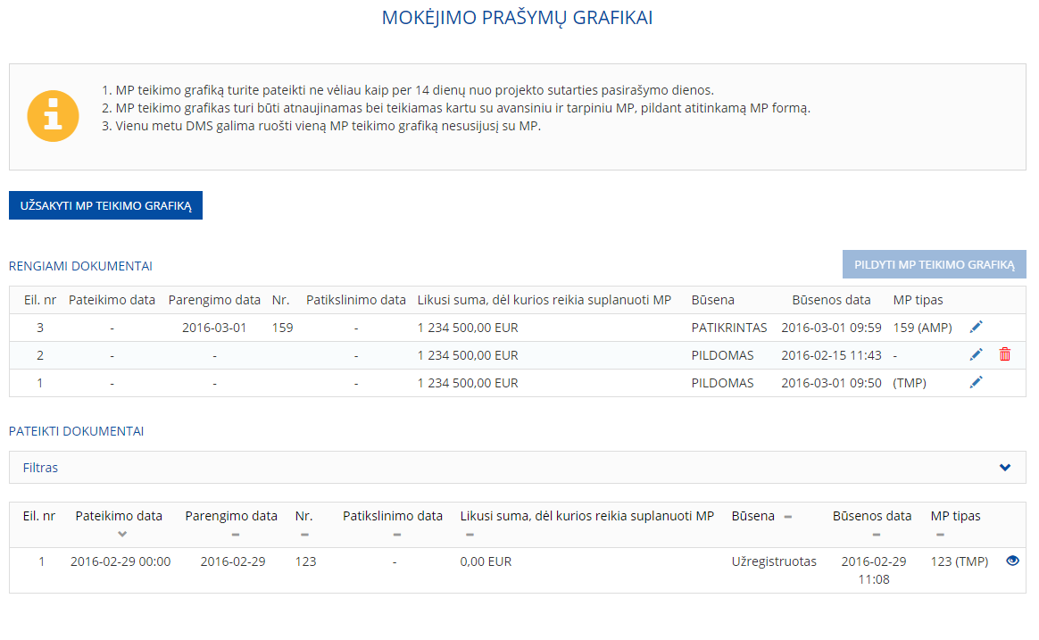

1. MP teikimo grafikų sąrašas

MP teikimo grafikai yra išskaidyti į du sąrašus:

1. Sąraše **„Rengiami dokumentai“** pateikiami MP teikimo grafiko ruošiniai, t.y. dokumentai, kurie turi šias būsenas: „Pildomas“, „Tikrinamas“, „Patikrintas (turi klaidų)“, „Patikrintas“ ir „Pateiktas“. Šiuos dokumentus pagal turimas teises bei būsenas naudotojas gali: redaguoti, ištrinti, peržiūrėti. Kai pateiktas dokumentas užregistruojamas, jis perkeliamas į sąrašą „Pateikti dokumentai“.

Sąraše atvaizduojama ši informacija:

|  |  |  |
| --- | --- | --- |
| Eil. Nr. | Lauko pavadinimas | Aprašymas |
|  | Eil. Nr. | Pateikiamas formos eilės numeris sąraše. |
|  | Pateikimo data | Pateikiama MP teikimo grafiko pateikimo data. |
|  | Parengimo data | Pateikiama MP teikimo grafiko parengimo data. |
|  | Nr. | Pateikiamas MP teikimo grafiko numeris. |
|  | Patikslinimo data | Pateikiama MP teikimo grafiko patikslinimo data. |
|  | Likusi suma, dėl kurios reikia suplanuoti MP | Pateikiama MP teikimo grafiko formoje nurodyta likusi suma, kuriai reikia suplanuoti mokėjimo prašymus. |
|  | Būsena | Pateikiama rengiamo MP teikimo grafiko formos būsena. |
|  | Būsenos data | Pateikiama būsenos data. |
|  | MP tipas | Pateikiamas mokėjimo prašymo numeris ir tipas (AMP arba TMP), su kuriuo kartu teikiamas MP grafikas. |

1. Sąraše **„Pateikti dokumentai“** pateikiami MP teikimo grafikai, kurie yra pateikti ir užregistruoti įgyvendinančios institucijos. Šiame sąraše naudotojas gali peržiūrėti bei stebėti būsenų pasikeitimą nuo užregistravimo iki patvirtinimo ar atmetimo.

Sąraše atvaizduojama ši informacija:

|  |  |  |
| --- | --- | --- |
| Eil. Nr. | Lauko pavadinimas | Aprašymas |
|  | Eil. Nr. | Pateikiamas įgyvendinančiajai institucijai pateiktos ir užregistruotos formos pateikimo eilės numeris. |
|  | Pateikimo data | Pateikiama įgyvendinančiajai institucijai pateikto ir užregistruoto MP teikimo grafiko pateikimo data. |
|  | Parengimo data | Pateikiama įgyvendinančiajai institucijai pateikto ir užregistruoto MP teikimo grafiko parengimo data. |
|  | Nr. | Pateikiamas įgyvendinančiajai institucijai pateikto MP teikimo grafiko numeris. |
|  | Patikslinimo data | Pateikiama įgyvendinančiajai institucijai pateikto ir užregistruoto MP teikimo grafiko patikslinimo data. |
|  | Likusi suma, dėl kurios reikia suplanuoti MP | Pateikiama įgyvendinančiajai institucijai pateiktame ir užregistruotame MP teikimo grafike nurodyta likusi suma, kuriai reikia suplanuoti mokėjimo prašymus. |
|  | Būsena | Pateikiama įgyvendinančiajai institucijai pateikto ir užregistruoto MP teikimo grafiko būsena. |
|  | Būsenos data | Pateikiama įgyvendinančiajai institucijai pateikto ir užregistruoto MP teikimo grafiko būsenos data. |
|  | MP tipas | Pateikiamas mokėjimo prašymo numeris ir tipas (AMP arba TMP), su kuriuo kartu pateiktas MP grafikas. |

Naudotojas gali rūšiuoti sąrašą „Pateikti dokumentai“ pagal visus sąrašo stulpelius, išskyrus lauką „Veiksmai“. Pagal nutylėjimą, sąrašas „Pateikti dokumentai“ bus išrūšiuotas pagal pateikimo datą (Z->A). Sąrašas „Rengiami dokumentai“ pagal nutylėjimą bus išrūšiuotas pagal parengimo datą (A-> Z), sąrašo gale pateikiami pateikti įgyvendinančiajai institucijai dokumentai.

Pateiktų dokumentų sąraše yra galimybė ieškoti reikiamų formų filtro pagalba.

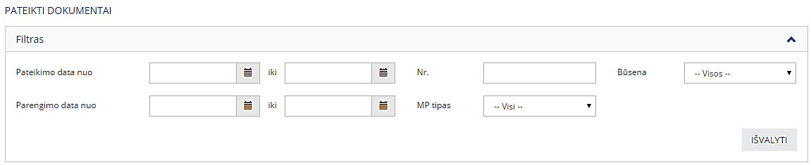

1. Pateiktų MP teikimo grafikų filtras

Naudotojas pateiktų MP teikimo grafikų sąrašą gali filtruoti pagal šiuos laukus:

|  |  |  |  |
| --- | --- | --- | --- |
| Eil. Nr. | Lauko pavadinimas | Tipas | Aprašymas |
|  | Pateikimo data | Data formato YYYY-MM-DD | Naudotojas gali įvesti arba pasirinkti iš kalendoriaus pateikimo datų rėžį. MP teikimo grafikai atfiltruojami pagal nurodytą pateikimo datą. |
|  | Parengimo data | Data formato YYYY-MM-DD | Naudotojas gali įvesti arba pasirinkti iš kalendoriaus parengimo datų rėžį. MP teikimo grafikai atfiltruojami pagal nurodytą parengimo datą. |
|  | Nr. | Tekstinis laukas | Nurodomas MP teikimo grafiko numeris. MP teikimo grafikai atfiltruojami pagal nurodytą MP teikimo grafiko numerį. |
|  | Būsena | Klasifikatorius | Nurodoma MP teikimo grafiko būsena. MP teikimo grafikai atfiltruojami pagal nurodytą būseną. |
|  | MP tipas | Klasifikatorius | Nurodomas mokėjimo prašymo tipas. MP teikimo grafikai atfiltruojami pagal nurodytą mokėjimo prašymo tipą arba nesusieti su mokėjimo prašymu. |
| 6. | Išvalyti | Mygtukas | Paspaudus išvalomi visi duomenys, nurodyti filtro laukuose. |

Priklausomai nuo turimų teisių, naudotojas gali atlikti šiuos veiksmus:

1. **Užsakyti ir atsisiųsti MP teikimo grafiko formą.**

Naudotojui, paspaudus mygtuką „Užsakyti MP teikimo grafiką“, užsakoma MP teikimo grafiko forma (PDF formatu), užpildyta preliminariais duomenimis. Naudotojui pateikiamas pranešimas: „Preliminariai užpildyta MP teikimo grafiko forma užsakyta <data ir laikas, kada buvo užsakyta forma>“.

Kai preliminariai užpildyta MP teikimo grafiko forma paruošta, naudotojui pateikiamas pranešimas „<data ir laikas, kada buvo atsiųsta užsakyta forma> preliminariai užpildyta MP teikimo grafiko forma“. Naudotojui paspaudus piktogramą „Atsisiųsti“ (), į kompiuterį atsiunčiama užsakyta forma, kurią naudotojas turi užpildyti ir įkelti į DMS.

1. **Užsakyti MP teikimo grafiko preliminarius duomenis.**

Naudotojui, paspaudus mygtuką „Pildyti MP teikimo grafiką“, užsakomi MP teikimo grafiko preliminarūs duomenys formos pildymui. Naudotojui pateikiamas pranešimas „Užsakyti MP teikimo grafiko preliminarūs duomenys“. MP teikimo grafikui priskiriama būsena ir būsenos data (nurodanti kada duomenys buvo užsakyti).

Gavus užsakytus duomenis, piktograma pakeičiama į piktogramą „Redaguoti“ ().

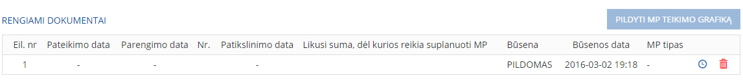

1. Preliminarių MP teikimo grafiko duomenų užsakymas formai
2. **Rengti ir redaguoti MP teikimo grafiko ruošinį.**

Naudotojas gali pradėti rengti bei redaguoti anksčiau parengtą MP teikimo grafiko ruošinį, rengiamų dokumentų sąraše paspaudus piktogramą „Redaguoti“ (). Naudotojui atidaromas MP teikimo grafiko rengimo / redagavimo langas.

1. **Ištrinti MP teikimo grafiko ruošinį.**

Naudotojas gali ištrinti nereikalingą MP teikimo grafiko, nesusieto su mokėjimo prašymu, ruošinį rengiamų dokumentų sąraše, paspaudus piktogramą „Ištrinti” (). Naudotojas gali ištrinti MP teikimo grafiką, jam esant šiose būsenose: „Pildomas”, „Patikrintas“ arba „Patikrintas (Turi klaidų)“.

Taip pat suteikiama galimybė ištrinti dokumentą, užsakius preliminarius duomenis MP teikimo grafiko formos pildymui, kol duomenys dar nėra gauti.

1. **Peržiūrėti pateiktą MP teikimo grafiko ruošinį.**

Naudotojas gali peržiūrėti pateiktą MP teikimo grafiką pateiktų dokumentų sąraše, paspaudus piktogramą „Peržiūrėti“ (). Naudotojui atidaromas pateikto MP teikimo grafiko peržiūros langas.

#### MP teikimo grafiko rengimas ir redagavimas

Naują MP teikimo grafiką gali rengti naudotojas, kuriam projekte suteikta teisė pildyti ir/arba teikti mokėjimų paslaugas.

MP teikimo grafiko rengimo / redagavimo langas pasiekiamas meniu pasirinkus „Mokėjimai“ -> „Mokėjimo prašymų grafikai“. Atsidariusiame MP teikimo grafikų sąraše rengiamų dokumentų dalyje pasirenkamas MP teikimo grafikas ir spaudžiama piktograma „Redaguoti“ ().

Naudotojas gali redaguoti anksčiau išsaugotą savo ar kito naudotojo parengtą / užsakytą MP teikimo grafiko formą. MP teikimo grafiko formą vienu metu gali redaguoti tik vienas naudotojas. Kol vienas naudotojas redaguoja MP teikimo grafiko formą, kitiems naudotojams ši forma bus atvaizduojama peržiūros režimu bei pateikiamas pranešimas „<DMS naudotojo vardas, pavardė> redaguoja formą“.

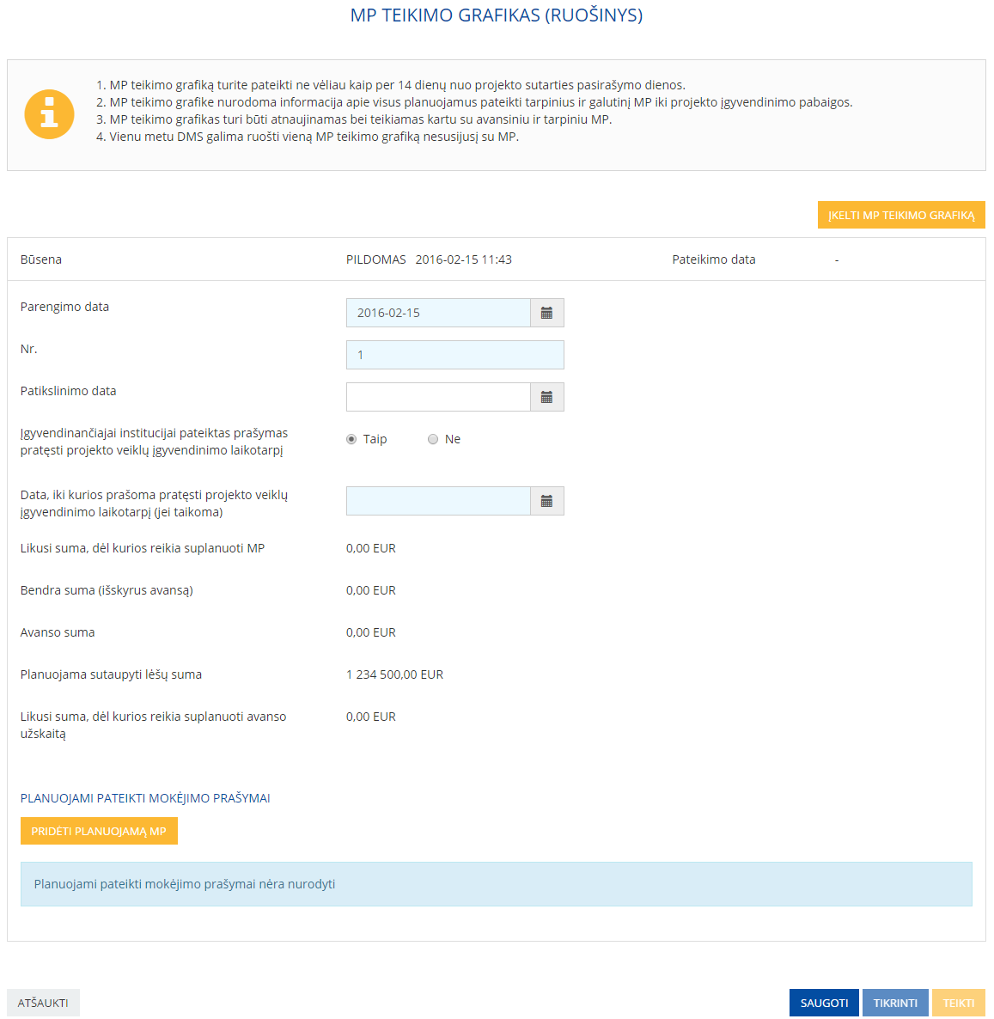

1. MP teikimo grafiko rengimas

**Veiksmai, kuriuos galima atlikti:**

1. MP teikimo grafiko formą galima pildyti 2 būdais:
   1. Įkelti užpildytą MP teikimo grafiko PDF formą, paspaudus mygtuką „Įkelti MP teikimo grafiką“. MP teikimo grafiko forma bus užpildyta įkelto dokumento duomenimis. Įkeltus duomenis DMS naudotojas gali redaguoti.
   2. Užpildyti MP teikimo grafiko formą nurodant visus duomenis atitinkamuose laukuose (neįkėlus užpildytos PDF formos).
2. Įkėlus užpildytą MP teikimo grafiko PDF formą, automatiškai pateikiami šie duomenys arba turi būti užpildyti pildant ranka:

|  |  |  |  |
| --- | --- | --- | --- |
| Eil. Nr. | Lauko pavadinimas | Tipas | Aprašymas |
|  | Parengimo data | Data formato YYYY-MM-DD Privalomas Redaguojamas | Nurodoma MP teikimo grafiko parengimo data.  Nurodoma data, kuri įrašoma ranka arba pasirenkama iš kalendoriaus. |
|  | Nr. | Tekstinis laukas Redaguojamas Privalomas | Nurodomas MP teikimo grafiko numeris.  Galimas simbolių skaičius – 5. Leidžiama įvesti tik skaičius. |
|  | Patikslinimo data | Data formato YYYY-MM-DD Redaguojamas Neprivalomas | Nurodoma MP teikimo grafiko patikslinimo data. Laukas privalomas tada, kai forma yra tikslinama. Jeigu kuriamas naujas MP teikimo grafikas, laukas yra neprivalomas.  Nurodoma data, kuri įrašoma ranka arba pasirenkama iš kalendoriaus. |
|  | Įgyvendinančiajai institucijai pateiktas prašymas pratęsti projekto veiklų įgyvendinimo laikotarpį | Akutė  Redaguojamas Privalomas | Nurodoma, ar įgyvendinančiajai institucijai pateiktas prašymas pratęsti projekto veiklų įgyvendinimo laikotarpį. Pažymima:   * Taip – jei įgyvendinančiajai institucijai pateiktas prašymas pratęsti projekto veiklų įgyvendinimo laikotarpį (pažymėjus, atvaizduojamas laukas „Data, iki kurios prašoma pratęsti projekto veiklų įgyvendinimo laikotarpį (jei taikoma)“); * Ne – jei įgyvendinančiajai institucijai nepateiktas prašymas pratęsti projekto veiklų įgyvendinimo laikotarpį. |
|  | Data, iki kurios prašoma pratęsti projekto veiklų įgyvendinimo laikotarpį (jei taikoma) | Data formato YYYY-MM-DD Redaguojamas Privalomas | Nurodoma data, iki kurios prašoma pratęsti projekto veiklų įgyvendinimo laikotarpį (jei taikoma).  Nurodoma data, kuri įrašoma ranka arba pasirenkama iš kalendoriaus.  Laukas pateikiamas, jei lauke „Įgyvendinančiajai institucijai pateiktas prašymas pratęsti projekto veiklų įgyvendinimo laikotarpį“ buvo pasirinkta reikšmė „Taip“. |
|  | Likusi suma, dėl kurios reikia suplanuoti MP | Tekstinis laukas  Redaguojamas  Privalomas | Pateikiama MP teikimo grafiko likusi suma, kuriai reikia suplanuoti mokėjimo prašymus.  Laukas užpildomas automatiškai (suma apskaičiuojama iš projekto tinkamų finansuoti išlaidų sumos atėmus apmokėtų anksčiau pateiktų MP sumą, atėmus patvirtintų, bet dar neapmokėtų MP sumą, atėmus tikrinamų anksčiau pateiktų MP sumą, atėmus kartu su šiuo grafiku teikiamame MP prašomą sumą (jei grafikas teikiamas kartu su MP), pridėjus grąžintų lėšų sumą).  Lauko reikšmė gaunama iš SFMIS.  Galimas simbolių skaičius – 9 iki kablelio ir 2 po kablelio. |
|  | Bendra suma (išskyrus avansą) | Tekstinis laukas | Pateikiama MP teikimo grafiko bendra nurodytų planuojamų pateikti tarpinių ir galutinio mokėjimo prašymų suma (išskyrus avansą).  Laukas užpildomas automatiškai. |
|  | Avanso suma | Tekstinis laukas | Pateikiama bendra nurodytų planuojamų pateikti avanso mokėjimo prašymų suma.  Laukas užpildomas automatiškai. |
|  | Planuojama sutaupyti lėšų suma | Tekstinis laukas | Pateikiama planuojama sutaupyti lėšų suma (iš „Likusi suma, dėl kurios reikia suplanuoti MP“ atėmus „Bendra suma (išskyrus avansą)“).  Laukas užpildomas automatiškai. |
|  | Likusi suma, dėl kurios reikia suplanuoti avanso užskaitą | Tekstinis laukas | Pateikiama likusi suma, dėl kurios reikia suplanuoti avanso užskaitą.  Prie gautos iš SFMIS sumos pridedama:   * šiame MP teikimo grafike planuojama avanso suma (lauke "Avanso suma, eurais" atvaizduojama suma); * šiame MP teikimo grafike planuojama užskaityti avanso užskaitos suma (stulpelio "Avanso užskaita" eilučių bendra suma).   Laukas "Likusi suma dėl kurios reikia suplanuoti avanso užskaitą" formose pateikiamas tik tuo atveju, jeigu sutartyje nurodytame lauke "Maksimalus avansas" reikšmė yra didesnė už 0. |

1. Pridėti planuojamus MP:
   1. Paspausti mygtuką „Pridėti planuojamą MP“. Atidaromas naujo planuojamo mokėjimo prašymo pridėjimo langas:

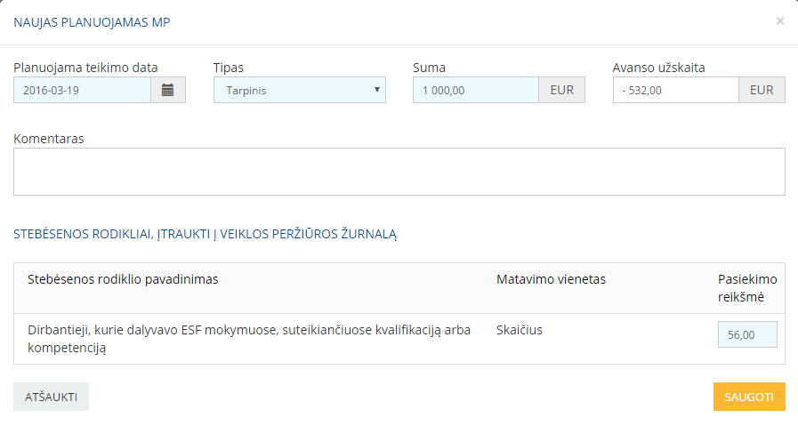

1. Planuojamų MP pridėjimo forma
   1. Užpildyti laukus apie planuojamą mokėjimo prašymą:

|  |  |  |  |
| --- | --- | --- | --- |
| Eil. Nr. | Lauko pavadinimas | Tipas | Aprašymas |
|  | Planuojama teikimo data | Data formato YYYY-MM-DD Privalomas Redaguojamas | Nurodoma data, iki kurios įgyvendinančiajai institucijai turi būti pateiktas MP.  Įrašoma ranka arba pasirenkama iš kalendoriaus. |
|  | Tipas | Išskleidžiamasis sąrašas Redaguojamas Privalomas | Nurodomas planuojamo pateikti mokėjimo prašymo tipas, pasirenkant jį iš pateikiamo sąrašo:   * Avansas – avanso mokėjimo prašymas; * Tarpinis – tarpinis mokėjimo prašymas; * Galutinis – galutinis mokėjimo prašymas. |
|  | Suma | Tekstinis laukas Redaguojamas Privalomas | Nurodoma planuojama paprašyti tinkamomis finansuoti išlaidomis pripažinti suma.  Galimas simbolių skaičius – 9 iki kablelio ir 2 po kablelio. |
|  | Avanso užskaita | Tekstinis laukas Redaguojamas | Nurodoma avanso užskaitos suma.  Galimas simbolių skaičius – 9 iki kablelio ir 2 po kablelio.  Šis laukas aktyvus, kai lauke „Tipas“ nurodytos reikšmės „Tarpinis“ arba „Galutinis“.  Laukas pateikiamas įvedimui tik kai projektui yra skirtas avansas (lauke „Projektui numatyto skirti avanso suma“ atvaizduojama suma yra > 0. |
|  | Komentaras | Tekstinis laukas Redaguojamas Neprivalomas | Nurodoma papildoma informacija ar paaiškinimai dėl planuojamo pateikti mokėjimo prašymo sumos, planuojamos teikimo datos, planuojamų pasiekti į veiklos peržiūros planą įtrauktų stebėsenos rodiklių arba kita įgyvendinančiosios institucijos prašoma pateikti informacija.  Galimas simbolių skaičius – 600. |
|  | Stebėsenos rodikliai, įtraukti į veiklos peržiūros planą |  | Pateikiami stebėsenos rodiklių, įtrauktų į veiklos peržiūros planą, pavadinimai ir matavimo vienetai. |
|  | Pasiekimo reikšmė | Tekstinis laukas  Privalomas | Nurodoma stebėsenos rodiklio pasiekimo reikšmė.  Laukas privalomas, jei lauke „Tipas“ nurodytos reikšmės „Tarpinis“ arba „Galutinis“.  Galimas simbolių skaičius – 12 iki kablelio ir 2 po kablelio. |

* 1. Nurodžius duomenis, spausti mygtuką „Saugoti“. Jeigu nurodytų duomenų nenorima pridėti, spausti mygtuką „Atšaukti“.

Išsaugojus pridėtą planuojamą mokėjimo prašymą, rengiamo MP teikimo grafiko formoje pateikiamas pridėtų planuojamų pateikti mokėjimo prašymų sąrašas.

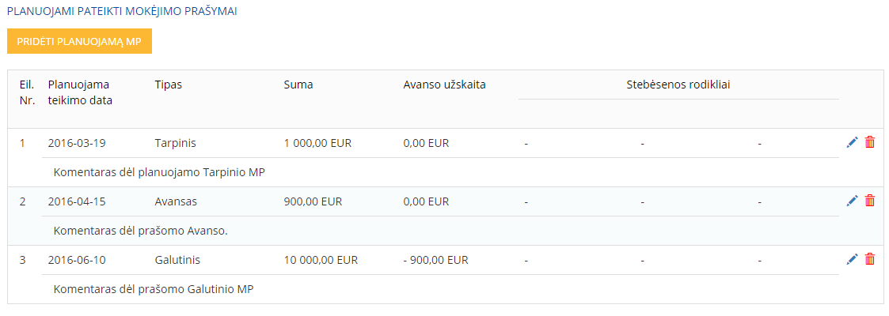

1. Pridėtų planuojamų pateikti mokėjimo prašymų sąrašas rengiamame MP teikimo grafike

Pridėtas planuojamas mokėjimo prašymas gali būti panaikinamas, paspaudus piktogramą „Ištrinti“ (), bei redaguojamas, paspaudus piktogramą „Redaguoti“ ().

1. Su rengiamu MP teikimo grafiko galima atlikti šiuos veiksmus:
   1. **Išsaugoti** – paspaudus mygtuką „Saugoti“, jeigu klaidų nebuvo rasta, išsaugomi MP teikimo grafiko duomenys. Formos išsaugojimui privalo būti nurodyti šie duomenys:
      1. MP teikimo grafiko parengimo data;
      2. MP teikimo grafiko numeris;
      3. MP teikimo grafiko patikslinimo data (jeigu saugomas tikslinamas MP teikimo grafikas).

Išsaugotas MP teikimo grafikas pateikimas rengiamų dokumentų sąraše.

* 1. **Tikrinti** – paspaudus mygtuką „Tikrinti“, atliekamas MP teikimo grafiko tikrinimas.
  2. **Teikti** – paspaudus mygtuką „Teikti“, DMS naudotojas parengtą dokumentą turi pasirašyti elektroniniu parašu. Sėkmingai pasirašytas parengtas dokumentas, išsiunčiamas įgyvendinančiajai institucijai. Mygtukas aktyvus esant MP teikimo grafiko formos būsenai „Patikrintas“.
  3. **Atšaukti** – uždaromas MP teikimo grafiko rengimo langas neišsaugojus parengto MP teikimo grafiko arba atliktų pakeitimų (redaguojant parengtą dokumentą).

#### MP teikimo grafiko tikrinimas ir rastų klaidų peržiūra

MP teikimo grafiko tikrinimą gali atlikti naudotojas, kuriam projekte suteikta teisė pildyti ir/arba teikti mokėjimų paslaugas.

MP teikimo grafiko tikrinimas atliekamas MP teikimo grafiko rengimo arba redagavimo formoje.

**Veiksmai, kuriuos galima atlikti:**

1. Naujo MP teikimo grafiko rengimo arba redagavimo formoje paspausti mygtuką „Tikrinti“. Dokumento būsena pasikeičia į „Tikrinamas“ ir išlieka tol, kol nėra gaunamas tikrinimo rezultatas.

Mygtukas „Tikrinti“ yra aktyvus kai MP teikimo grafiko forma yra būsenoje „Pildomas“, „Patikrintas (turi klaidų)“ arba „Patikrintas“. Kol MP teikimo grafiko forma nėra išsaugota, mygtukas yra neaktyvus. Taip pat, jeigu yra paredaguojamas nors vienas iš formos laukų, mygtukas „Tikrinti“ tampa neaktyvus. Kad jis vėl būtų aktyvus, naudotojas turi išsaugoti rengiamą formą.

**Kai forma patikrinama, MP teikimo grafiko forma gali gauti šias būsenas:**

* **Patikrintas (turi klaidų**) – naudotojui pateikiamas klaidų sąrašas, kurias ištaisius galima teikti tikrinimui iš naujo. Šioje būsenoje esanti forma negali būti pateikta įgyvendinančiajai institucijai.

Visi DMS naudotojai, turintys bent vieną tam tikro projekto teisę, gali peržiūrėti tikrinimo metu rastų klaidų sąrašą.

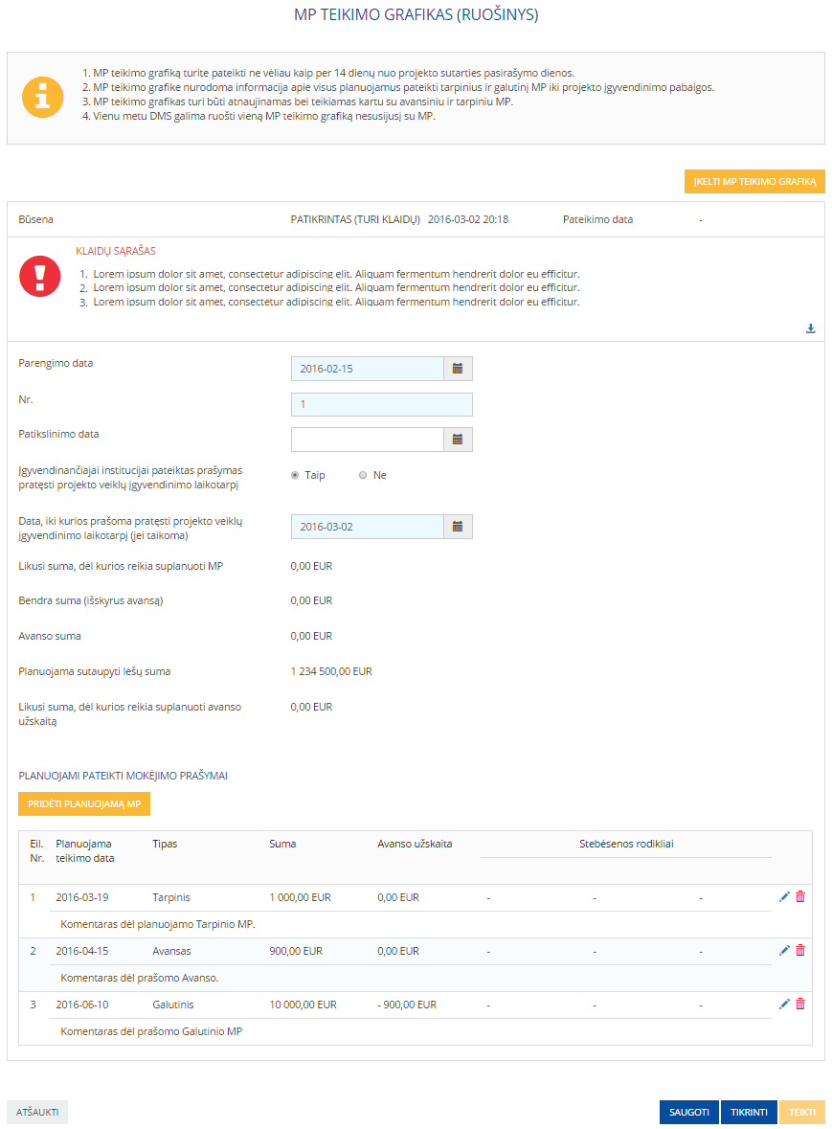

1. MP teikimo grafiko rastų klaidų sąrašas

Rastų klaidų sąrašą DMS naudotojas gali užsakyti ir atsisiųsti į savo kompiuterį tekstiniu formatu (*.txt):

* + Spaudžiama piktograma „Užsakyti“ (), jeigu norima užsakyti pateiktą dokumentą;
  + Pelyte pažymėjus ant piktogramos , pateikiamas pranešimas, kada buvo užsakytas dokumentas: „Užsakytas <data ir laikas>“;
  + Spaudžiama piktograma „Atsisiųsti“ (), jeigu norima į kompiuterį atsisiųsti užsakytą dokumentą.
* **Patikrintas** – tikrinimo metu klaidų nebuvo rasta. Naudotojas gali teikti formą įgyvendinančiajai institucijai.

#### MP teikimo grafiko teikimas ir pasirašymas

MP teikimo grafiką gali teikti naudotojas, kuriam projekte suteikta teisė teikti mokėjimų paslaugas.

**Svarbu**. Dokumentą galima teikti, kai yra atliktas sėkmingas tikrinimas ir tikrinimo metu nebuvo rasta klaidų (būsena „Patikrintas“). Teikimo veiksmas atliekamas MP teikimo grafiko rengimo formoje.

**Veiksmai, kuriuos galima atlikti:**

1. MP teikimo grafiko rengimo formoje paspausti mygtuką „Teikti“.
2. Atidarytame pasirašymo lange, DMS naudotojas parengtą dokumentą turi pasirašyti elektroniniu parašu. Sėkmingai pasirašytas parengtas dokumentas, išsiunčiamas įgyvendinančiajai institucijai.

Kai forma pateikiama, jos būsena pasikeičia į „Pateiktas“ ir nurodoma lauko „Pateikimo data“ reikšmė.

1. Kai pateiktas dokumentas užregistruojamas įgyvendinančiosios institucijos, MP teikimo grafiko būsena tampa „Užregistruotas“. Pasikeitus būsenai į „Užregistruotas“, MP teikimo grafikas iš rengiamų dokumentų sąrašo bus perkeltas į pateiktų dokumentų sąrašą.

#### Pateikto MP teikimo grafiko peržiūra ir istorija

Pateiktą MP teikimo grafiką gali peržiūrėti naudotojas, kuriam projekte suteikta bent viena teisė.

Dokumentus, kurie jau yra pateikti įgyvendinančiajai institucijai, naudotojas gali peržiūrėti pateiktų dokumentų sąraše. Šių dokumentų jis negali redaguoti, ištrinti, tikrinti bei teikti iš naujo.

Pateikto MP teikimo grafiko peržiūros langas pasiekiamas meniu pasirinkus „Mokėjimai“ -> „Mokėjimo prašymų grafikai“. Atsidariusiame MP teikimo grafikų sąraše pateiktų dokumentų dalyje pasirenkamas MP teikimo grafikas, kurį norima peržiūrėti, ir spaudžiama piktograma „Peržiūrėti“ ().

**Veiksmai, kuriuos gali atlikti**:

1. Peržiūrėti pateikto MP teikimo grafiko duomenis.
2. Kortelėje „Istorija“ peržiūrėti anksčiau pateiktus konkretaus MP teikimo grafiko dokumentus (jeigu MP teikimo grafikas buvo tikslintas).
3. Užsakyti ir atsisiųsti pateiktą dokumentą:
   * Spaudžiama piktograma „Užsakyti“ (), jeigu norima užsakyti pateiktą dokumentą;
   * Pelyte pažymėjus ant piktogramos , pateikiamas pranešimas, kada buvo užsakytas dokumentas: „Užsakytas <data ir laikas>“;
   * Spaudžiama piktograma „Atsisiųsti“ (), jeigu norima į kompiuterį atsisiųsti užsakytą dokumentą.
4. Spausti mygtuką „Grįžti“, norint uždaryti pateikto MP teikimo grafiko peržiūros langą.

### MP teikimo paslauga

MP teikimo paslauga skirta AMP, TMP ir GMP dokumentų rengimui, tikrinimui ir teikimui įgyvendinančiajai institucijai.

**Galimos rengiamo AMP bei TMP/GMP būsenos:**

|  |  |
| --- | --- |
| Būsena | Aprašymas |
| Pildomas | Būsena suteikiama formai, kai naudotojas ją įkelia arba užpildo rankiniu būdu. Fiksuojama būsenos data. Forma yra šioje būsenoje tol, kol naudotojas neatlieka tikrinimo veiksmo. |
| Tikrinamas | Būsena suteikiama formai, kai naudotojas paspaudžia mygtuką „Tikrinti“. Fiksuojama būsenos data. Forma perduodama patikrinimui. Forma yra šioje būsenoje, kol negrąžinamas atsakymas. |
| Patikrintas | Būsena suteikiama formai, kai po tikrinimo nebuvo nustatyta klaidų. Fiksuojama būsenos data. Forma yra šioje būsenoje, kol naudotojas neatlieka pateikimo veiksmo arba formos koregavimo veiksmo. |
| Patikrintas (turi klaidų) | Būsena suteikiama formai, kai po tikrinimo buvo nustatyta klaidų. Fiksuojama būsenos data. Forma yra šioje būsenoje, kol naudotojas neatlieka formos koregavimo veiksmo. |
| Pateiktas | Būsena suteikiama formai, kai naudotojas paspaudžia mygtuką „Teikti“. Fiksuojama būsenos data. Forma yra šioje būsenoje, kol įgyvendinančioji institucija nepakeičia dokumento būsenos į „Užregistruotas“. Pasikeitus būsenai, forma pašalinama iš rengiamų dokumentų sąrašo ir atvaizduojama pateiktų dokumentų sąraše. |

**Galimos pateikto AMP bei TMP/GMP būsenos:**

|  |  |
| --- | --- |
| Būsena | Aprašymas |
| Užregistruotas | Būsena suteikiama, kai įgyvendinančioji institucija užregistruoja dokumentą. Naudotojas gali tikslinti šioje būsenoje esančią formą. |
| Atmestas | Būsena suteikiama, kai įgyvendinančioji institucija atmeta pateiktą dokumentą. Naudotojas negali tikslinti šio dokumento, o turi teikti naują. |
| Apmokėtas | Būsena suteikiama, kai visos mokėjimo prašymo dalys apmokamos. |
| Baigtas | Būsena pateikiama, kai visi įgyvendinančiosios institucijos veiksmai su mokėjimo prašymu yra atlikti. |

#### MP sąrašas ir šiame lange atliekami veiksmai

MP sąrašas pasiekiamas meniu pasirinkus „Mokėjimai“ -> „Mokėjimų prašymai“. MP sąraše pateikiami rengiami bei anksčiau įgyvendinančiai institucijai pateikti dokumentai (AMP, TMP ir GMP).

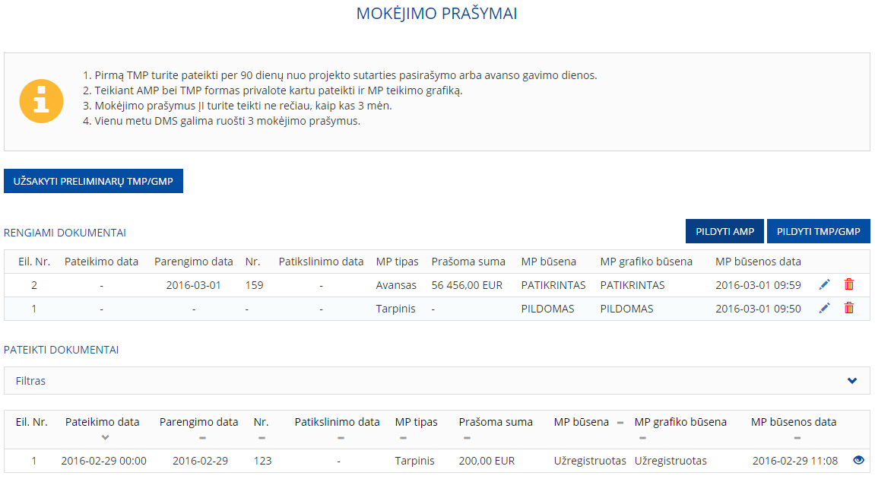

1. Mokėjimo prašymų sąrašas

Mokėjimo prašymai yra išskaidyti į du sąrašus:

1. Sąraše **„Rengiami dokumentai“** pateikiami MP ruošiniai, t.y. dokumentai, kurie turi šias būsenas: „Pildomas“, „Tikrinimas“, „Patikrintas (turi klaidų)“, „Patikrintas“ ir „Pateiktas“. Šiuos dokumentus pagal turimas teises ir būsenas naudotojas gali: redaguoti, ištrinti, peržiūrėti. Kai pateiktas dokumentas užregistruojamas, jis perkeliamas į sąrašą „Pateikti dokumentai“.

Sąraše atvaizduojama ši informacija:

|  |  |  |
| --- | --- | --- |
| Eil. Nr. | Lauko pavadinimas | Aprašymas |
|  | Eil. Nr. | Pateikiamas formos eilės numeris. |
|  | Pateikimo data | Pateikiama mokėjimo prašymo pateikimo data. |
|  | Parengimo data | Pateikiama mokėjimo prašymo parengimo data. |
|  | Nr. | Pateikiamas mokėjimo prašymo numeris. |
|  | Patikslinimo data | Pateikiama mokėjimo prašymo patikslinimo data. |
|  | MP tipas | Pateikiamas mokėjimo prašymo tipas:   * Avansas – avansinis mokėjimo prašymas; * Tarpinis – tarpinis mokėjimo prašymas; * Galutinis – galutinis mokėjimo prašymas. |
|  | Prašoma suma | Pateikiama su mokėjimo prašymu prašoma suma:   * AMP atveju, pateikiama lauko „Prašoma suma“ reikšmė; * TMP arba GMP atveju, pateikiama lauko „Bendra prašomų pripažinti tinkamomis finansuoti išlaidų suma“. |
|  | MP būsena | Pateikiama rengiamos mokėjimo prašymo formos būsena. |
|  | MP grafiko būsena | Pateikiama prie AMP ar TMP formos prisegto rengiamo MP teikimo grafiko būsena. |
|  | MP būsenos data | Pateikiama būsenos data. |

1. Sąraše **„Pateikti dokumentai“** pateikiami MP, kurie yra pateikti ir užregistruoti įgyvendinančiosios institucijos. Šiame sąraše naudotojas gali peržiūrėti bei stebėti būsenų pasikeitimą nuo užregistravimo iki patvirtinimo ar atmetimo.

Sąraše atvaizduojama ši informacija:

|  |  |  |
| --- | --- | --- |
| Eil. Nr. | Lauko pavadinimas | Aprašymas |
|  | Eil. Nr. | Pateikiamas įgyvendinančiai institucijai pateiktos ir užregistruotos formos pateikimo eilės numeris. |
|  | Pateikimo data | Pateikiama įgyvendinančiai institucijai pateikto ir užregistruoto mokėjimo prašymo pateikimo data. |
|  | Parengimo data | Pateikiama įgyvendinančiai institucijai pateikto ir užregistruoto mokėjimo prašymo parengimo data. |
|  | Nr. | Pateikiamas įgyvendinančiai institucijai pateikto ir užregistruoto mokėjimo prašymo numeris. |
|  | Patikslinimo data | Pateikiama įgyvendinančiai institucijai pateikto ir užregistruoto mokėjimo prašymo patikslinimo data. |
|  | MP tipas | Pateikiamas įgyvendinančiajai institucijai pateikto ir užregistruoto mokėjimo prašymo tipas:   * Avansas – avansinis mokėjimo prašymas; * Tarpinis – tarpinis mokėjimo prašymas; * Galutinis – galutinis mokėjimo prašymas. |
|  | Prašoma suma | Pateikiama įgyvendinančiai institucijai pateikto ir užregistruoto mokėjimo prašymo prašoma suma:   * AMP atveju, pateikiama lauko „Prašoma suma“ reikšmė; * TMP arba GMP atveju, pateikiama lauko „Bendra prašomų pripažinti tinkamomis finansuoti išlaidų suma“. |
|  | MP būsena | Pateikiama įgyvendinančiai institucijai pateikto ir užregistruoto mokėjimo prašymo būsena. |
|  | MP grafiko būsena | Pateikiama prie AMP ar TMP formos prisegto ir kartu įgyvendinančiajai institucijai pateikto ir užregistruoto MP teikimo grafiko būsena. |
|  | MP būsenos data | Pateikiama įgyvendinančiai institucijai pateikto ir užregistruoto mokėjimo prašymo būsenos data. |

Naudotojas gali rūšiuoti sąrašą „Pateikti dokumentai“ pagal visus sąrašo stulpelius, išskyrus lauką „Veiksmai“. Pagal nutylėjimą, sąrašas „Pateikti dokumentai“ bus išrūšiuotas pagal pateikimo datą (Z->A). Sąrašas „Rengiami dokumentai“ pagal nutylėjimą bus išrūšiuotas pagal parengimo datą (A-> Z), sąrašo gale pateikiami pateikti įgyvendinančiajai institucijai dokumentai.

Pateiktų dokumentų sąraše yra galimybė ieškoti reikiamų formų filtro pagalba.

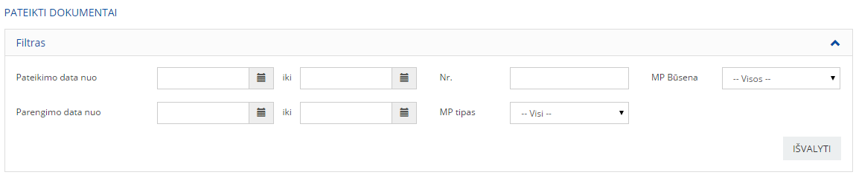

1. Pateiktų MP filtras

Naudotojas pateiktų MP sąrašą gali filtruoti pagal šiuos laukus:

|  |  |  |  |
| --- | --- | --- | --- |
| Eil. Nr. | Lauko pavadinimas | Tipas | Aprašymas |
|  | Pateikimo data | Data formato YYYY-MM-DD | Naudotojas gali įvesti arba pasirinkti iš kalendoriaus pateikimo datų rėžį. Mokėjimų prašymai atfiltruojami pagal nurodytą pateikimo datą |
|  | Parengimo data | Data formato YYYY-MM-DD | Naudotojas gali įvesti arba pasirinkti iš kalendoriaus parengimo datų rėžį. Mokėjimų prašymai atfiltruojami pagal nurodytą parengimo datą |
|  | Nr. | Tekstinis laukas | Nurodomas mokėjimo prašymo numeris. Mokėjimų prašymai atfiltruojami pagal nurodytą MP numerį. |
|  | MP būsena | Klasifikatorius | Nurodoma mokėjimo prašymo būsena. Mokėjimų prašymai atfiltruojami pagal nurodytą MP būseną. |
|  | MP tipas | Klasifikatorius | Nurodomas mokėjimo prašymo tipas. Mokėjimų prašymai atfiltruojami pagal nurodytą MP tipą. |
|  | Išvalyti | Mygtukas | Paspaudus išvalomi visi duomenys, nurodyti filtro laukuose. |

Priklausomai nuo turimų teisių, naudotojas gali atlikti šiuos veiksmus:

1. **Užsakyti ir atsisiųsti preliminarią TMP/GMP formą.**

Naudotojui, paspaudus mygtuką „Užsakyti preliminarų TMP/GMP“, užsakoma TMP/GMP forma (PDF formatu), užpildyta preliminariais duomenimis. Naudotojui pateikiamas pranešimas: „Preliminariai užpildyta TMP/GMP forma užsakyta <data ir laikas, kada buvo užsakyta forma>“.

Kai preliminariai užpildyta TMP/GMP forma atsiunčiama, naudotojui pateikiamas pranešimas „<data ir laikas, kada buvo atsiųsta užsakyta forma> preliminariai užpildyta TMP/GMP forma“. Naudotojui paspaudus piktogramą „Atsisiųsti“ () į kompiuterį atsiunčiama užsakyta forma, kurią naudotojas turi užpildyti ir įkelti į DMS.

1. **Pildyti AMP.**

Naudotojui, paspaudus mygtuką „Pildyti AMP“, užsakomi AMP ir MP teikimo grafiko preliminarūs duomenys formų pildymui. Naudotojui pateikiamas pranešimas „Užsakyti preliminarūs AMP ir MP teikimo grafiko duomenys“. AMP ir MP teikimo grafikui priskiriamos būsenos ir būsenų datos (nurodanti kada duomenys buvo užsakyti).

1. **Pildyti TMP/GMP.**

Naudotojui, paspaudus mygtuką „Pildyti TMP/GMP“, užsakomi TMP, MP teikimo grafiko bei GMP GPĮI dalies preliminarūs duomenys formos pildymui. Naudotojui pateikiamas pranešimas „Užsakyti TMP/GMP ir MP teikimo grafiko duomenys“. TMP/GMP ir MP teikimo grafikui priskiriamos būsenos ir būsenų datos (nurodanti kada duomenys buvo užsakyti).

Pagal nutylėjimą pažymima, kad MP tipas yra „Tarpinis“. Rengiamo TMP/GMP formoje pakeitus tipą iš „Tarpinis“ į „Galutinis“ iš karto bus pateikiami MPD4 dalies duomenys (GMP pildymui).

Gavus užsakytus duomenis, piktograma pakeičiama į piktogramą „Redaguoti“ ().

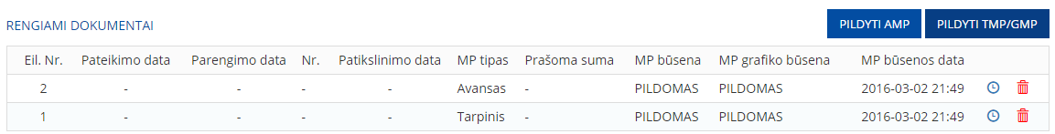

1. Preliminarių MP ir MP teikimo grafiko duomenų užsakymas formoms
2. **Rengti ir redaguoti MP ir MP teikimo grafiko ruošinį.**

Naudotojas gali pradėti rengti bei redaguoti anksčiau parengtą MP ir MP teikimo grafiko ruošinį, rengiamų dokumentų sąraše paspaudus piktogramą „Redaguoti“ (). AMP formos atveju atidaromas AMP rengimo / redagavimo langas, TMP/GMP formos atveju atidaromas TMP/GMP rengimo / redagavimo langas.

1. **Ištrinti MP ir MP teikimo grafiko ruošinį.**

Naudotojas gali ištrinti nereikalingą MP ruošinį, rengiamų dokumentų sąraše paspaudus piktogramą „Ištrinti” (). Naudotojas gali ištrinti MP, jam esant šiose būsenose: „Pildomas”, „Patikrintas“ arba „Patikrintas (Turi klaidų)“. Ištrynus nereikalingą MP ruošinį, kartu ištrinamas ir MP teikimo grafiko ruošinys, kuris buvo užsakytas kartu su MP ruošiniu.

Taip pat suteikiama galimybė ištrinti dokumentą, užsakius preliminarius duomenis AMP ir TMP/GMP formų pildymui, kol duomenys dar nėra gauti.

1. **Peržiūrėti pateiktą MP ir MP teikimo grafiko ruošinį.**

Naudotojas gali peržiūrėti pateiktą MP ir MP teikimo grafiką pateiktų dokumentų sąraše, paspaudus piktogramą „Peržiūrėti“ (). Naudotojui atidaromas pateikto MP ir MP teikimo grafiko peržiūros langas.

#### AMP rengimas ir teikimas

Šiame skyriuje aprašyti AMP formai skirti veiksmai: AMP formos rengimas, jos redagavimas bei pateiktos formos peržiūra.

##### AMP formos rengimas ir redagavimas

Naują AMP gali rengti naudotojas, kuriam projekte suteikta teisė pildyti ir/arba teikti mokėjimų paslaugas.

Naudotojas gali prašyti avanso, teikdamas AMP formą. Projekto vykdytojas avanso gali prašyti tuo atveju, jeigu projekto sutartyje yra nurodyta galimybė jo prašyti (nustatoma pagal sutarties lauką „Maksimalus prašomas avansas“). Jeigu projekto vykdytojas negali prašyti avanso, mygtukas „Pildyti AMP“ naudotojui neatvaizduojamas.

AMP rengimo / redagavimo langas pasiekiamas meniu pasirinkus „Mokėjimai“ -> „Mokėjimo prašymai“. Atsidariusiame mokėjimo prašymų sąraše rengiamų dokumentų dalyje pasirenkamas avanso mokėjimo prašymas ir spaudžiama piktograma „Redaguoti“ ().

Naudotojas gali redaguoti anksčiau išsaugotą savo ar kito naudotojo parengtą / užsakytą AMP formą. AMP formą vienu metu gali redaguoti tik vienas naudotojas. Kol vienas naudotojas redaguoja AMP formą, kitiems naudotojams ši forma bus atvaizduojama peržiūros režimu bei pateikiamas pranešimas „<DMS naudotojo vardas, pavardė> redaguoja formą“.

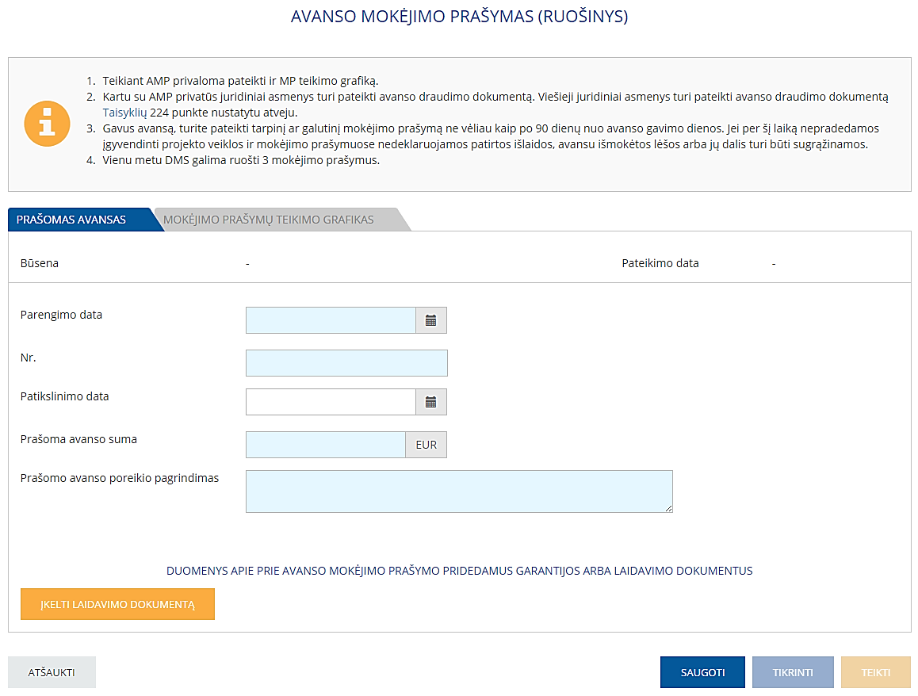

1. AMP rengimas

**Veiksmai, kuriuos galima atlikti:**

1. Užpildyti AMP formos laukus:

|  |  |  |  |
| --- | --- | --- | --- |
| Eil. Nr. | Lauko pavadinimas | Tipas | Aprašymas |
|  | Parengimo data | Data formato YYYY-MM-DD  Privalomas | Nurodoma AMP parengimo data.  Nurodoma data, kuri įrašoma ranka arba pasirenkama iš kalendoriaus. |
|  | Nr. | Tekstinis laukas Privalomas | Nurodomas AMP numeris.  Galimas simbolių skaičius – 5. Leidžiama įvesti tik skaičius. |
|  | Patikslinimo data | Data formato YYYY-MM-DD Neprivalomas | Nurodoma AMP patikslinimo data. Laukas privalomas tada, kai forma yra tikslinama. Jeigu kuriamas naujas AMP, laukas yra neprivalomas.  Nurodoma data, kuri įrašoma ranka arba pasirenkama iš kalendoriaus. |
|  | Prašoma avanso suma | Tekstinis laukas Privalomas | Nurodoma suma, kurios prašoma avansu. Avanso suma negali būti didesnė už likusią neišmokėtą avanso sumą.  Galimas simbolių skaičius – nuo 9 iki kablelio ir 2 po kablelio. |
|  | Prašomo avanso poreikio pagrindimas | Tekstinis laukas Privalomas | Nurodomas prašomo avanso pagrindimas.  Galimas simbolių skaičius – 1000. |

1. Jeigu reikia, įkelti avanso draudimo dokumentą:
   1. Paspausti mygtuką „Įkelti laidavimo dokumentą“. Atsidariusioje formoje pasirinkti garantijos arba laidavimo raštą. Naudotojas gali įkelti tik vieną avanso draudimo dokumentą.

Naudotojas gali prisegti šių formatų dokumentus: JPEG, JPG, TIFF, PNG, GIF, DOC, DOCX, XLS, XLSX, PDF, kurie nėra didesni nei 50 MB.

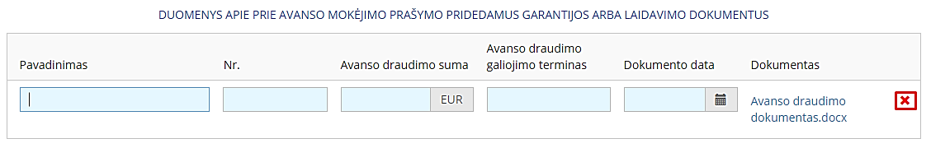

1. Avanso draudimo dokumento prisegimas

Įkeltas dokumentas gali būti panaikinamas, paspaudus piktogramą „Ištrinti“ ().

* 1. Užpildyti duomenis apie įkeltą avanso draudimo dokumentą:

|  |  |  |  |
| --- | --- | --- | --- |
| Eil. Nr. | Lauko pavadinimas | Tipas | Aprašymas |
|  | Pavadinimas | Tekstinis laukas Privalomas | Nurodomas įkelto dokumento pavadinimas.  Galimas simbolių skaičius – 100. |
|  | Nr. | Tekstinis laukas Privalomas | Nurodomas įkelto dokumento numeris.  Galimas simbolių skaičius – 24. |
|  | Avanso draudimo suma | Tekstinis laukas Privalomas | Nurodoma įkelto draudimo dokumento suma.  Galimas simbolių skaičius – 9 iki kablelio ir 2 po kablelio. |
|  | Avanso draudimo galiojimo terminas | Tekstinis laukas Privalomas | Nurodomas įkelto draudimo galiojimo terminas.  Galimas simbolių skaičius – 50. |
|  | Dokumento data | Tekstinis laukas Privalomas | Nurodoma įkelto dokumento data. |
|  | Dokumentas | Nuoroda su mygtuku | Pateikiamas įkelto dokumento pavadinimas su nuoroda, ant kurios paspaudus naudotojui atsiunčiamas dokumentas. |

1. Užpildyti MP teikimo grafiko duomenis kortelėje „Mokėjimo prašymo teikimo grafikas“. MP teikimo grafiko rengimas detaliai aprašytas skyriuje „MP teikimo grafiko rengimas ir redagavimas“.
2. Su rengiamu AMP galima atlikti šiuos veiksmus:
   1. **Išsaugoti** – paspaudus mygtuką „Saugoti“, jeigu klaidų nebuvo rasta, išsaugomi AMP ir MP teikimo grafiko duomenys. Formos išsaugojimui privalo būti nurodyti šie duomenys:
      1. AMP ir MP teikimo grafiko parengimo datos;
      2. AMP ir MP teikimo grafiko numeriai;
      3. AMP ir MP teikimo grafiko patikslinimo datos (jeigu saugomas tikslinamas AMP ir MP teikimo grafikas).

Išsaugotas AMP ir MP teikimo grafikas pateikiamas rengiamų dokumentų sąraše.

* 1. **Tikrinti** – paspaudus mygtuką „Tikrinti“, atliekamas AMP ir MP teikimo grafiko tikrinimas.
  2. **Teikti** – paspaudus mygtuką „Teikti“, DMS naudotojas parengtus AMP ir MP teikimo grafiko dokumentus turi pasirašyti elektroniniu parašu. Sėkmingai pasirašyti parengti dokumentai, išsiunčiami įgyvendinančiajai institucijai. Mygtukas aktyvus esant AMP ir MP teikimo grafiko būsenoms „Patikrintas“.
  3. **Atšaukti** – uždaromas AMP rengimo langas (kartu su MP teikimo grafiko kortele) neišsaugojus parengto AMP ir MP teikimo grafiko arba atliktų pakeitimų (redaguojant parengtą dokumentą).

##### AMP formos tikrinimas ir rastų klaidų peržiūra

AMP formos tikrinimą gali atlikti naudotojas, kuriam projekte suteikta teisė pildyti ir/arba teikti mokėjimų paslaugas.

AMP formos tikrinimas atliekamas AMP rengimo arba redagavimo formoje. Tikrinimui pateikiant AMP formą, kartu pateikiamas ir susietas MP teikimo grafikas.

**Veiksmai, kuriuos galima atlikti:**

1. Naujo AMP rengimo arba redagavimo formoje paspausti mygtuką „Tikrinti“. Dokumento būsena pasikeičia į „Tikrinamas“ ir išlieka tol, kol nėra gaunamas tikrinimo rezultatas.

Mygtukas „Tikrinti“ yra aktyvus kai AMP ir susietas MP teikimo grafikas yra būsenoje „Pildomas“, „Patikrintas (turi klaidų)“ arba „Patikrintas“. Kol AMP ir susietas MP teikimo grafikas nėra išsaugoti, mygtukas yra neaktyvus. Taip pat, jeigu yra paredaguojamas nors vienas iš AMP arba MP teikimo grafiko formos laukų, mygtukas „Tikrinti“ tampa neaktyvus. Kad jis vėl būtų aktyvus, naudotojas turi išsaugoti rengiamą formą.

**Kai forma patikrinama, AMP ir MP teikimo grafikas gali gauti šias būsenas:**

* **Patikrintas (turi klaidų**) – naudotojui pateikiamas klaidų sąrašas, kurias ištaisius galima teikti tikrinimui iš naujo. Šioje būsenoje esanti forma negali būti pateikta įgyvendinančiai institucijai.

Visi DMS naudotojai, turintys bent vieną tam tikro projekto teisę, gali peržiūrėti tikrinimo metu rastų klaidų sąrašą.

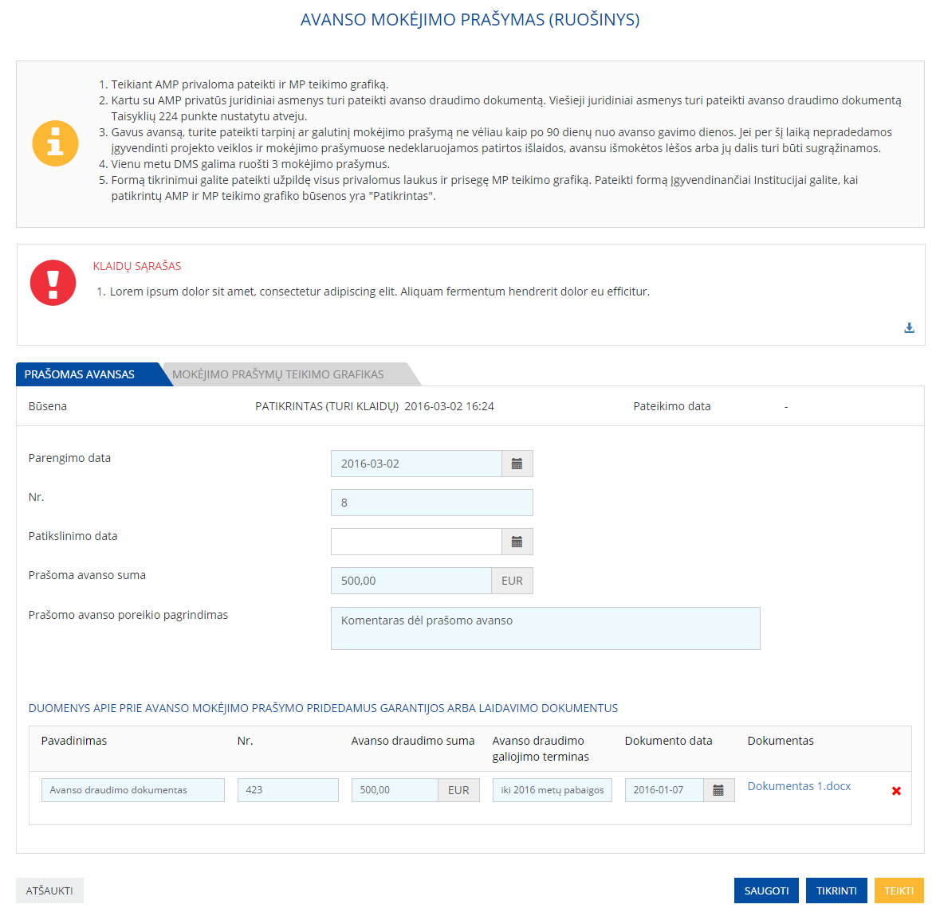

1. AMP ir MP teikimo grafiko rastų klaidų sąrašas

Rastų klaidų sąrašą DMS naudotojas gali užsakyti ir atsisiųsti į savo kompiuterį tekstiniu formatu (*.txt):

* + Spaudžiama piktograma „Užsakyti“ (), jeigu norima užsakyti pateiktą dokumentą;
  + Pelyte pažymėjus ant piktogramos , pateikiamas pranešimas, kada buvo užsakytas dokumentas: „Užsakytas <data ir laikas>“;
  + Spaudžiama piktograma „Atsisiųsti“ (), jeigu norima į kompiuterį atsisiųsti užsakytą dokumentą.
* **Patikrintas** – tikrinimo metu klaidų nebuvo rasta (nei AMP, nei MP teikimo grafikui). Naudotojas gali teikti formą įgyvendinančiajai institucijai.

##### AMP formos teikimas ir pasirašymas

AMP ir susietą MP teikimo grafiką gali teikti naudotojas, kuriam projekte suteikta teisė teikti mokėjimų paslaugas.

**Svarbu**. Dokumentą galima teikti, kai yra atliktas sėkmingas tikrinimas ir tikrinimo metu nebuvo rasta klaidų (būsena „Patikrintas“).

**Veiksmai, kuriuos galima atlikti:**

1. AMP rengimo formoje paspausti mygtuką „Teikti“.
2. Atidarytame pasirašymo lange, DMS naudotojas parengtą dokumentą turi pasirašyti elektroniniu parašu. Sėkmingai pasirašytas parengtas dokumentas, išsiunčiamas įgyvendinančiajai institucijai.

Kai forma pateikiama, jos būsena pasikeičia į „Pateiktas“ ir nurodoma lauko „Pateikimo data“ reikšmė.

1. Kai pateiktas dokumentas užregistruojamas įgyvendinančiosios institucijos, AMP ir MP teikimo grafiko būsena tampa „Užregistruotas“. Pasikeitus būsenai į „Užregistruotas“, AMP ir MP teikiamas grafikas iš rengiamų dokumentų sąrašo bus perkeltas į pateiktų dokumentų sąrašą.

**Svarbu**. Teikiant AMP, reikės pasirašymą atlikti 2 kartus, kadangi reikia atskirai pasirašyti AMP elektroninį dokumentą bei kartu teikiamą MP teikimo grafiko dokumentą. Jeigu nors vienas iš šių dokumentų nebus pasirašytas, forma nebus pateikta įgyvendinančiajai institucijai (dokumentų būsenos bus „Patikrintas“). DMS naudotojas abu dokumentus galės pasirašyti iš naujo.

##### Pateiktos AMP formos peržiūra ir istorija

Pateiktą AMP ir MP teikimo grafiką gali peržiūrėti naudotojas, kuriam projekte suteikta bent viena teisė.

Dokumentus, kurie jau yra pateikti įgyvendinančiajai institucijai, naudotojas gali peržiūrėti pateiktų dokumentų sąraše. Šių dokumentų jis negali redaguoti, ištrinti, tikrinti bei teikti iš naujo.

Pateiktos AMP formos peržiūros langas pasiekiamas meniu pasirinkus „Mokėjimai“ -> „Mokėjimo prašymai“. Atsidariusiame mokėjimo prašymų sąraše pateiktų dokumentų sąraše pasirenkamas AMP, kurį norima peržiūrėti, ir spaudžiama piktograma „Peržiūrėti“ ().

**Veiksmai, kuriuos galima atlikti**:

1. Peržiūrėti pateikto AMP ir susieto MP teikimo grafiko formos duomenis.
2. Kortelėje „Istorija“ peržiūrėti anksčiau pateiktus AMP ir MP teikimo grafiko dokumentus (jeigu AMP forma buvo tikslinama).
3. Užsakyti ir atsisiųsti pateiktą avanso draudimo dokumentą, pasirašytą AMP bei MP teikimo grafiko dokumentą:
   * Spaudžiama piktograma „Užsakyti“ (), jeigu norima užsakyti pateiktą dokumentą;
   * Pelyte pažymėjus ant piktogramos , pateikiamas pranešimas, kada buvo užsakytas dokumentas: „Užsakytas <data ir laikas>“;
   * Spaudžiama piktograma „Atsisiųsti“ (), jeigu norima į kompiuterį atsisiųsti užsakytą dokumentą.
4. Spausti mygtuką „Grįžti“, norint uždaryti pateikto AMP peržiūros langą.

#### TMP/GMP rengimas ir teikimas

Šiame skyriuje aprašyti TMP/GMP formai skirti veiksmai: TMP/GMP formos rengimas, jos redagavimas bei pateiktos formos peržiūra.

##### TMP/GMP formos rengimas ir redagavimas

Naują TMP/GMP gali rengti naudotojas, kuriam projekte suteikta teisė pildyti ir/arba teikti mokėjimų paslaugas.

TMP/GMP rengimo / redagavimo langas pasiekiamas meniu pasirinkus „Mokėjimai“ -> „Mokėjimo prašymai“. Atsidariusiame mokėjimo prašymų sąraše rengiamų dokumentų dalyje pasirenkamas tarpinis/galutinis mokėjimo prašymas ir spaudžiama piktograma „Redaguoti“ ().

Naudotojas gali redaguoti anksčiau išsaugotą savo ar kito naudotojo parengtą / užsakytą TMP/GMP formą. TMP/GMP formą vienu metu gali redaguoti tik vienas naudotojas. Kol vienas naudotojas redaguoja TMP/GMP formą, kitiems naudotojams ši forma bus atvaizduojama peržiūros režimu bei pateikiamas pranešimas „<DMS naudotojo vardas, pavardė> redaguoja formą“.

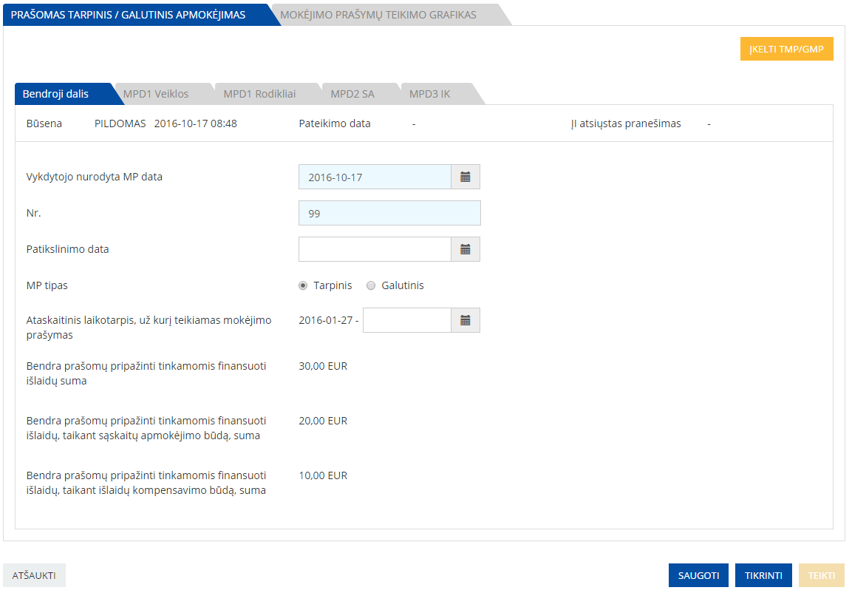

1. TMP/GMP formos rengimas: bendrųjų duomenų dalis

**Veiksmai, kuriuos galima atlikti:**

1. TMP/GMP formą galima pildyti 2 būdais:
   1. Įkelti užpildytą TMP/GMP PDF formą, paspaudus mygtuką „Įkelti TMP/GMP“. TMP/GMP forma bus užpildyta įkelto dokumento duomenimis. Įkeltus duomenis DMS naudotojas gali redaguoti.
   2. Užpildyti TMP/GMP formą nurodant visus duomenis atitinkamuose laukuose (neįkėlus užpildytos PDF formos).
2. TMP/GMP formos pildymas priklausomai nuo nurodyto MP tipo:
   1. Jeigu rengiamas tarpinis mokėjimo prašymas, reikia užpildyti MP teikimo grafiko duomenis kortelėje „Mokėjimo prašymo teikimo grafikas“. MP teikimo grafiko rengimas detaliai aprašytas skyriuje „MP teikimo grafiko rengimas ir redagavimas“.
   2. Jeigu rengiamas galutinis mokėjimo prašymas, reikia užpildyti MPD4 GPĮI dalį (MP teikimo grafikas nepildomas).
3. Su rengiamu TMP/GMP galima atlikti šiuos veiksmus:
   1. **Išsaugoti** – paspaudus mygtuką „Saugoti“, jeigu klaidų nebuvo rasta, išsaugomi TMP/GMP ir MP teikimo grafiko duomenys. Formos išsaugojimui privalo būti nurodyti šie duomenys:
      1. TMP/GMP ir MP teikimo grafiko parengimo datos;
      2. TMP/GMP ir MP teikimo grafiko numeriai;
      3. TMP/GMP ir MP teikimo grafiko patikslinimo datos (jeigu saugomas tikslinamas TMP ir MP teikimo grafikas).

Išsaugotas TMP/GMP ir MP teikimo grafikas pateikiamas rengiamų dokumentų sąraše.

* 1. **Tikrinti** – paspaudus mygtuką „Tikrinti“, atliekamas TMP/GMP ir MP teikimo grafiko (rengiant TMP formą) tikrinimas.
  2. **Teikti** – paspaudus mygtuką „Teikti“, DMS naudotojas parengtus TMP/GMP ir MP teikimo grafiko dokumentus turi pasirašyti elektroniniu parašu. Sėkmingai pasirašytas parengtas dokumentas, išsiunčiamas įgyvendinančios institucijos atstovams. Mygtukas aktyvus esant TMP/GMP ir MP teikimo grafiko būsenoms „Patikrintas“.
  3. **Atšaukti** – uždaromas TMP/GMP rengimo langas (kartu su MP teikimo grafiko kortele) neišsaugojus parengto TMP/GMP ir MP teikimo grafiko arba atliktų pakeitimų (redaguojant parengtą dokumentą).

Detalus TMP/GMP formos pildymas aprašytas skyriuose žemiau.

###### TMP/GMP bendroji dalis

TMP/GMP formos kortelė „Bendroji dalis“ skirta bendrųjų TMP/GMP formos duomenų pildymui. TMP/GMP formos kortelėje „Bendroji dalis“ nurodžius parengimo datą ir numerį, aktyvuojasi kitos TMP/GMP formos kortelės: MPD1 Veiklos, MPD1 Rodikliai, MPD2 SA, MPD3 IK, MPD4 GPĮI.

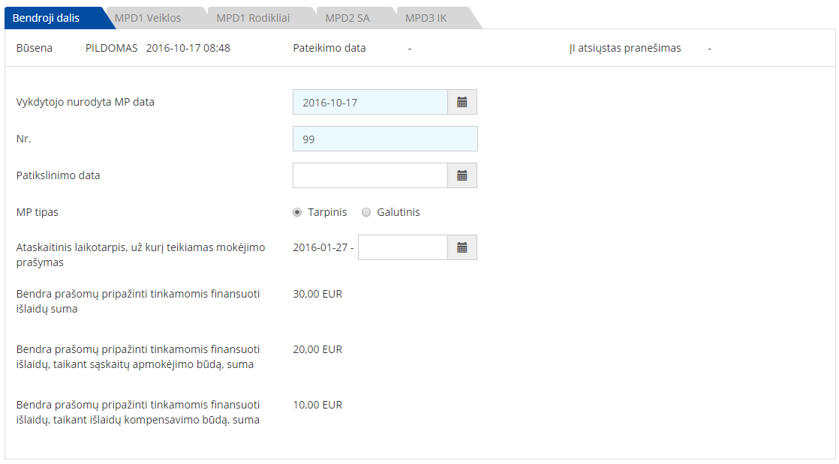

1. TMP/GMP formos bendrųjų duomenų pildymas

**Veiksmai, kuriuos galima atlikti:**

1. Užpildyti formos laukus:

|  |  |  |  |
| --- | --- | --- | --- |
| Eil. Nr. | Lauko pavadinimas | Tipas | Aprašymas |
|  | Vykdytojo nurodyta MP data | Data formato YYYY-MM-DD Privalomas Redaguojamas | Nurodoma TMP/GMP vykdytojo nurodyta mokėjimo prašymo parengimo data.  Nurodoma data, kuri įrašoma ranka arba pasirenkama iš kalendoriaus. |
|  | Nr. | Tekstinis laukas Redaguojamas Privalomas | Nurodomas TMP/GMP numeris.  Galimas simbolių skaičius – 5. Leidžiama įvesti tik skaičius. |
|  | Patikslinimo data | Data formato YYYY-MM-DD Redaguojamas Neprivalomas | Nurodoma TMP/GMP patikslinimo data. Laukas privalomas tada, kai forma yra tikslinama. Jeigu kuriamas naujas TMP/GMP, laukas yra neprivalomas.  Nurodoma data, kuri įrašoma ranka arba pasirenkama iš kalendoriaus. |
|  | MP tipas | Parinkties mygtukai Redaguojamas Privalomas | Nurodomas teikiamo MP tipas, pasirenkant iš reikšmių „Tarpinis“/„Galutinis“. Pasirinkus MP tipą „Tarpinis“, pateikiama MP teikimo grafiko kortelė, pasirinkus MP tipą „Galutinis“, pateikiama MPD4 kortelė (MP teikimo grafiko kortelė - nepateikiama). |
|  | Ataskaitinis laikotarpis, už kurį teikiamas mokėjimo prašymas | Data formato YYYY-MM-DD Redaguojamas Privalomas | Nurodomas ataskaitinis laikotarpis, už kurį teikiamas TMP/GMP. Ataskaitinio laikotarpio pradžios data yra užpildoma automatiškai nuo sutarties įsigaliojimo datos. Nurodoma ataskaitinio laikotarpio pabaigos data negali būti ankstesnė nei praeito MP ataskaitinio laikotarpio pabaigos data.  Nurodoma data, kuri įrašoma ranka arba pasirenkama iš kalendoriaus. |
|  | Bendra prašomų pripažinti tinkamomis finansuoti išlaidų suma | Tekstinis laukas Neredaguojamas | Pateikiama TMP/GMP formoje nurodyta bendra prašomų pripažinti tinkamomis finansuoti išlaidų suma, eurais. Laukas užpildomas užpildžius TMP/GMP MPD2. SA ir MPD3. IK. |
|  | Prašomų pripažinti tinkamomis finansuoti išlaidų, taikant sąskaitų apmokėjimo būdą, suma | Tekstinis laukas Neredaguojamas | Pateikiama TMP/GMP formoje nurodyta prašomų pripažinti tinkamomis finansuoti išlaidų, taikant sąskaitų apmokėjimo būdą, suma, eurais. Laukas užpildomas užpildžius TMP/GMP MPD2. SA. |
|  | Prašomų pripažinti tinkamomis finansuoti išlaidų, taikant išlaidų kompensavimo būdą, suma | Tekstinis laukas Neredaguojama | Pateikiama TMP/GMP formoje nurodyta prašomų pripažinti tinkamomis finansuoti išlaidų, taikant išlaidų kompensavimo būdą, suma, eurais. Laukas užpildomas užpildžius TMP/GMP MPD3. IK. |

###### MPD1 Veiklos kortelė

TMP/GMP formos kortelė „MPD1 Veiklos“ skirta veiklų ir joms priskirtų fizinių rodiklių pildymui.

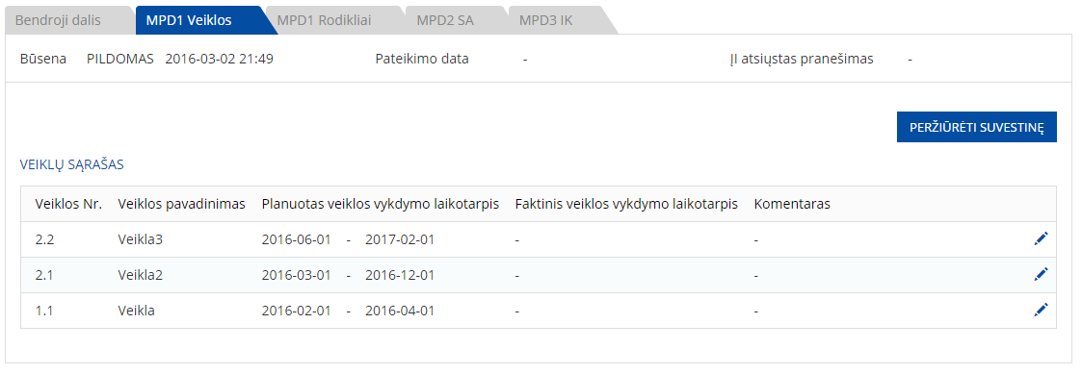

1. MPD1 Veiklos – veiklų sąrašas

**Veiksmai, kuriuos galima atlikti:**

1. Veiklų sąrašinėje formoje pateikiami šie duomenys:

|  |  |  |  |
| --- | --- | --- | --- |
| Eil. Nr. | Lauko pavadinimas | Tipas | Aprašymas |
|  | Veiklos Nr. | Tekstinis laukas | Pateikiamas projekto veiklos numeris. |
|  | Veiklos pavadinimas | Tekstinis laukas | Pateikiamas projekto veiklos pavadinimas. |
|  | Planuotas veiklos vykdymo laikotarpis | Data formato YYYY-MM | Pateikiama projekto veiklos pradžios ir pabaigos data. |
|  | Faktinis veiklos vykdymo laikotarpis | Data formato YYYY-MM | Pateikiama faktinė projekto veiklos pradžios ir pabaigos data. Jei projekto veikla per ataskaitinį laikotarpį nebuvo pradėta/ nebuvo užbaigta, laukas neužpildomas/ dalinai neužpildomas. |
|  | Komentaras | Tekstinis laukas | Pateikiamas komentaras. |

**MPD1 Veiklų suvestinė.**

1. Paspaudus mygtuką „Peržiūrėti suvestinę“ atidaromas langas, kuriame pateikiami visi suvesti kortelės „MPD1 Veiklos“ duomenys.

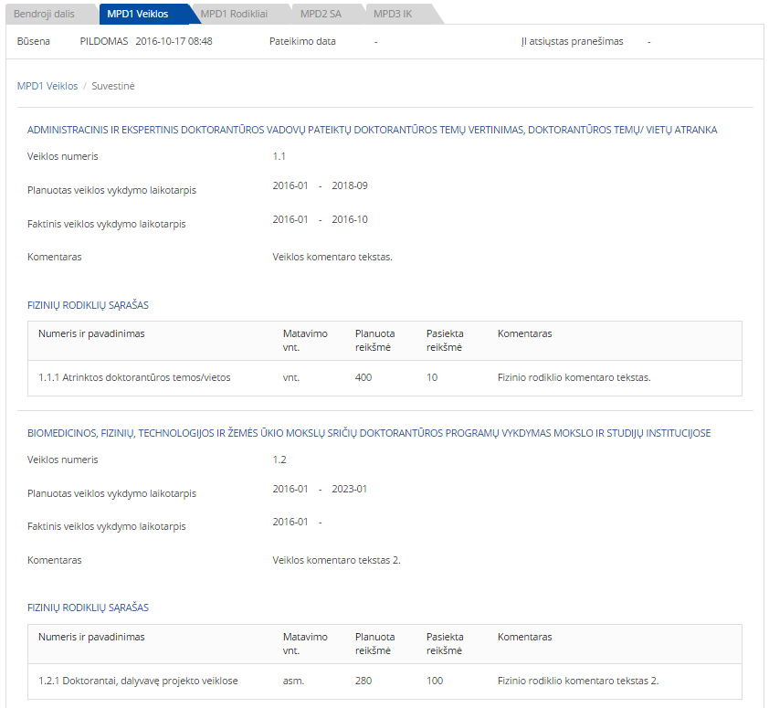

1. MPD1 Veiklos suvestinės peržiūros forma

MPD1 Veiklos suvestinės lange paspaudus mygtuką „Grįžti“ atidaroma kortelė „MPD1 Veiklos“.

**Veiklos ir jos fizinių rodiklių redagavimas:**

1. Ties veiklos komentaru paspaudus piktogramą „Redaguoti“ (), atidaromas konkrečios veiklos ir jos fizinių rodiklių redagavimo langas.

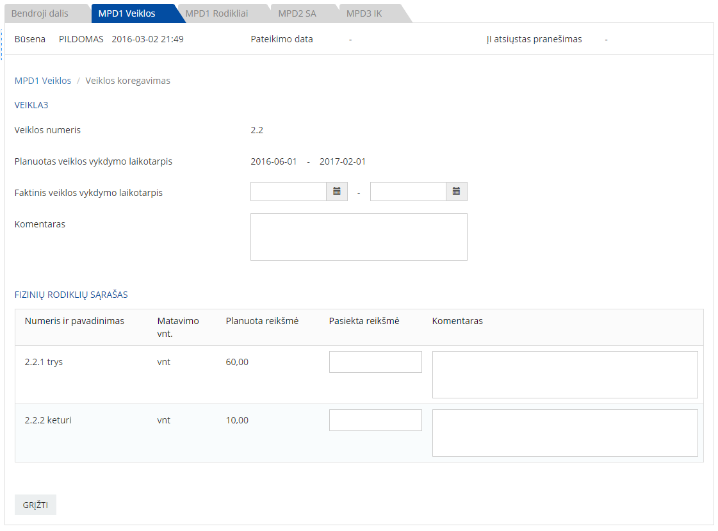

1. MPD1 Veiklos – veiklų ir jos fizinių rodiklių redagavimas
   1. Užpildyti formos laukus apie veiklą:

|  |  |  |  |
| --- | --- | --- | --- |
| Eil. Nr. | Lauko pavadinimas | Tipas | Aprašymas |
|  | Veiklos pavadinimas | Tekstinis laukas | Pateikiamas projekto veiklos pavadinimas |
|  | Veiklos Nr. | Tekstinis laukas | Pateikiamas projekto veiklos numeris. |
|  | Planuotas veiklos vykdymo laikotarpis | Data formato YYYY-MM | Pateikiama projekto veiklos pradžios ir pabaigos data. |
|  | Faktinis veiklos vykdymo laikotarpis | Data formato YYYY-MM Neprivalomas Redaguojamas | Nurodoma faktinė projekto veiklos pradžios ir pabaigos data. Jei projekto veikla per ataskaitinį laikotarpį nebuvo pradėta/ nebuvo užbaigta, laukas neužpildomas/ dalinai neužpildomas. |
|  | Komentaras | Tekstinis laukas Neprivalomas Redaguojamas | Nurodomas komentaras.  Galimas simbolių skaičius - 1000.  Laukas privalomas, jei įvesta lauko „Faktinis veiklos vykdymo laikotarpis (Nuo/Iki)” reikšmė. |

* 1. Užpildyti formos laukus apie veiklos fizinius rodiklius:

|  |  |  |  |
| --- | --- | --- | --- |
| Eil. Nr. | Lauko pavadinimas | Tipas | Aprašymas |
|  | Numeris ir pavadinimas | Tekstinis laukas | Pateikiamas fizinio rodiklio numeris ir pavadinimas. |
|  | Matavimo vnt. | Tekstinis laukas | Pateikiamas fizinio rodiklio matavimo vienetas. |
|  | Planuota reikšmė | Tekstinis laukas | Pateikiama fizinio rodiklio planuota reikšmė. |
|  | Pasiekta reikšmė | Tekstinis laukas Neprivalomas Redaguojamas | Nurodoma fizinio rodiklio reikšmė, pasiekta nuo projekto pradžios iki ataskaitinio laikotarpio pabaigos. |
|  | Komentaras | Tekstinis laukas Neprivalomas Redaguojamas | Nurodomas komentaras.  Galimas simbolių skaičius - 1000.  Laukas privalomas, jei įvesta lauko „Pasiekta reikšmė” reikšmė. |

* 1. Paspaudus mygtuką „Saugoti“, išsaugomi suvesti duomenys.
  2. Paspaudus mygtuką „Grįžti“, suvesti duomenys nėra išsaugomi ir atidaroma kortelė „MPD1 Veiklos“.

###### MPD1 Rodikliai kortelė

TMP/GMP formos kortelė „MPD1 Rodikliai“ skirta stebėsenos rodiklių pildymui.

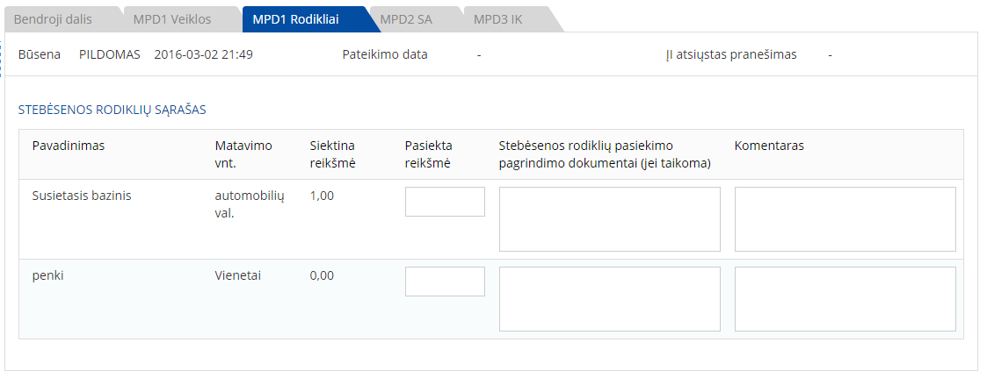

1. MPD1 Rodikliai – rodiklių sąrašas

**Veiksmai, kuriuos galima atlikti:**

1. Užpildyti formos laukus:

|  |  |  |  |
| --- | --- | --- | --- |
| Eil. Nr. | Lauko pavadinimas | Tipas | Aprašymas |
|  | Pavadinimas | Tekstinis laukas | Pateikiamas stebėsenos rodiklio pavadinimas. |
|  | Matavimo vnt. | Tekstinis laukas | Pateikiamas stebėsenos rodiklio matavimo vienetas. |
|  | Siektina reikšmė | Tekstinis laukas | Pateikiama stebėsenos rodiklio projekto įgyvendinimo metu planuojama pasiekti reikšmė. |
|  | Pasiekta reikšmė | Tekstinis laukas  Privalomas Redaguojamas | Nurodoma stebėsenos rodiklio skaitinė reikšmė, pasiekta nuo projekto pradžios iki ataskaitinio laikotarpio pabaigos.  Galimas simbolių skaičius – 12 simbolių iki kablelio ir 2 simboliai po kablelio. |
|  | Stebėsenos rodiklių pasiekimo pagrindimo dokumentai (jei taikoma) | Tekstinis laukas  Neprivalomas Redaguojamas | Nurodomi rodiklio pasiekimo pagrindimo dokumentai – jų pavadinimas, numeris ir data.  Galimas simbolių skaičius – 600. |
|  | Komentaras | Tekstinis laukas  Neprivalomas Redaguojamas | Nurodomas komentaras.  Galimas simbolių skaičius – 600. |

Paspaudus mygtuką „Saugoti“, išsaugoti suvesti duomenys.

###### MPD2 SA kortelė

TMP/GMP formos kortelė „MPD2 SA“ skirta tiekėjų ir jų išlaidų pagrindimo dokumentų pildymui.

Ši kortelė pateikiama tik tuo atveju, jei sutarties informacijos lauke „Projekto išlaidų apmokėjimo būdas/būdai“ nurodytas būdas „*Sąskaitų apmokėjimas*“.

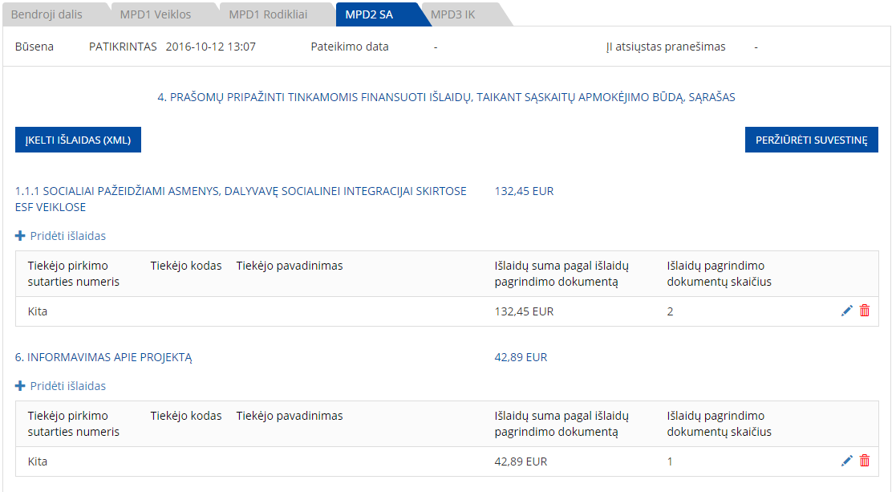

1. MPD2 SA – Fizinių rodiklių ir jų tiekėjų sąrašas

**Veiksmai, kuriuos galima atlikti:**

1. Fizinių rodiklių sąrašinėje formoje pateikiami šie duomenys apie tiekėjus:

|  |  |  |  |
| --- | --- | --- | --- |
| Eil. Nr. | Lauko pavadinimas | Tipas | Aprašymas |
|  | Fizinio rodiklio numeris ir pavadinimas | Tekstinis laukas | Pateikiamas fizinio rodiklio numeris ir pavadinimas. |
|  | Bendra išlaidų suma pagal išlaidų pagrindimo dokumentus (konkretaus fizinio rodiklio) | Tekstinis laukas | Pateikiama konkretaus fizinio rodiklio bendra išlaidų suma pagal išlaidų pagrindimo dokumentus.  Reikšmė sistemoje apskaičiuojama automatiškai sumuojant visų išlaidų pagrindimo dokumentų sumas. |
|  | Pridėti išlaidas | Nuoroda | Paspaudus, atidaroma tiekėjo ir jo išlaidų pridėjimo forma. |
|  | Tiekėjo pirkimo sutarties numeris | Tekstinis laukas | Nurodomas tiekėjo pirkimo sutarties numeris. |
|  | Tiekėjo kodas | Tekstinis laukas | Nurodomas tiekėjo kodas. |
|  | Tiekėjo pavadinimas | Tekstinis laukas | Nurodomas tiekėjo pavadinimas. |
|  | Išlaidų suma pagal išlaidų pagrindimo dokumentą | Tekstinis laukas | Automatiškai pateikiama išlaidų suma pagal išlaidų pagrindimo dokumentą tiekėjo pirkimo sutarties numeriui. |
|  | Išlaidų pagrindimo dokumentų skaičius | Tekstinis laukas | Pateikiamas išlaidų pagrindimo dokumentų skaičius konkrečiai išlaidų eilutei. |

**Naujų išlaidų pridėjimas arba redagavimas:**

1. Pridėti naujas išlaidas arba jas paredaguoti:
   1. Pridėti naujas išlaidas konkrečiam fiziniam rodikliui, fizinių rodiklių ir jų tiekėjų sąrašinėje paspaudus mygtuką „Pridėti išlaidas“.
   2. Paredaguoti pridėtą tiekėją, fizinių rodiklių ir jų tiekėjų sąrašinėje ties konkrečiu tiekėju paspaudus piktogramą „Redaguoti“ ().

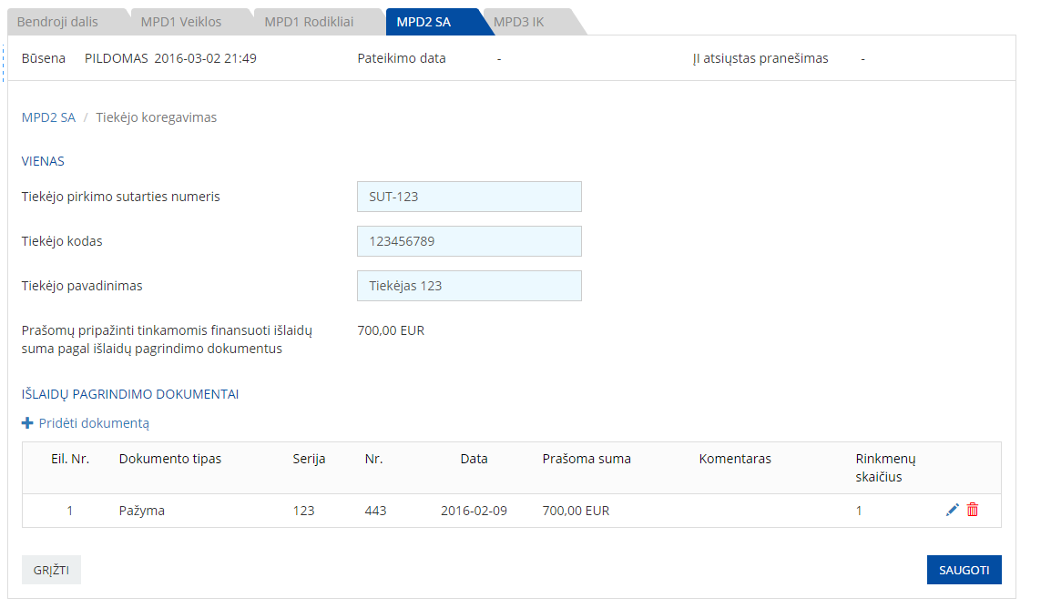

1. MPD2 SA – Tiekėjo pridėjimas / redagavimas
   1. Užpildyti formos laukus apie tiekėją:

|  |  |  |  |
| --- | --- | --- | --- |
| Eil. Nr. | Lauko pavadinimas | Tipas | Aprašymas |
|  | Fizinio rodiklio numeris ir pavadinimas | Tekstinis laukas | Pateikiamas fizinio rodiklio numeris ir pavadinimas. |
|  | Tiekėjo pirkimo sutarties numeris | Tekstinis laukas  Neprivalomas  Redaguojamas | Nurodomas tiekėjo pirkimo sutarties numeris.  Galimas simbolių skaičius – 30.  Nurodžius reikšmę „Kita“ – laukai „Tiekėjo kodas“ ir „Tiekėjo pavadinimas“ tampa neaktyviais. |
|  | Tiekėjo kodas | Tekstinis laukas  Neprivalomas  Redaguojamas | Nurodomas tiekėjo kodas.  Galimas simbolių skaičius – nuo 5-15. |
|  | Tiekėjo pavadinimas | Tekstinis laukas  Neprivalomas  Redaguojamas | Nurodomas tiekėjo pavadinimas.  Galimas simbolių skaičius – 140. |
|  | Prašomų pripažinti tinkamomis finansuoti išlaidų suma pagal išlaidų pagrindimo dokumentus | Tekstinis laukas | Pateikiama bendra prašomų pripažinti tinkamomis finansuoti išlaidų suma pagal išlaidų pagrindimo dokumentus.  Reikšmė sistemoje apskaičiuojama automatiškai sumuojant visų išlaidų pagrindimo dokumentų sumas. |

**Pastaba**. Pirmą kartą paspaudus mygtuką „Pridėti išlaidas“, įvesti duomenys apie tiekėją turi būti išsaugoti paspaudus mygtuką „Saugoti. Tik išsaugojus tiekėjo įvestus duomenis galima pridėti išlaidų pagrindimo dokumentus.

* 1. Pateikiami duomenys apie pridėtus išlaidų pagrindimo dokumentus:

|  |  |  |  |
| --- | --- | --- | --- |
| Eil. Nr. | Lauko pavadinimas | Tipas | Aprašymas |
|  | Eil. Nr. | Tekstinis laukas | Pateikiamas pridėtų išlaidų pagrindimo dokumentų eilės numeris. |
|  | Dokumento tipas | Tekstinis laukas | Pateikiamas išlaidų pagrindimo dokumento tipas. |
|  | Serija | Tekstinis laukas | Pateikiama išlaidų pagrindimo dokumento serija. Jei dokumentas serijos neturi, laukas neužpildomas. |
|  | Nr. | Tekstinis laukas | Pateikiamas išlaidų pagrindimo dokumento numeris. Jei dokumentas numerio neturi, laukas neužpildomas. |
|  | Data | Data formato YYYY-MM-DD | Pateikiama išlaidų pagrindimo dokumento data. |
|  | Prašoma suma | Tekstinis laukas | Pateikiama prašoma pripažinti tinkamomis finansuoti išlaidų suma pagal išlaidų pagrindimo dokumentą. |
|  | Komentaras | Tekstinis laukas | Pateikiami paaiškinimai ar kita informacija. |

**Naujo išlaidų pagrindimo dokumento ir jo rinkmenos pridėjimas arba redagavimas**

1. Pridėti naują išlaidų pagrindimo dokumentą arba jį paredaguoti
   1. Pridėti naują išlaidų pagrindimo dokumentą tiekėjui, naujo tiekėjo rengimo arba redagavimo formoje paspaudus mygtuką „Pridėti dokumentą“.
   2. Paredaguoti pridėtą išlaidų pagrindimo dokumentą tiekėjui, naujo tiekėjo rengimo arba redagavimo formoje ties konkrečiu išlaidų pagrindimo dokumentu, paspaudus piktogramą „Redaguoti“ ().

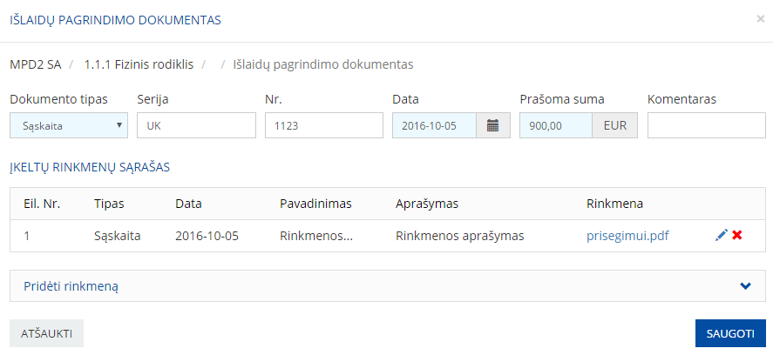

1. MPD2 SA – Išlaidų pagrindimo dokumento pridėjimas / redagavimas
   1. Užpildyti formos laukus apie išlaidų pagrindimo dokumentą:

|  |  |  |  |
| --- | --- | --- | --- |
| Eil. Nr. | Lauko pavadinimas | Tipas | Aprašymas |
|  | Dokumento tipas | Klasifikatorius Privalomas Redaguojamas | Nurodomas išlaidų pagrindimo dokumento tipas, pasirenkant iš klasifikatoriaus. |
|  | Serija | Tekstinis laukas Neprivalomas Redaguojamas | Nurodoma išlaidų pagrindimo dokumento serija. Jei išlaidų pagrindimo dokumentas serijos neturi, laukas nepildomas.  Galimas simbolių skaičius – 10. |
|  | Nr. | Tekstinis laukas Privalomas Redaguojamas | Nurodomas išlaidų pagrindimo dokumento numeris. Jei išlaidų pagrindimo dokumentas numerio neturi, laukas nepildomas.  Galimas simbolių skaičius – 25. |
|  | Data | Data formato YYYY-MM-DD Privalomas  Redaguojamas | Nurodoma išlaidų pagrindimo dokumento data.  Naudotojams neleidžiama nurodyti vėlesnę, nei MP bendruosiuose duomenyse nurodytą „Vykdytojo nurodytą MP datą“. |
|  | Prašoma suma | Tekstinis laukas Privalomas Redaguojamas | Nurodoma prašomų pripažinti tinkamomis finansuoti išlaidų suma pagal išlaidų pagrindimo dokumentą.  Galimas simbolių skaičius – 9 iki kablelio ir 2 po kablelio. |
|  | Komentaras | Tekstinis laukas Neprivalomas Redaguojamas | Nurodomi paaiškinimai ar kita informacija.  Galimas simbolių skaičius – 250. |

* 1. Užpildyti laukus apie rinkmeną bei prisegti pasirinktą dokumentą:

|  |  |  |  |
| --- | --- | --- | --- |
| Eil. Nr. | Lauko pavadinimas | Tipas | Aprašymas |
|  | Data | Data formato YYYY-MM-DD Redaguojamas Privalomas | Nurodoma įkeliamo dokumento data, kuri įrašoma ranka arba pasirenkama iš kalendoriaus. |
|  | Tipas | Išskleidžiamasis sąrašas Redaguojamas Privalomas | Nurodomas išlaidų pagrindimo dokumento tipas, pasirenkant iš klasifikatoriaus. |
|  | Pavadinimas | Tekstinis laukas Redaguojamas Privalomas | Nurodomas įkeliamo dokumento pavadinimas.  Galimų simbolių kiekis – 100. |
|  | Aprašymas | Tekstinis laukas Redaguojamas Neprivalomas | Nurodomas įkeliamo dokumento aprašymas.  Galimų simbolių kiekis – 1000. |

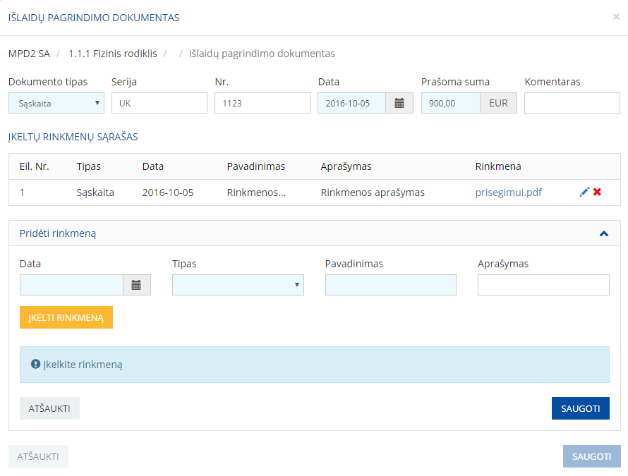

1. MPD2 SA – Išlaidų pagrindimo dokumento rinkmenų pridėjimas / redagavimas
   1. Rinkmenos (dokumento) įkėlimui spausti mygtukas „Įkelti rinkmeną“.
   2. Nurodžius duomenis ir įkėlus rinkmeną, spausti mygtuką „Saugoti“.
   3. Norint išsaugoti išlaidų pagrindimo dokumentą ir pridėtas rinkmenas, spausti mygtuką „Saugoti“.

**MPD2 SA suvestinė**

Paspaudus mygtuką „Peržiūrėti suvestinę“ atidaromas langas, kuriame pateikiami visi suvesti kortelės MPD2 SA duomenys.

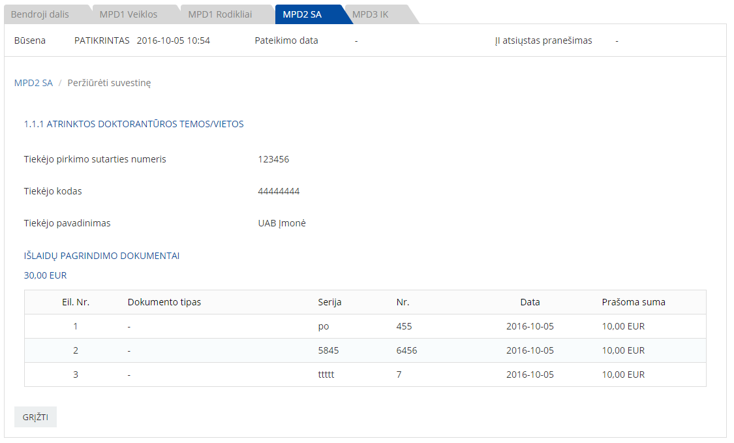

1. MPD2 SA suvestinės peržiūros forma

MPD2 SA suvestinės lange paspaudus mygtuką „Grįžti“ atidaroma MPD2 SA kortelė.

###### MPD3 IK kortelė

TMP/GMP formos kortelė „MPD3 IK“ skirta tiekėjų, jų išlaidų pagrindimo ir apmokėjimo įrodymo dokumentų pildymui.

Ši kortelė pateikiama tik tuo atveju, jei sutarties informacijos lauke „Projekto išlaidų apmokėjimo būdas/būdai“ nurodytas būdas „*Išlaidų kompensavimas*“.

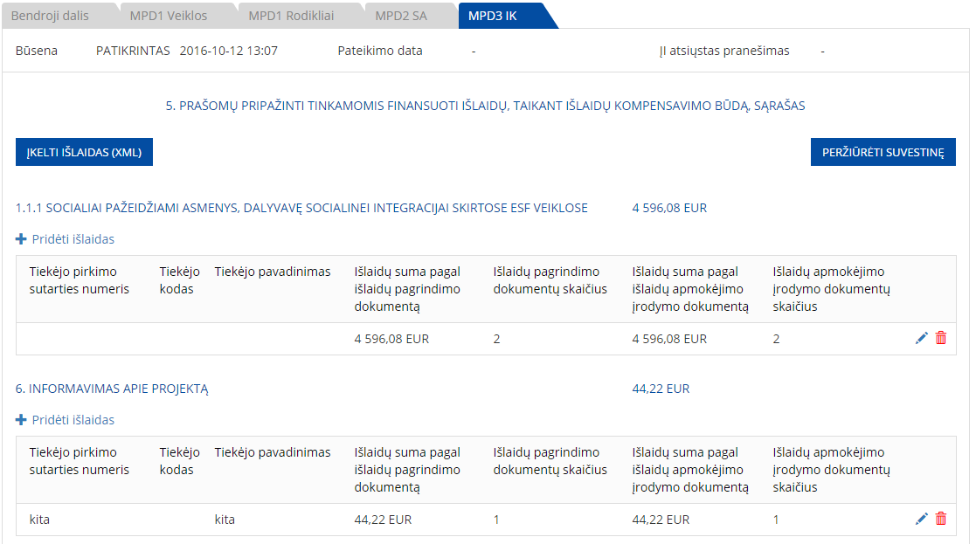

1. MPD3 IK – Fizinių rodiklių ir jų tiekėjų sąrašas

**Veiksmai, kuriuos galima atlikti:**

1. Fizinių rodiklių sąrašinėje formoje pateikiami šie duomenys apie tiekėjus:

|  |  |  |  |
| --- | --- | --- | --- |
| Eil. Nr. | Lauko pavadinimas | Tipas | Aprašymas |
|  | Fizinio rodiklio numeris ir pavadinimas | Tekstinis laukas | Pateikiamas fizinio rodiklio numeris ir pavadinimas. |
|  | Bendra išlaidų suma pagal išlaidų pagrindimo dokumentus (konkretaus fizinio rodiklio) | Tekstinis laukas | Pateikiama konkretaus fizinio rodiklio bendra išlaidų suma pagal išlaidų pagrindimo dokumentus.  Reikšmė sistemoje apskaičiuojama automatiškai sumuojant visų išlaidų pagrindimo dokumentų sumas. |
|  | Pridėti išlaidas | Nuoroda | Paspaudus, atidaroma tiekėjo ir jo išlaidų pridėjimo forma. |
|  | Tiekėjo pirkimo sutarties numeris | Tekstinis laukas | Pateikiamas tiekėjo pirkimo sutarties numeris. |
|  | Tiekėjo kodas | Tekstinis laukas | Pateikiamas tiekėjo kodas. |
|  | Tiekėjo pavadinimas | Tekstinis laukas | Pateikiamas tiekėjo pavadinimas. |
|  | Išlaidų suma pagal išlaidų pagrindimo dokumentą | Tekstinis laukas | Automatiškai pateikiama išlaidų suma pagal pagrindimo dokumentą tiekėjo pirkimo sutarties numeriui. |
|  | Išlaidų pagrindimo dokumentų skaičius | Tekstinis laukas | Pateikiamas išlaidų pagrindimo dokumentų skaičius konkrečiai išlaidų eilutei. |
|  | Išlaidų suma pagal išlaidų apmokėjimo įrodymo dokumentą | Tekstinis laukas | Automatiškai pateikiama išlaidų suma pagal apmokėjimo įrodymo dokumentą tiekėjo pirkimo sutarties numeriui. |
|  | Išlaidų apmokėjimo įrodymo dokumentų skaičius | Tekstinis laukas | Pateikiamas išlaidų apmokėjimo įrodymo dokumentų skaičius konkrečiai išlaidų eilutei. |

**Naujų išlaidų pridėjimas arba redagavimas:**

1. Pridėti naujas išlaidas arba jas paredaguoti:
   1. Pridėti naujas išlaidas konkrečiam fiziniam rodikliui, fizinių rodiklių ir jų tiekėjų sąrašinėje paspaudus mygtuką „Pridėti išlaidas“.
   2. Paredaguoti pridėtą tiekėją, fizinių rodiklių ir jų tiekėjų sąrašinėje ties konkrečiu tiekėju paspaudus piktogramą „Redaguoti“ ().

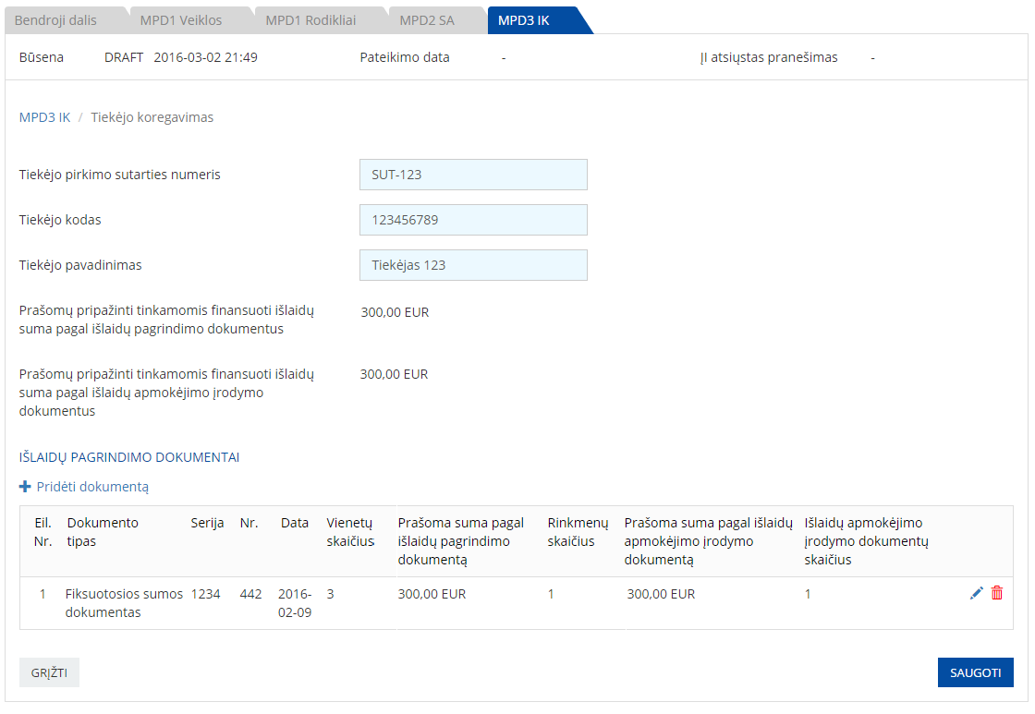

1. MPD3 IK – Tiekėjo pridėjimas / redagavimas
   1. Užpildyti formos laukus apie tiekėją:

|  |  |  |  |
| --- | --- | --- | --- |
| Eil. Nr. | Lauko pavadinimas | Tipas | Aprašymas |
|  | Fizinio rodiklio numeris ir pavadinimas | Tekstinis laukas | Pateikiamas fizinio rodiklio numeris ir pavadinimas. |
|  | Tiekėjo pirkimo sutarties numeris | Išskleidžiamasis sąrašas  Neprivalomas  Redaguojamas | Nurodomas tiekėjo pirkimo sutarties numeris.  Galimas simbolių skaičius – 30.  Nurodžius reikšmę „Kita“ – laukai „Tiekėjo kodas“ ir „Tiekėjo pavadinimas“ tampa neaktyviais. |
|  | Tiekėjo kodas | Tekstinis laukas  Neprivalomas  Redaguojamas | Nurodomas tiekėjo kodas.  Galimas simbolių skaičius – nuo 5-15. |
|  | Tiekėjo pavadinimas | Tekstinis laukas  Privalomas  Redaguojamas | Nurodomas tiekėjo pavadinimas.  Galimas simbolių skaičius – 140. |
|  | Prašomų pripažinti tinkamomis finansuoti išlaidų suma pagal išlaidų pagrindimo dokumentus | Tekstinis laukas | Pateikiama bendra prašomų pripažinti tinkamomis finansuoti išlaidų suma pagal išlaidų pagrindimo dokumentus.  Reikšmė sistemoje apskaičiuojama automatiškai sumuojant visų išlaidų pagrindimo dokumentų sumas. |
|  | Prašomų pripažinti tinkamomis finansuoti išlaidų suma pagal išlaidų apmokėjimo įrodymo dokumentus | Tekstinis laukas | Pateikiama bendra prašomų pripažinti tinkamomis finansuoti išlaidų suma pagal išlaidų apmokėjimo įrodymo dokumentus.  Reikšmė sistemoje apskaičiuojama automatiškai sumuojant visų išlaidų apmokėjimo įrodymo dokumentų sumas. |

**Pastaba**. Pirmą kartą paspaudus mygtuką „Pridėti išlaidas“, įvesti duomenys apie tiekėją turi būti išsaugoti paspaudus mygtuką „Saugoti. Tik išsaugojus tiekėjo įvestus duomenis galima pridėti išlaidų pagrindimo ir apmokėjimo įrodymo dokumentus.

* 1. Pateikiami duomenys apie pridėtus išlaidų pagrindimo dokumentus:

|  |  |  |  |
| --- | --- | --- | --- |
| Eil. Nr. | Lauko pavadinimas | Tipas | Aprašymas |
|  | Eil. Nr. | Tekstinis laukas | Pateikiamas pridėtų išlaidų pagrindimo dokumentų eilės numeris. |
|  | Dokumento tipas | Tekstinis laukas | Pateikiamas išlaidų pagrindimo dokumento tipas. |
|  | Serija | Tekstinis laukas | Pateikiama išlaidų pagrindimo dokumento serija. Jei dokumentas serijos neturi, laukas neužpildomas. |
|  | Nr. | Tekstinis laukas | Pateikiamas išlaidų pagrindimo dokumento numeris. Jei dokumentas numerio neturi, laukas neužpildomas. |
|  | Data | Data formato YYYY-MM-DD | Pateikiama išlaidų pagrindimo dokumento data. |
|  | Vienetų skaičius | Tekstinis laukas | Pateikiamas išlaidų, kurias prašoma apmokėti pagal fiksuotąjį įkainį ar fiksuotąją sumą, vienetų skaičius. |
|  | Prašoma suma pagal išlaidų pagrindimo dokumentą | Tekstinis laukas | Pateikiama prašoma pripažinti tinkamomis finansuoti išlaidų suma pagal išlaidų pagrindimo dokumentą. |
|  | Prašoma suma pagal išlaidų apmokėjimo įrodymo dokumentą | Tekstinis laukas | Pateikiama prašoma pripažinti tinkamomis finansuoti išlaidų suma pagal išlaidų apmokėjimo įrodymo dokumentą. |
|  | Išlaidų apmokėjimo įrodymo dokumentų skaičius | Tekstinis laukas | Pateikiamas išlaidų apmokėjimo įrodymo dokumentų skaičius. |

**Naujų išlaidų pagrindimo ir apmokėjimo įrodymo dokumentų ir jų rinkmenų pridėjimas arba redagavimas**

1. Pridėti naujus išlaidų pagrindimo ir apmokėjimo įrodymo dokumentus arba juos paredaguoti
   1. Pridėti naujus išlaidų pagrindimo ir apmokėjimo įrodymo dokumentus tiekėjui, naujo tiekėjo rengimo arba redagavimo formoje paspaudus mygtuką „Pridėti dokumentą“.
   2. Paredaguoti pridėtus išlaidų pagrindimo ir apmokėjimo įrodymo dokumentus tiekėjui, naujo tiekėjo rengimo arba redagavimo formoje ties konkrečiu išlaidų pagrindimo dokumentu, paspaudus piktogramą „Redaguoti“ ().

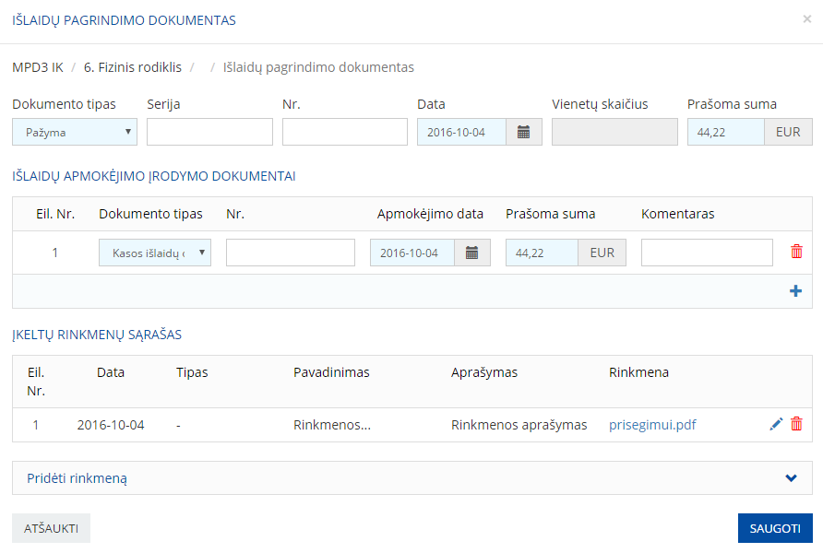

1. MPD3 IK – Išlaidų pagrindimo ir apmokėjimo įrodymo dokumentų pridėjimas / redagavimas
   1. Užpildyti formos laukus apie išlaidų pagrindimo ir apmokėjimo įrodymo dokumentus:

|  |  |  |  |
| --- | --- | --- | --- |
| Eil. Nr. | Lauko pavadinimas | Tipas | Aprašymas |
|  | Išlaidų pagrindimo dokumentas | - | - |
|  | Dokumento tipas | Klasifikatorius Privalomas Redaguojamas | Nurodomas išlaidų pagrindimo dokumento tipas, pasirenkant iš klasifikatoriaus. |
|  | Serija | Tekstinis laukas Neprivalomas Redaguojamas | Nurodoma išlaidų pagrindimo dokumento serija. Jei išlaidų pagrindimo dokumentas serijos neturi, laukas nepildomas.  Galimas simbolių skaičius – 10. |
|  | Nr. | Tekstinis laukas Privalomas Redaguojamas | Nurodomas išlaidų pagrindimo dokumento numeris. Jei išlaidų pagrindimo dokumentas numerio neturi, laukas nepildomas.  Galimas simbolių skaičius – 25. |
|  | Data | Data formato YYYY-MM-DD Privalomas  Redaguojamas | Nurodoma išlaidų pagrindimo dokumento data.  Naudotojams neleidžiama nurodyti vėlesnę, nei MP bendruosiuose duomenyse nurodytą „Vykdytojo nurodytą MP datą“. |
|  | Vienetų skaičius | Tekstinis laukas | Nurodomas išlaidų, kurias prašoma apmokėti pagal fiksuotąjį įkainį ar fiksuotąją sumą, vienetų skaičius.  Laukas pildomas, jeigu išlaidų pagrindimo dokumento duomenų lauke „Dokumento tipas“ nurodytas fiksuotojo įkainio arba fiksuotosios sumos kodas.  Galimas simbolių skaičius – 7. |
|  | Prašoma suma | Tekstinis laukas Privalomas Redaguojamas | Nurodoma prašomų pripažinti tinkamomis finansuoti išlaidų suma pagal išlaidų pagrindimo dokumentą.  Galimas simbolių skaičius – 9 iki kablelio ir 2 po kablelio. |
|  | Išlaidų apmokėjimo įrodymo dokumentai | - | - |
|  | Eil. Nr. | Tekstinis laukas | Pateikiamas pridėtų išlaidų apmokėjimo įrodymo dokumentų eilės numeris. |
|  | Dokumento tipas | Klasifikatorius Privalomas Redaguojamas | Nurodomas išlaidų apmokėjimo įrodymo dokumento tipas, pasirenkant iš klasifikatoriaus. |
|  | Nr. | Tekstinis laukas Privalomas Redaguojamas | Nurodomas išlaidų apmokėjimo įrodymo dokumento numeris. Jei išlaidų apmokėjimo įrodymo dokumentas numerio neturi, laukas nepildomas.  Galimas simbolių skaičius – 25. |
|  | Apmokėjimo data | Data formato YYYY-MM-DD Privalomas  Redaguojamas | Nurodoma faktinė išlaidų apmokėjimo data pagal nurodytą išlaidų įrodymo apmokėjimo dokumentą.  Naudotojams neleidžiama nurodyti vėlesnę, nei MP bendruosiuose duomenyse nurodytą „Vykdytojo nurodytą MP datą“. |
|  | Prašoma suma | Tekstinis laukas Privalomas Redaguojamas | Nurodoma prašoma pripažinti tinkamomis finansuoti išlaidų suma pagal išlaidų apmokėjimo įrodymo dokumentą.  Galimas simbolių skaičius – 9 iki kablelio ir 2 po kablelio. |
|  | Komentaras | Tekstinis laukas | Nurodomi paaiškinimai ar kita informacija.  Galimas simbolių skaičius – 250. |

* 1. Užpildyti laukus apie rinkmeną bei prisegti pasirinktą dokumentą:

|  |  |  |  |
| --- | --- | --- | --- |
| Eil. Nr. | Lauko pavadinimas | Tipas | Aprašymas |
|  | Data | Data formato YYYY-MM-DD Redaguojamas Privalomas | Nurodoma įkeliamo dokumento data, kuri įrašoma ranka arba pasirenkama iš kalendoriaus. |
|  | Tipas | Išskleidžiamasis sąrašas Redaguojamas Privalomas | Nurodomas išlaidų pagrindimo arba apmokėjimo įrodymo dokumento tipas, pasirenkant iš klasifikatoriaus. |
|  | Pavadinimas | Tekstinis laukas Redaguojamas Privalomas | Nurodomas įkeliamo dokumento pavadinimas.  Galimų simbolių kiekis – 100. |
|  | Aprašymas | Tekstinis laukas Redaguojamas Neprivalomas | Nurodomas įkeliamo dokumento aprašymas.  Galimų simbolių kiekis – 1000. |

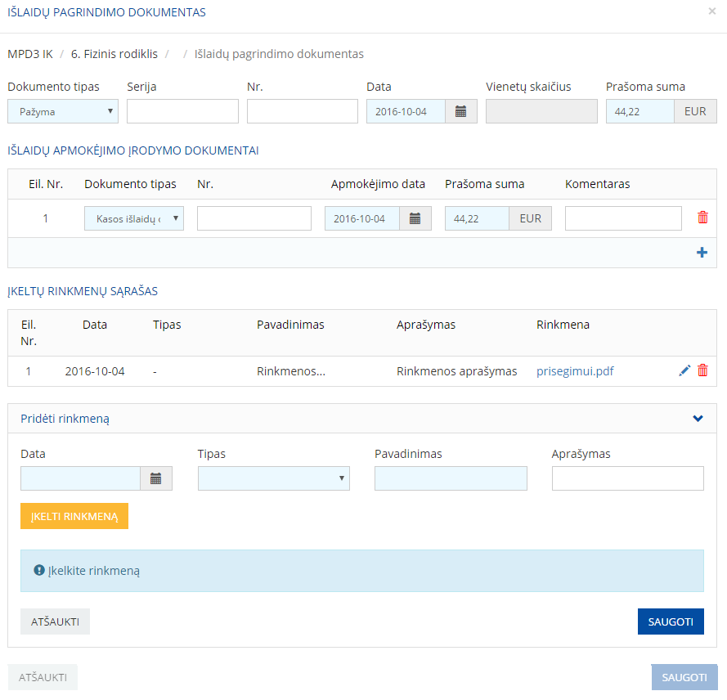

1. MPD3 IK – Išlaidų pagrindimo ir apmokėjimo įrodymo dokumentų rinkmenos pridėjimas / redagavimas
   1. Rinkmenos (dokumento) įkėlimui spausti mygtuką „Įkelti rinkmeną“.
   2. Nurodžius duomenis ir įkėlus rinkmeną, spausti mygtuką „Saugoti“.
   3. Norint išsaugoti išlaidų pagrindimo ir apmokėjimo įrodymo dokumentus ir pridėtas rinkmenas, spausti mygtuką „Saugoti“.

**MPD3 IK suvestinė**

Paspaudus mygtuką „Peržiūrėti suvestinę“ atidaromas langas, kuriame pateikiami visi suvesti kortelės MPD3 IK duomenys.

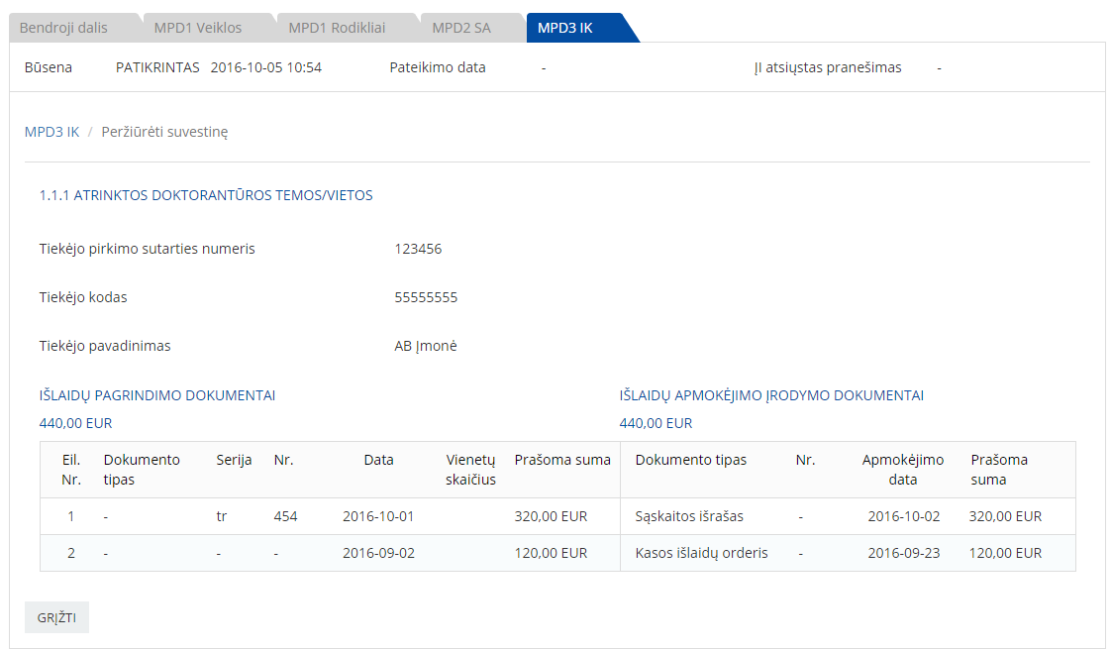

1. MPD3 IK suvestinės peržiūros forma

MPD3 IK suvestinės lange paspaudus mygtuką „Grįžti“ atidaroma MPD3 IK kortelė.

###### MPD4 GPĮI kortelė

GMP formos kortelė „MPD4 GPĮI“ skirta galutinės projekto įgyvendinimo informacijos pildymui.

Ši kortelė pateikiama, kai bendrųjų duomenų dalyje nurodytas MP tipas „*Galutinis*“.

**Informacijos apie projekto pajamas ir projekto sąskaitoje sukauptas palūkanas pildymas:**

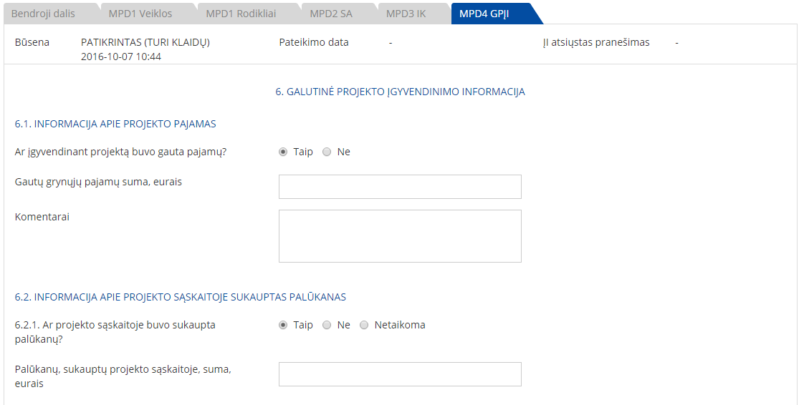

1. MPD4 GPĮI – Informacija apie projekto pajamas ir projekto sąskaitoje sukauptas palūkanas
2. Užpildyti formos laukus apie projekto pajamas

|  |  |  |  |
| --- | --- | --- | --- |
| Eil. Nr. | Lauko pavadinimas | Tipas | Aprašymas |
|  | Ar įgyvendinant projektą buvo gauta pajamų? | Akutė Redaguojamas Privalomas | Pažymima, ar įgyvendinant projektą buvo gauta pajamų. Galimi variantai:   * Taip; * Ne;   Privaloma pažymėti bent vieną. |
|  | Gautų grynųjų pajamų suma, eurais | Tekstinis laukas Redaguojamas Privalomas | Nurodoma projekto įgyvendinimo metu faktiškai gautų grynųjų pajamų suma.  Galimas simbolių skaičius – 9 iki kablelio ir 2 po kablelio.  Privalomas, jei lauke „Ar įgyvendinant projektą buvo gauta pajamų?“ nurodyta reikšmė „Taip“. |
|  | Komentarai | Tekstinis laukas Redaguojamas Neprivalomas | Nurodomas komentaro tekstas.  Galimas simbolių skaičius – 1000. |

1. Užpildyti formos laukus apie projekto sąskaitoje sukauptas palūkanas

|  |  |  |  |
| --- | --- | --- | --- |
| Eil. Nr. | Lauko pavadinimas | Tipas | Aprašymas |
|  | Ar projekto sąskaitoje buvo sukaupta palūkanų? | Akutė Redaguojamas Privalomas | Pažymima, ar projekto sąskaitoje buvo sukaupta palūkanų. Galimi variantai:   * Taip; * Ne; * Netaikoma. |
|  | Palūkanų, sukauptų projekto sąskaitoje, suma | Tekstinis laukas  Redaguojamas  Privalomas | Nurodoma projekto sąskaitoje sukauptų palūkanų suma.  Galimas simbolių skaičius – 9 iki kablelio ir 2 po kablelio.  Privalomas, jei lauke „Ar projekto sąskaitoje buvo sukaupta palūkanų?“ buvo pažymėta „Taip“. |

**Įgyvendintų informavimo apie projektą priemonių pildymas:**

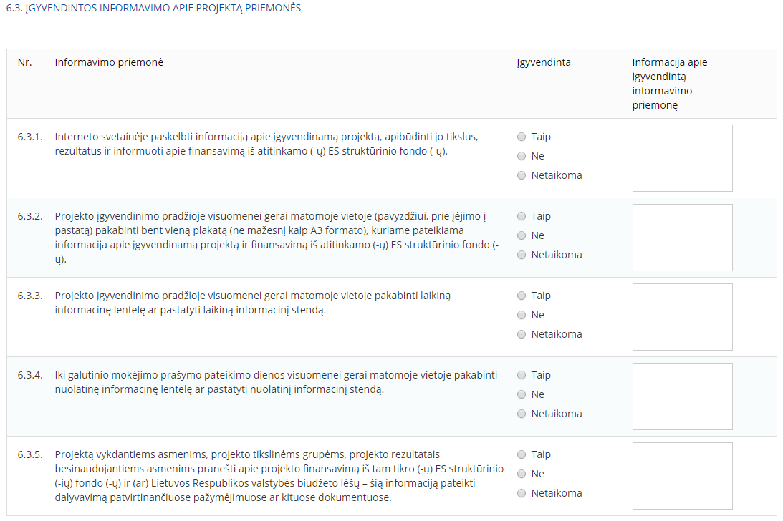

1. MPD4 GPĮI – Įgyvendintų informavimo apie projektą priemonių pildymas
2. Užpildyti formos laukus apie įgyvendintas informavimo apie projektą priemones:

|  |  |  |  |
| --- | --- | --- | --- |
| Eil. Nr. | Lauko pavadinimas | Tipas | Aprašymas |
|  | Nr. | Tekstinis laukas | Pateikiamas informavimo priemonės numeris. |
|  | Informavimo priemonė | Tekstinis laukas | Pateikiamas informavimo priemonės pavadinimas. |
|  | Įgyvendinta | Akutė  Redaguojamas  Privalomas | Pažymima, ar informavimo priemonė buvo įgyvendinta. Galimi variantai:   * Taip; * Ne; * Netaikoma (žymima tuo atveju, jei atitinkama informavimo priemonės nebuvo planuota įgyvendinti). |
|  | Informacija apie įgyvendintą informavimo priemonę | Tekstinis laukas  Redaguojamas  Privalomas | Nurodoma informacija apie įgyvendintą informavimo priemonę.  Laukas pildomas ir yra privalomas, jei lauke „Įgyvendinta“ buvo pažymėta „Taip“ arba „Ne“.  Galimas simbolių skaičius –300. |

**Projekto atitikties horizontaliesiems principams pildymas**

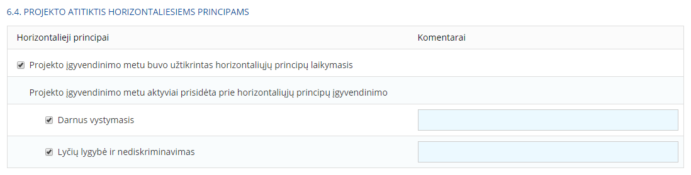

1. MPD4 GPĮI – Projekto atitikties horizontaliesiems principams pildymas
2. Užpildyti formos laukus apie projekto atitiktį horizontaliesiems principams:

|  |  |  |  |
| --- | --- | --- | --- |
| Eil. Nr. | Lauko pavadinimas | Tipas | Aprašymas |
|  | Horizontalieji principai | Tekstinis laukas | Pateikiamas veiksmo pavadinimas ir akutė.  Pildoma, jei tokie veiksmai buvo numatyti projekto sutartyje.   * Projekto įgyvendinimo metu buvo užtikrintas horizontaliųjų principų laikymasis; * Projekto įgyvendinimo metu buvo aktyviai prisidėta prie horizontaliųjų principų įgyvendinimo: * Darnus vystymasis. * Moterų ir vyrų lygybė ir (arba) nediskriminavimas. |
|  | Komentarai | Tekstinis laukas  Redaguojamas  Privalomas | Laukas pildomas, jeigu pažymėta, kad buvo vykdomas „Darnus vystymasis“ arba „Moterų ir vyrų lygybė ir (arba) nediskriminavimas“.  Komentaras nurodomas tai reikšmei, kuri buvo pažymėta.  Galimas simbolių skaičius – 2000. |

**Kita informacija**

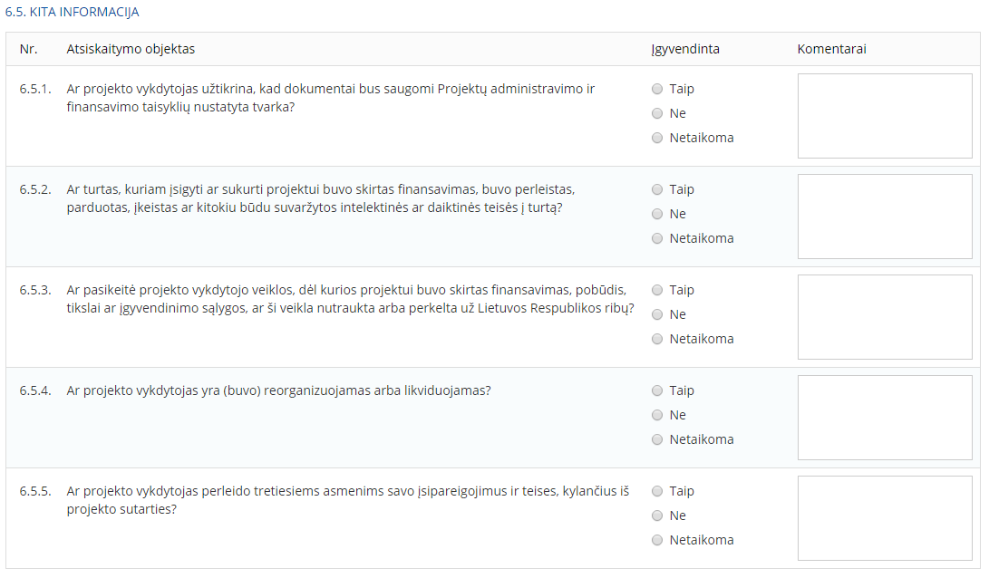

1. MPD4 GPĮI – Kitos informacijos pildymas
2. Užpildyti formos laukus apie kitą informaciją:

|  |  |  |  |
| --- | --- | --- | --- |
| Eil. Nr. | Lauko pavadinimas | Tipas | Aprašymas |
|  | Nr. | Tekstinis laukas | Pateikiamas atsiskaitymo objekto numeris. |
|  | Atsiskaitymo objektas | Tekstinis laukas | Pateikiamas atsiskaitymo objektų pavadinimas. |
|  | Įgyvendinta | Akutė  Redaguojamas  Privalomas | Pažymima, ar atsiskaitymo objektas buvo įgyvendintas. Galimi variantai:   * Taip; * Ne; * Netaikoma. |
|  | Komentarai | Tekstinis laukas  Redaguojamas  Privalomas | Nurodomi komentarai.  Laukas pildomas ir yra privalomas, jei buvo pažymėta:   * 6.5.1. Ar projekto vykdytojas užtikrina, kad dokumentai bus saugomi Projektų administravimo ir finansavimo taisyklių nustatyta tvarka? – „Taip“ arba „Ne“‘ * 6.5.2. Ar turtas, kuriam įsigyti ar sukurti projektui buvo skirtas finansavimas, buvo perleistas, parduotas, įkeistas ar kitokiu būdu suvaržytos intelektinės ar daiktinės teisės į turtą? – „Taip“ arba „Netaikoma“;‘ * 6.5.3. Ar pasikeitė projekto vykdytojo veiklos, dėl kurios projektui buvo skirtas finansavimas, pobūdis, tikslai ar įgyvendinimo sąlygos, ar ši veikla nutraukta arba perkelta už Lietuvos Respublikos ribų? – „Taip“; * 6.5.4. Ar projekto vykdytojas yra (buvo) reorganizuojamas arba likviduojamas? – „Taip“; * 6.5.5. Ar projekto vykdytojas perleido tretiesiems asmenims savo įsipareigojimus ir teises, kylančius iš projekto sutarties? – „Taip“.   Galimas simbolių skaičius – 1000. |

**Kitų pateikiamų dokumentų pridėjimas**

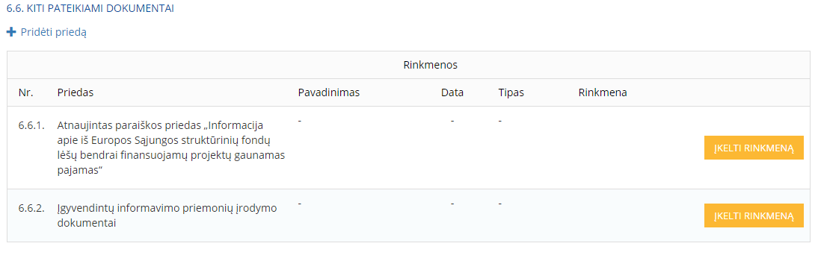

1. MPD4 GPĮI – Kitų pateikiamų dokumentų sąrašinė
2. Pridėti naują priedą arba standartiniam priedui pridėti rinkmeną:
   1. Pridėti naują priedą paspaudus mygtuką „Pridėti priedą“;
   2. Pridėti rinkmeną standartiniam priedui paspaudus mygtuką „Įkelti rinkmeną“ ties priedu, kuriam norima prisegti dokumentą.

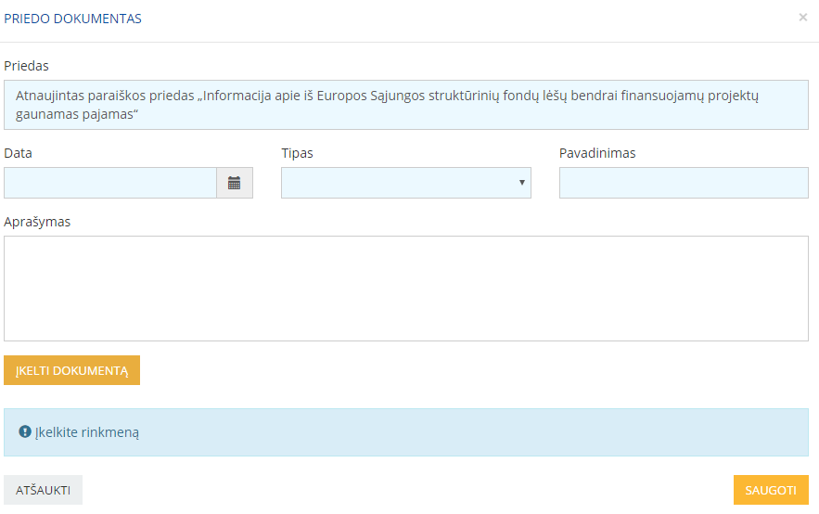

1. MPD4 GPĮI – Priedo ir jo rinkmenos pridėjimas
   1. Užpildyti formos laukus bei įkelti dokumentą:

|  |  |  |  |
| --- | --- | --- | --- |
| Eil. Nr. | Lauko pavadinimas | Tipas | Aprašymas |
|  | Priedo pavadinimas | Tekstinis laukas Redaguojamas Privalomas | Nurodomas priedo pavadinimas.  Galimas simbolių skaičius – 300.  Jeigu rinkmena yra pridedama standartiniam priedui, pateikiamas standartinio priedo pavadinimas. |
|  | Data | Data formato YYYY-MM-DD Redaguojamas Privalomas | Nurodoma įkeliamo dokumento data, kuri įrašoma ranka arba pasirenkama iš kalendoriaus. |
|  | Tipas | Išskleidžiamasis sąrašas Redaguojamas Privalomas | Nurodomas įkeliamo dokumento tipas iš išskleidžiamojo sąrašo. |
|  | Pavadinimas | Tekstinis laukas Redaguojamas Privalomas | Nurodomas įkeliamo dokumento pavadinimas. |
|  | Aprašymas | Tekstinis laukas  Redaguojamas Neprivalomas | Nurodomas įkeliamo dokumento aprašymas. |

* 1. Rinkmenos (dokumento) įkėlimui spausti mygtukas „Įkelti rinkmeną“.
  2. Nurodžius duomenis ir įkėlus rinkmeną, spausti mygtuką „Saugoti“.

##### TMP/GMP formos tikrinimas ir rastų klaidų peržiūra

TMP/GMP formos tikrinimą gali atlikti naudotojas, kuriam projekte suteikta teisė pildyti ir/arba teikti mokėjimų paslaugas.

TMP/GMP formos tikrinimas atliekamas TMP/GMP rengimo arba redagavimo formoje. Tikrinimui pateikiant TMP/GMP formą, kartu pateikiamas ir susietas MP teikimo grafikas.

**Veiksmai, kuriuos galima atlikti:**

1. Naujo TMP/GMP rengimo arba redagavimo formoje paspausti mygtuką „Tikrinti“. Dokumento būsena pasikeičia į „Tikrinamas“ ir išlieka tol, kol nėra gaunamas tikrinimo rezultatas.

Mygtukas „Tikrinti“ yra aktyvus kai TMP/GMP ir susietas MP teikimo grafikas (kai teikiamas TMP) yra būsenoje „Pildomas“, „Patikrintas (turi klaidų)“ arba „Patikrintas“. Kol TMP/GMP ir susietas MP teikimo grafikas (kai teikiamas TMP) nėra išsaugoti, mygtukas yra neaktyvus. Taip pat, jeigu yra paredaguojamas nors vienas iš TMP/GMP arba MP teikimo grafiko formos laukų, mygtukas „Tikrinti“ tampa neaktyvus. Kad jis vėl būtų aktyvus, naudotojas turi išsaugoti rengiamą formą.

**Kai forma patikrinama, TMP/GMP ir MP teikimo grafikas gali gauti šias būsenas:**

* **Patikrintas (turi klaidų**) – naudotojui pateikiamas klaidų sąrašas, kurias ištaisius galima teikti tikrinimui iš naujo. Šioje būsenoje esanti forma negali būti pateikta įgyvendinančiajai institucijai.

Visi DMS naudotojai, turintys bent vieną tam tikro projekto teisę, gali peržiūrėti tikrinimo metu rastų klaidų sąrašą.

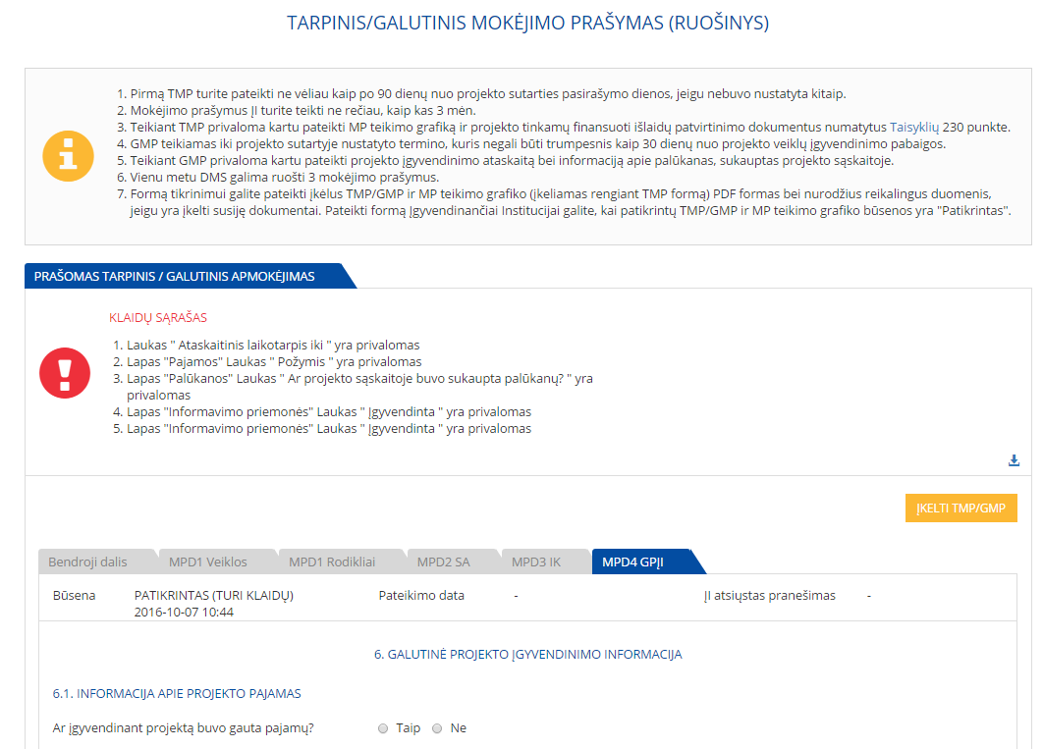

1. MPD4 GPĮI rastų klaidų sąrašas

Rastų klaidų sąrašą DMS naudotojas gali užsakyti ir atsisiųsti į savo kompiuterį tekstiniu formatu (*.txt):

* + Spaudžiama piktograma „Užsakyti“ (), jeigu norima užsakyti pateiktą dokumentą;
  + Pelyte pažymėjus ant piktogramos , pateikiamas pranešimas, kada buvo užsakytas dokumentas: „Užsakytas <data ir laikas>“;
  + Spaudžiama piktograma „Atsisiųsti“ (), jeigu norima į kompiuterį atsisiųsti užsakytą dokumentą.
* **Patikrintas** – tikrinimo metu klaidų nebuvo rasta (nei TMP/GMP, nei MP teikimo grafikui). Naudotojas gali teikti formą įgyvendinančiajai institucijai.

##### TMP/GMP formos teikimas ir pasirašymas

TMP/GMP ir susietą MP teikimo grafiką gali teikti naudotojas, kuriam projekte suteikta teisė teikti mokėjimų paslaugas.

**Svarbu**. Dokumentą galima teikti, kai yra atliktas sėkmingas tikrinimas ir tikrinimo metu nebuvo rasta klaidų (būsena „Patikrintas“).

**Veiksmai, kuriuos galima atlikti:**

1. TMP/GMP redagavimo formoje paspausti mygtuką „Teikti“.
2. Atidarytame pasirašymo lange, DMS naudotojas parengtą dokumentą turi pasirašyti elektroniniu parašu. Sėkmingai pasirašytas parengtas dokumentas, išsiunčiamas įgyvendinančiajai institucijai.

Kai forma pateikiama, jos būsena pasikeičia į „Pateiktas“ ir nurodoma lauko „Pateikimo data“ reikšmė.

1. Kai pateiktas dokumentas užregistruojamas įgyvendinančiosios institucijos, TMP/GMP ir MP teikimo grafiko būsena tampa „Užregistruotas“. Pasikeitus būsenai į „Užregistruotas“, TMP/GMP ir MP teikiamas grafikas iš rengiamų dokumentų sąrašo bus perkeltas į pateiktų dokumentų sąrašą.

**Svarbu**. Teikiant TMP, reikės pasirašymą atlikti 2 kartus, kadangi reikia atskirai pasirašyti TMP elektroninį dokumentą bei kartu teikiamą MP teikimo grafiko dokumentą. Jeigu nors vienas iš šių dokumentų nebus pasirašytas, forma nebus pateikta įgyvendinančiajai institucijai (dokumentų būsenos bus „Patikrintas“). DMS naudotojas abu dokumentus galės pasirašyti iš naujo.

##### Pateiktos TMP/GMP formos peržiūra ir istorija

Pateiktą TMP/GMP ir MP teikimo grafiką gali peržiūrėti naudotojas, kuriam projekte suteikta bent viena teisė.

Dokumentus, kurie jau yra pateikti įgyvendinančiajai institucijai, naudotojas gali peržiūrėti pateiktų dokumentų sąraše. Šių dokumentų jis negali redaguoti, ištrinti, tikrinti bei teikti iš naujo.

Pateiktos TMP/GMP formos peržiūros langas pasiekiamas meniu pasirinkus „Mokėjimai“ -> „Mokėjimo prašymai“. Pateiktų dokumentų sąraše pasirenkama TMP/GMP forma, kurią norima peržiūrėti ir spaudžiama piktograma „Peržiūrėti“ ().

**Veiksmai, kuriuos galima atlikti**:

1. Peržiūrėti pateikto TMP/GMP ir susieto MP teikimo grafiko (teikiant TMP) formos duomenis.
2. Kortelėje „Istorija“ peržiūrėti anksčiau pateiktus TMP/GMP ir MP teikimo grafiko dokumentus (jeigu TMP forma buvo tikslinama).
3. Užsakyti ir atsisiųsti pasirašytą TMP/GMP bei MP teikimo grafiko dokumentą:
   * Spaudžiama piktograma „Užsakyti“ (), jeigu norima užsakyti pateiktą dokumentą;
   * Pelyte pažymėjus ant piktogramos , pateikiamas pranešimas, kada buvo užsakytas dokumentas: „Užsakytas <data ir laikas>“;
   * Spaudžiama piktograma „Atsisiųsti“ (), jeigu norima į kompiuterį atsisiųsti užsakytą dokumentą.
4. Spausti mygtuką „Grįžti“, norint uždaryti pateikto TMP/GMP peržiūros langą.

### SA pranešimo teikimo paslauga

SA pranešimo teikimo paslauga skirta pranešimo apie sąskaitų apmokėjimo būdu gautų lėšų pervedimą rengimui, tikrinimui ir teikimui įgyvendinančiajai institucijai.

**Galimos rengiamo SA pranešimo būsenos:**

|  |  |
| --- | --- |
| Būsena | Aprašymas |
| Pildomas | Būsena suteikiama formai, kai naudotojas ją užpildo rankiniu būdu. Fiksuojama būsenos data. Forma yra šioje būsenoje tol, kol naudotojas neatlieka tikrinimo veiksmo. |
| Tikrinamas | Būsena suteikiama formai, kai naudotojas paspaudžia mygtuką „Tikrinti“. Fiksuojama būsenos data. Forma perduodama patikrinimui. Forma yra šioje būsenoje, kol negrąžinamas atsakymas. |
| Patikrintas | Būsena suteikiama formai, kai po tikrinimo nebuvo nustatyta klaidų. Fiksuojama būsenos data. Forma yra šioje būsenoje, kol naudotojas neatlieka pateikimo veiksmo arba formos koregavimo veiksmo. |
| Patikrintas (turi klaidų) | Būsena suteikiama formai, kai po tikrinimo buvo nustatyta klaidų. Fiksuojama būsenos data. Forma yra šioje būsenoje, kol naudotojas neatlieka formos koregavimo veiksmo. |
| Pateiktas | Būsena suteikiama formai, kai naudotojas paspaudžia mygtuką „Teikti“. Fiksuojama būsenos data. Forma yra šioje būsenoje, kol įgyvendinančioji institucija nepakeičia dokumento būsenos į „Užregistruotas“. Pasikeitus būsenai, forma pašalinama iš rengiamų dokumentų sąrašo ir atvaizduojama pateiktų dokumentų sąraše. |

**Galimos pateikto SA pranešimo būsenos:**

|  |  |
| --- | --- |
| Būsena | Aprašymas |
| Užregistruotas | Būsena suteikiama, kai įgyvendinančioji institucija užregistruoja dokumentą. |
| Patvirtintas | Būsena suteikiama, kai įgyvendinančioji institucija patvirtina pateiktą dokumentą. |

#### SA pranešimų sąrašas ir šiame lange atliekami veiksmai

SA pranešimų sąrašas pasiekiamas meniu pasirinkus „Mokėjimai“ -> „SA pranešimai“. SA pranešimų sąraše pateikiami rengiami bei anksčiau įgyvendinančiajai institucijai pateikti dokumentai.

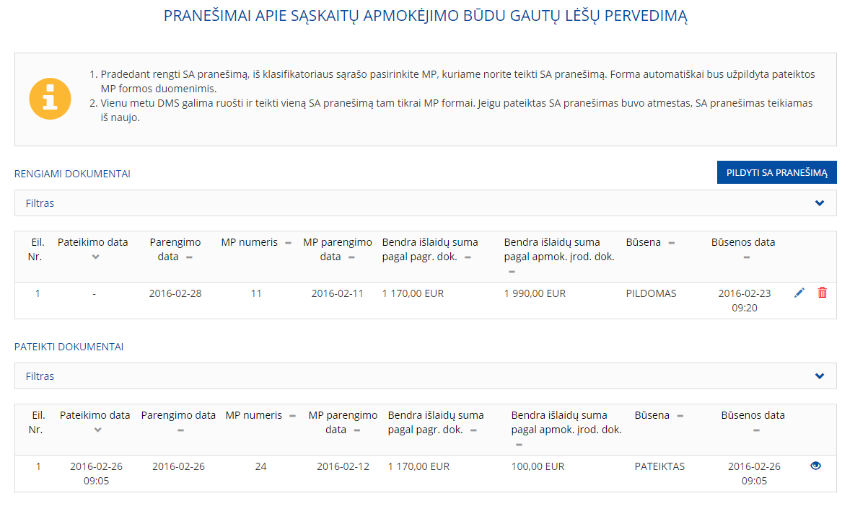

1. SA pranešimų sąrašas

SA pranešimai yra išskaidyti į du sąrašus:

1. Sąraše **„Rengiami dokumentai“** pateikiami SA pranešimų ruošiniai, t.y. dokumentai, kurie turi šias būsenas: „Pildomas“, „Tikrinamas“, „Patikrintas (turi klaidų)“, „Patikrintas“ ir „Pateiktas“. Šiuos dokumentus pagal turimas teises bei būsenas naudotojas gali: redaguoti, ištrinti, peržiūrėti. Kai pateiktas dokumentas užregistruojamas, jis perkeliamas į sąrašą „Pateikti dokumentai“.

Sąraše atvaizduojama ši informacija:

|  |  |  |
| --- | --- | --- |
| Eil. Nr. | Lauko pavadinimas | Aprašymas |
|  | Eil. Nr. | Pateikiamas formos eilės numeris. |
|  | Pateikimo data | Pateikiama SA pranešimo pateikimo data. |
|  | Parengimo data | Pateikiama SA pranešimo parengimo data. |
|  | MP numeris | Pateikiamas mokėjimo prašymo, kuriam pildomas SA pranešimas, numeris. |
|  | MP parengimo data | Pateikiama mokėjimo prašymo, kuriam pildomas SA pranešimas, parengimo data. |
|  | Bendra išlaidų suma pagal pagr. dok. | Pateikiama bendra išlaidų suma pagal išlaidų pagrindimo dokumentus. |
|  | Bendra išlaidų suma pagal apmok. įrod. dok. | Pateikiama bendra išlaidų suma pagal išlaidų apmokėjimo įrodymo dokumentus. |
|  | Būsena | Pateikiama SA pranešimo būsena. |
|  | Būsenos data | Pateikiama SA pranešimo būsenos data. |

1. Sąraše **„Pateikti dokumentai“** pateikiami SA pranešimai, kurie yra pateikti ir užregistruoti įgyvendinančiosios institucijos. Šiame sąraše naudotojas gali peržiūrėti bei stebėti būsenų pasikeitimą nuo užregistravimo iki patvirtinimo ar atmetimo.

Sąraše atvaizduojama ši informacija:

|  |  |  |
| --- | --- | --- |
| Eil. Nr. | Lauko pavadinimas | Aprašymas |
|  | Eil. Nr. | Pateikiamas formos eilės numeris. |
|  | Pateikimo data | Pateikiama SA pranešimo pateikimo data. |
|  | Parengimo data | Pateikiama SA pranešimo parengimo data. |
|  | MP numeris | Pateikiamas mokėjimo prašymo, kuriam užpildytas SA pranešimas, numeris. |
|  | MP parengimo data | Pateikiama mokėjimo prašymo, kuriam užpildytas SA pranešimas, parengimo data. |
|  | Bendra išlaidų suma pagal pagr. dok. | Pateikiama bendra išlaidų suma pagal išlaidų pagrindimo dokumentus. |
|  | Bendra išlaidų suma pagal apmok. įrod. dok. | Pateikiama bendra išlaidų suma pagal išlaidų apmokėjimo įrodymo dokumentus. |
|  | Būsena | Pateikiama SA pranešimo būsena. |
|  | Būsenos data | Pateikiama SA pranešimo būsenos data. |

Naudotojas gali rūšiuoti sąrašą „Pateikti dokumentai“ pagal visus sąrašo stulpelius, išskyrus lauką „Veiksmai“. Pagal nutylėjimą, sąrašas „Pateikti dokumentai“ bus išrūšiuotas pagal pateikimo datą (Z->A). Sąrašas „Rengiami dokumentai“ pagal nutylėjimą bus išrūšiuotas pagal parengimo datą (A-> Z), sąrašo gale pateikiami pateikti įgyvendinančiajai institucijai dokumentai.

Rengiamų dokumentų sąraše yra galimybė ieškoti reikiamų formų filtro pagalba.

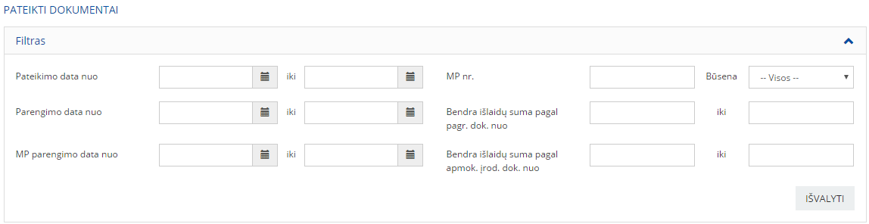

1. Rengiamų SA pranešimų filtras

Naudotojas rengiamų SA pranešimų sąrašą gali filtruoti pagal šiuos laukus:

|  |  |  |  |
| --- | --- | --- | --- |
| Eil. Nr. | Lauko pavadinimas | Tipas | Aprašymas |
|  | Pateikimo data | Data formato YYYY-MM-DD | Naudotojas gali įvesti arba pasirinkti iš kalendoriaus pateikimo datų rėžį. SA pranešimai atfiltruojami pagal nurodytą pateikimo datą. |
|  | Parengimo data | Data formato YYYY-MM-DD | Naudotojas gali įvesti arba pasirinkti iš kalendoriaus parengimo datų rėžį. SA pranešimai atfiltruojami pagal nurodytą parengimo datą. |
|  | MP numeris | Tekstinis laukas | Nurodomas MP formos numeris. SA pranešimai atfiltruojami pagal nurodytą MP numerį. |
|  | MP parengimo data | Data formato YYYY-MM-DD | Naudotojas gali įvesti arba pasirinkti iš kalendoriaus parengimo datų rėžį. SA pranešimai atfiltruojami pagal nurodytą MP parengimo datą. |
|  | Bendra išlaidų suma pagal pagr. dok. | Tekstinis laukas | Naudotojas gali įvesti bendrą išlaidų sumą pagal pagrindimo dokumentus. SA pranešimai atfiltruojami pagal nurodytą sumą. |
|  | Bendra išlaidų suma pagal apmok. įrod. dok. | Tekstinis laukas | Naudotojas gali įvesti bendrą išlaidų sumą pagal apmokėjimo įrodymo dokumentus. SA pranešimai atfiltruojami pagal nurodytą sumą. |
|  | Būsena | Klasifikatorius | Nurodoma SA pranešimo būsena. SA pranešimai atfiltruojami pagal nurodytą būseną. |
|  | Išvalyti | Mygtukas | Paspaudus išvalomi visi duomenys, nurodyti filtro laukuose. |

Priklausomai nuo turimų teisių, naudotojas gali atlikti šiuos veiksmus:

1. **Užsakyti SA pranešimo duomenis.**

Naudotojui, paspaudus mygtuką „Pildyti SA pranešimą“, atidaroma SA pranešimo forma, kurioje nurodoma SA pranešimo parengimo data ir pasirenkamas pateiktas įgyvendinančiajai institucijai mokėjimo prašymo numeris, kuriam norima teikti SA pranešimą. Išsaugojus formą užsakomi SA pranešimo duomenys pagal pateiktą mokėjimo prašymą.

Gavus užsakytus duomenis, piktograma pakeičiama į piktogramą „Redaguoti“ ().

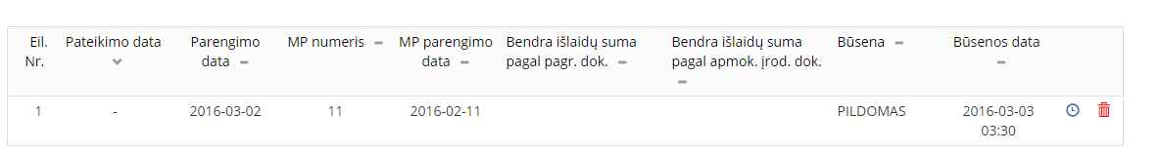

1. Preliminarių SA pranešimo duomenų užsakymas formai
2. **Rengti ir redaguoti SA pranešimo ruošinį.**

Naudotojas gali pradėti rengti bei redaguoti anksčiau parengtą SA pranešimo ruošinį, rengiamų dokumentų sąraše paspaudus piktogramą „Redaguoti“ (). Naudotojui atidaromas SA pranešimo rengimo / redagavimo langas.

1. **Ištrinti SA pranešimo ruošinį.**

Naudotojas gali ištrinti nereikalingą SA pranešimą, ruošinį rengiamų dokumentų sąraše, paspaudus piktogramą „Ištrinti” (). Naudotojas gali ištrinti SA pranešimą, jam esant šiose būsenose: „Pildomas”, „Patikrintas“ arba „Patikrintas (Turi klaidų)“.

Taip pat suteikiama galimybė ištrinti dokumentą, užsakius preliminarius duomenis SA pranešimo formos pildymui, kol duomenys dar nėra gauti.

1. **Peržiūrėti pateiktą SA pranešimo ruošinį.**

Naudotojas gali peržiūrėti pateiktą SA pranešimą pateiktų dokumentų sąraše, paspaudus piktogramą „Peržiūrėti“ (). Naudotojui atidaromas pateikto SA pranešimo peržiūros langas.

#### SA pranešimo duomenų užsakymas pateiktai MP formai

SA pranešimą gali rengti naudotojas, kuriam projekte suteikta teisė pildyti ir/arba teikti mokėjimų paslaugas.

SA pranešimo formos pildymui reikalingi užsakyti pateikto ir įgyvendinančios institucijos užregistruoto MP duomenys, kuriais turi būti užpildyta preliminari SA pranešimo forma.

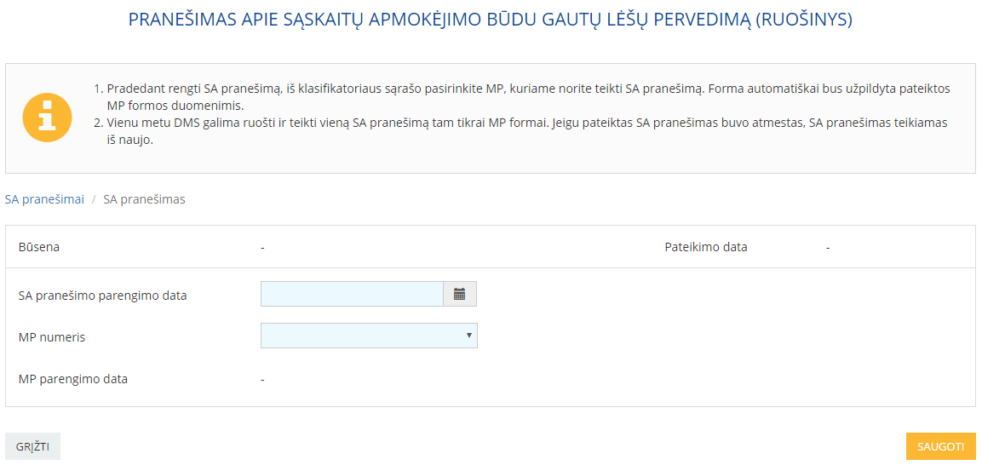

1. SA pranešimo užsakymas

**Veiksmai, kuriuos galima atlikti:**

1. Užpildyti formos laukus:

|  |  |  |  |
| --- | --- | --- | --- |
| Eil. Nr. | Lauko pavadinimas | Tipas | Aprašymas |
|  | SA pranešimo parengimo data | Data formato YYYY-MM-DD  Redaguojamas  Privalomas | Nurodoma SA pranešimo parengimo data.  Nurodoma data, kuri įrašoma ranka arba pasirenkama iš kalendoriaus. |
|  | MP numeris | Išskleidžiamasis sąrašas Redaguojamas Privalomas | Nurodomas MP numeris, kuriam inicijuojamas SA pranešimas.  Į sąrašą patenka tik tie mokėjimo prašymai, kurių MPD2 būsena „Apmokėtas“, MP būsena „Užregistruotas“ arba „Apmokėtas“ ir MPD2 neturi deklaruotinumo EK datos. |
|  | MP parengimo data | Data formato YYYY-MM-DD | Automatiškai pateikiama pasirinkto MP (pagal pasirinktą lauko „MP numeris“ reikšmę) parengimo data. |

1. Su rengiamu SA pranešimu galima atlikti šiuos veiksmus:
   1. **Išsaugoti** – paspaudus mygtuką „Saugoti“, jeigu klaidų nebuvo rasta, išsaugomi ir užsakomi SA pranešimo duomenys. Sėkmingam formos išsaugojimui privalo būti nurodyti šie duomenys:
      1. SA pranešimo parengimo data;
      2. MP numeris.
   2. **Grįžti** – uždaromas SA pranešimo rengimo langas neužsakius SA pranešimo preliminarių duomenų.

#### SA pranešimo rengimas ir redagavimas

SA pranešimą gali rengti naudotojas, kuriam projekte suteikta teisė pildyti ir/arba teikti mokėjimų paslaugas.

SA pranešimo rengimo / redagavimo langas pasiekiamas meniu pasirinkus „Mokėjimai“ -> „SA pranešimai“. Atsidariusiame SA pranešimų sąraše rengiamų dokumentų dalyje pasirenkamas SA pranešimas ir spaudžiama piktograma „Redaguoti“ ().

Naudotojas gali redaguoti anksčiau išsaugotą savo ar kito naudotojo parengtą / užsakytą SA pranešimo formą. SA pranešimo formą vienu metu gali redaguoti tik vienas naudotojas. Kol vienas naudotojas redaguoja SA pranešimo formą, kitiems naudotojams ši forma bus atvaizduojama peržiūros režimu bei pateikiamas pranešimas „<DMS naudotojo vardas, pavardė> redaguoja formą“.

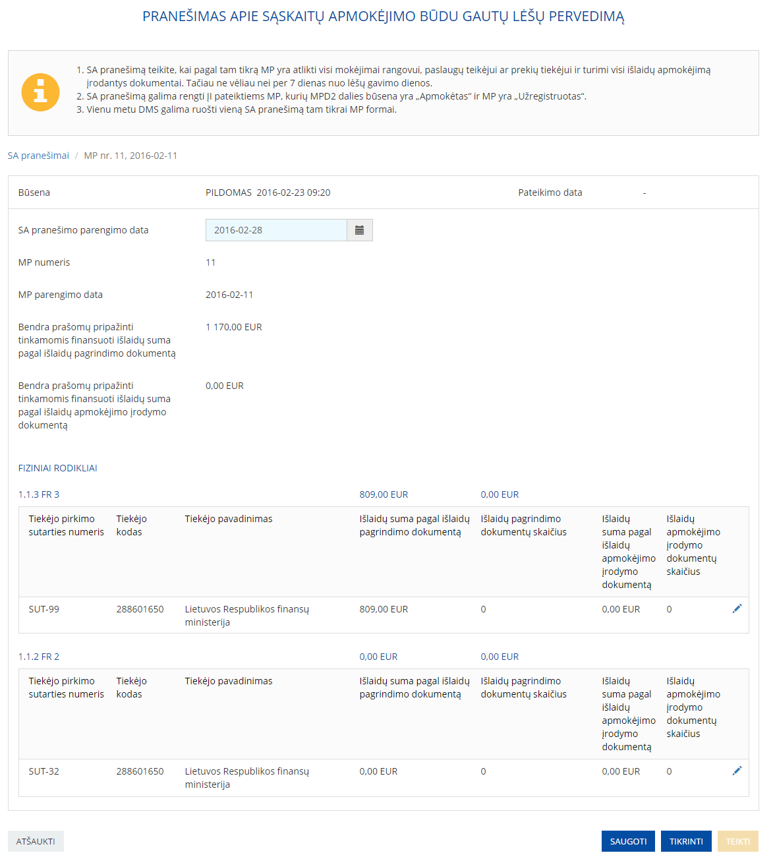

1. SA pranešimo rengimas

**Veiksmai, kuriuos galima atlikti:**

1. Paredaguoti SA pranešimo parengimo datą, kuri buvo nurodyta pagrindiniame SA pranešimo rengimo lange;
2. Peržiūrėti tam tikro fizinio rodiklio tiekėjo informaciją ir išlaidų pagrindimo dokumentų sąrašą. Lango atidarymui reikia fizinių rodiklių ir jų tiekėjų sąrašinėje ties konkrečiu tiekėju paspausti piktogramą „Redaguoti“ ().

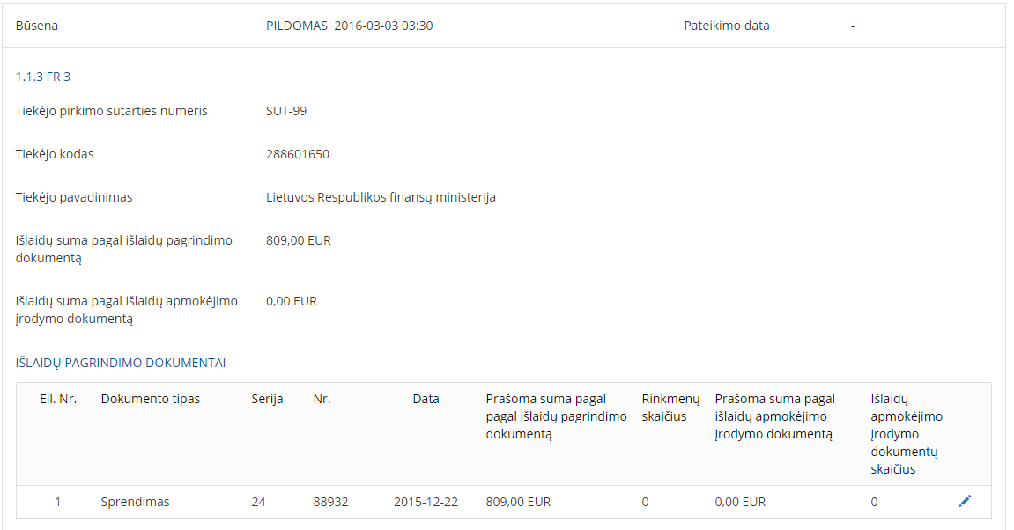

1. Tiekėjo informacija ir jo išlaidų pagrindimo dokumentų sąrašinė
2. Peržiūrėti tam tikro tiekėjo išlaidų apmokėjimo įrodymo dokumentus. Lango atidarymui reikia išlaidų pagrindimo dokumentų sąrašinėje ties konkrečiu dokumentu paspausti piktogramą „Redaguoti“ ().

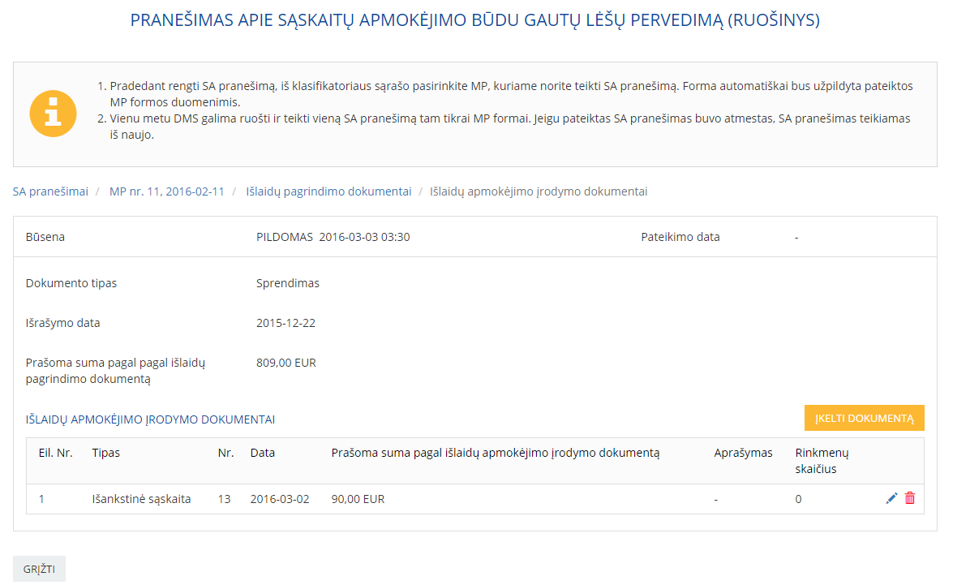

1. Išlaidų pagrindimo dokumento ir jo išlaidų apmokėjimo įrodymo dokumentų sąrašinė

**Naujo išlaidų apmokėjimo įrodymo dokumento ir jo rinkmenų pridėjimas arba redagavimas**

1. Pridėti naują išlaidų apmokėjimo įrodymo dokumentą arba jį paredaguoti:
   1. Pridėti naują išlaidų apmokėjimo įrodymo dokumentą, išlaidų pagrindimo dokumento formoje paspaudus mygtuką „Įkelti dokumentą“.
   2. Paredaguoti pridėtą išlaidų apmokėjimo įrodymo dokumentą, konkrečiu išlaidų apmokėjimo įrodymo dokumentu, paspaudus piktogramą „Redaguoti“ ().

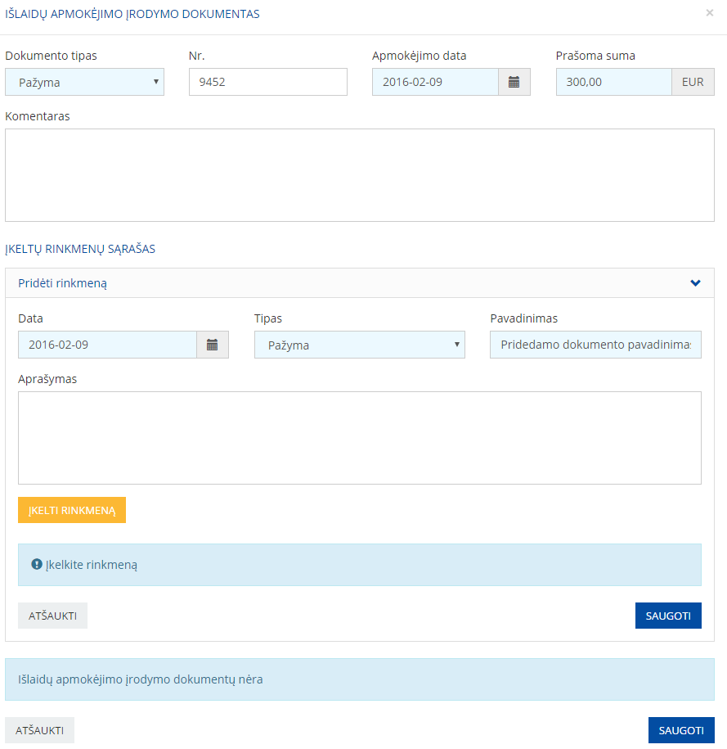

1. SA pranešimas – Išlaidų apmokėjimo įrodymo dokumento ir jo rinkmenų pridėjimas / redagavimas
   1. Užpildyti formos laukus apie išlaidų apmokėjimo įrodymo dokumentą:

|  |  |  |  |
| --- | --- | --- | --- |
| Eil. Nr. | Lauko pavadinimas | Tipas | Aprašymas |
|  | Dokumento tipas | Klasifikatorius Redaguojamas Privalomas | Nurodomas išlaidų apmokėjimo įrodymo dokumento tipas iš klasifikatoriaus. |
|  | Nr. | Tekstinis laukas Redaguojamas Neprivalomas | Nurodomas išlaidų apmokėjimo įrodymo dokumento numeris. Jei dokumentas numerio neturi, laukas nepildomas.  Galimas simbolių skaičius – 25. |
|  | Apmokėjimo data | Data formato YYYY-MM-DD  Redaguojamas  Privalomas | Nurodoma faktinė išlaidų apmokėjimo data pagal nurodytą išlaidų įrodymo apmokėjimo dokumentą, kuri įrašoma ranka arba pasirenkama iš kalendoriaus.  Faktinė išlaidų apmokėjimo data negali būti ankstesnė nei 2014-01-01. |
|  | Prašoma suma | Tekstinis laukas Redaguojamas Privalomas | Nurodoma apmokėtų išlaidų suma pagal nurodytą išlaidų apmokėjimo įrodymo dokumentą.  Galimas simbolių skaičius – 9 iki kablelio ir 2 po kablelio. |
|  | Komentaras | Tekstinis laukas Redaguojamas Neprivalomas | Nurodomi paaiškinimai ar kita informacija. Galimas simbolių skaičius – 250. |

* 1. Užpildyti laukus apie rinkmeną bei prisegti pasirinktą dokumentą:

|  |  |  |  |
| --- | --- | --- | --- |
| Eil. Nr. | Lauko pavadinimas | Tipas | Aprašymas |
|  | Data | Data formato YYYY-MM-DD Redaguojamas Privalomas | Nurodoma įkeliamo dokumento data, kuri įrašoma ranka arba pasirenkama iš kalendoriaus. |
|  | Tipas | Išskleidžiamasis sąrašas Redaguojamas Privalomas | Nurodomas išlaidų pagrindimo dokumento tipas, pasirenkant iš klasifikatoriaus. |
|  | Pavadinimas | Tekstinis laukas Redaguojamas Privalomas | Nurodomas įkeliamo dokumento pavadinimas.  Galimų simbolių kiekis – 100. |
|  | Aprašymas | Tekstinis laukas Redaguojamas Neprivalomas | Nurodomas įkeliamo dokumento aprašymas.  Galimų simbolių kiekis – 1000. |

* 1. Rinkmenos (dokumento) įkėlimui spausti mygtukas „Įkelti rinkmeną“.
  2. Nurodžius duomenis ir įkėlus rinkmeną, spausti mygtuką „Saugoti“.
  3. Norint išsaugoti išlaidų apmokėjimo įrodymo dokumentą ir pridėtas rinkmenas, spausti mygtuką „Saugoti“.

#### SA pranešimo tikrinimas ir rastų klaidų peržiūra

SA pranešimo tikrinimą gali atlikti naudotojas, kuriam projekte suteikta teisė pildyti ir/arba teikti mokėjimų paslaugas.

SA pranešimo tikrinimas atliekamas SA pranešimo rengimo arba redagavimo formoje.

**Veiksmai, kuriuos galima atlikti:**

1. Naujo SA pranešimo rengimo arba redagavimo formoje paspausti mygtuką „Tikrinti“. Dokumento būsena pasikeičia į „Tikrinamas“ ir išlieka tol, kol nėra gaunamas tikrinimo rezultatas.

Mygtukas „Tikrinti“ yra aktyvus kai SA pranešimo forma yra būsenoje „Pildomas“, „Patikrintas (turi klaidų)“ arba „Patikrintas“. Kol SA pranešimo forma nėra išsaugota, mygtukas yra neaktyvus. Taip pat, jeigu yra paredaguojamas nors vienas iš formos laukų, mygtukas „Tikrinti“ tampa neaktyvus. Kad jis vėl būtų aktyvus, naudotojas turi išsaugoti rengiamą formą.

**Kai forma patikrinama, SA pranešimo forma gali gauti šias būsenas:**

* **Patikrintas (turi klaidų**) – naudotojui pateikiamas klaidų sąrašas, kurias ištaisius galima teikti tikrinimui iš naujo. Šioje būsenoje esanti forma negali būti pateikta įgyvendinančiajai institucijai.

Visi DMS naudotojai, turintys bent vieną tam tikro projekto teisę, gali peržiūrėti tikrinimo metu rastų klaidų sąrašą.

Rastų klaidų sąrašą DMS naudotojas gali užsakyti ir atsisiųsti į savo kompiuterį tekstiniu formatu (*.txt):

* + Spaudžiama piktograma „Užsakyti“ (), jeigu norima užsakyti pateiktą dokumentą;
  + Pelyte pažymėjus ant piktogramos , pateikiamas pranešimas, kada buvo užsakytas dokumentas: „Užsakytas <data ir laikas>“;
  + Spaudžiama piktograma „Atsisiųsti“ (), jeigu norima į kompiuterį atsisiųsti užsakytą dokumentą.
* **Patikrintas** – tikrinimo metu klaidų nebuvo rasta. Naudotojas gali teikti formą įgyvendinančiajai institucijai.

#### SA pranešimo teikimas ir pasirašymas

SA pranešimą gali teikti naudotojas, kuriam projekte suteikta teisė teikti mokėjimų paslaugas.

**Svarbu**. Dokumentą galima teikti, kai yra atliktas sėkmingas tikrinimas ir tikrinimo metu nebuvo rasta klaidų (būsena „Patikrintas“).

**Veiksmai, kuriuos galima atlikti:**

1. SA pranešimo rengimo formoje paspausti mygtuką „Teikti“.
2. Atidarytame pasirašymo lange, DMS naudotojas parengtą dokumentą turi pasirašyti elektroniniu parašu. Sėkmingai pasirašytas parengtas dokumentas, išsiunčiamas įgyvendinančios institucijos atstovams.

Kai forma pateikiama, jos būsena pasikeičia į „Pateiktas“ ir nurodoma lauko „Pateikimo data“ reikšmė.

1. Kai pateiktas dokumentas užregistruojamas įgyvendinančios institucijos, SA pranešimo būsena tampa „Užregistruotas“. Pasikeitus būsenai į „Užregistruotas“, SA pranešimas iš rengiamų dokumentų sąrašo bus perkeltas į pateiktų dokumentų sąrašą.

#### Pateikto SA pranešimo peržiūra

Pateiktą SA pranešimą gali peržiūrėti naudotojas, kuriam projekte suteikta bent viena teisė.

Dokumentus, kurie jau yra pateikti įgyvendinančiajai institucijai, naudotojas gali peržiūrėti pateiktų dokumentų sąraše. Šių dokumentų jis negali redaguoti, ištrinti, tikrinti bei teikti iš naujo.

Pateikto SA pranešimo peržiūros langas pasiekiamas meniu pasirinkus „Mokėjimai“ -> „SA pranešimai“. Atsidariusiame SA pranešimų pateiktų dokumentų sąraše pasirenkamas SA pranešimas, kurį norima peržiūrėti, ir spaudžiama piktograma „Peržiūrėti“ ().

**Veiksmai, kuriuos galima atlikti**:

1. Peržiūrėti pateikto SA pranešimo duomenis.
2. Užsakyti ir atsisiųsti pasirašytą SA pranešimo dokumentą:
   * Spaudžiama piktograma „Užsakyti“ (), jeigu norima užsakyti pateiktą dokumentą;
   * Pelyte pažymėjus ant piktogramos , pateikiamas pranešimas, kada buvo užsakytas dokumentas: „Užsakytas <data ir laikas>“;
   * Spaudžiama piktograma „Atsisiųsti“ (), jeigu norima į kompiuterį atsisiųsti užsakytą dokumentą.
3. Spausti mygtuką „Grįžti“, norint uždaryti pateikto SA pranešimo peržiūros langą.

## DALYVIŲ PASLAUGOS

### RQ:13909 - RE0171 Projekto dalyvių anketinių duomenų importavimas DMS

#### RQ:13912 - FE1649-00 Projekto pateiktų ir įkeltų teikimui dalyvių anketinių duomenų el. formų sąrašinė forma

***Vykdomas veiklos scenarijus***

Dalyvių anketinių duomenų teikimas į SFMIS2014

Forma yra skirta peržiūrėti įkeltų teikimui ir pateiktų institucijai dalyvių anketinių duomenų el. formų sąrašus.

***Navigacija***

DMS -> „Dalyviai“ (tik projektams, finansuojamiems iš ESF arba JUI fondo) -> „Dalyvių anketiniai duomenys“.

***Teisės***

Peržiūrėti projekto dalyvių informaciją galima, jei projektas finansuojamas iš ESF arba JUI fondo.

Importuoti duomenis iš dalyvių anketinių duomenų elektroninės formos gali naudotojas, kuriam suteikta objekto „Dalyvių duomenys“ pildymo teisė.

Pateikti importuotas elektronines formas institucijai gali naudotojas, kuriam suteikta objekto „Dalyvių duomenys“ pateikimo teisė.

***Mygtukai***

|  |  |
| --- | --- |
| Mygtukas | Aprašymas |
| [UŽSAKYTI TUŠIĄ DALYVIŲ ANKETŲ EL. FORMĄ] | Skirtas paruošti elektroninę formą pagal projekto duomenis.  Paspaudus mygtuką suformuojama duomenų apie projekto dalyvius įvedimo forma, skirta registravimui (tuščia). |
| [UŽSAKYTI VISŲ DALYVIŲ ANKETŲ EL. FORMĄ] | Skirtas paruošti elektroninę formą užpildytą projekto dalyvių duomenimis.  Mygtukas neaktyvus, kai projektui yra daugiau nei 1000 dalyvių. Pelės žymeklį užvedus ant neaktyvaus mygtuko, rodomas pagalbinis tekstas (tooltip): "Užsakyti visų dalyvių anketų el. formą galima tik projektams, kuriuose yra mažiau nei 1000 dalyvių."  Paspaudus mygtuką suformuojama duomenų apie projekto dalyvius įvedimo forma, skirta tikslinimui (užpildyta visų projekto dalyvių duomenimis). |
| [Parsisiųsti] (šalia suformuotos el. formos) | Mygtukas skirtas parsisiųsti suformuotą tuščią arba užpildytą dalyvių anketų el. formą. |
| [ĮKELTI DALYVIŲ ANKETŲ EL. FORMĄ] | Skirtas nurodyti importuojamą rinkmeną ir pradėti nurodytos el. formos importavimą. Paspaudus mygtuką atvaizduojamas modalinis langas, pateikiamas nurodymo laukas ir mygtukas [Browse] ([Naršyti]).  Mygtukai [Tęsti] ir [Atšaukti]. Paspaudus mygtuką [Tęsti] patikrinama ar yra nurodyta rinkmena ir jei yra, iškviečiama procedūra, skirta dalyvių anketinių duomenų el. formos įkėlimui į DMS (žr. skyrių „Dalyvių anketinių duomenų el. formos importavimo valdymo procedūra“). Jei rinkmena nėra nurodyta, rodomas klaidos pranešimas.  Mygtukas matomas naudotojui, kuris turi objekto „Dalyvių duomenys“ pildymo teisę. |
| [Peržiūrėti] (pateiktų dokumentų sąrašo lentelėje) | Skirtas peržiūrėti pateikto dokumento duomenis. |
| [Redaguoti] (rengiamų dokumentų sąrašo lentelėje) | Skirtas atidaryti pasirinkto rengiamo dokumento registravimo formą. |
| [Šalinti]  (rengiamų dokumentų sąrašo lentelėje) | Skirtas pašalinti pasirinktą rengiamą dokumentą. Pasirinkus mygtuką, rodomas pranešimas „Ar tikrai norite ištrinti pasirinktą dokumentą?“ su mygtukais [TAIP] ir [NE]. Pasirinkus mygtuką [TAIP], pašalinama pasirinktas dokumentas ir el. forma. Pasirinkus mygtuką [NE], atšaukiamas pasirinkto dokumento šalinimas. |

***Laukai***

|  |  |
| --- | --- |
| Lauko pavadinimas | Aprašymas |
| DALYVIŲ ANKETINIŲ DUOMENŲ EL. FORMOS – atvaizduojamas formos pavadinimas | |
| i (informacija) | Atvaizduojamas tekstas:  1. Turite pateikti dalyvių anketinių duomenų formą įgyvendinančiajai institucijai, kai teikiate mokėjimo prašymą, kuriame atsiskaitote už dalyvius, pradėjusius dalyvauti projekto veiklose ataskaitiniu laikotarpiu ir (arba) kai deklaruojate su šiais dalyviais susijusias išlaidas.  2. Dalyvių anketinių duomenų formoje nurodoma informacija apie kiekvieną projekto dalyvį, pradėjusį dalyvauti projekto veiklose, pagal projekto dalyvių užpildytas dalyvių anketos formas.  3. Vienu metu DMS galima ruošti 3 dalyvių anketinių duomenų formas.  4. Parsisiųstos el. formos pildomos naudojant "Adobe Reader" programos XI arba DC versijas.  5. Užsakyti visų dalyvių anketų el. formą galima tik projektams, kuriuose yra mažiau nei 1000 dalyvių. |
| RENGIAMI DOKUMENTAI – lentelė, kurioje atvaizduojami dalyvių anketinių duomenų dokumentai, kurių būsena „Apdorojamas“,  „Pildomas (turi klaidų)“, "Pildomas", „Tikrinamas“, „Patikrintas (turi klaidų)“ arba „Patikrintas“. Lentelės stulpeliai: | |
| Eil. Nr. | Atvaizduojamas rengiamo dokumento eilės numeris. |
| Pateikimo data | Atvaizduojama „-“. |
| Parengimo data | Atvaizduojama el. formoje nurodyta pildymo data. |
| Dalyvių skaičius | Atvaizduojamas el. formoje įvestų dalyvių skaičius. |
| Būsena | Atvaizduojama rengiamo dokumento būsena. |
| Būsenos data | Atvaizduojama rengiamo dokumento būsenos data. |
| PATEIKTI DOKUMENTAI – lentelė, kurioje atvaizduojami dalyvių anketinių duomenų dokumentai, kurių būsena „Pateiktas“. Lentelės stulpeliai: | |
| Eil. Nr. | Pateikto dokumento eilės numeris. |
| Pateikimo data | Atvaizduojamas pateiktos el. formos pateikimo institucijai data. |
| Parengimo data | Atvaizduojama el. formoje nurodyta pildymo data. |
| Dalyvių skaičius | Atvaizduojamas el. formoje įvestų dalyvių skaičius. |
| Būsena | Atvaizduojama pateikto dokumento būsena. |
| Būsenos data | Atvaizduojama pateikto dokumento būsenos data. |

***Formos pavyzdys***

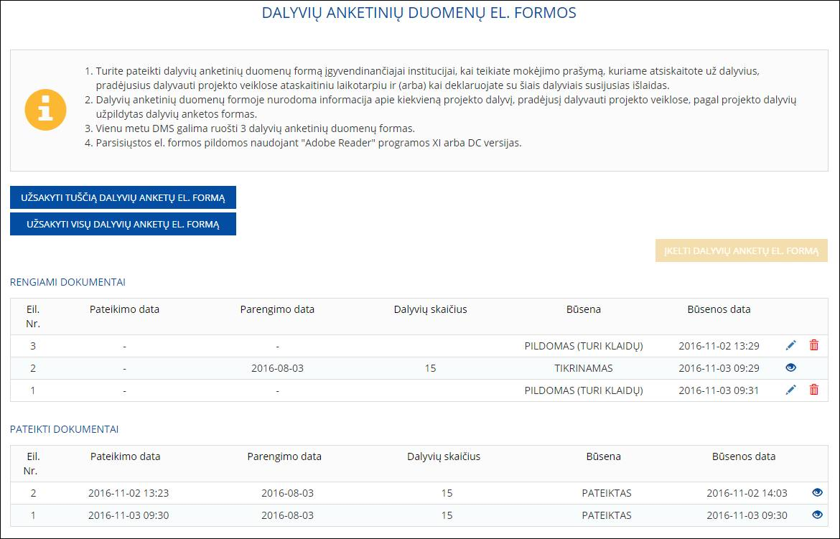

1. Projekto dalyvių anketinių duomenų el. formų sąrašinės formos pavyzdys

***Susijusios formos***

FE1655-00 Dalyvių anketinių duomenų el. formos įkėlimo forma

#### RQ:13922 - FE1655-00 Dalyvių anketinių duomenų el. formos įkėlimo forma

***Vykdomas veiklos scenarijus***

Dalyvių anketinių duomenų teikimas į SFMIS2014

Forma, skirta dalyvių anketinių duomenų dokumento registravimui.

***Navigacija***

DMS -> „Dalyviai“ (tik projektams, finansuojamiems iš ESF arba JUI fondo) -> „Dalyvių anketiniai duomenys“ pasirinkti mygtuką [Peržiūrėti];

DMS -> „Dalyviai“ (tik projektams, finansuojamiems iš ESF arba JUI fondo) -> „Dalyvių anketiniai duomenys“ pasirinkti mygtuką [Redaguoti]

***Teisės***

Peržiūrėti projekto dalyvių informaciją galima, jei projektas finansuojamas iš ESF arba JUI fondo.

Importuoti duomenis iš dalyvių anketinių duomenų elektroninės formos gali naudotojas, kuriam suteikta objekto „Dalyvių duomenys“ pildymo teisė.

Pateikti importuotas elektronines formas gali naudotojas, kuriam suteikta objekto „Dalyvių duomenys“ pateikimo teisė.

***Mygtukai***

|  |  |
| --- | --- |
| Mygtukas | Aprašymas |
| **REDAGAVIMO REŽIMAS** | |
| [ĮKELTI DALYVIŲ ANKETŲ EL. FORMĄ] | Skirtas nurodyti importuojamą rinkmeną ir pradėti nurodytos el. formos importavimą. Paspaudus mygtuką atvaizduojamas modalinis langas, pateikiamas nurodymo laukas ir mygtukas [Browse] ([Naršyti]).  Mygtukai [Tęsti] ir [Atšaukti]. Paspaudus mygtuką [Tęsti] patikrinama ar yra nurodyta rinkmena ir jei yra, iškviečiama procedūra, skirta dalyvių anketinių duomenų el. formos įkėlimui į DMS (žr. skyrių „Dalyvių anketinių duomenų el. formos importavimo valdymo procedūra“). Jei rinkmena nėra nurodyta, rodomas klaidos pranešimas.  Mygtukas matomas naudotojui, kuris turi objekto „Dalyvių duomenys“ pildymo teisę. |
| [ATŠAUKTI] | Skirtas atšaukti pakeitimus ir grįžti į anksčiau peržiūrėtą formą. |
| [TIKRINTI] | Skirtas perduoti dalyvių anketinius duomenis į SFMIS2014 patikrinimui. Mygtukas aktyvus, kai išsaugoti dalyvių anketinių duomenų dokumento duomenys ir jo būsena nėra "PILDOMAS (TURI KLAIDŲ)". |
| [TEIKTI] | Skirtas pateikti dalyvių anketinius duomenis į SFMIS2014. Mygtukas aktyvus, jei duomenys patikrinti SFMIS2014 ir paslaugos būsena „Patikrinta“. |

***Laukai***

|  |  |
| --- | --- |
| Lauko pavadinimas | Aprašymas |
| DALYVIŲ ANKETINIAI DUOMENYS– atvaizduojamas formos pavadinimas | |
| i (informacija) | Atvaizduojamas tekstas:  1. Turite pateikti dalyvių anketinių duomenų formą įgyvendinančiajai institucijai, kai teikiate mokėjimo prašymą, kuriame atsiskaitote už dalyvius, pradėjusius dalyvauti projekto veiklose ataskaitiniu laikotarpiu ir (arba) kai deklaruojate su šiais dalyviais susijusias išlaidas.  2. Dalyvių anketinių duomenų formoje nurodoma informacija apie kiekvieną projekto dalyvį, pradėjusį dalyvauti projekto veiklose, pagal projekto dalyvių užpildytas dalyvių anketos formas.  3. Vienu metu DMS galima ruošti 3 dalyvių anketinių duomenų formas.  4. Formą tikrinimui galite pateikti įkėlę dalyvių anketinių duomenų PDF formą. Pateikti formą įgyvendinančiajai institucijai galite, kai dalyvių anketinių duomenų formos būsena yra “Patikrintas”. PASTABA. Dalyvių anketinių duomenų forma nėra pasirašoma el. parašu. |
| **REDAGAVIMO REŽIMAS** | |
| Būsena | Atvaizduojama dalyvių anketinių duomenų dokumento būsena. |
| Pateikimo data | Atvaizduojama dalyvių anketinių duomenų dokumento pateikimo data. |
| Dokumentas | Atvaizduojamas įkeltos el. formos pavadinimas. |
| Parengimo data | Atvaizduojama el. formoje nurodyta pildymo data. |
| Dalyvių skaičius | Atvaizduojamas el. formoje įvestų dalyvių skaičius. |

***Formos pavyzdys***

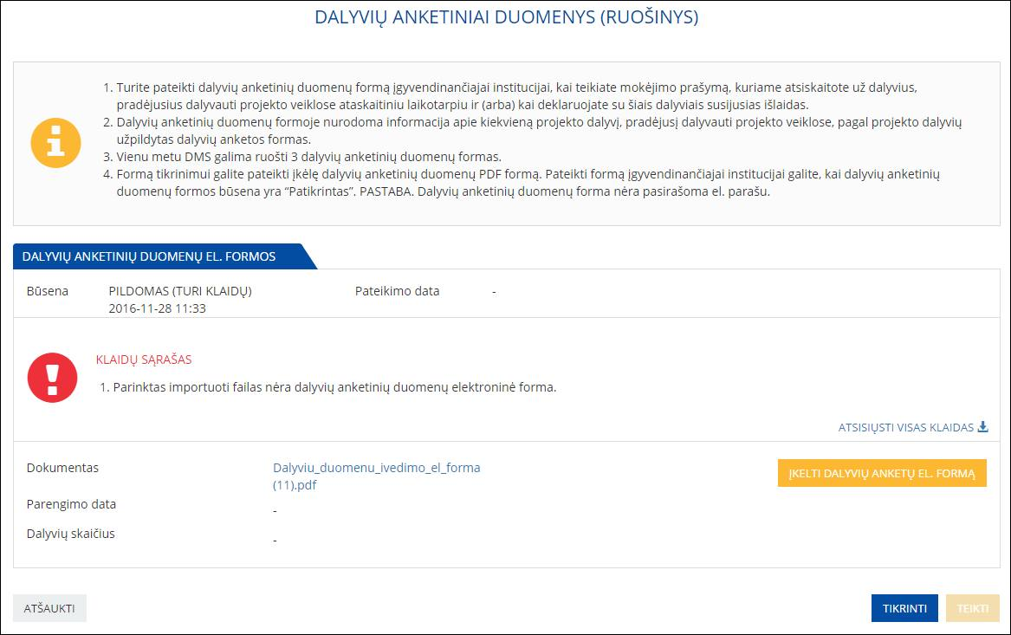

1. Dalyvių anketinių duomenų el. formos įkėlimo forma

***Susijusios formos***

FE1649-00 Projekto pateiktų ir įkeltų teikimui dalyvių anketinių duomenų el. formų sąrašinė forma

FE1663-00 Dalyvių anketinių duomenų formos dokumentų istorijos sąrašinė forma

#### RQ:13934 - FE1663-00 Dalyvių anketinių duomenų formos dokumentų istorijos sąrašinė forma

Forma, skirta dalyvių anketinių duomenų formos dokumentų istorijos peržiūrai.

***Navigacija***

DMS -> „Dalyviai“ ->(tik projektams, finansuojamiems iš ESF arba JUI fondo) -> „Dalyvių anketiniai duomenys“ -> mygtukas [Peržiūrėti] ->„Istorija“

***Teisės***

Peržiūrėti projekto informacijos lapą „Dalyvių duomenys“ gali naudotojas, jei projektas, finansuojamas iš ESF arba JUI fondo.

***Mygtukai***

|  |  |
| --- | --- |
| Mygtukas | Aprašymas |
| **REDAGAVIMO REŽIMAS** | |
| [Užsakyti] | Skirtas užsakyti pateiktą dokumentą iš SFMIS. |
| [Atsisiųsti] | Skirtas į kompiuterį atsisiųsti užsakytą elektroninį dokumentą. |

***Laukai***

|  |  |
| --- | --- |
| Lauko pavadinimas | Aprašymas |
|  | |
| DALYVIŲ ANKETINIŲ DUOMENŲ ISTORIJA– atvaizduojamas formos pavadinimas | |
| i (informacija) | Atvaizduojamas tekstas:  1. Turite pateikti dalyvių anketinių duomenų formą įgyvendinančiajai institucijai, kai teikiate mokėjimo prašymą, kuriame atsiskaitote už dalyvius, pradėjusius dalyvauti projekto veiklose ataskaitiniu laikotarpiu ir (arba) kai deklaruojate su šiais dalyviais susijusias išlaidas.  2. Dalyvių anketinių duomenų formoje nurodoma informacija apie kiekvieną projekto dalyvį, pradėjusį dalyvauti projekto veiklose, pagal projekto dalyvių užpildytas dalyvių anketos formas.  3. Vienu metu DMS galima ruošti 3 dalyvių anketinių duomenų formas.  4. Formą tikrinimui galite pateikti įkėlę dalyvių anketinių duomenų PDF formą. Pateikti formą įgyvendinančiajai institucijai galite, kai dalyvių anketinių duomenų formos būsena yra “Patikrintas”. PASTABA. Dalyvių anketinių duomenų forma nėra pasirašoma el. parašu. |
| Ei. Nr. | Atvaizduojamas dalyvių anketinių duomenų dokumento eilės numeris. |
| Pateikimo data | Atvaizduojama dalyvių anketinių duomenų dokumento pateikimo data. |
| Pateiktas dokumentas | Atvaizduojamas įkeltos el. formos pavadinimas. |

***Formos pavyzdys***

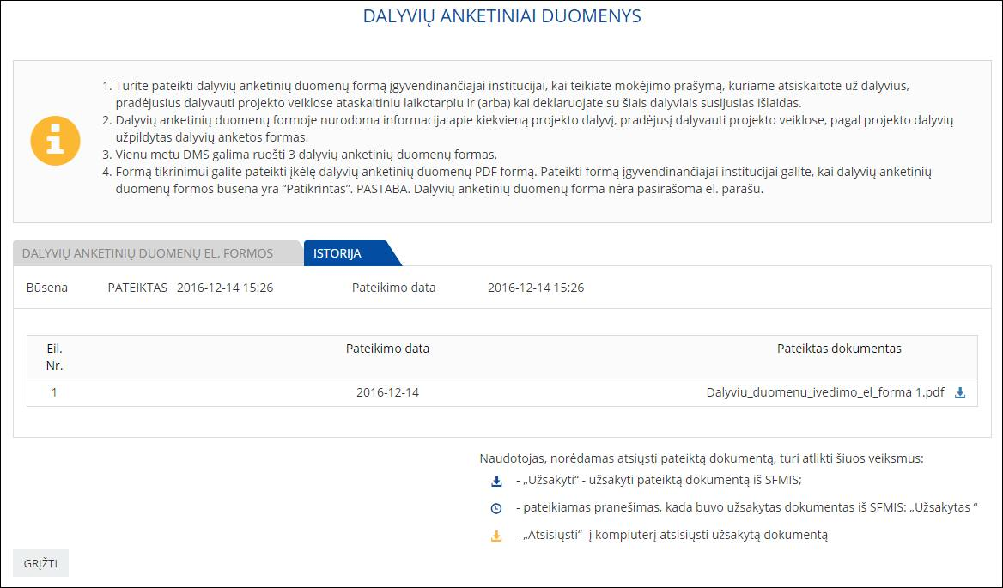

1. Dalyvių anketinių duomenų formos dokumentų istorijos sąrašinės formos pavyzdys

***Susijusios formos***

FE1655-00 Dalyvių anketinių duomenų el. formos įkėlimo forma

### RQ:13935 - RE0172 Projekto dalyvių rezultatų duomenų importavimas DMS

#### RQ:13936 - FE1664-00 Projekto pateiktų ir įkeltų teikimui dalyvių rezultatų duomenų el. formų sąrašinė forma

***Vykdomas veiklos scenarijus***

Dalyvių rezultatų duomenų teikimas į SFMIS2014

Forma yra skirta peržiūrėti įkeltų teikimui ir pateiktų institucijai dalyvių rezultatų duomenų el. formų sąrašus.

***Navigacija***

DMS -> „Dalyviai“ ->(tik projektams, finansuojamiems iš ESF arba JUI fondo) -> „Dalyvių rezultatų duomenys“.

***Teisės***

Peržiūrėti projekto dalyvių informaciją galima, jei projektas finansuojamas iš ESF arba JUI fondo.

Peržiūrėti ir pildyti dalyvių rezultatų duomenis gali naudotojas, kuriam suteikta objekto „Dalyvių duomenys“ pildymo teisė;

Teikti dalyvių rezultatų duomenis gali naudotojas, kuriam suteikta objekto „Dalyvių duomenys“ teikimo teisė.

***Mygtukai***

|  |  |
| --- | --- |
| Mygtukas | Aprašymas |
| [UŽSAKYTI VISŲ DALYVIŲ REZULTATŲ EL. FORMĄ] | Skirtas paruošti elektroninę formą "INFORMACIJOS APIE PROJEKTO DALYVIUS, BAIGUSIUS DALYVAUTI PROJEKTE, ĮVEDIMAS", dalinai užpildytą visų projekto dalyvių, kuriems nurodyta dalyvavimo projekto veiklose pradžios data, duomenimis.  Mygtukas neaktyvus, kai projektui yra daugiau nei 1000 dalyvių. Pelės žymeklį užvedus ant neaktyvaus mygtuko, rodomas pagalbinis tekstas (tooltip): "Užsakyti visų dalyvių rezultatų el. formą galima tik projektams, kuriuose yra mažiau nei 1000 dalyvių."  Paspaudus mygtuką suformuojama PDF forma ir ją galima parsisiųsti pildymui. |
| [UŽSAKYTI NEBAIGUSIŲ DALYVIŲ REZULTATŲ EL. FORMĄ] | Skirtas paruošti elektroninę formą "INFORMACIJOS APIE PROJEKTO DALYVIUS, BAIGUSIUS DALYVAUTI PROJEKTE, ĮVEDIMAS" dalinai užpildytą projekto dalyvių, kuriems yra nurodyta dalyvavimo projekto veiklose pradžios data, bet nėra nurodyta dalyvavimo projekto veiklose pabaigos data, duomenimis.  Pelės žymeklį užvedus ant neaktyvaus mygtuko, rodomas pagalbinis tekstas (tooltip): "Į el. formą įtraukiami dalyviai, kurie turi dalyvavimo projekto veiklose pradžios datą, bet neturi dalyvavimo pabaigos datos".  Paspaudus mygtuką suformuojama PDF forma ir ją galima parsisiųsti pildymui. |
| [Parsisiųsti] (šalia suformuotos el. formos) | Mygtukas skirtas parsisiųsti suformuotą dalyvių rezultatų el. formą. |
| [ĮKELTI DALYVIŲ REZULTATŲ EL. FORMĄ] | Skirtas nurodyti importuojamą rinkmeną ir pradėti nurodytos el. formos importavimą. Paspaudus mygtuką atvaizduojamas modalinis langas, pateikiamas nurodymo laukas ir mygtukas [Browse] ([Naršyti]).  Mygtukai [Tęsti] ir [Atšaukti]. Paspaudus mygtuką [Tęsti] patikrinama ar yra nurodyta rinkmena ir jei yra, iškviečiama procedūra, skirta dalyvių anketinių duomenų el. formos įkėlimui į DMS (žr. skyrių „Dalyvių rezultatų duomenų el. formos importavimo valdymo procedūra“). Jei rinkmena nėra nurodyta, rodomas klaidos pranešimas.  Mygtukas matomas naudotojui, kuris turi objekto „Dalyvių duomenys“ pildymo teisę. |
| [Peržiūrėti] (pateiktų dokumentų sąrašo lentelėje) | Skirtas peržiūrėti pateikto dokumento duomenis. |
| [Redaguoti] (rengiamų dokumentų sąrašo lentelėje) | Skirtas atidaryti pasirinkto rengiamo dokumento registravimo formą.  Mygtukas matomas naudotojui, kuris turi objekto „Dalyvių duomenys“ pildymo teisę. |
| [Šalinti]  (rengiamų dokumentų sąrašo lentelėje) | Skirtas pašalinti pasirinktą rengiamą dokumentą. Pasirinkus mygtuką, rodomas pranešimas „Ar tikrai norite ištrinti pasirinktą dokumentą?“ su mygtukais [TAIP] ir [NE]. Pasirinkus mygtuką [TAIP], pašalinamas pasirinktas dokumentas ir el. forma. Pasirinkus mygtuką [NE], atšaukiamas pasirinkto dokumento šalinimas.  Mygtukas matomas naudotojui, kuris turi objekto „Dalyvių duomenys“ pildymo teisę. |

***Laukai***

|  |  |
| --- | --- |
| Lauko pavadinimas | Aprašymas |
| DALYVIŲ REZULTATŲ DUOMENŲ EL. FORMOS – atvaizduojamas formos pavadinimas. | |
| i (informacija) | Atvaizduojamas tekstas:  1. Informaciją apie projekto dalyvių dalyvavimo projekto veiklose pabaigos datas ir rezultatus, pasiektus per 28 dienas nuo dalyvavimo projekto veiklose pabaigos, turite užpildyti dalyvių rezultatų duomenų formoje ir pateikti įgyvendinančiajai institucijai.  2. Vienu metu DMS galima ruošti 3 dalyvių rezultatų duomenų formas.  3. Parsisiųstos el. formos pildomos naudojant "Adobe Reader" programos XI arba DC versijas.  4. Užsakyti visų dalyvių rezultatų el. formą galima tik projektams, kuriuose yra mažiau nei 1000 dalyvių.  5. Į dalyvių pasiektų rezultatų pildymo el. formą įkeliami tik tie dalyviai, kuriems SFMIS2014 posistemyje įgyvendinančioji institucija yra nurodžiusi dalyvavimo projekto veiklose pradžios datas. |
| RENGIAMI DOKUMENTAI – lentelė, kurioje atvaizduojami dalyvių rezultatų duomenų dokumentai, kurių būsena  „Apdorojamas“, „Pildomas (turi klaidų)“, "Pildomas", „Tikrinamas“, „Patikrintas (turi klaidų)“, „Patikrintas“. Lentelės stulpeliai: | |
| Eil. Nr. | Atvaizduojamas rengiamo dokumento eilės numeris. |
| Pateikimo data | Atvaizduojama „-“. |
| Parengimo data | Atvaizduojama el. formoje nurodyta pildymo data. |
| Dalyvių skaičius | Atvaizduojamas el. formoje įvestų dalyvių skaičius. |
| Būsena | Atvaizduojama rengiamo dokumento būsena. |
| Būsenos data | Atvaizduojama rengiamo dokumento būsenos data. |
| PATEIKTI DOKUMENTAI – lentelė, kurioje atvaizduojami dalyvių rezultatų duomenų dokumentai, kurių būsena „Pateiktas“. Lentelės stulpeliai: | |
| Eil. Nr. | Pateikto dokumento eilės numeris. |
| Pateikimo data | Atvaizduojamas pateiktos el. formos pateikimo data. |
| Parengimo data | Atvaizduojama el. formoje nurodyta pildymo data. |
| Dalyvių skaičius | Atvaizduojamas el. formoje įvestų dalyvių skaičius. |
| Būsena | Atvaizduojama pateikto dokumento būsena. |
| Būsenos data | Atvaizduojama pateikto dokumento būsenos data. |

***Formos pavyzdys***

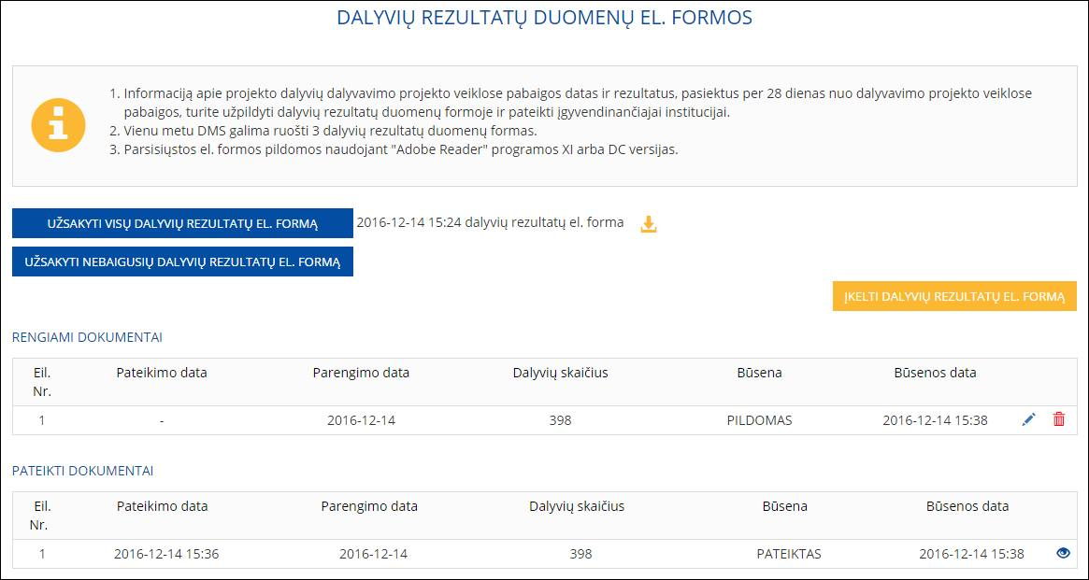

1. Dalyvių rezultatų duomenų el. sąrašinės formos pavyzdys

***Susijusios formos***

FE1670-00 Dalyvių rezultatų duomenų el. formos įkėlimo forma

#### RQ:13942 - FE1670-00 Dalyvių rezultatų duomenų el. formos įkėlimo forma

***Vykdomas veiklos scenarijus***

Dalyvių rezultatų duomenų teikimas į SFMIS2014

Forma, skirta dalyvių anketinių duomenų dokumento registravimui.

***Navigacija***

DMS -> „Dalyviai“ ->(tik projektams, finansuojamiems iš ESF arba JUI fondo) -> „Dalyvių rezultatų duomenys“ -> pasirinkti mygtuką [Peržiūrėti];

DMS -> „Dalyviai“ ->(tik projektams, finansuojamiems iš ESF arba JUI fondo) -> „Dalyvių rezultatų duomenys“ -> pasirinkti mygtuką [Redaguoti];

***Teisės***

Peržiūrėti projekto dalyvių informaciją galima, jei projektas finansuojamas iš ESF arba JUI fondo.

Peržiūrėti ir pildyti dalyvių rezultatų duomenis gali naudotojas, kuriam suteikta objekto „Dalyvių duomenys“ pildymo teisė;

Teikti dalyvių rezultatų duomenis gali naudotojas, kuriam suteikta objekto „Dalyvių duomenys“ teikimo teisė.

***Mygtukai***

|  |  |
| --- | --- |
| Mygtukas | Aprašymas |
| **REDAGAVIMO REŽIMAS** | |
| [+ ĮKELTI DALYVIŲ REZULTATŲ EL. FORMĄ] | Skirtas nurodyti importuojamą rinkmeną ir pradėti nurodytos el. formos importavimą. Paspaudus mygtuką atvaizduojamas modalinis langas, pateikiamas nurodymo laukas ir mygtukas [Browse] ([Naršyti]).  Mygtukai [Tęsti] ir [Atšaukti]. Paspaudus mygtuką [Tęsti] patikrinama ar yra nurodyta rinkmena ir jei yra, iškviečiama procedūra, skirta dalyvių anketinių duomenų el. formos įkėlimui į DMS (žr. skyrių „Dalyvių rezultatų duomenų el. formos importavimo valdymo procedūra“). Jei rinkmena nėra nurodyta, rodomas klaidos pranešimas.  Mygtukas matomas naudotojui, kuris turi objekto „Dalyvių duomenys“ pildymo teisę. |
| [ATŠAUKTI] | Skirtas atšaukti pakeitimus ir grįžti į anksčiau peržiūrėtą formą.  Mygtukas matomas naudotojui, kuris turi objekto „Dalyvių duomenys“ pildymo teisę. |
| [TIKRINTI] | Skirtas perduoti dalyvių rezultatų duomenis į SFMIS2014 patikrinimui. Mygtukas aktyvus, kai išsaugoti dalyvių rezultatų duomenų dokumento duomenys ir jo būsena nėra "PILDOMAS (TURI KLAIDŲ)".  Mygtukas matomas naudotojui, kuris turi objekto „Dalyvių duomenys“ pildymo teisę. |
| [TEIKTI] | Skirtas pateikti dalyvių rezultatų duomenis į SFMIS2014. Mygtukas aktyvus, jei duomenys patikrinti SFMIS2014 ir dokumento būsena „Patikrinta“.  Mygtukas matomas naudotojui, kuris turi objekto „Dalyvių duomenys“ pildymo teisę. |

***Laukai***

|  |  |
| --- | --- |
| Lauko pavadinimas | Aprašymas |
|  | |
| DALYVIŲ REZULTATŲ DUOMENYS– atvaizduojamas formos pavadinimas | |
| i (informacija) | Atvaizduojamas tekstas:  1. Informaciją apie projekto dalyvių dalyvavimo projekto veiklose pabaigos datas ir rezultatus, pasiektus per 28 dienas nuo dalyvavimo projekto veiklose pabaigos, turite užpildyti dalyvių rezultatų duomenų formoje ir pateikti įgyvendinančiajai institucijai.  2. Vienu metu DMS galima ruošti 3 dalyvių rezultatų duomenų formas.  3. Formą tikrinimui galite pateikti įkėlę dalyvių rezultatų duomenų PDF formą. Pateikti formą įgyvendinančiajai institucijai galite, kai dalyvių rezultatų duomenų formos būsena yra “Patikrintas”. PASTABA. Dalyvių rezultatų duomenų forma nėra pasirašoma el. parašu. |
| **REDAGAVIMO REŽIMAS** | |
| Būsena | Atvaizduojama dalyvių rezultatų duomenų dokumento būsena. |
| Pateikimo data | Atvaizduojama dalyvių rezultatų duomenų dokumento pateikimo data. |
| Dokumentas | Atvaizduojamas įkeltos el. formos pavadinimas. |
| Parengimo data | Atvaizduojama el. formoje nurodyta pildymo data. |
| Dalyvių skaičius | Atvaizduojamas el. formoje įvestų dalyvių skaičius. |

***Formos pavyzdys***

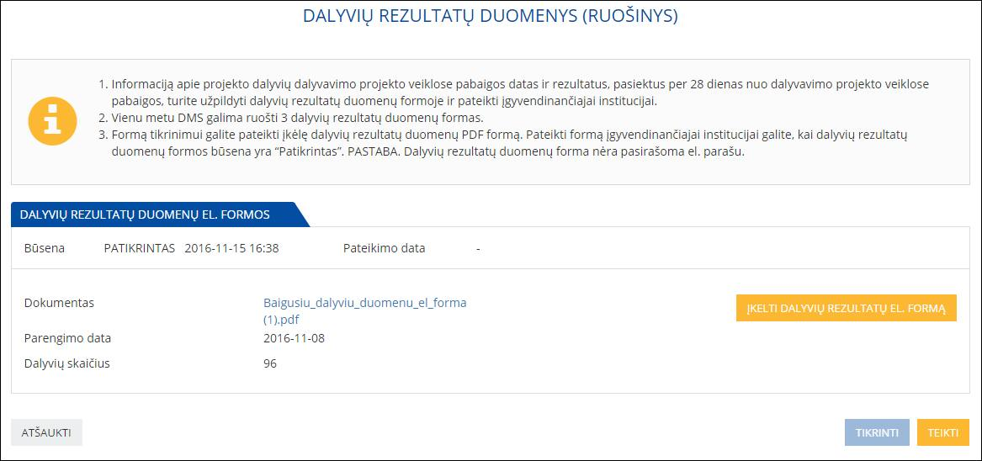

1. Dalyvių rezultatų duomenų formos pavyzdys

***Susijusios formos***

FE1664-00 Projekto pateiktų ir įkeltų teikimui dalyvių rezultatų duomenų el. formų sąrašinė forma

FE1678-00 Dalyvių rezultatų duomenų formos dokumentų istorijos sąrašinė forma

#### RQ:13950 - FE1678-00 Dalyvių rezultatų duomenų formos dokumentų istorijos sąrašinė forma

Forma, skirta dalyvių rezultatų duomenų formos dokumentų istorijos peržiūrai.

***Navigacija***

DMS -> „Dalyviai“ ->(tik projektams, finansuojamiems iš ESF arba JUI fondo) -> „Dalyvių rezultatų duomenys“ -> mygtukas [Peržiūrėti] -> „Istorija“

***Teisės***

Peržiūrėti projekto informacijos lapą „Dalyvių duomenys“ gali naudotojas, jei projektas, finansuojamas iš ESF arba JUI fondo.

***Mygtukai***

|  |  |
| --- | --- |
| Mygtukas | Aprašymas |
| **REDAGAVIMO REŽIMAS** | |
| [Užsakyti] | Skirtas užsakyti pateiktą dokumentą iš SFMIS. |
| [Atsisiųsti] | Skirtas į kompiuterį atsisiųsti užsakytą elektroninį dokumentą. |

***Laukai***

|  |  |
| --- | --- |
| Lauko pavadinimas | Aprašymas |
|  | |
| DALYVIŲ REZULTATŲ DUOMENŲ ISTORIJA– atvaizduojamas formos pavadinimas | |
| i (informacija) | Atvaizduojama papildoma informacija. |
| Ei. Nr. | Atvaizduojamas dalyvių rezultatų duomenų dokumento eilės numeris. |
| Pateikimo data | Atvaizduojama dalyvių rezultatų duomenų dokumento pateikimo data. |
| Pateiktas dokumentas | Atvaizduojamas įkeltos el. formos pavadinimas. |

***Formos pavyzdys***

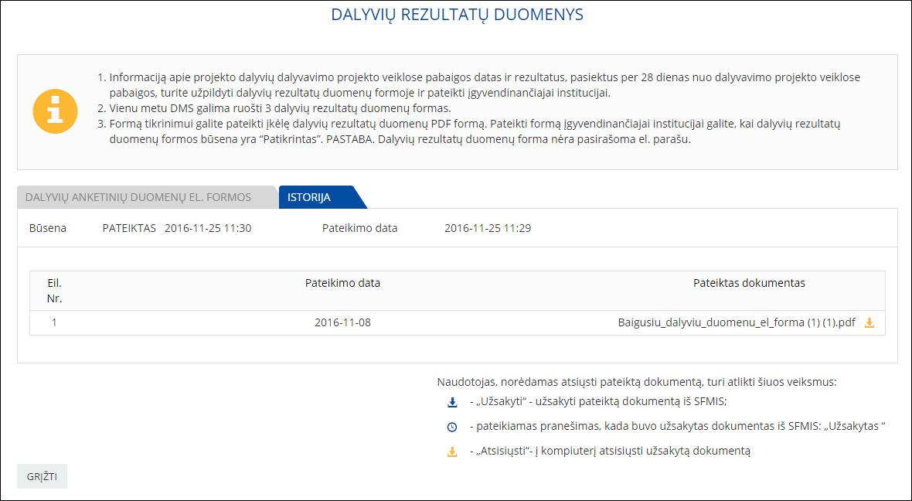

1. Dalyvių rezultatų duomenų dokumentų istorijos formos pavyzdys

***Susijusios formos***

FE1670-00 Dalyvių rezultatų duomenų el. formos įkėlimo forma

### RQ:13951 - RE0173 Projekto mokymų grafikų el. formos importavimas DMS

#### RQ:13952 - FE1679-00 Projekto pateiktų ir įkeltų teikimui mokymų grafikų el. formų sąrašinė forma

***Vykdomas veiklos scenarijus***

Mokymų grafiko teikimas į SFMIS2014

Forma yra skirta administruoti pateiktų ir įkeltų teikimui mokymų grafikų el. formų sąrašą.

***Navigacija***

DMS -> „Dalyviai“ ->(tik projektams, finansuojamiems iš ESF arba JUI fondo) -> „Mokymų grafikai“.

***Teisės***

Peržiūrėti projekto informacijos lapą „Dalyvių duomenys“ gali naudotojas, jei projektas, finansuojamas iš ESF arba JUI fondo.

Peržiūrėti ir pildyti mokymų grafikų duomenis gali naudotojas, kuriam suteikta objekto „Dalyvių duomenys“ pildymo teisė;

Teikti dalyvių mokymų grafikų gali naudotojas, kuriam suteikta objekto „Dalyvių duomenys“ teikimo teisė.

***Mygtukai***

|  |  |
| --- | --- |
| Mygtukas | Aprašymas |
| [UŽSAKYTI MOKYMŲ GRAFIKĄ] | Skirtas paruošti elektroninę formą užpildytą projekto duomenimis.  Paspaudus mygtuką suformuojama mokymų grafiko įvedimo forma, skirta mokymo grafiko duomenų įvedimui. |
| [Parsisiųsti] (šalia suformuotos el. formos) | Mygtukas skirtas parsisiųsti suformuotą mokymų grafiko el. formą. |
| [ĮKELTI MOKYMŲ GRAFIKĄ] | Skirtas nurodyti importuojamą rinkmeną ir pradėti nurodytos el. formos importavimą. Paspaudus mygtuką atvaizduojamas modalinis langas, pateikiamas nurodymo laukas ir mygtukas [Browse] ([Naršyti]).  Mygtukai [Tęsti] ir [Atšaukti]. Paspaudus mygtuką [Tęsti] patikrinama ar yra nurodyta rinkmena ir jei yra, iškviečiama procedūra, skirta mokymų grafiko el. formos įkėlimui į DMS (žr. skyrių „Mokymų grafiko duomenų el. formos importavimo valdymo procedūra“). Jei rinkmena nėra nurodyta, rodomas klaidos pranešimas.  Mygtukas matomas naudotojui, kuris turi objekto „Dalyvių duomenys“ pildymo teisę. |
| [Peržiūrėti] (pateiktų dokumentų sąrašo lentelėje) | Skirtas peržiūrėti pateikto dokumento duomenis. |
| [Redaguoti] (rengiamų dokumentų sąrašo lentelėje) | Skirtas atidaryti pasirinkto rengiamo dokumento registravimo formą.  Mygtukas matomas naudotojui, kuris turi objekto „Dalyvių duomenys“ pildymo teisę. |
| [Šalinti]  (rengiamų dokumentų sąrašo lentelėje) | Skirtas pašalinti pasirinktą rengiamą dokumentą. Pasirinkus mygtuką, rodomas pranešimas „Ar tikrai norite ištrinti pasirinktą dokumentą?“ su mygtukais [TAIP] ir [NE]. Pasirinkus mygtuką [TAIP], pašalinamas pasirinktas dokumentas ir el. forma. Pasirinkus mygtuką [NE], atšaukiamas pasirinkto dokumento šalinimas.  Mygtukas matomas naudotojui, kuris turi objekto „Dalyvių duomenys“ pildymo teisę. |

***Laukai***

|  |  |
| --- | --- |
| Lauko pavadinimas | Aprašymas |
| MOKYMŲ GRAFIKAI – atvaizduojamas formos pavadinimas. | |
| i (informacija) | Atvaizduojamas tekstas:  1. Iki einamojo mėnesio paskutinės dienos turite pateikti kito mėnesio mokymų grafiką įgyvendinančiajai institucijai, net ir tuo atveju, kai mokymai kitą mėnesį nėra planuojami.  2. Mokymų grafike nurodoma informacija apie kiekvienos kurso grupės planuojamus mokymus, patenkančius į ataskaitinius metus ir mėnesį, už kurį teikiamas mokymų grafikas.  3. Vienu metu DMS galima ruošti 3 mokymų grafikus.  4. Parsisiųstos el. formos pildomos naudojant "Adobe Reader" programos XI arba DC versijas. |
| RENGIAMI DOKUMENTAI – lentelė, kurioje atvaizduojami mokymų grafikų dokumentai , kurių būsena „Apdorojamas“, „Pildomas“, „Tikrinamas“, „Patikrintas (turi klaidų)“, „Patikrintas“. Lentelės stulpeliai: | |
| Eil. Nr. | Atvaizduojamas rengiamo dokumento eilės numeris. |
| Pateikimo data | Atvaizduojama el. formos pateikimo ĮI data. |
| Parengimo data | Atvaizduojama el. formoje nurodyta pildymo data. |
| Nr. | Atvaizduojamas mokymų grafiko numeris. |
| Patikslinimo data | Atvaizduojama mokymų grafiko patikslinimo data. |
| Ataskaitiniai metai ir mėnuo | Atvaizduojami mokymų grafiko ataskaitiniai metai ir mėnuo. |
| Mokymų skaičius | Atvaizduojamas el. formoje įvestu mokymų skaičius. |
| Būsena | Atvaizduojama rengiamo dokumento būsena. |
| Būsenos data | Atvaizduojama rengiamo dokumento būsenos data. |
| PATEIKTI DOKUMENTAI – lentelė, kurioje atvaizduojami mokymų grafikų dokumentai, kurių būsena „Pateiktas“, „Užregistruotas“, „Tikslinamas“, „Patvirtintas“. Lentelės stulpeliai: | |
| Eil. Nr. | Pateikto dokumento eilės numeris. |
| Pateikimo data | Atvaizduojamas pateiktos el. formos pateikimo data. |
| Parengimo data | Atvaizduojama el. formoje nurodyta pildymo data. |
| Nr. | Atvaizduojamas mokymų grafiko numeris. |
| Patikslinimo data | Atvaizduojama mokymų grafiko patikslinimo data. |
| Ataskaitiniai metai ir mėnuo | Atvaizduojami mokymų grafiko ataskaitiniai metai ir mėnuo. |
| Mokymų skaičius | Atvaizduojamas el. formoje įvestu mokymų skaičius. |
| Būsena | Atvaizduojama pateikto dokumento būsena. |
| Būsenos data | Atvaizduojama pateikto dokumento būsenos data. |

***Formos pavyzdys***

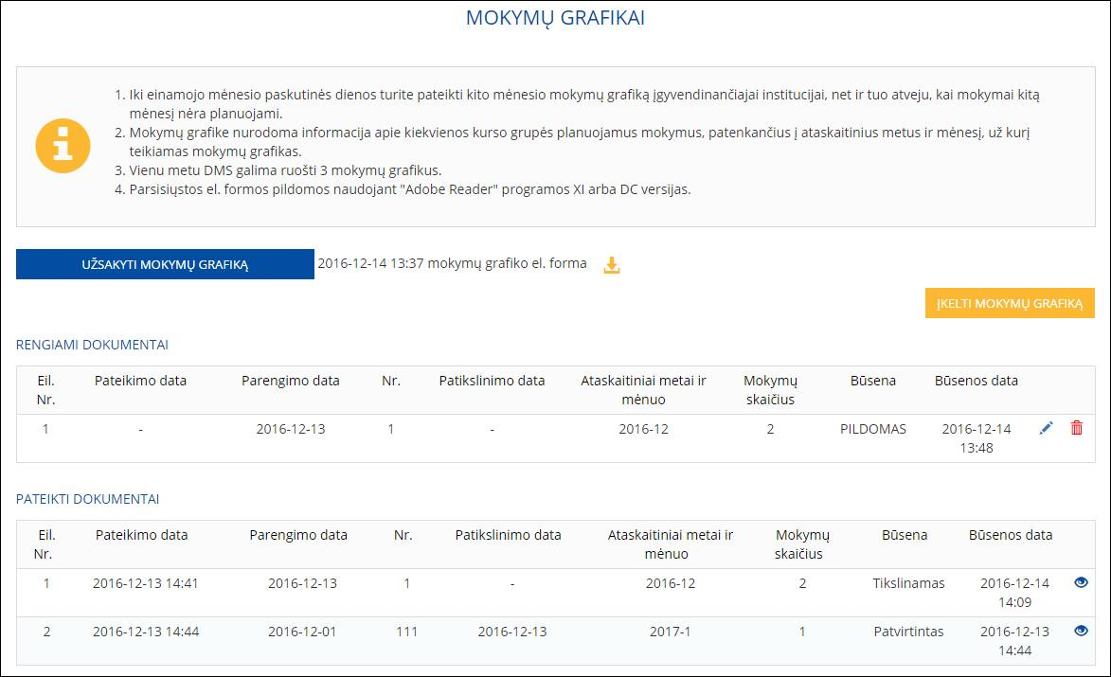

1. Mokymų grafikų sąrašinės formos pavyzdys

***Susijusios formos***

FE1683-00 Mokymų grafiko el. formos įkėlimo forma

#### RQ:13956 - FE1683-00 Mokymų grafiko el. formos įkėlimo forma

***Vykdomas veiklos scenarijus***

Mokymų grafiko teikimas į SFMIS2014

Forma, skirta dalyvių mokymų grafiko dokumento registravimui.

***Navigacija***

DMS -> „Dalyviai“ ->(tik projektams, finansuojamiems iš ESF arba JUI fondo) -> „Mokymų grafikai“ pasirinkti mygtuką [Peržiūrėti];

DMS -> „Dalyviai“ ->(tik projektams, finansuojamiems iš ESF arba JUI fondo) -> „Mokymų grafikai“ pasirinkti mygtuką [Redaguoti];

***Teisės***

Peržiūrėti projekto dalyvių informaciją galima, jei projektas finansuojamas iš ESF arba JUI fondo.

Peržiūrėti ir pildyti mokymų grafiko duomenis gali naudotojas, kuriam suteikta objekto „Dalyvių duomenys“ pildymo teisė;

Teikti mokymų grafiko duomenis gali naudotojas, kuriam suteikta objekto „Dalyvių duomenys“ teikimo teisė.

***Mygtukai***

|  |  |
| --- | --- |
| Mygtukas | Aprašymas |
| **REDAGAVIMO REŽIMAS** | |
| [+ ĮKELTI MOKYMŲ GRAFIKĄ] | Skirtas nurodyti importuojamą rinkmeną ir pradėti nurodytos el. formos importavimą. Paspaudus mygtuką atvaizduojamas modalinis langas, pateikiamas nurodymo laukas ir mygtukas [Browse] ([Naršyti]).  Mygtukai [Tęsti] ir [Atšaukti]. Paspaudus mygtuką [Tęsti] patikrinama ar yra nurodyta rinkmena ir jei yra, iškviečiama procedūra, skirta mokymų grafiko el. formos įkėlimui į DMS (žr. skyrių „Mokymų grafiko duomenų el. formos importavimo valdymo procedūra“). Jei rinkmena nėra nurodyta, rodomas klaidos pranešimas.  Mygtukas matomas naudotojui, kuris turi objekto „Dalyvių duomenys“ pildymo teisę. |
| [ATŠAUKTI] | Skirtas atšaukti pakeitimus ir grįžti į anksčiau peržiūrėtą formą.  Mygtukas matomas naudotojui, kuris turi objekto „Dalyvių duomenys“ pildymo teisę. |
| [TIKRINTI] | Skirtas perduoti mokymų grafiko duomenis į SFMIS2014 patikrinimui. Mygtukas aktyvus, kai išsaugoti mokymų grafiko dokumento duomenys ir jo būsena nėra "PILDOMAS (TURI KLAIDŲ)".  Mygtukas matomas naudotojui, kuris turi objekto „Dalyvių duomenys“ pildymo teisę. |
| [TEIKTI] | Skirtas pateikti mokymų grafiko duomenis į SFMIS2014. Mygtukas aktyvus, jei duomenys patikrinti SFMIS2014 ir dokumento būsena „Patikrinta“.  Mygtukas matomas naudotojui, kuris turi objekto „Dalyvių duomenys“ pildymo teisę. |

***Laukai***

|  |  |
| --- | --- |
| Lauko pavadinimas | Aprašymas |
|  | |
| MOKYMŲ GRAFIKAI– atvaizduojamas formos pavadinimas | |
| i (informacija) | Atvaizduojamas tekstas:  1. Iki einamojo mėnesio paskutinės dienos turite pateikti kito mėnesio mokymų grafiką įgyvendinančiajai institucijai, net ir tuo atveju, kai mokymai kitą mėnesį nėra planuojami.  2. Mokymų grafike nurodoma informacija apie kiekvienos kurso grupės planuojamus mokymus, patenkančius į ataskaitinius metus ir mėnesį, už kurį teikiamas mokymų grafikas.  3. Vienu metu DMS galima ruošti 3 mokymų grafikus.  4. Formą tikrinimui galite pateikti įkėlę mokymų grafiko PDF formą. Pateikti formą įgyvendinančiajai institucijai galite, kai mokymų grafiko būsena yra “Patikrintas”. PASTABA. Mokymų grafikas nėra pasirašoma el. parašu. |
| **REDAGAVIMO REŽIMAS** | |
| Būsena | Atvaizduojama mokymų grafiko dokumento būsena ir būsenos suteikimo data. |
| Pateikimo data | Atvaizduojama mokymų grafiko duomenų dokumento pateikimo data. |
| Dokumentas | Atvaizduojamas įkeltos el. formos pavadinimas |
| Parengimo data | Atvaizduojama el. formoje nurodyta pildymo data. |
| Nr. | Atvaizduojamas mokymų grafiko numeris. |
| Patikslinimo data | Atvaizduojama mokymo grafiko patikslinimo data. |
| Ataskaitiniai metai ir mėnuo | Atvaizduojami mokymų grafiko ataskaitiniai metai ir mėnuo. |
| Mokymų skaičius | Atvaizduojamas el. formoje įvestų mokymų skaičius. |

***Formos pavyzdys***

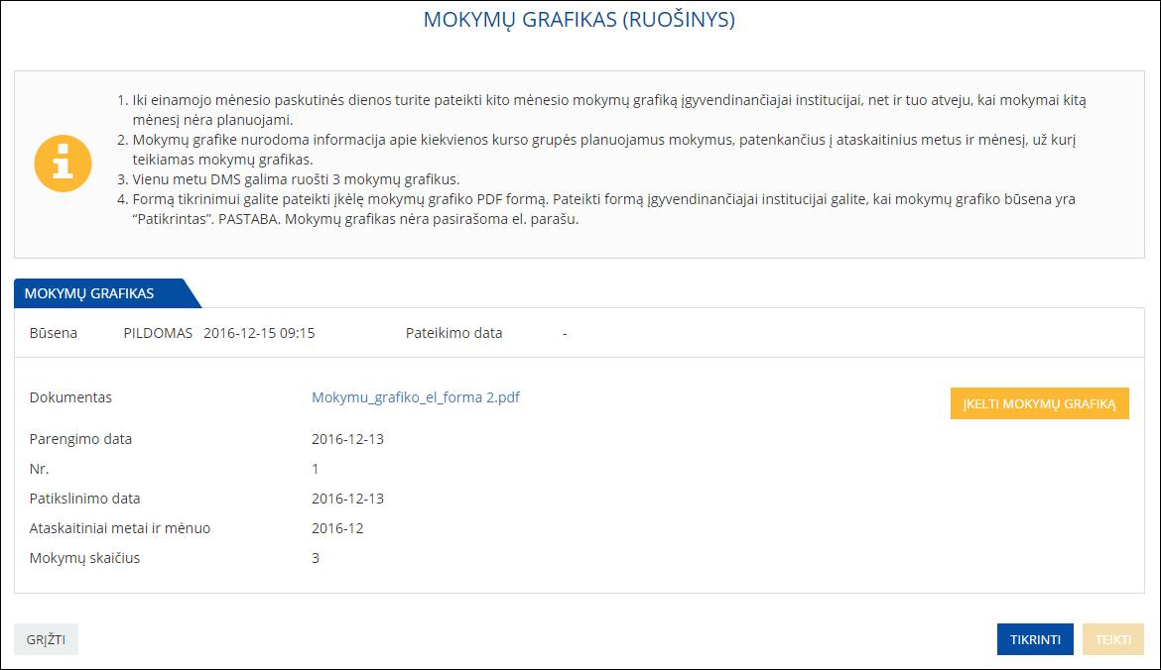

1. Mokymų grafiko formos pavyzdys

***Susijusios formos***

FE1679-00 Projekto pateiktų ir įkeltų teikimui mokymų grafikų el. formų sąrašinė forma

FE1691-00Mokymų grafiko įkeltų el. formų istorijos peržiūros forma

#### RQ:13964 - FE1691-00Mokymų grafiko įkeltų el. formų istorijos peržiūros forma

Forma, skirta mokymų grafiko dokumentų istorijos peržiūrai.

***Navigacija***

DMS -> „Dalyviai“ ->(tik projektams, finansuojamiems iš ESF arba JUI fondo) -> „Mokymų grafikai“ -> mygtukas [Peržiūrėti] ->„Istorija“

***Teisės***

Peržiūrėti projekto informacijos lapą „Dalyvių duomenys“ gali naudotojas, jei projektas, finansuojamas iš ESF arba JUI fondo.

***Mygtukai***

|  |  |
| --- | --- |
| Mygtukas | Aprašymas |
| **REDAGAVIMO REŽIMAS** | |
| [Užsakyti] | Skirtas užsakyti pateiktą dokumentą iš SFMIS. |
| [Atsisiųsti] | Skirtas į kompiuterį atsisiųsti užsakytą elektroninį dokumentą. |

***Laukai***

|  |  |
| --- | --- |
| Lauko pavadinimas | Aprašymas |
|  | |
| ISTORIJA– atvaizduojamas formos pavadinimas | |
| i (informacija) | Atvaizduojama papildoma informacija. |
| Būsena | Atvaizduojama mokymų grafiko dokumento būsena. |
| Patvirtintas | Atvaizduojama mokymų grafiko patvirtinimo data. |
| Pateikimo data | Atvaizduojama mokymų grafiko duomenų dokumento pateikimo data. |
| Eil. Nr. | Atvaizduojamas mokymų grafiko eilės numeris. |
| Pateikimo data | Atvaizduojama dalyvių mokymų grafiko pateikimo data. |
| Pateiktas dokumentas | Atvaizduojamas įkeltos el. formos pavadinimas. |

***Formos pavyzdys***

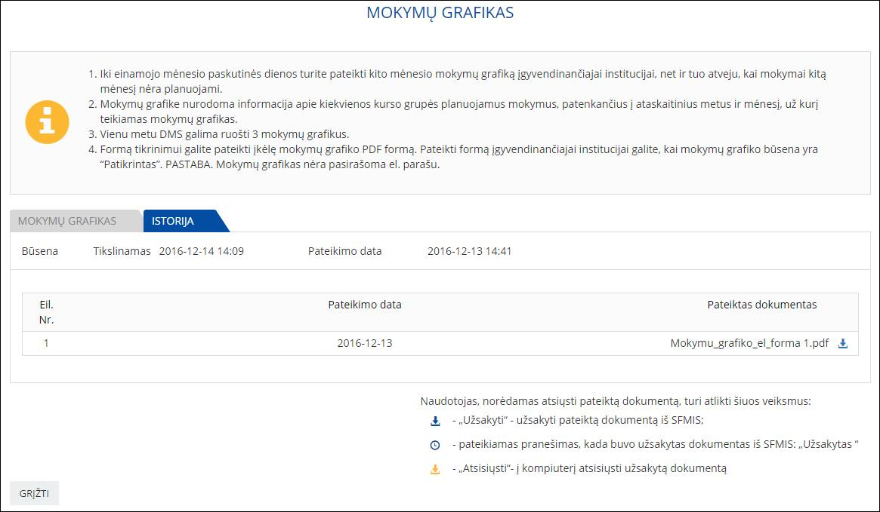

1. Mokymų grafikų istorinės formos pavyzdys

***Susijusios formos***

FE1683-00 Mokymų grafiko el. formos įkėlimo forma

### RQ:13965 - RE0174 Projekto lankomumo suvestinės el. formos importavimas DMS

#### RQ:13966 - FE1692-00 Projekto pateiktų ir įkeltų teikimui lankomumo suvestinės el. formų sąrašinė forma

***Vykdomas veiklos scenarijus***

Lankomumo suvestinės teikimas į SFMIS2014

Forma yra skirta administruoti pateiktų ir įkeltų teikimui dalyvių lankomumo suvestinės el. formų sąrašą.

***Navigacija***

DMS -> „Dalyviai“ ->(tik projektams, finansuojamiems iš ESF arba JUI fondo) -> „Lankomumo suvestinės“.

***Teisės***

Peržiūrėti projekto informacijos lapą „Dalyvių duomenys“ gali naudotojas, jei projektas, finansuojamas iš ESF arba JUI fondo.

Peržiūrėti ir pildyti lankomumo suvestinės duomenis gali naudotojas, kuriam suteikta objekto „Dalyvių duomenys“ pildymo teisė;

Teikti lankomumo suvestinę gali naudotojas, kuriam suteikta objekto „Dalyvių duomenys“ teikimo teisė.

***Mygtukai***

|  |  |
| --- | --- |
| Mygtukas | Aprašymas |
| [UŽSAKYTI DETALIĄ LANKOMUMO SUVESTINĘ] | Skirtas paruošti elektroninę formą užpildytą projekto duomenimis.  Paspaudus mygtuką suformuojama detali lankomumo suvestinės įvedimo forma, skirta lankomumo suvestinės duomenų įvedimui. |
| [UŽSAKYTI SUPAPRASTINTĄ LANKOMUMO SUVESTINĘ] | Skirtas paruošti elektroninę formą užpildytą projekto duomenimis.  Paspaudus mygtuką suformuojama supaprastinta lankomumo suvestinės įvedimo forma, skirta lankomumo suvestinės duomenų įvedimui. |
| [Parsisiųsti] (šalia suformuotos el. formos) | Mygtukas skirtas parsisiųsti suformuotą lankomumo suvestinės el. formą. |
| [ĮKELTI DETALIĄ LANKOMUMO SUVESTINĘ] | Skirtas nurodyti importuojamą rinkmeną ir pradėti nurodytos el. formos importavimą. Paspaudus mygtuką atvaizduojamas modalinis langas, pateikiamas nurodymo laukas ir mygtukas [Browse] ([Naršyti]).  Mygtukai [Tęsti] ir [Atšaukti]. Paspaudus mygtuką [Tęsti] patikrinama ar yra nurodyta rinkmena ir jei yra, iškviečiama procedūra, skirta lankomumo suvestinės el. formos įkėlimui į DMS (žr. skyrių „Lankomumo suvestinės duomenų el. formos importavimo valdymo procedūra“). Jei rinkmena nėra nurodyta, rodomas klaidos pranešimas.  Mygtukas matomas naudotojui, kuris turi objekto „Dalyvių duomenys“ pildymo teisę. |
| [ĮKELTI SUPAPRASTINTĄ LANKOMUMO SUVESTINĘ] | Skirtas nurodyti importuojamą rinkmeną ir pradėti nurodytos el. formos importavimą. Paspaudus mygtuką atvaizduojamas modalinis langas, pateikiamas nurodymo laukas ir mygtukas [Browse] ([Naršyti]).  Mygtukai [Tęsti] ir [Atšaukti]. Paspaudus mygtuką [Tęsti] patikrinama ar yra nurodyta rinkmena ir jei yra, iškviečiama procedūra, skirta lankomumo suvestinės el. formos įkėlimui į DMS (žr. skyrių „Lankomumo suvestinės duomenų el. formos importavimo valdymo procedūra“). Jei rinkmena nėra nurodyta, rodomas klaidos pranešimas.  Mygtukas matomas naudotojui, kuris turi objekto „Dalyvių duomenys“ pildymo teisę. |
| [Peržiūrėti] (pateiktų dokumentų sąrašo lentelėje) | Skirtas peržiūrėti pateikto dokumento duomenis. |
| [Redaguoti] (rengiamų dokumentų sąrašo lentelėje) | Skirtas atidaryti pasirinkto rengiamo dokumento registravimo formą.  Mygtukas matomas naudotojui, kuris turi objekto „Dalyvių duomenys“ pildymo teisę. |
| [Šalinti]  (rengiamų dokumentų sąrašo lentelėje) | Skirtas pašalinti pasirinktą rengiamą dokumentą. Pasirinkus mygtuką, rodomas pranešimas „Ar tikrai norite ištrinti pasirinktą dokumentą?“ su mygtukais [TAIP] ir [NE]. Pasirinkus mygtuką [TAIP], pašalinamas pasirinktas dokumentas ir el. forma. Pasirinkus mygtuką [NE], atšaukiamas pasirinkto dokumento šalinimas.  Mygtukas matomas naudotojui, kuris turi objekto „Dalyvių duomenys“ pildymo teisę. |

***Laukai***

|  |  |
| --- | --- |
| Lauko pavadinimas | Aprašymas |
| LANKOMUMO SUVESTINĖS – atvaizduojamas formos pavadinimas. | |
| i (informacija) | Atvaizduojamas tekstas:  1. Lankomumo suvestinę turite pateikti, kai su mokėjimo prašymu deklaruojamos su projekto dalyviais susijusios išlaidos arba pasiekti stebėsenos rodikliai.  2. Lankomumo suvestinėje nurodoma informacija apie kiekvienoje kurso grupėje dalyvavusius dalyvius ir jų lankomumo duomenis per ataskaitinį laikotarpį, už kurį teikiama lankomumo suvestinė.  3. Vienu metu DMS galima ruošti 3 lankomumo suvestines.  4. Parsisiųstos el. formos pildomos naudojant "Adobe Reader" programos XI arba DC versijas. |
| RENGIAMI DOKUMENTAI – lentelė, kurioje atvaizduojami lankomumo suvestinės dokumentai , kurių būsena  „Apdorojamas“, „Pildomas“, „Tikrinamas“, „Patikrintas (turi klaidų)“, „Patikrintas“. Lentelės stulpeliai: | |
| Eil. Nr. | Atvaizduojamas rengiamo dokumento eilės numeris. |
| Pateikimo data | Atvaizduojama el. formos pateikimo ĮI data. |
| Parengimo data | Atvaizduojama el. formoje nurodyta pildymo data. |
| Nr. | Atvaizduojamas lankomumo suvestinės numeris. |
| Patikslinimo data | Atvaizduojama lankomumo suvestinės patikslinimo data. |
| Ataskaitinis laikotarpis | Atvaizduojami lankomumo suvestinės ataskaitinis laikotarpis. |
| Grupių skaičius | Atvaizduojamas el. formoje įvestu lankomumo suvestinės grupių skaičius. |
| Tipas | Atvaizduojamas lankomumo suvestinės tipas. |
| Būsena | Atvaizduojama rengiamo dokumento būsena. |
| Būsenos data | Atvaizduojama rengiamo dokumento būsenos data. |
| PATEIKTI DOKUMENTAI – lentelė, kurioje atvaizduojami lankomumo suvestinės dokumentai, kurių būsena „Pateiktas“, „Užregistruota“, „Tikslinama“, „Patvirtinta“. Lentelės stulpeliai: | |
| Eil. Nr. | Pateikto dokumento eilės numeris. |
| Pateikimo data | Atvaizduojama el. formos pateikimo ĮI data. |
| Parengimo data | Atvaizduojama el. formoje nurodyta pildymo data. |
| Nr. | Atvaizduojamas lankomumo suvestinės numeris. |
| Patikslinimo data | Atvaizduojama lankomumo suvestinės patikslinimo data. |
| Ataskaitinis laikotarpis | Atvaizduojami lankomumo suvestinės ataskaitinis laikotarpis. |
| Grupių skaičius | Atvaizduojamas el. formoje įvestu lankomumo suvestinės grupių skaičius. |
| Tipas | Atvaizduojamas lankomumo suvestinės tipas. |
| Būsena | Atvaizduojama rengiamo dokumento būsena. |
| Būsenos data | Atvaizduojama rengiamo dokumento būsenos data. |

***Formos pavyzdys***

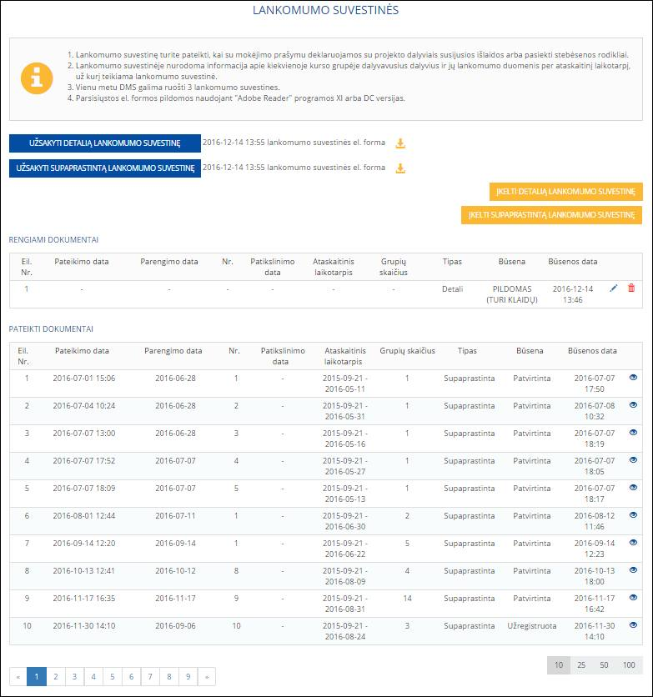

1. Lankomumo suvestinių el. formų sąrašinės formos pavyzdys

***Susijusios formos***

FE1698-00 Lankomumo suvestinės el. formos įkėlimo forma

#### RQ:13967 - FE1693-00Projekto pateiktų ir įkeltų teikimui lankomumo suvestinės el. formų sąrašinė formos pritaikymas peržiūrai

Forma yra skirta peržiūrėti pateiktų ir įkeltų teikimui lankomumo suvestinės el. formų sąrašą.

***Navigacija***

DMS -> „Dalyviai“ ->(tik projektams, finansuojamiems iš ESF arba JUI fondo) -> „Lankomumo suvestinės“.

***Teisės***

Peržiūrėti projekto informacijos lapą „Dalyvių duomenys“ gali naudotojas, jei projektas, finansuojamas iš ESF arba JUI fondo.

Peržiūrėti lankomumo suvestinė gali naudotojas, kuriam suteikta objekto „Dalyvių duomenys“ pildymo teisė;

***Laukai***

Mygtukų ir laukų aprašymus žr. skyriuje „Projekto pateiktų ir įkeltų teikimui lankomumo suvestinės el. formų sąrašinė forma“.

#### RQ:13972 - FE1698-00 Lankomumo suvestinės el. formos įkėlimo forma

***Vykdomas veiklos scenarijus***

Lankomumo suvestinės teikimas į SFMIS2014

Forma, skirta dalyvių lankomumo suvestinės dokumento administravimui.

***Navigacija***

DMS -> „Dalyviai“ ->(tik projektams, finansuojamiems iš ESF arba JUI fondo) -> „Lankomumo suvestinės“ pasirinkti mygtuką [Peržiūrėti];

DMS -> „Dalyviai“ ->(tik projektams, finansuojamiems iš ESF arba JUI fondo) -> „Lankomumo suvestinės“ pasirinkti mygtuką [Redaguoti];

***Teisės***

Peržiūrėti projekto dalyvių informaciją galima, jei projektas finansuojamas iš ESF arba JUI fondo.

Peržiūrėti ir pildyti lankomumo suvestinės duomenis gali naudotojas, kuriam suteikta objekto „Dalyvių duomenys“ pildymo teisė;

Teikti lankomumo suvestinės duomenis gali naudotojas, kuriam suteikta objekto „Dalyvių duomenys“ teikimo teisė.

***Mygtukai***

|  |  |
| --- | --- |
| Mygtukas | Aprašymas |
| **REDAGAVIMO REŽIMAS** | |
| [+ ĮKELTI LANKOMUMO SUVESTINĘ] | Skirtas nurodyti importuojamą rinkmeną ir pradėti nurodytos el. formos importavimą. Paspaudus mygtuką atvaizduojamas modalinis langas, pateikiamas nurodymo laukas ir mygtukas [Browse] ([Naršyti]).  Mygtukai [Tęsti] ir [Atšaukti]. Paspaudus mygtuką [Tęsti] patikrinama ar yra nurodyta rinkmena ir jei yra, iškviečiama procedūra, skirta lankomumo suvestinės el. formos įkėlimui į DMS (žr. skyrių „:lankomumo suvestinės duomenų el. formos importavimo valdymo procedūra“). Jei rinkmena nėra nurodyta, rodomas klaidos pranešimas.  Mygtukas matomas naudotojui, kuris turi objekto „Dalyvių duomenys“ pildymo teisę. |
| [ATŠAUKTI] | Skirtas atšaukti pakeitimus ir grįžti į anksčiau peržiūrėtą formą.  Mygtukas matomas naudotojui, kuris turi objekto „Dalyvių duomenys“ pildymo teisę. |
| [TIKRINTI] | Skirtas perduoti mok lankomumo suvestinės grafiko duomenis į SFMIS2014 patikrinimui. Mygtukas aktyvus, kai išsaugoti lankomumo suvestinės dokumento duomenys ir jo būsena nėra "PILDOMAS (TURI KLAIDŲ)".  Mygtukas matomas naudotojui, kuris turi objekto „Dalyvių duomenys“ pildymo teisę. |
| [TEIKTI] | Skirtas pateikti lankomumo suvestinės duomenis į SFMIS2014. Mygtukas aktyvus, jei duomenys patikrinti SFMIS2014 ir dokumento būsena „Patikrinta“.  Mygtukas matomas naudotojui, kuris turi objekto „Dalyvių duomenys“ pildymo teisę. |

***Laukai***

|  |  |
| --- | --- |
| Lauko pavadinimas | Aprašymas |
| LANKOMUMO SUVESTINĖ– atvaizduojamas formos pavadinimas | |
| i (informacija) | Atvaizduojamas tekstas:  1. Lankomumo suvestinę turite pateikti, kai su mokėjimo prašymu deklaruojamos su projekto dalyviais susijusios išlaidos arba pasiekti stebėsenos rodikliai.  2. Lankomumo suvestinėje nurodoma informacija apie kiekvienoje kurso grupėje dalyvavusius dalyvius ir jų lankomumo duomenis per ataskaitinį laikotarpį, už kurį teikiama lankomumo suvestinė.  3. Vienu metu DMS galima ruošti 3 lankomumo suvestines.  4. Formą tikrinimui galite pateikti įkėlę lankomumo suvestinės PDF formą. Pateikti formą įgyvendinančiajai institucijai galite, kai lankomumo suvestinės būsena yra “Patikrintas”. PASTABA. Lankomumo suvestinė nėra pasirašoma el. parašu. |
| **REDAGAVIMO REŽIMAS** | |
| Būsena | Atvaizduojama lankomumo suvestinės dokumento būsena. |
| Pateikimo data | Atvaizduojama lankomumo suvestinės duomenų dokumento pateikimo data. |
| Dokumentas | Atvaizduojamas įkeltos el. formos pavadinimas. |
| Parengimo data | Atvaizduojama el. formoje nurodyta pildymo data. |
| Nr. | Atvaizduojamas lankomumo suvestinės numeris. |
| Patikslinimo data | Atvaizduojama lankomumo suvestinės duomenų dokumento patikslinimo data. |
| Ataskaitinis laikotarpis | Atvaizduojami lankomumo suvestinės ataskaitinis laikotarpis. |
| Grupių skaičius | Atvaizduojamas el. formoje įvestų grupių skaičius. |
| Tipas | Atvaizduojami lankomumo suvestinės tipas. |

***Formos pavyzdys***

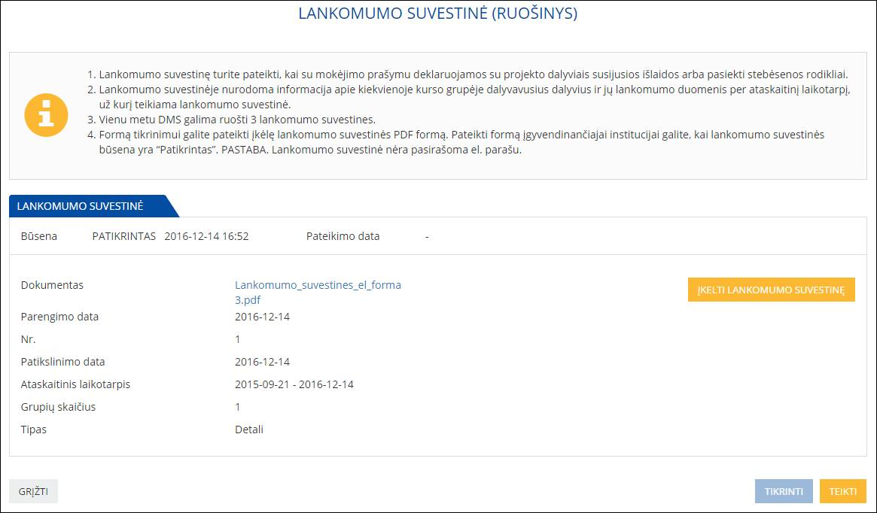

1. Lankomumo suvestinės formos pavyzdys

***Susijusios formos***

FE1692-00 Projekto pateiktų ir įkeltų teikimui lankomumo suvestinės el. formų sąrašinė forma

FE1706-00 Lankomumo suvestinės įkeltų el. formų istorijos peržiūros forma

#### RQ:13980 - FE1706-00 Lankomumo suvestinės įkeltų el. formų istorijos peržiūros forma

Forma, skirta lankomumo suvestinės dokumentų istorijos peržiūrai.

***Navigacija***

DMS -> „Dalyviai“ ->(tik projektams, finansuojamiems iš ESF arba JUI fondo) -> „Lankomumo suvestinės“ ->mygtukas [Peržiūrėti] ->„Istorija“

***Teisės***

Peržiūrėti projekto informacijos lapą „Dalyvių duomenys“ gali naudotojas, jei projektas, finansuojamas iš ESF arba JUI fondo.

***Mygtukai***

|  |  |
| --- | --- |
| Mygtukas | Aprašymas |
| **REDAGAVIMO REŽIMAS** | |
| [Užsakyti] | Skirtas užsakyti pateiktą dokumentą iš SFMIS. |
| [Atsisiųsti] | Skirtas į kompiuterį atsisiųsti užsakytą elektroninį dokumentą. |

***Laukai***

|  |  |
| --- | --- |
| Lauko pavadinimas | Aprašymas |
|  | |
| ISTORIJA– atvaizduojamas formos pavadinimas | |
| i (informacija) | Atvaizduojama papildoma informacija. |
| Būsena | Atvaizduojama lankomumo suvestinės dokumento būsena ir būsenos suteikimo data. |
| Pateikimo data | Atvaizduojama lankomumo suvestinės duomenų dokumento pateikimo data. |
| Eil. Nr. | Atvaizduojamas lankomumo suvestinės eilės numeris. |
| Pateikimo data | Atvaizduojama dalyvių lankomumo suvestinės pateikimo data. |
| Pateiktas dokumentas | Atvaizduojamas įkeltos el. formos pavadinimas. |

***Formos pavyzdys***

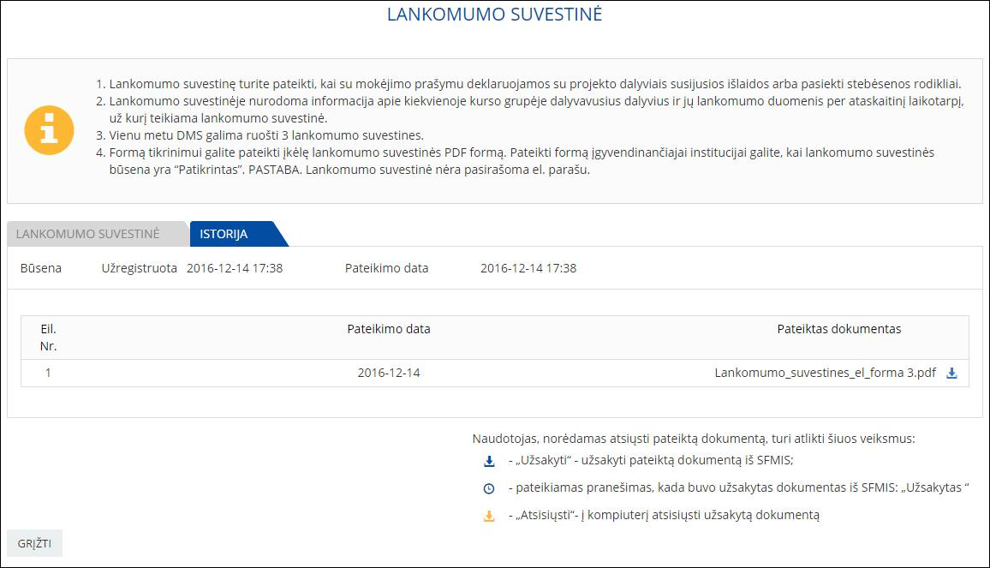

1. Lankomumo suvestinės istorinės formos pavyzdys

***Susijusios formos***

FE1698-00 Lankomumo suvestinės el. formos įkėlimo forma

## Dokumentų pasirašymas elektroniniu parašu

DMS naudotojas elektroniniu parašu turi pasirašyti:

* Pranešimą, kai paspaudžia mygtuką „Pasirašyti ir siųsti“;
* Teikdamas projekto pirkimų planą, MP teikimo grafiką, AMP, TMP bei GMP įgyvendinančiai institucijai.

**Svarbu**. Teikiant AMP ir TMP dokumentus, reikės pasirašymą atlikti 2 kartus, kadangi reikia atskirai pasirašyti AMP / TMP elektroninį dokumentą bei kartu teikiamą MP teikimo grafiko dokumentą. Jeigu nors vienas iš šių dokumentų nebus pasirašytas, forma nebus pateikta įgyvendinančiai institucijai (dokumentų būsenos bus „Patikrintas“). DMS naudotojas abu dokumentus galės pasirašyti iš naujo.

**Veiksmai, kuriuos turi atlikti:**

1. Teikiamoje PPP, MP teikimo grafiko, AMP arba TMP/GMP formoje paspausti mygtuką „Teikti“ arba pranešimo formoje – „Pasirašyti ir siųsti“.
2. Sistema automatiškai perduoda sugeneruotą PDF dokumentą pasirašymui. DMS naudotojui pateikiamas pranešimas:
   1. PPP formoje paspaudus mygtuką [Teikti] – „Prašome palaukti, ruošiamas projekto pirkimų plano dokumentas pasirašymui“;
   2. MP teikimo grafiko formoje paspaudus mygtuką [Teikti] – „Prašome palaukti, ruošiamas MP teikimo grafiko dokumentas pasirašymui“;
   3. TMP/GMP formoje paspaudus mygtuką [Teikti] – „Prašome palaukti, ruošiamas TMP dokumentas pasirašymui“;
   4. AMP formoje paspaudus mygtuką [Teikti] – „Prašome palaukti, ruošiamas AMP dokumentas pasirašymui“;
   5. SA pranešimo formoje paspaudus mygtuką [Teikti] – „Prašome palaukti, ruošiamas SA pranešimo dokumentas pasirašymui“;
   6. Dvipusės komunikacijos pranešimo formoje paspaudus mygtuką [Pasirašyti ir siųsti] – „Prašome palaukti, ruošiamas dvipusės komunikacijos pranešimo dokumentas pasirašymui“.



1. 69 pav. Pranešimas apie ruošiamą dokumentą pasirašymui
2. Atidaromas teikiamo dokumento pasirašymo langas, kuriame pateikiamas pasirašomo dokumento turinys ir duomenys.

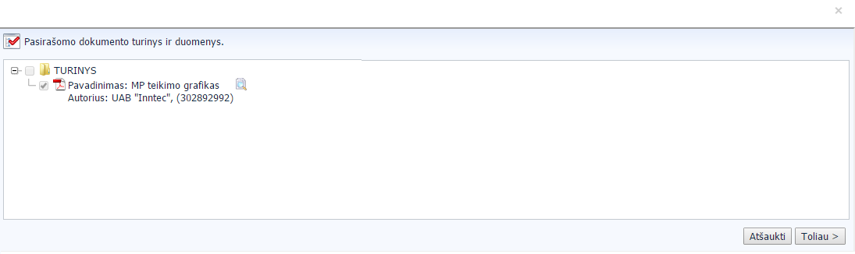

1. 70 pav. Pasirašomo dokumento turinys ir duomenys
   1. DMS naudotojas gali paspausti ant piktogramos , atidaromas sugeneruotas dokumentas, kuris ir yra pasirašomas elektroniniu parašu.
   2. Naudotojas turi spausti mygtuką „Toliau“.
2. Atidaromas langas, kuriame naudotojas iš pateikto sąrašo turi pasirinkti dokumento pasirašymo būdą:

* **Lokalus saugaus parašo kūrimo įrenginys**. Naudotojas turi atsisiųsti reikalingus įrankius, ir pavyzdžiui, su asmens tapatybės kortele pasirašo elektroninį dokumentą;
* **Mobiliojo parašo paslaugų teikėjas**. Pasirenkamas paslaugų teikėjas, kurio mobiliuoju parašu norima pasirašyti elektroninį dokumentą.

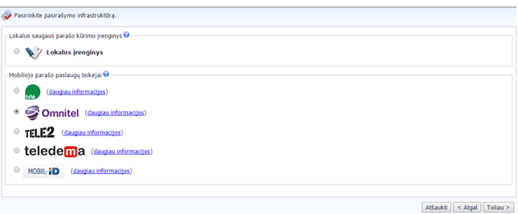

1. 71 pav. Dokumento pasirašymo pasirinkimo būdas
   1. Naudotojas turi spausti mygtuką „Toliau“.

**Pateikiamas pasirašymo pavyzdys, pasirinkus mobiliojo parašo paslaugų teikėją.**

1. Atidaromas langas, kuriame naudotojas turi nurodyti mobilaus telefono numerį ir asmens kodą.

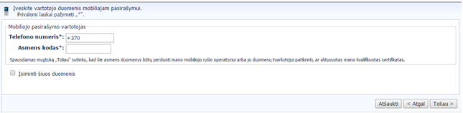

1. 70 pav. Nurodomas telefono numeris ir asmens kodas
   1. Naudotojas turi spausti mygtuką „Toliau“.
2. Atidaromas langas, kuriame pateikiamas sertifikatas.
   1. Jeigu sertifikato duomenys teisingi, atsakant į klausimą „*Ar tikrai norite pasirašyti dokumentą su šiuo sertifikatu?*“ reikia spausti mygtuką „Taip“.

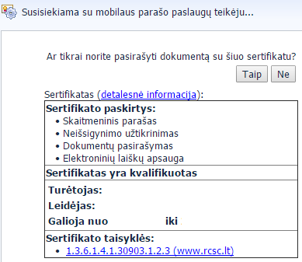

1. 71 pav. Sertifikato duomenų tikrinimas
2. Atidaromas langas, kuriame pateikiamas kontrolinis kodas.
   1. Jeigu naudotojas nori nutraukti pasirašymą, reikia spausti mygtuką „Nutraukti“.

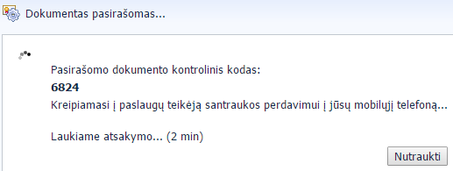

1. 72 pav. Kontrolinio kodo pateikimas
   1. Jeigu mobiliajame telefone gautas kontrolinis kodas sutampa su sistemoje pateiktu kontroliniu kodu, naudotojas mobiliajame telefone turi suvesti PIN kodą, tokiu būdu pasirašydamas teikiamą elektroninį dokumentą.
2. Sėkmingai pasirašius teikiamą elektroninį dokumentą, pateikiamas pranešimas apie sėkmingą pasirašymą.

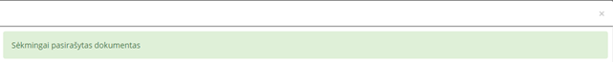

1. 73 pav. Informacinis pranešimas apie sėkmingą pasirašymą